**МИНИСТЕРСТВО ВЫСШЕГО И СРЕДНЕГО СПЕЦИАЛЬНОГО ОБРАЗОВАНИЯ РЕСПУБЛИКИ УЗБЕКИСТАН**

**НАВОИЙСКИЙ ГОРНО-МЕТАЛЛУРГИЧЕСКИЙ КОМБИНАТ**

**НАВОИЙСКИЙ ГОСУДАРСТВЕННЫЙ ГОРНЫЙ ИНСТИТУТ**

**КАФЕДРА “АВТОМАТИЗАЦИЯ И УПРАВЛЕНИЯ”**



**ПО ДИСЦИПЛИНЕ**

**УЧЕБНО-МЕТОДИЧЕСКИЙ**

**КОМПЛЕКС**

**НАВОИЙ - 2017 г.**

**МИНИСТЕРСТВО ВЫСШЕГО И СРЕДНЕГО СПЕЦИАЛЬНОГО ОБРАЗОВАНИЯ РЕСПУБЛИКИ УЗБЕКИСТАН**

**НАВОИЙСКИЙ ГОРНО-МЕТАЛЛУРГИЧЕСКИЙ КОМБИНАТ**

**НАВОИЙСКИЙ ГОСУДАРСТВЕННЫЙ ГОРНЫЙ ИНСТИТУТ**

**КАФЕДРА “АВТОМАТИЗАЦИЯ И УПРАВЛЕНИЯ”**

**«УТВЕРЖДАЮ»**

**Проректор по учебной работе:**

**____________Н.А.Абдуазизов**

**«___» ______________2017 г.**

**УЧЕБНО-МЕТОДИЧЕСКИЙ**

**КОМПЛЕКС**

**ПО ДИСЦИПЛИНЕ**

«ДИАГНОСТИКА И НАДЕЖНОСТЬ АВТОМАТИЗИРОВАННЫХ СИСТЕМ»

Согласно Указу Министерства высшего и среднего специального образования Республики Узбекистан от 26 декабря 2012 г. № 507 - и «Диагностика и надежность систем автоматизации».

**Составитель:**

дотс. кафедры «Автоматизация и управления» Уринов Ш.Р.

асс. кафедры «Автоматизация и управления», Каландаров И.И.

**Рецензенты:**

Жумаев Одил Абдуджалилович - заведующий кафедрой «Автоматизация и управление», доцент.

Жўраев Мухиддин Сайидович - заведующий лабораторией НМЗ ЧПУ.

Учебно-методический комплекс обсуждена на заседание кафедры «Автоматизация и управления» (протокол №1 от 25 августа 2017 года) и рекомендован на совет Энерго-механического факультета.

**Зав. кафедрой:__________доц. Жумаев О.А.**

Учебно-методический комплекс расмотрен обсужден на заседание Энерго-механического факультета(протокол №1 от «__» августа 2017 года) и (сдан) рекомендован на утверждения учебно-методический Совет института

**Председатель совета факультета:_____________Базарова С.Ж.**

Учебно-методический комплекс рекомендован на внедрения в учебный процесс учебно-методическим советом Навоийского государственного горного института (протокол №1 от «___» ________ 2017 года)

**Секретарь учебно-методического Совета _________Норматова М.Ж.**

**Начальник учебно-методического отдела:_________Каримов И.А.**

**СОДЕРЖАНИЕ**

ЛЕКЦИОННЫЕ МАТЕРИАЛЫ 6

ЛЕКЦИЯ №1. ОСНОВНЫЕ ПОНЯТИЕ И ОПРЕДЕЛЕНИЯ ТЕОРИЯ НАДЕЖНОСТИ 6

ЛЕКЦИЯ №2. КОЛИЧЕСТВЕННЫЕ ПОКАЗАТЕЛИ НАДЕЖНОСТИ НЕВОССТАНАВЛИВАЕМЫХ СИСТЕМ 9

ЛЕКЦИЯ №3. ЗАКОНЫ ВЕРОЯТНОСТИ РАСПРЕДЕЛЕНИЯ ВРЕМЕНИ НАРАБОТКИ ДО ОТКАЗА НЕВОССТАНАВЛИВАЕМЫХ СИСТЕМ: ЭКСПОНЕНЦИАЛ, НОРМАЛ, ВЕЙБУЛЛА 18

ЛЕКЦИЯ №4. ЗАПАСНОСТЬ В СИСТЕМАХ. СИСТЕМЫ НЕ ИМЕЮЩИЕ ЗАПАСТНОСТИ И НЕВОСТАНОВЛИВАЕМЫЕ СИСТЕМЫ 28

ЛЕКЦИЯ №5. НЕНАГРУЖЕННЫЕ СИСТЕМЫ С ЗАПАСТНОСТЕЙ 34

ЛЕКЦИЯ №6. НАДЕЖНОСТЬ ВОССТАНАВЛИВАЕМЫХ СИСТЕМ 45

ЛЕКЦИЯ №7. ПОТОКИ ВОССТАНОВЛЕНИЯ И РАСПАДА 55

ЛЕКЦИЯ №8. ФАКТОРЫ ВОЗДЕЙСТВУЮЩИЕ ПОКАЗАТЕЛЯМ НАДЕЖНОСТИ АВТОМАТИЗИРОВАННЫХ СИСТЕМ 57

ЛЕКЦИИ №9-10. ДИАГНОСТИКА АВТОМАТИЗИРОВАННЫХ СИСТЕМ 63

ПРАКТИЧЕСКИЕ РАБОТЫ 75

ПРАКТИЧЕСКАЯ РАБОТА №1-2. ПОЛУЧЕНИЕ СТАТИСТИЧЕСКИХ ОЦЕНОК ВЕРОЯТНОСТИ БЕЗОТКАЗНОЙ РАБОТЫ, ВЕРОЯТНОСТИ ОТКАЗА, СРЕДНЕГО ВРЕМЕНИ РАБОТЫ ДО ОТКАЗА, ЧАСТОТЫ ОТКАЗОВ И ИНТЕНСИВНОСТИ ПО РЕЗУЛЬТАТАМ ИСПЫТУЕМЫХ ОБЪЕКТОВ. 75

ПРАКТИЧЕСКАЯ РАБОТА №3-4. ПОЛУЧЕНИЕ ВЕРОЯТНОСТЕЙ БЕЗОТКАЗНОЙ РАБОТЫ, ОТКАЗА, СРЕДНЕГО ВРЕМЕНИ РАБОТЫ ДО ОТКАЗА, ЧАСТОТЫ И ИНТЕНСИВНОСТИ ОТКАЗА ДЛЯ ЗАКОНОВ РАСПРЕДЕЛЕНИЯ ЭКСПОНЕНЦИАЛЬНОГО, НОРМАЛЬНОГО И ВЕЙБУЛЛА. 83

ПРАКТИЧЕСКАЯ РАБОТА №5-6. РАСЧЕТ ПАРАМЕТРОВ НАДЕЖНОСТИ ДЛЯ НЕВОССТАНАВЛИВАЕМЫХ НЕ ЗАПАСЕННЫХ СИСТЕМ. РАСЧЕТ ПАРАМЕТРОВ НАДЁЖНОСТИ СИСТЕМ ЗАПАСЕННЫЕ ПО ЭЛЕМЕНТАМ И МАЖОРИТАРНО, СИСТЕМ ПЕРЕСЕКАЕМЫЕ СВЯЗНЫЕ. 92

ПРАКТИЧЕСКАЯ РАБОТА №7. РАСЧЕТ ПАРАМЕТРОВ НАДЁЖНОСТИ НЕ НАГРУЖЕННЫХ, НЕ ВОССТАНАВЛИВАЕМЫХ СИСТЕМ ПРИ ОДИНАКОВЫМ И РАЗНЫМ ИНТЕНСИВНОСТЯХ ОТКАЗА. 98

ЛАБАРАТОРНАЯ РАБОТА №1.РАСЧЕТ ПАРАМЕТРОВ НАДЁЖНОСТИ СИСТЕМ ВОССТАНАВЛИВАЕМЫЕ МЕТОДАМИ ИМЕЮЩИЕ ПЕРЕХОДНЫЕ ВЕРОЯТНОСТИ.109

ЛАБАРАТОРНАЯ РАБОТА №2 ПОСТРОЕНИЯ ПОЛОЖЕНИЙ ГРАФОВ РЕАЛЬНЫХ СИСТЕМ ПРИ УЧЕТЕ ВИДОВ ОТКАЗА И УСЛОВИЙ ВОССТАНОВЛЕНИЯ. 118

ЛАБАРАТОРНАЯ РАБОТА №3. ПОЛУЧЕНИЕ ИНТЕРВАЛЬНЫХ ОЦЕНОК ПАРАМЕТРОВ НАДЕЖНОСТИ ДЛЯ БЕЗОТКАЗНОЙ РАБОТЫ ЭКСПОНЕНЦИАЛЬНОЙ И НОРМАЛЬНОЙ ЗАКОНОВ РАСПРЕДЕЛЕНИЯ. 121

ГЛОССАРИЙ 128

ТЕМЫ РЕФЕРАТОВ 137

НОРМАТИВНЫЕ ДОКУМЕНТЫ 143

РАЗДАТОЧНЫЕ МАТЕРИАЛЫ 148

ТИПОВАЯ ПРОГРАММА 159

РАБОЧАЯ УЧЕБНАЯ ПРОГРАММА 168

ТЕХНОЛОГИЯ ОБУЧЕНИЕ И ТЕХНОЛОГИЧЕСКАЯ КАРТА 188

ТЕХНОЛОГИЯ ОБУЧЕНИЕ И ТЕХНОЛОГИЧЕСКАЯ КАРТА ПО ЛЕКЦИИ 188

ТЕХНОЛОГИЯ ОБУЧЕНИЕ И ТЕХНОЛОГИЧЕСКАЯ КАРТА ПО ПРАКТИКИ 206

СБОРНИК ЗАДАЧ УПРАЖНЕНИЙ 220

ТЕСТЫ 226

ВОПРОСЫ ДЛЯ ТЕКУЩИЕ, ПРОМЕЖУТОЧНЫЕ И ИТОГОВИЕ КОНТРОЛЬНАЯ РАБОТА 235

ОБЩИЕ ВОПРОСЫ 239

СПИСОК ЛИТЕРАТУРА 241

ИНОСТРАННЫЕ ИСТОЧНИКИ 242

# ЛЕКЦИОННЫЕ МАТЕРИАЛЫ

## ЛЕКЦИЯ №1. ОСНОВНЫЕ ПОНЯТИЕ И ОПРЕДЕЛЕНИЯ ТЕОРИЯ НАДЕЖНОСТИ

*Цель учебного занятия:* подготовка студентов к работе на занятии, организация учебного процесса путем передачи студентам знаний, умений и навыков по лекционному материалу, следить за усвоением у учащихся этих знаний, формировать и развить у них умения и навыки.

План:

1. Введение

2. Надежность: основные понятия и определения

3. Переход объекта

**1. Введение**

В работе изложены основные свойства надежности и показатели, оценивающие эти свойства. Даны методики определения основных показателей надежности неремонтируемых и восстанавливаемых объектов и систем. Описаны оценки надежности по экспериментальным данным с учетом планов проведения экспериментов и интервальной оценки. Теория надежности как самостоятельная научная дисциплина интенсивно развивалась в течение последних четырех десятков лет. Основные задачи закладываются при проектировании, обеспечиваются при изготовлении устройств и поддерживаются в эксплуатации. Теория надежности также устанавливает и изучает количественные характеристики надежности и исследует связь между показателями экономичности и надежности. Существуют два направления повышения надежности: повышение надежности элементов, из которых состоит определенный объект, и создание объекта с высокой степенью надежности из относительно ненадежных элементов, используя различные виды резервирования. Максимальной эффективности в повышении надежности можно добиться рациональным сочетанием этих двух направлений.

Теория надежности основана на таких математических дисциплинах, как теория вероятностей, математическая статистика, теория массового обслуживания, теория графов, математическое программирование.

Понимание основных положений теории надежности АСОИиУ предполагает, что студенты ознакомлены с построением и функционированием АСОИиУ, а также с основами теории вероятностей и математической статистики.

В пособии теоретические положения иллюстрируются примерами конкретных расчетов надежности. Вдумчивый разбор и анализ этих примеров позволит студентам применять всю сумму знаний для решения практических задач и находить наиболее рациональные пути к достижению поставленной цели.

**1. Надежность: основные понятия и определения**

При анализе и оценке надежности, в том числе и в электроэнергетике, конкретные технические устройства именуются обобщенным понятием "объект". Объект - это предмет определенного целевого назначения, рассматриваемый в периоды проектирования, производства, эксплуатации, изучения, исследования и испытаний на надежность. Объектами могут быть системы и их элементы, в частности технические изделия, устройства, аппараты, приборы, их составные части, отдельные детали и т.д.

В соответствии с ГОСТ 27.002-89 "Надежность в технике. Основные понятия. Термины и определения" надежность трактуется как свойство объекта сохранять во времени в установленных пределах значения всех параметров, характеризующих способность выполнять требуемые функции в заданных режимах и условиях применения, технического обслуживания, ремонта, хранения и транспортирования. Как видно из определения, надежность является комплексным свойством, которое в зависимости от назначения объекта и условий его пребывания может включать безотказность, долговечность, ремонтопригодность и сохраняемость или определенное сочетание этих свойств.

**Безотказность** - свойство объекта непрерывно сохранять работоспособное состояние в течение некоторого времени или наработки.

**Долговечность** - свойство объекта сохранять работоспособное состояние при установленной системе технического обслуживания и ремонта.

**Ремонтопригодность** - свойство объекта, заключающееся в приспособленности к поддержанию и восстановлению работоспособного состояния путем технического обслуживания и ремонта.

**Сохраняемость** - свойство объекта сохранять в заданных пределах значения параметров, характеризующих способность объекта выполнять требуемые функции, в течение и после хранения и (или) транспортирования.

Указанные важнейшие свойства надежности характеризуют определенные технические состояния объекта. Различают пять основных видов технического состояния объектов.

**Исправное состояние.** Состояние объекта, при котором он соответствует всем требованиям нормативно-технической и (или) конструкторской (проектной) документации.

**Неисправное состояние.** Состояние объекта, при котором он не соответствует хотя бы одному из требований нормативно-технической и (или) конструкторской (проектной) документации.

**Работоспособное состояние.** Состояние объекта, при котором значения всех параметров, характеризующих способность выполнять заданные функции, соответствуют требованиям нормативно-технической и (или) конструкторской (проектной) документации.

**Неработоспособное состояние.** Состояние объекта, при котором значения хотя бы одного параметра, характеризующего способность выполнять заданные функции, не соответствует требованиям нормативно-технической и (или) конструкторской (проектной) документации.

**Предельное состояние.** Состояние объекта, при котором его дальнейшая эксплуатация недопустима или нецелесообразна, либо восстановление его работоспособного состояния невозможно или нецелесообразно.

**3. Переход объекта**

Переход объекта (изделия) из одного вышестоящего технического состояния в нижестоящее обычно происходит вследствие событий: повреждений или отказов. Совокупность фактических состояний объекта, к примеру, электроустановки, и возникающих событий, способствующих переходу в новое состояние, охватывает так называемый жизненный цикл объекта, который протекает во времени и имеет определенные закономерности, изучаемые в теории надежности.

Согласно ГОСТ 27.002-89 отказ - это событие, заключающееся в нарушении работоспособного состояния объекта.

Повреждение - событие, заключающееся в нарушении исправного состояния объекта при сохранении работоспособного состояния.

Переход объекта из исправного состояния в неисправное не связан с отказом.

В ГОСТ 15467-79 введено еще одно понятие, отражающее состояние объекта - дефект. Дефектом называется каждое отдельное несоответствие объекта установленным нормам или требованиям. Дефект отражает состояние отличное от отказа. В соответствии с определением отказа, как события, заключающегося в нарушении работоспособности, предполагается, что до появления отказа объект был работоспособен. Отказ может быть следствием развития не устранённых повреждений или наличия дефектов: царапин; потертости изоляции; небольших деформаций.

В теории надежности, как правило, предполагается внезапный отказ, который характеризуется скачкообразным изменением значений одного или нескольких параметров объекта. На практике приходится анализировать и другие отказы, к примеру, ресурсный отказ, в результате которого объект приобретает предельное состояние, или эксплуатационный отказ, возникающий по причине, связанной с нарушением установленных правил или условий эксплуатации.

При расчетах и анализе надежности широко используются термины "элемент" и "система". Под элементом понимается часть сложного объекта, которая имеет самостоятельную характеристику надежности, используемую при расчетах и выполняющую определенную частную функцию в интересах сложного объекта, который по отношению к элементу представляет собой систему.

Например, изолятор в гирлянде изоляторов выполняет роль элемента, а гирлянда изоляторов - это система. На трансформаторной подстанции выключатели, отделители, разъединители, силовые трансформаторы и т.п. являются элементами, а сама подстанция является системой. Из приведенных примеров видно, что в зависимости от уровня решаемой задачи и степени объединения анализируемых аппаратов и устройств определенный объект может в одном случае быть системой, а в другом - элементом. Так при анализе надежности трансформатора его можно "разложить" на множество элементов: обмотки высокого и низшего напряжения, высоковольтные и низковольтные вводы, магнитопровод, бак трансформатора и т.д. С другой стороны, для трансформаторной подстанции трансформатор удобнее представить, как элемент, у которого есть свои характеристики надежности, нормативно-техническая документация, требования к эксплуатации.

**Технология «Анкета для обратной связи»**

|  |  |  |
| --- | --- | --- |
| **Что я запомнил на занятии** | **Что я понял, в чем разобрался** | **Что мне понравилось, вызвало интерес** |
|  |  |  |

**Вопросы для самопроверки**

1. Введение

2. Надежность: основные понятия и определения

3. Переход объекта

## ЛЕКЦИЯ №2. КОЛИЧЕСТВЕННЫЕ ПОКАЗАТЕЛИ НАДЕЖНОСТИ НЕВОССТАНАВЛИВАЕМЫХ СИСТЕМ

*Цель учебного занятия:* подготовка студентов к работе на занятии, организация учебного процесса путем передачи студентам знаний, умений и навыков по лекционному материалу, следить за усвоением у учащихся этих знаний, формировать и развить у них умения и навыки.

**План:**

1. Основные показатели безотказности объектов

2. Основные показатели долговечности

3. Основные показатели ремонтопригодности

4. Комплексные показатели надежности

В соответствии с ГОСТ 27.002-89 для количественной оценки надежности применяются количественные показатели оценки отдельных ее свойств: безотказности, долговечности, ремонтопригодности и сохраняемости, а также комплексные показатели, характеризующие готовность и эффективность использования технических объектов (в частности, электроустановок).

Эти показатели позволяют проводить расчетно-аналитическую оценку количественных характеристик отдельных свойств при выборе различных схемных и конструктивных вариантов оборудования (объектов) при их разработке, испытаниях и в условиях эксплуатации. Комплексные показатели надежности используются главным образом на этапах испытаний и эксплуатации при оценке и анализе соответствия эксплуатационно-технических характеристик технических объектов (устройств) заданным требованиям.

На стадиях экспериментальной отработки, испытаний и эксплуатации, как правило, роль показателей надежности выполняют статистические оценки соответствующих вероятностных характеристик. В целях единообразия все показатели надежности, в соответствии с ГОСТ 27.002-89, определяются как вероятностные характеристики. В данном пособии отказ объекта рассматривается как случайное событие, то есть заданная структура объекта и условия его эксплуатации не определяют точно момент и место возникновения отказа. Принятие этой, более распространенной, концепции предопределяет широкое использование теории вероятностей [4, 7, 9, 11,13, 15].

**1. Основные показатели безотказности объектов**

1.1. Вероятность безотказной работы

Вероятность безотказной работы - это вероятность того, что в пределах заданий наработки отказ объекта не возникает. На практике этот показатель определяется статистической оценкой

 (2.1)

где No - число однотипных объектов (элементов), поставленных на испытания (находящихся под контролем); во время испытаний отказавший объект не восстанавливается и не заменяется исправным; n(t) - число отказавших объектов за время t.

Из определения вероятности безотказной работы видно, что эта характеристика является функцией времени, причем она является убывающей функцией и может принимать значения от 1 до 0.

График вероятности безотказной работы объекта изображен на рис. 2.1.

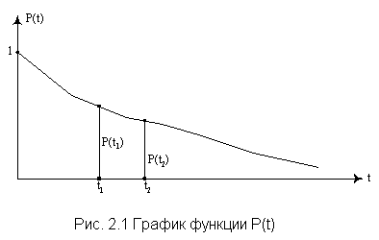

Рис. 2.1. График функции P(t)

Как видно из графика, функция P(t) характеризует изменение надежности во времени и является достаточно наглядной оценкой. Например, на испытания поставлено 1000 образцов однотипных элементов, то есть No = 1000 изоляторов.

При испытании отказавшие элементы не заменялись исправными. За время t отказало 10 изоляторов. Следовательно P(t) = 0,99 и наша уверенность состоит в том, что любой изолятор из данной выборки не откажет за время t с вероятностью P(t) = 0,99.

Иногда практически целесообразно пользоваться не вероятностью безотказной работы, а вероятностью отказа Q(t). Поскольку работоспособность и отказ являются состояниями несовместимыми и противоположными, то их вероятности [4,13] связаны зависимостью:

Р(t) + Q(t) = 1, (2.2)

следовательно:

Q(t) = 1 - Р(t).

Если задать время Т, определяющее наработку объекта до отказа, то Р(t) = P(T і t), то есть вероятность безотказной работы - это вероятность того, что время Т от момента включения объекта до его отказа будет больше или равно времени t, в течение которого определяется вероятность безотказной работы. Из вышесказанного следует, что  . Вероятность отказа есть функция распределения времени работы Т до отказа:  . Статистическая оценка вероятности отказа:

; . (2.3)

Из [4, 13, 15] известно, что производная от вероятности отказа по времени есть плотность вероятности или дифференциальный закон распределения времени работы объекта до отказа

. (2.4)

Полученная математическая связь позволяет записать



Таким образом, зная плотность вероятности ¦ (t), легко найти искомую величину P(t).

На практике достаточно часто приходится определять условную вероятность безотказной работы объекта в заданном интервале времени Р (t1, t2) при условии, что в момент времени t1 объект работоспособен и известны Р (t1) и Р (t2). На основании формулы вероятности совместного появления двух зависимых событий, определяемой произведением вероятности одного из них на условную вероятность другого, вычисленную при условии, что первое событие уже наступило [4, 13], запишем

,

откуда

. (2.5)

По известным статистическим данным можно записать:

,

где N (t1), N (t2) - число объектов, работоспособных соответственно к моментам времени t1 и t2:



Отметим, что не всегда в качестве наработки выступает время (в часах, годах). К примеру, для оценки вероятности безотказной работы коммутационных аппаратов с большим количеством переключений (вакуумный выключатель) в качестве переменной величины наработки целесообразно брать количество циклов "включить" - "выключить". При оценке надежности скользящих контактов удобнее в качестве наработки брать количество проходов токоприемника по этому контакту, а при оценке надежности движущихся объектов наработку целесообразно брать в километрах пробега. Суть математических выражений оценки P(t), Q(t), f(t) при этом остается неизменной.

1.2. Средняя наработка до отказа

Средней наработкой до отказа называется математическое ожидание наработки объекта до первого отказа T1.



Вероятностное определение средней наработки до отказа [13] выражается так:

Используя известную связь между f(t), Q(t) и P(t), запишем

,

а зная, что , получим:

+ 

Полагая, что и учитывая, что Р(о) = 1, получаем:

. (2.6)

Таким образом, средняя наработка до отказа равна площади, образованной кривой вероятности безотказной работы P(t) и осями координат. Статистическая оценка для средней наработки до отказа определяется по формуле

, ч. (2.7)

где No - число работоспособных однотипных невосстанавливаемых объектов при t = 0 (в начале испытания); tj - наработка до отказа j-го объекта.

Отметим, что как и в случае с определением P(t) средняя наработка до отказа может оцениваться не только в часах (годах), но и в циклах, километрах пробега и другими аргументами.

1.3. Интенсивность отказов

Интенсивность отказов - это условная плотность вероятности возникновения отказа объекта, определяемая при условии, что до рассматриваемого момента времени отказ не наступил. Из вероятностного определения следует, что

. (2.8)

Статистическая оценка интенсивности отказов имеет вид:

, (2.9)

Где  - число отказов однотипных объектов на интервале , для которого определяется ; - число работоспособных объектов в середине интервала  (см. рис. 2.2).

,

где Ni - число работоспособных объектов в начале интервала ;

- число работоспособных объектов в конце интервала .

Если интервал  уменьшается до нулевого значения (),то

, (2.10)

где Nо - количество объектов, поставленных на испытания; - интервал, продолжающий время t; - количество отказов на интервале .

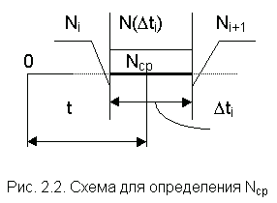Умножив и поделив в формуле (2.10) правую часть на Nо и перейдя к предельно малому значению D t, вместо выражения (2.9), получим

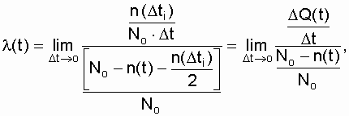

где  а 

Следовательно,

,

что и записано в вероятностном определении l (t), см. выражение (2.8).

Решение [13] выражения (2.8) дает:

 или 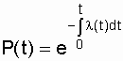. (2.11)

Выражение (2.11) показывает связь l (t) и P(t). Из этой связи ясно видно, что по аналитически заданной функции l (t) легко определить P(t) и Т1:

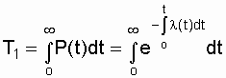. (2.12)

Если при статистической оценке  время эксперимента разбить на достаточно большое количество одинаковых интервалов D t за длительный срок, то результатом обработки опытных данных будет график, изображенный на рис. 2.3.

Как показывают многочисленные данные анализа надежности большинства объектов техники, в том числе и электроустановок, линеаризованная обобщенная зависимость l (t) представляет собой сложную кривую с тремя характерными интервалами (I, II, III). На интервале II (t2 - t1) l = const. Этот интервал может составлять более 10 лет [8], он связан с нормальной эксплуатацией объектов. Интервал I (t1 - 0) часто называют периодом приработки элементов. Он может увеличиваться или уменьшаться в зависимости от уровня организации отбраковки элементов на заводе-изготовителе, где элементы с внутренними дефектами своевременно изымаются из партии выпускаемой продукции. Величина интенсивности отказов на этом интервале во многом зависит от качества сборки схем сложных устройств, соблюдения требований монтажа и т.п. Включение под нагрузку собранных схем приводит к быстрому "выжиганию" дефектных элементов и по истечении некоторого времени t1 в схеме остаются только исправные элементы, и их эксплуатация связана с l = const. На интервале III (t > t2) по причинам, обусловленным естественными процессами старения, изнашивания, коррозии и т.д., интенсивность отказов резко возрастает, увеличивается число деградационных отказов. Для того, чтобы обеспечить l = const необходимо заменить неремонтируемые элементы на исправные новые или работоспособные, отработавшие время t << t2. Интервал l = const cоответствует экспоненциальной модели распределения вероятности безотказной работы. Эта модель подробно проанализирована в подразделе 3.2. Здесь же отметим, что при l = const значительно упрощается расчет надежности и l наиболее часто используется как исходный показатель надежности элемента [14, 18, 19].

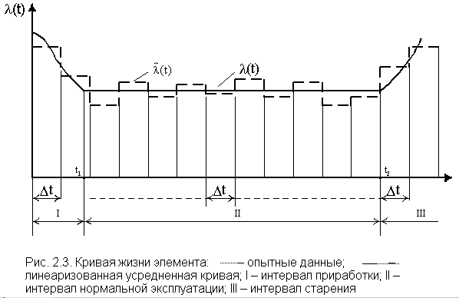

1.4. Средняя наработка на отказ

Этот показатель относится к восстанавливаемым объектам, при эксплуатации которых допускаются многократно повторяющиеся отказы. Эксплуатация таких объектов может быть описана следующим образом: в начальный момент времени объект начинает работу и продолжает работу до первого отказа; после отказа происходит восстановление работоспособности, и объект вновь работает до отказа и т.д. На оси времени моменты отказов образуют поток отказов, а моменты восстановлений - поток восстановлений.

Средняя наработка на отказ объекта (наработка на отказ) определяется как отношение суммарной наработки восстанавливаемого объекта к числу отказов, происшедших за суммарную наработку:

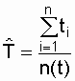, (2.13)

где ti - наработка между i-1 и i-м отказами, ч; n(t) - суммарное число отказов за время t.

1.5. Параметр потока отказов

Этот показатель также характеризует восстанавливаемый объект и по статистическим данным определяется с помощью формулы:

, (2.14)

где n(t1) и n(t2) - количество отказов объекта, зафиксированных соответственно, по истечении времени t1 и t2.

Если используются данные об отказах по определенному количеству восстанавливаемых объектов, то

, (2.15)

где  - количество отказов по всем объектам за интервал времени ; Nо - количество однотипных объектов, участвующих в эксперименте (отказавший объект восстанавливается, Nо = соnst). Нетрудно увидеть, что выражение (2.14) похоже на выражение (2.8) с той лишь разницей, что при определении  предполагается моментальное восстановление отказавшего объекта или замена отказавшего однотипным работоспособным, то есть Nо = соnst.

Параметр потока отказов представляет собой плотность вероятности возникновения отказа восстанавливаемого объекта. Отказы объектов возникают в случайные моменты времени и в течение заданного периода эксплуатации наблюдается поток отказов. Существует множество математических моделей потоков отказов. Наиболее часто при решении задач надежности электроустановок используют простейший поток отказов - пуассоновский поток [13, 15]. Простейший поток отказов удовлетворяет одновременно трем условиям: стационарности, ординарности, отсутствия последствия.

**Стационарность** случайного процесса (времени возникновения отказов) означает, что на любом промежутке времени  вероятность возникновения n отказов зависит только от n и величины промежутка  , но не зависит от сдвига  по оси времени. Следовательно, при  вероятность появления n отказов по всем интервалам составит

.

Ординарность случайного процесса означает, что отказы являются событиями случайными и независимыми. Ординарность потока означает невозможность появления в один и тот же момент времени более одного отказа, то есть .

Отсутствие последствия означает, что вероятность наступления n отказов в течение промежутка  не зависит от того, сколько было отказов и как они распределялись до этого промежутка. Следовательно, факт отказа любого элемента в системе не приведет к изменению характеристик (работоспособности) других элементов системы, если даже система и отказала из-за какого-то элемента.

Опыт эксплуатации сложных технических систем показывает, что отказы элементов происходят мгновенно и если старение элементов отсутствует (l = const), то поток отказов в системе можно считать простейшим.

Случайные события, образующие простейший поток, распределены по закону Пуассона [4,13, 15]:

 при n і 0 (2.16)

где Рn(t) - вероятность возникновения в течение времени t ровно n событий (отказов); l - параметр распределения, совпадающий с параметром потока событий.

Если в выражении (2.16) принять n = 0, то получим  - вероятность безотказной работы объекта за время t при интенсивности отказов l = const. Нетрудно доказать, что если восстанавливаемый объект при отсутствии восстановления имеет характеристику l = const, то, придавая объекту восстанавливаемость, мы обязаны записать w(t) = const; l = w [13]. Это свойство широко используется в расчетах надежности ремонтируемых устройств. В частности, в [9, 10, 14, 18, 21] важнейшие показатели надежности оборудования электроустановок даны в предположении простейших потоков отказов и восстановлений, когда  и соответственно .

**2. Основные показатели долговечности**

Для восстанавливаемого объекта, средний срок службы представляет собой среднюю календарную продолжительность эксплуатации объекта от ее начала или ее возобновления после ремонта определенного вида до перехода в предельное состояние.

**2.2. Средний ресурс (математическое ожидание ресурса)**

Средний ресурс представляет собой среднюю наработку объекта от начала эксплуатации или ее возобновления после предупредительного ремонта до наступления предельного состояния. В эксплуатации весьма важно так подобрать параметры объекта по мощности, стратегии технического обслуживания и ремонта, режимов работы, чтобы срок службы и срок срабатывания ресурса совпадали. Опыт эксплуатации объектов массового производства (трансформаторов, выключателей, разъединителей, автоматов и т.п.) показывает, что как наработка на отказ, так и наработка между отказами имеют значительный статистический разброс. Аналогичный разброс имеют также ресурс и срок службы. Этот разброс зависит от технологической культуры и дисциплины, а также достигнутого уровня технологии, как изготовления объектов, так и их эксплуатации (использования по назначению, технического обслуживания, ремонта). Разброс наработки до первого отказа, ресурса и срока службы можно уменьшить при увеличении их значения вышеназванными способами.

Поскольку средний и капитальный ремонты позволяют частично или полностью восстановить ресурс, то отсчет наработки при исчислении ресурса возобновляют по окончании такого ремонта, различая в связи с этим доремонтный, межремонтный, послеремонтный и полный (до списания) ресурс. Встречающийся достаточно часто термин "технический ресурс" представляет собой запас возможной наработки объекта. Полный ресурс отсчитывают от начала эксплуатации объекта до его перехода в предельное состояние, соответствующее окончательному прекращению эксплуатации.

Аналогичным образом выделяют и виды срока службы. Соотношение значений ресурса и срока службы зависит от интенсивности использования объекта. Полный срок службы, как правило, включает продолжительность всех видов ремонта, то есть учитывается календарный срок.

Для невосстанавливаемого объекта ресурс представляет собой среднюю продолжительность работы до отказа или до наступления предельного состояния. Практически эта величина совпадает со средней наработкой до отказа Т1.

Используется также такой показатель долговечности, как гамма-процентный ресурс, представляющий наработку, в течение которой объект не достигает предельного состояния с заданной вероятностью (численно равной заданной величине g в процентах).

**3. Основные показатели ремонтопригодности**

При количественном описании этого свойства, которое присуще только восстанавливаемому объекту, время восстановления является случайной величиной, зависящей от целого ряда факторов: характера возникшего отказа; приспособленности объекта (устройства, установки и др.) к быстрому обнаружению отказа; квалификации обслуживающего персонала; наличия технических средств; быстроты замены отказавшего элемента в объекте и др. Время восстановления - это время, затраченное на обнаружение, поиск причины отказа и устранения последствий отказа. Опыт показывает, что в сложных электроустановках (системах) 70-90% времени восстановления приходится на поиск отказавшего элемента [2, 15, 16, 17].

3.1. Среднее время восстановления

Среднее время восстановления - это математическое ожидание времени восстановления работоспособного состояния объекта после отказа . Из определения следует, что

, (2.17)

где n - число восстановлений, равное числу отказов;  - время, затраченное на восстановление (обнаружение, поиск причины и устранение отказа), в часах.

Показатель  можно определить и на основании статистических данных, полученных для М однотипных восстанавливаемых объектов. Структура расчетной формулы остается той же:

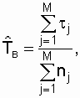 (2.18)

где М - количество однотипных объектов, для каждого из которых определено общее время восстановления  за заданное время наблюдений; 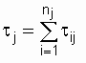, где  - время восстановления j-го объекта после i-го отказа; nj - количество восстановлений j-го объекта за время наблюдений, причем .

2.3.2. Интенсивность восстановления

Интенсивность восстановления - это отношение условной плотности вероятности восстановления работоспособного состояния объекта, определенной для рассматриваемого момента времени при условии, что до этого момента восстановление не было завершено, к продолжительности этого интервала.

Статистическая оценка этого показателя находится как

, (2.19)

где nв(Dt) - количество восстановлений однотипных объектов за интервал Dt; - среднее количество объектов, находящихся в невосстановленном состоянии на интервале Dt.

В частном случае, когда интенсивность восстановления постоянна, то есть m(t) =m= const, вероятность восстановления за заданное время t подчиняется экспоненциальному закону [3, 13, 21] и определяется по выражению

. (2.20)

Этот частный случай имеет наибольшее практическое значение, поскольку реальный закон распределения времени восстановления большинства электроэнергетических объектов (поток восстановлений) близок к экспоненциальному [10, 14]. Используя свойства этого распределения, запишем очень важную зависимость:

, а также . (2.21)

В дальнейшем эта взаимосвязь между Тв и m будет часто использоваться при анализе восстанавливаемых систем.

При более детальных расчетах показателей надежности ремонтируемых (восстанавливаемых) объектов определяется такой показатель ремонтопригодности, как процентное время восстановления g. Это время в течение которого восстановление работоспособности объекта будет осуществлено с вероятностью g , выраженной в процентах [7].

**4. Комплексные показатели надежности**

4.1. Коэффициент готовности

Процесс функционирования восстанавливаемого объекта можно представить как последовательность чередующихся интервалов работоспособности и восстановления (простоя).

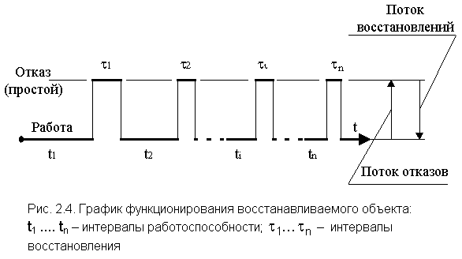

Коэффициент готовности - это вероятность того, что объект окажется в работоспособном состоянии в произвольный момент времени, кроме планируемых периодов, в течение которых применение объекта по назначению не предусматривается [7]. Математическое определение этого показателя дано ниже (разд. 7) при анализе надежности восстанавливаемых систем.

Этот показатель одновременно оценивает свойства работоспособности и ремонтопригодности объекта.

Для одного ремонтируемого объекта коэффициент готовности

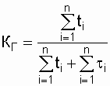 (2.22) ;  , КГmax = 1. (2.23)

Из выражения 2.23 видно, что коэффициент готовности объекта может быть повышен за счет увеличения наработки на отказ и уменьшения среднего времени восстановления. Для определения коэффициента готовности необходим достаточно длительный календарный срок функционирования объекта.

Зависимость коэффициента готовности от времени восстановления затрудняет оценку надежности объекта, так как по КГ нельзя судить о времени непрерывной работы до отказа. К примеру, для одного и того же численного значения КГ можно иметь малые интервалы и ti (см. рис. 2.4) и значительно большие. Таким образом можно доказать, что на конкретном интервале работоспособности вероятность безотказной работы будет больше там, где больше ti, хотя за этим интервалом может последовать длительный интервал простоя . Коэффициент готовности является удобной характеристикой для объектов, которые предназначены для длительного функционирования, а решают поставленную задачу в течение короткого промежутка времени (находятся в ждущем режиме), например, релейная защита, контактная сеть (особенно при относительно малых размерах движения), сложная контрольная аппаратура и т.д.

4.2. Коэффициент оперативной готовности

Коэффициент оперативной готовности КОГопределяется как вероятность того, что объект окажется в работоспособном состоянии в произвольный момент времени (кроме планируемых периодов, в течение которых применение объекта по назначению не предусматривается) и, начиная с этого момента, будет работать безотказно в течение заданного интервала времени.

Из вероятностного определения следует, что

, (2.23)

где КГ - коэффициент готовности; Р(tр) - вероятность безотказной работы объекта в течение времени (tр), необходимого для безотказного использования по назначению.

Для часто используемого в расчетной практике простейшего потока отказов, когда l = w ,Р(tр) соответственно определяется по выражению

.

4.3. Коэффициент технического использования

Коэффициент технического использования КТИ равен отношению математического ожидания суммарного времени пребывания объекта в работоспособном состоянии за некоторый период эксплуатации к математическому ожиданию суммарного времени пребывания объекта в работоспособном состоянии и простоев, обусловленных техническим обслуживанием и ремонтом за тот же период эксплуатации:

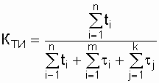, (2.25)

где ti - время сохранения работоспособности в i-м цикле функционирования объекта;  - время восстановления (ремонта) после i-го отказа объекта;  - длительность выполнения j-й профилактики, требующей вывода объекта из работающего состояния (использования по назначению); n - число рабочих циклов за рассматриваемый период эксплуатации; m - число отказов (восстановлений) за рассматриваемый период; k - число профилактик, требующих отключения объекта в рассматриваемый период.

Как видно из выражения (2.25), коэффициент технического использования характеризует долю времени нахождения объекта в работоспособном состоянии относительно общей (календарной) продолжительности эксплуатации. Следовательно, КТИ отличается от КГ тем, что при его определении учитывается все время вынужденных простоев, тогда как при определении КГ время простоя, связанное с проведением профилактических работ, не учитывается.

Суммарное время вынужденного простоя объекта обычно включает время:

- на поиск и устранение отказа;

- на регулировку и настройку объекта после устранения отказа;

- для простоя из-за отсутствия запасных элементов;

- для профилактических работ.

В электроэнергетических объектах, к примеру, в трансформаторах, линиях электропередачи, шинах распределительных устройств и т.п., предусмотрены плановые отключения для проведения плановых ремонтов и технического обслуживания. Эти интервалы времени так же как и интервалы, связанные с отключением по причине отказа, учитываются при определении анализируемых коэффициентов надежности.

В условиях эксплуатации на уровень надежности объектов большое влияние оказывают техническое обслуживание и ремонт. Подробно техническое обслуживание и ремонт, стратегии их организации и их решающее влияние на надежность рассматриваются в [1, 16].

ГОСТ 27.002-89 содержит кроме проанализированных в данном пособии наиболее употребляемых показателей надежности и другие показатели: среднюю трудоемкость восстановления, средний срок сохраняемости, гамма-процентный ресурс, гамма-процентное время восстановления, гамма-процентный срок сохраняемости и др. При необходимости определения указанных показателей используются специальные методики, где процедура расчета основывается на тех же законах математической статистики и теории вероятностей, по которым определяются и более широко используемые показатели надежности.

**Технология «Анкета для обратной связи»**

|  |  |  |
| --- | --- | --- |
| **Что я запомнил на занятии** | **Что я понял, в чем разобрался** | **Что мне понравилось, вызвало интерес** |
|  |  |  |

**Вопросы для самопроверки**

1. Основные показатели безотказности объектов
2. Вероятность безотказной работы
3. Средняя наработка до отказа
4. Интенсивность отказов
5. Средняя наработка на отказ
6. Параметр потока отказов
7. Основные показатели долговечности
8. Средний срок службы (математическое ожидание срока службы)
9. Средний ресурс (математическое ожидание ресурса)
10. Основные показатели ремонтопригодности
11. Среднее время восстановления
12. Интенсивность восстановления
13. Комплексные показатели надежности
14. Коэффициент готовности
15. Коэффициент оперативной готовности
16. Коэффициент технического использования
17. Основные показатели долговечности
18. Средний срок службы (математическое ожидание срока службы)

## ЛЕКЦИЯ №3. ЗАКОНЫ ВЕРОЯТНОСТИ РАСПРЕДЕЛЕНИЯ ВРЕМЕНИ НАРАБОТКИ ДО ОТКАЗА НЕВОССТАНАВЛИВАЕМЫХ СИСТЕМ: ЭКСПОНЕНЦИАЛ, НОРМАЛ, ВЕЙБУЛЛА

***Цель учебного занятия:*** подготовка студентов к работе на занятии, организация учебного процесса путем передачи студентам знаний, умений и навыков по лекционному материалу, следить за усвоением у учащихся этих знаний, формировать и развить у них умения и навыки.

**План:**

1. Распределение Вейбулла

2. Экспоненциальное распределение

3. Распределение Рэлея

4. Нормальное распределение (распределение Гаусса)

5. Примеры использования законов распределения в расчетах надежности

5.1. Определение показателей надежности при экспоненциальном законе распределения

5.2. Определение показателей надежности при распределении Рэлея

5.3. Определение показателей схемы при распределении Гаусса

5.4. Пример определения показателей надежности неремонтируемого объекта по опытным данным

**1. Распределение Вейбулла**

Опыт эксплуатации очень многих электронных приборов и значительного количества электромеханической аппаратуры показывает, что для них характерны три вида зависимостей интенсивности отказов от времени (рис. 3.1), соответствующих трем периодам жизни этих устройств [3, 8, 10, 19].

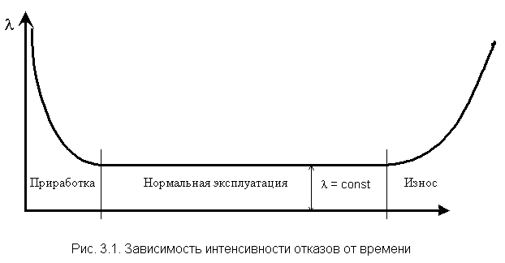

Нетрудно увидеть, что этот рисунок аналогичен рис. 2.3, так как график функции  (t) соответствует закону Вейбулла. Указанные три вида зависимостей интенсивности отказов от времени можно получить, используя для вероятностного описания случайной наработки до отказа двухпараметрическое распределение Вейбулла [12, 13, 15]. Согласно этому распределению плотность вероятности момента отказа

http://nadegnost.narod.ru/gif/Image560.gif, (3.1)

где  - параметр формы (определяется подбором в результате обработки экспериментальных данных,  > 0);  - параметр масштаба,

http://nadegnost.narod.ru/gif/Image561.gif.

Интенсивность отказов определяется по выражению

http://nadegnost.narod.ru/gif/Image562.gif(3.2)

Вероятность безотказной работы

http://nadegnost.narod.ru/gif/Image563.gif, (3.3)

а средняя наработки до отказа

http://nadegnost.narod.ru/gif/Image564.gif. (3.4)

Отметим, что при параметре = 1 распределение Вейбулла переходит в экспоненциальное, а при = 2 - в распределение Рэлея.

При 1 интенсивность отказов монотонно убывает (период приработки), а при http://nadegnost.narod.ru/gif/Image565.gifмонотонно возрастает (период износа), см. рис. 3.1. Следовательно, путем подбора параметра  можно получить, на каждом из трех участков, такую теоретическую кривую  (t), которая достаточно близко совпадает с экспериментальной кривой, и тогда расчет требуемых показателей надежности можно производить на основе известной закономерности.

Распределение Вейбулла достаточно близко подходит для ряда механических объектов (к примеру, шарикоподшипников), оно может быть использовано при ускоренных испытаниях объектов в форсированном режиме [12].

**2. Экспоненциальное распределение**

Как было отмечено в подразд. 3.1 экспоненциальное распределение вероятности безотказной работы является частным случаем распределения Вейбулла, когда параметр формы  = 1. Это распределение однопараметрическое, то есть для записи расчетного выражения достаточно одного параметра  = const . Для этого закона верно и обратное утверждение: если интенсивность отказов постоянна, то вероятность безотказной работы как функция времени подчиняется экспоненциальному закону:

http://nadegnost.narod.ru/gif/Image566.gif. (3.5)

Среднее время безотказной работы при экспоненциальном законе распределения интервала безотказной работы выражается формулой:

http://nadegnost.narod.ru/gif/Image567.gif. (3.6)

Заменив в выражении (3.5) величину  величиной 1 / Т1, получим

http://nadegnost.narod.ru/gif/Image568.gif. (3.7)

Таким образом, зная среднее время безотказной работы Т1 (или постоянную интенсивность отказов  ), можно в случае экспоненциального распределения найти вероятность безотказной работы для интервала времени от момента включения объекта до любого заданного момента t.

Отметим, что вероятность безотказной работы на интервале, превышающем среднее время Т1, при экспоненциальном распределении будет менее 0,368:

Р(Т1) =http://nadegnost.narod.ru/gif/Image569.gif= 0,368 (рис. 3.2).

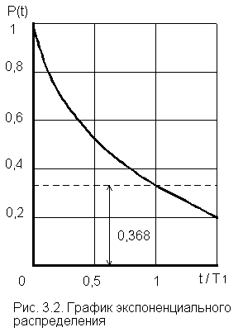

Длительность периода нормальной эксплуатации до наступления старения может оказаться существенно меньше Т1, то есть интервал времени на котором допустимо пользование экспоненциальной моделью, часто бывает меньшим среднего времени безотказной работы, вычисленного для этой модели. Это легко обосновать, воспользовавшись дисперсией времени безотказной работы. Как известно [4, 13], если для случайной величины t задана плотность вероятности f(t) и определено среднее значение (математическое ожидание) Т1, то дисперсия времени безотказной работы находится по выражению:

http://nadegnost.narod.ru/gif/Image571.gif(3.8)

и для экспоненциального распределения соответственно равна:

http://nadegnost.narod.ru/gif/Image572.gif. (3.9)

После некоторых преобразований получим:

http://nadegnost.narod.ru/gif/Image573.gif. (3.10)

Таким образом, наиболее вероятные значения наработки, группирующиеся в окрестности Т1, лежат в диапазонеhttp://nadegnost.narod.ru/gif/Image574.gif, то есть в диапазоне от t = 0 до t = 2Т1. Как видим, объект может отработать и малый отрезок времени и время t = 2Т1, сохранив  = const. Но вероятность безотказной работы на интервале 2Т1крайне низка:

http://nadegnost.narod.ru/gif/Image575.gif.

Важно отметить, что если объект отработал предположим, время  без отказа, сохранив  = соnst, то дальнейшее распределение времени безотказной работы будет таким, как в момент первого включения  = соnst.

Таким образом, отключение работоспособного объекта в конце интервала http://nadegnost.narod.ru/gif/Image576.gifи новое его включение на такой же интервал множество раз приведет к пилообразной кривой http://nadegnost.narod.ru/gif/Image577.gif(см. рис. 3.3).

Другие распределения не имеют указанного свойства. Из рассмотренного следует на первый взгляд парадоксальный вывод: поскольку за все время t устройство не стареет (не меняет своих свойств), то нецелесообразно проводить профилактику или замену устройств для предупреждения внезапных отказов, подчиняющихся экспоненциальному закону. Конечно, никакой парадоксальности этот вывод не содержит, так как предположение об экспоненциальном распределении интервала безотказной работы означает, что устройство не стареет. С другой стороны, очевидно, что чем больше время, на которое включается устройство, тем больше всевозможных случайных причин, которые могут вызвать отказ устройства. Это весьма важно для эксплуатации устройств, когда приходится выбирать интервалы, через которые следует производить профилактические работы с тем, чтобы сохранить высокую надежность работы устройства. Этот вопрос подробно рассматривается в работе [1].

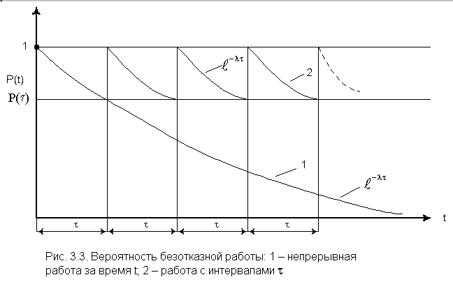

Модель экспоненциального распределения часто используется для априорного анализа, так как позволяет не очень сложными расчетами получить простые соотношения для различных вариантов создаваемой системы. На стадии апостериорного анализа (опытных данных) должна проводиться проверка соответствия экспоненциальной модели результатам испытаний. В частности, если при обработке результатов испытаний окажется, что http://nadegnost.narod.ru/gif/Image579.gif, то это является доказательством экспоненциальности анализируемой зависимости.

На практике часто бывает, что const, однако, и в этом случае его можно применять для ограниченных отрезков времени. Это допущение оправдывается тем, что при ограниченном периоде времени переменную интенсивность отказов без большой ошибки можно заменить [12, 15] средним значением:

● (t) cр(t) = const.

**3. Распределение Рэлея**

Плотность вероятности в законе Рэлея (см. рис. 3.4) имеет следующий вид

*f* 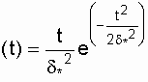, (3.11)

где  - параметр распределения Рэлея (равен моде этого распределения [13]). Его не нужно смешивать со среднеквадратическим отклонением:

http://nadegnost.narod.ru/gif/Image581.gif.

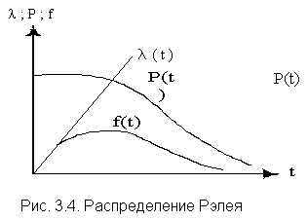

Интенсивность отказов равна:

http://nadegnost.narod.ru/gif/Image583.gif.

Характерным признаком распределения Рэлея является прямая линия графика (t), начинающаяся с начала координат.

Вероятность безотказной работы объекта в этом случае определится по выражению

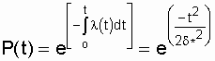. (3.12)

Средняя наработка до отказа

http://nadegnost.narod.ru/gif/Image585.gif. (3.13)

**4. Нормальное распределение (распределение Гаусса)**

Нормальный закон распределения характеризуется плотностью вероятности вида

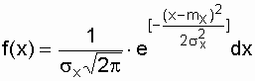, (3.14)

где mx, x - соответственно математическое ожидание и среднеквадратическое отклонение случайной величины х.

При анализе надежности электроустановок в виде случайной величины, кроме времени, часто выступают значения тока, электрического напряжения и других аргументов. Нормальный закон - это двухпараметрический закон, для записи которого нужно знать mx и x.

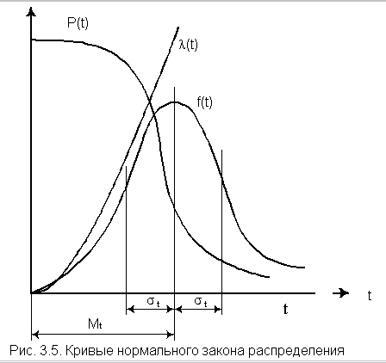Вероятность безотказной работы определяется по формуле

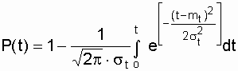, (3.15)

а интенсивность отказов - по формуле

http://nadegnost.narod.ru/gif/Image588.gif.

На рис. 3.5 изображены кривые (t), Р(t) и *f*(t) для случая t mt, характерного для элементов, используемых в системах автоматического управления [3].

В данном пособии показаны только наиболее распространенные законы распределения случайной величины. Известен целый ряд законов, так же используемых в расчетах надежности [4, 9, 11, 13, 15, 21]: гамма-распределение, http://nadegnost.narod.ru/gif/Image590.gif-распределение, распределение Максвелла, Эрланга и др.

Следует отметить, что если неравенство t <<mt не соблюдается, то следует использовать усеченное нормальное распределение [19].

Для обоснованного выбора типа практического распределения наработки до отказа необходимо большое количество отказов с объяснением физических процессов, происходящих в объектах перед отказом.

В высоконадежных элементах электроустановок, во время эксплуатации или испытаний на надежность, отказывает лишь незначительная часть первоначально имеющихся объектов. Поэтому значение числовых характеристик, найденное в результате обработки опытных данных, сильно зависит от типа предполагаемого распределения наработки до отказа. Как показано в [13,15], при различных законах наработки до отказа, значения средней наработки до отказа, вычисленные по одним и тем же исходным данным, могут отличаться в сотни раз. Поэтому вопросу выбора теоретической модели распределения наработки до отказа необходимо уделять особое внимание с соответствующим доказательством приближения теоретического и экспериментального распределений (см. разд. 8).

**5. Примеры использования законов распределения в расчетах надежности**

Определим показатели надежности для наиболее часто используемых законов распределения времени возникновения отказов.

**5.1. Определение показателей надежности при экспоненциальном законе распределения**

***Пример***. Пусть объект имеет экспоненциальное распределение времени возникновения отказов с интенсивностью отказов  = 2,5  10-5 1/ч.

Требуется вычислить основные показатели надежности невосстанавливаемого объекта за t = 2000 ч.

Решение.

1. Вероятность безотказной работы за время t = 2000 ч равна

http://nadegnost.narod.ru/gif/Image591.gif

1. Вероятность отказа за t = 2000 ч равна

❑ (2000) = 1 - Р (2000) = 1 - 0,9512 = 0,0488.

1. Используя выражение (2.5), вероятность безотказной работы в интервале времени от 500 ч до 2500 ч при условии, что объект проработал безотказно 500 ч равна

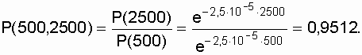.

1. Средняя наработка до отказа

http://nadegnost.narod.ru/gif/Image593.gifч.

**5.2. Определение показателей надежности при распределении Рэлея**

Пример. Параметр распределения *= 100 ч.

Требуется определить для t = 50 ч величины P(t), Q(t),  (t),Т1.

Решение.

Воспользовавшись формулами (3.11), (3.12), (3.13), получим

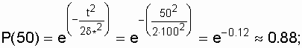

http://nadegnost.narod.ru/gif/Image595.gif;

http://nadegnost.narod.ru/gif/Image596.gif;

http://nadegnost.narod.ru/gif/Image597.gif

**5.3. Определение показателей схемы при распределении Гаусса**

Пример. Электрическая схема собрана из трех последовательно включенных типовых резисторов: http://nadegnost.narod.ru/gif/Image598.gif; http://nadegnost.narod.ru/gif/Image599.gif http://nadegnost.narod.ru/gif/Image600.gif (в % задано значение отклонения сопротивлений от номинального).

Требуется определить суммарное сопротивление схемы с учетом отклонений параметров резисторов.

Решение.

Известно, что при массовом производстве однотипных элементов плотность распределения их параметров подчиняется нормальному закону [15]. Используя правило 3 (трех сигм), определим по исходным данным диапазоны, в которых лежат значения сопротивлений резисторов:

http://nadegnost.narod.ru/gif/Image601.gif; http://nadegnost.narod.ru/gif/Image602.gif http://nadegnost.narod.ru/gif/Image603.gif

Следовательно,

http://nadegnost.narod.ru/gif/Image604.gifhttp://nadegnost.narod.ru/gif/Image605.gifhttp://nadegnost.narod.ru/gif/Image606.gif

Когда значения параметров элементов имеют нормальное распределение, и элементы при создании схемы выбираются случайным образом, результирующее значение Rявляется функциональной переменной, распределенной так же по нормальному закону [12, 15], причем дисперсия результирующего значения, в нашем случае http://nadegnost.narod.ru/gif/Image607.gif, определяется по выражению

http://nadegnost.narod.ru/gif/Image608.gif.

Поскольку результирующее значение Rраспределено по нормальному закону, то, воспользовавшись правилом 3 , запишем

http://nadegnost.narod.ru/gif/Image609.gif,

где http://nadegnost.narod.ru/gif/Image610.gif- номинальные паспортные параметры резисторов.

http://nadegnost.narod.ru/gif/Image611.gif

Таким образом

http://nadegnost.narod.ru/gif/Image612.gif, или

http://nadegnost.narod.ru/gif/Image613.gif.

Данный пример показывает, что при увеличении количества последовательно соединенных элементов результирующая погрешность уменьшается. В частности, если суммарная погрешность всех отдельных элементов равна  600 Ом, то суммарная результирующая погрешность равна  374 Ом. В более сложных схемах, например в колебательных контурах, состоящих из индуктивностей и емкостей, отклонение индуктивности или емкости от заданных параметров сопряжено с изменением резонансной частоты, и возможный диапазон ее изменения можно предусмотреть методом, аналогичным с расчетом резисторов [15].

**5.4. Пример определения показателей надежности неремонтируемого объекта по опытным данным**

Пример. На испытании находилось Nо = 1000 образцов однотипной невосстанавливаемой аппаратуры, отказы фиксировались через каждые 100 часов.

Требуется определить http://nadegnost.narod.ru/gif/Image614.gifв интервале времени от 0 до 1500 часов. Число отказов http://nadegnost.narod.ru/gif/Image502.gifна соответствующем интервале http://nadegnost.narod.ru/gif/Image615.gifпредставлено в табл. 3.1.

Таблица 3.1   
Исходные данные и результаты расчетов

|  |  |  |  |  |
| --- | --- | --- | --- | --- |
| Номер i-го  интервала | http://nadegnost.narod.ru/gif/Image616.gif,ч | http://nadegnost.narod.ru/gif/Image617.gifшт. | http://nadegnost.narod.ru/gif/Image618.gif | http://nadegnost.narod.ru/gif/Image619.gif,1/ч |
| 1 | 0 -100 | 50 | 0,950 | http://nadegnost.narod.ru/gif/Image620.gif |
| 2 | 100 -200 | 40 | 0,910 | 0,430 |
| 3 | 200 -300 | 32 | 0,878 | 0,358 |
| 4 | 300 - 400 | 25 | 0,853 | 0,284 |
| 5 | 400 - 500 | 20 | 0,833 | 0,238 |
| 6 | 500 - 600 | 17 | 0,816 | 0,206 |
| 7 | 600 -700 | 16 | 0,800 | 0,198 |
| 8 | 700 - 800 | 16 | 0,784 | 0,202 |
| 9 | 800 - 900 | 15 | 0,769 | 0,193 |
| 10 | 900 -1000 | 14 | 0,755 | 0,184 |
| 11 | 1000 -1100 | 15 | 0,740 | 0,200 |
| 12 | 1100 -1200 | 14 | 0,726 | 0,191 |
| 13 | 1200 -1300 | 14 | 0,712 | 0,195 |
| 14 | 1300 -1400 | 13 | 0,699 | 0,184 |
| 15 | 1400 -1500 | 14 | 0,685 | 0,202 http://nadegnost.narod.ru/gif/Image621.gif |

Решение.

Согласно формуле (2.1) для любого отрезка времени, отсчитываемого от t = 0,

http://nadegnost.narod.ru/gif/Image622.gif, - по формуле Гаусса

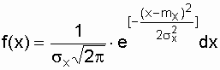

где ti - время от начала испытаний до момента, когда зафиксировано n(ti) отказов.

Подставляя исходные данные из табл. 3.1, получим:

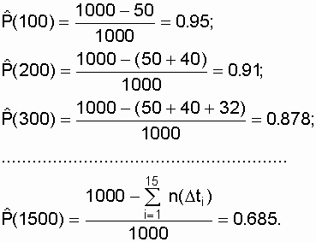

Воспользовавшись формулой (2.9), получим значение http://nadegnost.narod.ru/gif/Image619.gif, 1/ч:

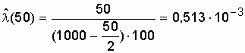;

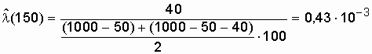;

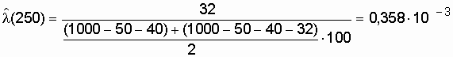;

.................................................................................................................

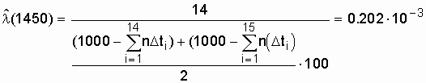.

Средняя наработка до отказа, при условии отказов всех No объектов, определяется по выражению

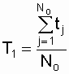,

где tj - время отказа j-го объекта ( j принимает значения от 0 до Nо).

В данном эксперименте из Nо = 1000 объектам отказало всего http://nadegnost.narod.ru/gif/Image630.gif объектов. Поэтому по полученным опытным данным можно найти только приближенное значение средней наработки до отказа. В соответствии с поставленной задачей воспользуемся формулой из [13]:

http://nadegnost.narod.ru/gif/Image631.gifпри r  Nо , (3.16)

где tj - наработка до отказа j-го объекта ( j принимает значения от 1 до r); r - количество зафиксированных отказов (в нашем случае r = 315); tr - наработка до r-го (последнего) отказа.

Полагаем, что последний отказ зафиксирован в момент окончания эксперимента (tr = 1500).

На основе экспериментальных данных суммарная наработка объектов до отказа равна

http://nadegnost.narod.ru/gif/Image632.gif,

где http://nadegnost.narod.ru/gif/Image633.gif- среднее время наработки до отказа объектов, отказавших на интервале http://nadegnost.narod.ru/gif/Image616.gif.

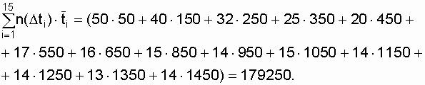

В результате

http://nadegnost.narod.ru/gif/Image635.gifч.

Примечание: обоснование расчетов http://nadegnost.narod.ru/gif/Image636.gif, по ограниченному объему опытных данных, изложено в разд. 8.

По полученным данным (см. табл. 3.1) построим график (t).

Из графика видно, что после периода приработки t  600 ч интенсивность отказов приобретает постоянную величину. Если предположить, что и в дальнейшем  будет постоянной, то период нормальной эксплуатации связан с экспоненциальной моделью наработки до отказа испытанного типа объектов. Тогда средняя наработка до отказа

http://nadegnost.narod.ru/gif/Image637.gifч.

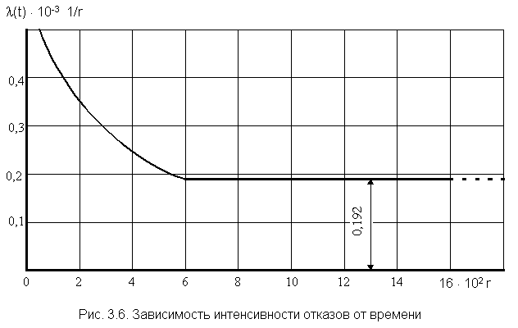

Таким образом, из двух оценок средней наработки до отказа http://nadegnost.narod.ru/gif/Image639.gif= 3831 ч и T1 = 5208 ч надо выбрать ту, которая более соответствует фактическому распределению отказов. В данном случае можно предполагать, что если бы провести испытания до отказа всех объектов, то есть r = Nо, достроить график рис. 3.6 и выявить время, когда  начнет увеличиваться, то для интервала нормальной эксплуатации ( = const) следует брать среднюю наработку до отказа T1 = 5208 ч.

В заключение по данному примеру отметим, что определение средней наработки до отказа по формуле (2.7), когда r << Nо, дает грубую ошибку. В нашем примере

http://nadegnost.narod.ru/gif/Image640.gifч.

Если вместо Nо поставим количество отказавших объектов r = 315, то получим

http://nadegnost.narod.ru/gif/Image641.gifч.

В последнем случае не отказавшие за время испытания объекты в количестве Nо - r = 1000-315 = 685 шт. вообще в оценку не попали, то есть была определена средняя наработка до отказа только 315 объектов. Эти ошибки достаточно распространены в практических расчетах.

**Технология «Анкета для обратной связи»**

|  |  |  |
| --- | --- | --- |
| **Что я запомнил на занятии** | **Что я понял, в чем разобрался** | **Что мне понравилось, вызвало интерес** |
|  |  |  |

**Вопросы для самопроверки**

1. Распределение Вейбулла
2. Экспоненциальное распределение
3. Распределение Рэлея
4. Нормальное распределение (распределение Гаусса)
5. Примеры использования законов распределения в расчетах надежности
6. Определение показателей надежности при экспоненциальном законе распределения
7. Определение показателей надежности при распределении Рэлея
8. Определение показателей схемы при распределении Гаусса
9. Пример определения показателей надежности неремонтируемого объекта по опытным данным

## ЛЕКЦИЯ №4. ЗАПАСНОСТЬ В СИСТЕМАХ. СИСТЕМЫ НЕ ИМЕЮЩИЕ ЗАПАСТНОСТИ И НЕВОСТАНОВЛИВАЕМЫЕ СИСТЕМЫ

***Цель учебного занятия:*** подготовка студентов к работе на занятии, организация учебного процесса путем передачи студентам знаний, умений и навыков по лекционному материалу, следить за усвоением у учащихся этих знаний, формировать и развить у них умения и навыки.

**План**

1. Определение вероятности безотказной работы и средней наработки до отказа

2. Пример расчета надежности системы, собранной по основной схеме

3. Порядок решения задач надежности. Исходные положения

4. Порядок решения задач надежности. Методы расчета надежности

**1. Определение вероятности безотказной работы и средней наработки до отказа**

Большинство систем спроектировано таким образом, что при отказе любого из элементов система отказывает. При анализе надежности такой системы предполагаем, что отказ любого из элементов носит случайный и независимый характер и не вызывает изменения характеристик (не нарушает работоспособности) остальных элементов. С точки зрения теории надежности в системе, где отказ любого из элементов приводит к отказу системы, элементы включены по основной схеме или последовательно. В понятии отказа заложен физический аналог электрической схемы с последовательным включением элементов, когда отказ любого из элементов связан с разрывом цепи. Но очень часто при расчетах надежности приходится физическое параллельное включение элементов рассматривать как последовательное включение расчетных элементов. Например, некоторый потребитель потребляет электроэнергию по двум одинаковым кабелям, причем сечение жил одного кабеля не в состоянии пропустить всю электрическую нагрузку потребителя. При выходе из строя одного кабеля, оставшийся в работе попадает под недопустимую перегрузку, и этот кабель с помощью защиты отключается - система электроснабжения отказывает, то есть отказ одного из кабелей вызывает отказ электроснабжения. Следовательно, при расчете надежности кабели, как расчетные элементы, имеют последовательную основную схему включения.

Предположим что система состоит из n последовательно включенных элементов. Из теории вероятностей известно, что если определены вероятности появления нескольких независимых случайных событий, то совпадение этих событий определяется как произведение вероятностей их появлений [4, 11, 13]. В нашем случае работоспособное состояние любого из n элементов системы оценивается как вероятность безотказной работы элемента. Система будет находиться в работоспособном состоянии только при условии совпадения работоспособных состояний всех элементов. Таким образом, работоспособность системы оценивается как произведение вероятностей безотказной работы элементов:

http://nadegnost.narod.ru/gif/Image642.gif, (4.1)

где http://nadegnost.narod.ru/gif/Image643.gif- вероятность безотказной работы i-го элемента.

Система, как и элемент, может находиться в одном из двух несовместимых состояний: отказа или работоспособности. Следовательно,

http://nadegnost.narod.ru/gif/Image644.gif,http://nadegnost.narod.ru/gif/Image645.gif,

где Q(t) - вероятность отказа системы, определяемая по выражению:

http://nadegnost.narod.ru/gif/Image646.gif. (4.2)

При произвольном законе распределения времени наработки до отказа для каждого из элементов:

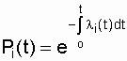, (4.3)

где http://nadegnost.narod.ru/gif/Image648.gif- интенсивность отказов i-го элемента.

Вероятность безотказной работы системы соответственно запишется:

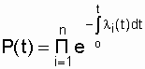. (4.4)

По выражению (4.4) можно определить вероятность безотказной работы системы до первого отказа при любом законе изменения интенсивности отказов каждого из n элементов во времени.

Для наиболее часто применяемого условия http://nadegnost.narod.ru/gif/Image650.gif= const выражение (4.4) примет вид:

http://nadegnost.narod.ru/gif/Image651.gif, (4.5)

где http://nadegnost.narod.ru/gif/Image652.gifможно представить как интенсивность отказов системы, сведенной к эквивалентному элементу с интенсивностью отказов:

http://nadegnost.narod.ru/gif/Image653.gif= const.

Таким образом, систему из n последовательно включенных элементов легко заменить эквивалентным элементом, который имеет экспоненциальный закон распределения вероятности безотказной работы. А это значит, если o= const, то средняя наработка до отказа системы http://nadegnost.narod.ru/gif/Image654.gif. Верно также и то, что при условии:  o= const, искомая величина определится как http://nadegnost.narod.ru/gif/Image655.gif.

В случае const средняя наработка до отказа системы определяется по выражению:

http://nadegnost.narod.ru/gif/Image656.gif, (4.6)

где P(t) находится по выражению (4.4).

**2. Пример расчета надежности системы, собранной по основной схеме**

На рис. 4.1,а представлена схема включения конденсаторной батареи (2 = 3 = ... 11 = 0,01 1/год, http://nadegnost.narod.ru/gif/Image657.gif= 0,024 1/год). Конденсаторы выбраны так, что при выходе из строя любого из них батарея не выполняет своих функций, то есть с точки зрения надежности она отказывает.

Отказывает она также при перегорании предохранителя 1. Следовательно, мы сформулировали понятие отказа - при отказе любого из элементов система, состоящая из 11 элементов, отказывает. На рис. 4.1,б изображена расчетная схема надежности, где все элементы включены последовательно.

Интенсивность отказов конденсаторной батареи составит:

http://nadegnost.narod.ru/gif/Image658.gif.

На рис. 4.1,в батарея представлена эквивалентным элементом с интенсивностью отказов o. По отношению к более сложной системе (схеме), в которой составной частью является конденсаторная батарея, эта установка будет элементом с параметром o.

Вероятность безотказной работы батареи за год равна:

http://nadegnost.narod.ru/gif/Image660.gif

Средняя наработка до отказа равна:

http://nadegnost.narod.ru/gif/Image661.gifгода.

Результат расчета доказывает, что надежность неремонтируемой батареи конденсаторов, за 1 год непрерывной работы, мала. Для обеспечения более высокого уровня её надежности необходимо предусмотреть более качественное техническое обслуживание. Эффект от технического обслуживания подробно рассмотрен в [1, 9].

**3. Порядок решения задач надежности.** **Исходные положения**

Надежность технического объекта любой сложности должна обеспечиваться на всех этапах его жизненного цикла: от начальной стадии выполнения проектно-конструкторской разработки до заключительной стадии эксплуатации. Основные условия обеспечения надежности состоят в строгом выполнении правила, называемого ***триадой надежности: надежность закладывается при проектировании, обеспечивается при изготовлении и поддерживается в эксплуатации***. Без строгого выполнения этого правила нельзя решить задачу создания высоконадежных изделий и систем путем компенсации недоработок предыдущего этапа на последующем.

Если в процессе проектирования должным образом не решены все вопросы создания устройства или системы с заданным уровнем надежности и не заложены конструктивные и схемные решения, обеспечивающие безотказное функционирование всех элементов системы, то эти недостатки порой невозможно устранить в процессе производства и их последствия приведут к низкой надежности системы в эксплуатации. В процессе создания системы должны быть в полном объеме реализованы все решения, разработки и указания конструктора (проектировщика).

Важное значение в поддержании, а точнее в реализации необходимого уровня надежности имеет эксплуатация. При эксплуатации должны выполняться установленные инструкциями условия и правила применения устройств, к примеру, электроустановок; своевременно приниматься меры по изучению и устранению причин выявленных дефектов и неисправностей; анализироваться и обобщаться опыт использования устройств.

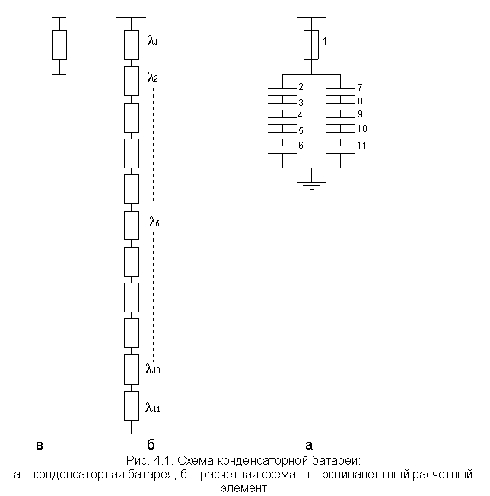

Обычно на типовые устройства массового производства (трансформаторы, выключатели, разъединители и т.д.) завод-изготовитель задает основные показатели надежности: среднюю наработку до отказа; интенсивность отказов; среднее время восстановления; технический ресурс и др. [14, 18, 19].

Очевидно на любом предприятии должна быть программа обеспечения надежности, разрабатываемая для каждого этапа жизненного цикла устройства (системы). Одним из важнейших документов, в значительной мере гарантирующим сохранение высокого уровня надежности электроустановок в эксплуатации, являются "Правила эксплуатации электроустановок потребителей" [16].

**4. Порядок решения задач надежности. Методы расчета надежности**

Каждому этапу разработки или модернизации системы соответствует определенный уровень расчета надежности. Как правило, выделяют три уровня расчетов: прикидочный; ориентировочный; окончательный. В табл. 5.1 показана примерная связь этапов разработки и уровней расчетов надежности систем автоматики и полупроводниковой техники [15, 17].

На стадии прикидочного и ориентировочного расчетов предполагается, что объект (система) собран по основной схеме, интенсивность отказов всех элементов не зависит от времени, *λi*=const. Отказы элементов происходят случайно, любой отказ не вызывает изменения характеристик (работоспособности) элементов, кроме отказавшего, то есть поток отказов принимается простейшим.

В реальных условиях эксплуатации элементы, из которых собрана система, зачастую оказываются в условиях значительно отличающихся от расчетных (номинальных). Это обстоятельство влияет как на надежность элементов, так и на систему в целом.

Для электротехнических установок наиболее существенными факторами являются: электрическая нагрузка и скорость ее изменения; механические воздействия (вибрация, тряски, удары); влажность окружающего воздуха; наличие пыли в воздухе и др. Чаще всего указанные факторы учитываются с помощью соответствующих поправочных коэффициентов. С учетом поправочных коэффициентов интенсивность отказов элемента определяется по выражению

http://nadegnost.narod.ru/gif/Image662.gifпри http://nadegnost.narod.ru/gif/Image663.gif, (5.1)

где http://nadegnost.narod.ru/gif/Image664.gif- интенсивность отказов i-го элемента в номинальных условиях; http://nadegnost.narod.ru/gif/Image665.gif- поправочный коэффициент, учитывающий влияние электрической нагрузки на i-й элемент; http://nadegnost.narod.ru/gif/Image666.gif- поправочный коэффициент, учитывающий влияние окружающей температуры на i-й элемент.

Таким образом, производится учет и других факторов.

Таблица 5.1. Этапы разработки и уровни расчетов надежности

|  |  |
| --- | --- |
| Этапы разработки системы | Уровень расчета |
| Предэскизный проект.  Разработка технического задания | Прикидочный расчет с целью определения норм надежности |
| Эскизный проект | Ориентировочный расчет норм надежности |
| Технический проект | Окончательный расчет с учетом режимов работы элементов и факторов, воздействующих на систему |
| Рабочий проект | Окончательный вариант расчета с учетом дополнительных факторов, зависящих от принятых схемных и конструктивных решений |
| Готовый объект (стендовые и натурные испытания) | Экспериментальная оценка уровня надежности объекта.  Выявление узлов с недостаточной надежностью.  Введение необходимых коррективов в схему и конструкцию.  Внесение поправок в окончательный расчет |

В табл. 5.2 в качестве примера даны поправочные коэффициенты для расчета в условиях воздействия на элемент механических факторов.

Таблица 5.2. Коэффициенты, учитывающие воздействие внешних факторов

|  |  |  |  |
| --- | --- | --- | --- |
| Условия эксплуатации аппаратуры | От вибрации | От ударной нагрузки | Результирующий коэффициент  |
| Лабораторные | 1,0 | 1,0 | 1,0 |
| Станционные полевые | 1,04 | 1,03 | 1,071 |
| Автофургонные | 1,35 | 1,08 | 1,458 |
| Железнодорожные | 1,4 | 1,1 | 1,54 |

В специальной литературе по надежности даны таблицы и номограммы для определения поправочных коэффициентов при соответствующих величинах воздействующих факторов [11, 15, 19].

Проанализируем основные причины возникновения отказов в наиболее распространенных элементах автоматики и систем электроснабжения.

Резисторы - наиболее часто используемые элементы. Их надежность достаточно велика. У этих элементов наиболее частым видом отказа является обрыв. Статистические данные показывают, что свыше 55% отказов резисторов происходит из-за обрывов и 35-40% - из-за перегорания проводящего элемента, то есть 90-95% отказов связано с обрывом цепи резистора.

Конденсаторы, как и резисторы, широко распространены в схемах автоматики. Наиболее частый вид отказов конденсатора - пробой диэлектрика и перекрытие изоляции между обкладками (поверхностный разряд). Отказ конденсатора типа "короткое замыкание" составляет около 50% всех отказов.

В высоковольтных измерительных и силовых трансформаторах отказы наиболее часто обусловлены пробоем межобмоточной и слоевой изоляции. Снижение электрической прочности изоляции связано с низкой влагозащищенностью обмоточных материалов, ускорением старения диэлектрика, находящегося под воздействием случайно изменяющейся температуры и влажности. Для трансформаторов и дросселей эта зависимость может быть выражена с помощью температурных коэффициентов интенсивности отказов, значения которых зависят от типа трансформатора [13, 17, 19].

У полупроводниковых приборов - диодов, транзисторов, тиристоров, микросхем постепенные и внезапные отказы возникают чаще, чем другие виды отказов. Наиболее характерным изменением параметров полупроводниковых приборов, приводящим к постепенным отказам, является увеличение обратного тока диодов и неуправляемых обратных токов коллекторных переходов транзисторов и тиристоров. Внезапные отказы являются следствием ошибок в конструкции полупроводниковых приборов и нарушения технологии их изготовления. На основе данных о работе полупроводниковых приборов в различных схемах можно считать, что около 80% их отказов являются постепенными. В справочной литературе, в частности в [15, 19], достаточно широко учтены влияющие факторы на работоспособность полупроводниковых приборов в виде поправочных коэффициентов, определяемых по таблицам или номограммам.

Расчет надежности рекомендуется проводить в следующем порядке.

1. Формируется понятие отказа. Прежде чем приступить к расчету надежности, необходимо четко сформулировать, что следует понимать под отказом объекта (системы) и выделить для расчета только те элементы, которые ведут к отказу объекта. В частности, по всем элементам следует задать вопрос, что произойдет с системой, если откажет определенный элемент? Если с отказом такого элемента система отказывает, то в системе анализируемый элемент включается последовательно (относительно схемы расчета надежности).
2. Составляется схема расчета надежности. Схему расчета надежности целесообразно составлять таким образом, чтобы элементами расчета были конструктивно оформленные блоки (звенья), которые имеют свои показатели надежности, техническую документацию, нормативы содержания и другие документы. Если в расчетах эти элементы работают не одновременно, то целесообразно такие элементы распределять по времени их работы на группы и образовать из этих групп самостоятельные блоки расчета. На схеме расчета надежности желательно указывать время работы каждого расчетного элемента.
3. Выбирается метод расчета надежности. В соответствии с видом расчета надежности выбираются расчетные формулы, и для определения интенсивности отказов системы по соответствующим таблицам и номограммам определяются величины интенсивности отказов элементов [8, 15, 19]. При наличии ведомостей режимов работы элементов вычисляются поправочные коэффициенты для уточнения интенсивности отказов всех элементов. Если в течение времени работы системы элементы имеют не постоянную интенсивность отказов, но существуют четко выраженные временные интервалы, где интенсивность отказов элементов постоянна, то для расчета используется так называемая эквивалентная интенсивность отказов элемента. Допустим, что интенсивность отказов элемента за период времени t1 равна 1, за последующий период t2 равна 2 и т.д. Тогда интенсивность отказов элемента за период времени http://nadegnost.narod.ru/gif/Image667.gif будет

http://nadegnost.narod.ru/gif/Image668.gif.

1. Составляется таблица расчета интенсивности отказов системы с учетом всех расчетных элементов схемы.
2. Составляется таблица с учетом всех элементов схемы и режимов их работы для окончательного расчета надежности с использованием поправочных коэффициентов.
3. Рассчитываются количественные характеристики надежности.

Данные расчеты заносят в типовые таблицы, в которых на основе найденной интенсивности отказов определяются и заносятся другие показатели надежности.

Расчеты предлагаются в виде технического отчета, который должен содержать:

1) структурную схему надежности с кратким пояснительным текстом;

2) формулировку понятия отказа системы;

3) расчетные формулы для определения количественных показателей надежности;

4) расчет показателей надежности, сведенный в таблицы и графики;

5) оценку точности расчета с обоснованием принятых математических моделей (см. раздел 8);

6) выводы и рекомендации.

**Технология «Анкета для обратной связи»**

|  |  |  |
| --- | --- | --- |
| **Что я запомнил на занятии** | **Что я понял, в чем разобрался** | **Что мне понравилось, вызвало интерес** |
|  |  |  |

**Вопросы для самопроверки**

1. Определение вероятности безотказной работы и средней наработки до отказа

2. Пример расчета надежности системы, собранной по основной схеме

3. Порядок решения задач надежности. Исходные положения

4. Порядок решения задач надежности. Методы расчета надежности

## ЛЕКЦИЯ №5. НЕНАГРУЖЕННЫЕ СИСТЕМЫ С ЗАПАСТНОСТЕЙ

***Цель учебного занятия:*** подготовка студентов к работе на занятии, организация учебного процесса путем передачи студентам знаний, умений и навыков по лекционному материалу, следить за усвоением у учащихся этих знаний, формировать и развить у них умения и навыки.

**План:**

1. Надежность невосстанавливаемых резервированных систем

2. Общее резервирование с постоянно включенным резервом и с целой кратностью

3. Надежность системы с нагруженным дублированием

4. Общее резервирование замещением

5. Надежность системы при раздельном резервировании и с целой кратностью по всем элементам

6. Смешанное резервирование неремонтируемых систем

**1. Надежность невосстанавливаемых резервированных систем**

В эксплуатации систем широко распространен способ повышения их надежности за счет введения в схему системы дополнительных элементов, которые могут работать параллельно с основными элементами или подключаться на место отказавшего элемента. Таким образом, резервированной системой называется такая система, в которой отказ наступает только после отказа любого основного элемента и всех резервных у анализируемого элемента. Наиболее распространенные способы резервирования показаны на рис. 6.1.

При общем резервировании основной объект (система) резервируется в целом, а при раздельном - резервируются отдельные части (элементы) системы. Под кратностью резервирования "m" понимается отношение числа резервных объектов к числу основных. При резервировании с целой кратностью величина m есть целое число (например, если m = 2, то на один основной объект приходится два резервных). При резервировании дробной кратностью получается дробное несокращаемое число. Например, при m = 4/2, резервных объектов 4, основных 2, общее число объектов 6. Сокращать дробь нельзя, так как новое отношение будет отражать совсем другой физический смысл.

По способу включения резервирование разделяется на постоянное и резервирование замещением. При постоянном резервировании резервные объекты подключены к нагрузке постоянно в течение всего времени работы и находятся в одинаковых с основными объектами условиях. При резервировании замещением замещают объекты основные (подключаются к нагрузке) после их отказа.

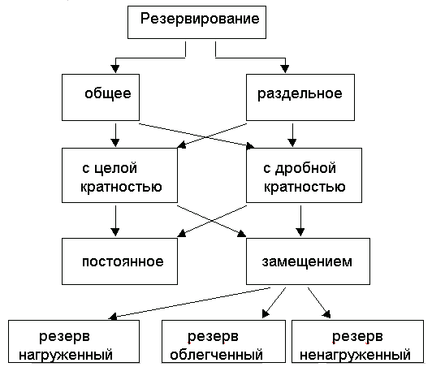

Рис. 6.1. Способы резервирования

**2. Общее резервирование с постоянно включенным резервом и с целой кратностью**

Резервированная схема изображена на рис. 6.2.

Данная схема напоминает основную "0" электрическую цепь с "n" последовательно включенными элементами. Параллельно ей включено "m" резервных цепей, имеющих точно такие же параметры элементов, как и в основной цепи.

Анализ выполним при следующих допущениях:

1) отказы элементов являются случайными и независимыми событиями;

2) переключающие устройства идеальны (их надежность Р(t) = 1, а основная и резервные цепи равнонадежны);

3) ремонт резервированной системы исключен.

Исходя из принятых допущений, используя формулу (4.1) для основной и резервных цепей определим вероятность безотказной работы

http://nadegnost.narod.ru/gif/Image669.gif, (6.1)

где http://nadegnost.narod.ru/gif/Image670.gif- вероятность безотказной работы i-го элемента основной "0" цепи; http://nadegnost.narod.ru/gif/Image671.gif- вероятность безотказной работы i-го элемента j-й

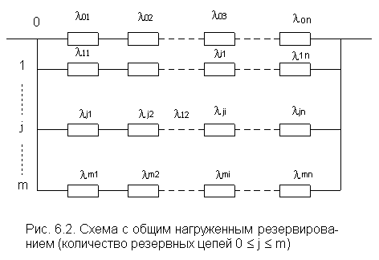

Поскольку все одноименные элементы в каждой цепи имеют одинаковые параметры и находятся в одинаковых условиях, то их надежность в одно и то же время t одинакова. Следовательно, для всех цепей

http://nadegnost.narod.ru/gif/Image673.gif. (6.2)

Вероятность отказов анализируемых цепей соответственно запишется

http://nadegnost.narod.ru/gif/Image674.gif. (6.3)

Уточним понятие отказа системы. Она откажет, если откажет основная цепь и все резервные. Математически это состояние соответственно запишется так:

http://nadegnost.narod.ru/gif/Image675.gif(6.4)

где Qo(t) - вероятность отказа основной цепи.

Поскольку все цепи идентичны и находятся в одинаковых условиях, то

http://nadegnost.narod.ru/gif/Image676.gif

и тогда вероятность отказа системы

http://nadegnost.narod.ru/gif/Image677.gif. (6.5)

Воспользовавшись выражением (6.3), запишем

http://nadegnost.narod.ru/gif/Image678.gif(6.6)

http://nadegnost.narod.ru/gif/Image679.gif. (6.7)

Резервированная система может находиться в одном из двух несовместимых состояний - работоспособном, когда хотя бы одна из цепей работоспособна, и отказа, когда отказали все m+1 цепи. Следовательно, математически это выглядит так:

Р(t) + Q(t) = 1.

В результате получаем, что вероятность безотказной работы системы с количеством цепей m + 1 равна

Р(t) = 1 - Q(t); http://nadegnost.narod.ru/gif/Image680.gif. (6.8)

В случае, когда http://nadegnost.narod.ru/gif/Electr10.gif= const, в каждой из цепей (поток отказов простейший) выражение

http://nadegnost.narod.ru/gif/Image681.gif

где http://nadegnost.narod.ru/gif/Image682.gif. (6.9)

Тогда вместо выражения (6.8) запишем

http://nadegnost.narod.ru/gif/Image683.gif, (6.10)

где http://nadegnost.narod.ru/gif/Image684.gif- вероятность безотказной работы основной цепи.

Средняя наработка до отказа резервированной системы

http://nadegnost.narod.ru/gif/Image685.gif.

После некоторых преобразований [13, 15] получим

http://nadegnost.narod.ru/gif/Image686.gif; http://nadegnost.narod.ru/gif/Image687.gif. (6.11)

Интенсивность отказов системы, как известно, определяется по выражению

http://nadegnost.narod.ru/gif/Image688.gif.

Для более наглядного представления выигрыша в надежности при использовании общего нагруженного резервирования с целой кратностью построим график (рис. 6.3) зависимости

http://nadegnost.narod.ru/gif/Image689.gif. (6.12)

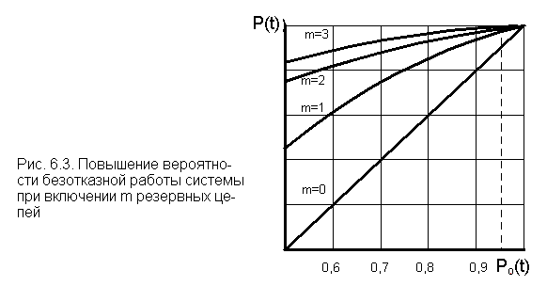

Из рис. 6.3 видно, что если Pо(t) имеет малое значение, к примеру Pо(t)  0,8, то и при m > 2 просматривается существенное приращение надежности и. Однако, с ростом надежности основной цепи Pо(t), эффективность применения нескольких резервных ветвей резко снижается. Если надежность основной цепи Pо(t)  0,95, то заметен существенный прирост P(t) при включении только одной резервной цепи. В хозяйстве электроснабжения используются элементы высокой надежности, средняя наработка до отказа которых часто более 10 лет, причем стоимость объектов значительна. В связи с этим, как правило, оказывается выгоднее провести серию мероприятий, которые позволят поднять Pо(t) основного объекта (одноцепной ЛЭП, кабельной линии, однотрансформаторной подстанции и т.д.) до уровня более 0,95 без существенных затрат, и тогда, для поднятия надежности резервированной системы до требуемого уровня, можно обойтись только одной резервной цепью с уровнем надежности, как в основной цепи.

**3. Надежность системы с нагруженным дублированием**

Способ нагруженного дублирования является частным случаем общего нагруженного резервирования с целой кратностью, m = 1, то есть на одну основную цепь приходится одна резервная цепь, находящаяся под нагрузкой. На рис. 6.4 (изображена расчетная схема надежности).

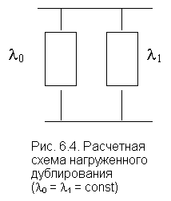

Вероятность безотказной работы системы по формуле (6.10)

http://nadegnost.narod.ru/gif/Image691.gif, (6.13)

где Ро(t) - вероятность безотказной работы основной цепи (http://nadegnost.narod.ru/gif/Image692.gif).

Среднюю наработку до отказа системы определим по выражению (6.11):

http://nadegnost.narod.ru/gif/Image693.gif.

Определим зависимость интенсивности отказов системы от времени:

http://nadegnost.narod.ru/gif/Image694.gif. (6.14)

Подставим в выражение (6.14) исходное выражение (6.13) и его производную. После некоторых упрощений получим:

http://nadegnost.narod.ru/gif/Image695.gif. (6.15)

Для построения графика (t) (рис. 6.5) определим предельные значения этой функции:

http://nadegnost.narod.ru/gif/Image696.gif; http://nadegnost.narod.ru/gif/Image697.gif.

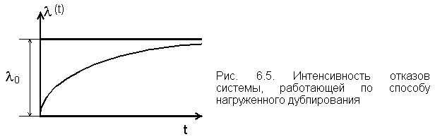

Из рисунка видно что интенсивность отказов системы со временем возрастает. Это говорит о том, что при большом t вероятность отказа одной из цепей высока, и система может перейти в режим работы с одним элементом = 0. Отметим также начальный этап (когда t  0). Эта система имеет очень высокую надежность ((t) 0).

На рис. 6.6 представлен график функции P(t), построенный по зависимости (6.13). Там же дан график Pо(t) основной цепи (без резерва).

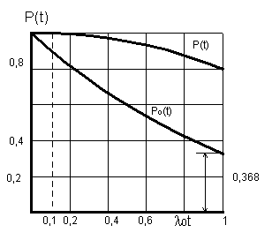

**Рис. 6.6. Зависимость вероятностей безотказной работы основной цепи P0(t) и системы из двух элементов P(t) от  0t**

Из рис. 6.6 видно, на сколько повышается надежность системы (схемы), переведенной в режим нагруженного дублирования. Если учесть, что в системе электроснабжения при профилактических работах, связанных с подготовкой электроустановок к работе зимой или для производства летних работ, многие электроустановки планово отключаются два раза в год, то при То  10 лет, http://nadegnost.narod.ru/gif/Image700.gif1/год, t = 0,5 года (http://nadegnost.narod.ru/gif/Image701.gif), значение Р(t = 0,5) > 0,999.

Этого уровня надежности электроснабжения широкого круга потребителей зачастую оказывается достаточно. В [1] описано каким образом за счет технического обслуживания достигается высокий уровень надежности неремонтируемых систем, работающих по способу нагруженного дублирования значительное время.

В заключение следует отметить, что если дублированную неремонтируемую систему включить на значительный срок без технического обслуживания, то уровень надежности системы окажется недопустимо низким.

**4. Общее резервирование замещением**

В электроснабжении широко используется метод повышения надежности системы за счет использования резервной цепи, находящейся в ненагруженном состоянии. Последняя автоматически включается при отказе основной цепи. Опираясь на результаты, описанные в подразделе 6.1, проанализируем только вариант дублирования замещением, так как в большинстве случаев на практике оказывается достаточно одной резервной цепи (в трансформаторных подстанциях, линиях электропередачи, кабельных линиях).

Предположим, что приборы, обнаруживающие отказ основной цепи, и выключатели, отключающие отказавшую цепь и включающие резервную, также абсолютно надежны. Резервная ненагруженная цепь, находящаяся в режиме ожидания, своих характеристик не меняет и работоспособна. Каждая из цепей состоит из n последовательных элементов (рис. 6.7). Поток отказов простейший.

http://nadegnost.narod.ru/gif/Image703.gif

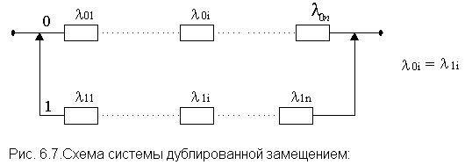

Учитывая, что http://nadegnost.narod.ru/gif/Image704.gif анализируемая система (схема) приобретает вид, изображенный на рис. 6.8.

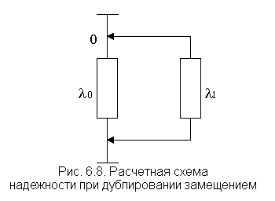

Рассмотрим события, которые могут произойти с системой на отрезке времени t. Проанализируем возможные гипотезы.

1. Основная цепь отработала успешно все время t и резервную цепь (1) включать не потребовалось. Вероятность этого режима работы системы - Ро(t).
2. Основная цепь отработала только отрезок  и отказала. При этом сразу же включилась резервная цепь и успешно проработала до конца времени t с вероятностью безотказной работы Р1(t -  ).

Чтобы заработал второй режим необходимо совпадение двух событий - отказ основной цепи и успешная работа включенной под нагрузку резервной цепи. Математической оценкой совпадения этих событий является произведение их вероятностей. На рис. 6.9 изображен график плотности вероятности появления отказа основной цепи fo(t). Выделим достаточно малый интервал d , следующий за отрезком  . Произведение fo( )  d= qо(d Заштрихованная площадка, численно равна вероятности отказа основной цепи на интервале d. Выражение Р1(t -  )  fo( )  dпредставляет собой математическую оценку факта отказа основной цепи и успешного вхождения в работу резервной цепи в момент (t - ).

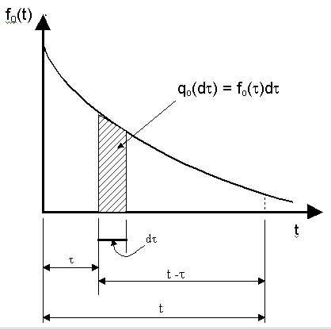

Рис. 6.10. График функции  (t) системы дублированной замещением

(- - - нагруженное дублирование)

В соответствии с формулой полной вероятности [11] вероятность безотказной работы анализируемой системы в течение времени t определяется по выражению:

http://nadegnost.narod.ru/gif/Image707.gif,

где P1/0(t,  ) - вероятность безотказной работы цепи "1" в течение времени t при условии, что отказ основной цепи "0" произошел в момент  (на интервале   ). Исходя из условия, что резервная цепь "1" до момента включения своей надежности не теряет, то есть работоспособна, а отказ основной цепи с последующим мгновенным включением резервной цепи может произойти на интервале от 0 до t

http://nadegnost.narod.ru/gif/Image708.gif. (6.16)

Таким образом, учитывая обе гипотезы, на основе формулы полной вероятности запишем выражение вероятности безотказной работы системы

http://nadegnost.narod.ru/gif/Image709.gif. (6.17)

Зная, что

http://nadegnost.narod.ru/gif/Image710.gif,

получим

http://nadegnost.narod.ru/gif/Image711.gif; (6.18)

http://nadegnost.narod.ru/gif/Image712.gif, (6.19)

а интенсивность отказов системы

http://nadegnost.narod.ru/gif/Image688.gif.

Используя выражение (6.18) после некоторых преобразований, получим

http://nadegnost.narod.ru/gif/Image713.gif. (6.20)

На рис. 6.10 изображен график интенсивности отказов системы, дублированный по способу замещения. Из формулы (6.20) видно, как эта функция монотонно возрастает от http://nadegnost.narod.ru/gif/Image714.gif до http://nadegnost.narod.ru/gif/Image715.gif.

В первоначальный момент времени интенсивность отказов дублированной системы, очень низкая http://nadegnost.narod.ru/gif/Image716.gif. Если такую дублированную систему включить на длительный срок, то выигрыш в надежности уменьшается. Это легко объясняется тем, что с увеличением времени возрастает вероятность отказа основной цепи. При ее отказе вводится в работу резервная цепь с интенсивностью отказов 0.

Сравнивая графики  (t) для систем нагруженного дублирования (рис. 6.5), и дублирование замещением (рис. 6.10), видим, что они похожи друг на друга: на начальном этапе работы надежность их высока. На практике важно знать какой из схем следует отдать предпочтение. Для этого построим график, на котором изображены кривые P(t) системы при различных способах дублирования (рис. 6.11).

На интервале http://nadegnost.narod.ru/gif/Image717.gifобе схемы, нагруженного дублирования и дублирования замещением, при одном и том же оборудовании по уровню надежности практически идентичны. В практических условиях эту разницу ощутить очень трудно. Так, если средняя наработка до отказа основной цепи To = 5 годам и время рабочего цикла до планового отключения системы составляет t = 0,25 года (один раз в квартал), то http://nadegnost.narod.ru/gif/Image718.gif 1/год. При этом вероятность безотказной работы схемы нагруженного дублирования Р(0,25) = 0,9987, а вероятность безотказной работы схемы дублирования замещением составит Р(0,25) = 0,999.

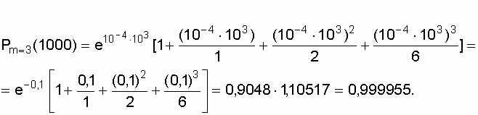

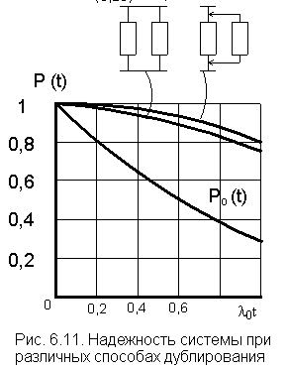

В этих условиях выбор схемы включения системы может определить экономический фактор. К примеру, в схеме электроснабжения потребителя используется два кабеля из расчета 100%-го резерва. В начале и конце каждой цепи включены выключатели, отключающие соответствующий отказавший (пробитый) кабель с обеих сторон. При схеме нагруженного дублирования потеря мощности в кабелях составит

http://nadegnost.narod.ru/gif/Image719.gif,

где i - ток потребителя; R - сопротивление цепи одного кабеля.

В схеме дублирования замещением http://nadegnost.narod.ru/gif/Image721.gif, то есть потери мощности в два раза больше. Таким образом, при практически одинаковом значении вероятностей безотказной работы обоих схем в пределах выбранного цикла наработки до планового отключения, вторая схема дублирования замещением экономически не выгодна.

В заключение отметим, что если возникнет необходимость оценки надежности системы, включенной по схеме общего резервирования замещением с целой кратностью, при m > 1 (см. рис. 6.12), то следует пользоваться расчетными формулами [13, 15]:

http://nadegnost.narod.ru/gif/Image722.gif,

где http://nadegnost.narod.ru/gif/Image723.gif

http://nadegnost.narod.ru/gif/Image724.gif.

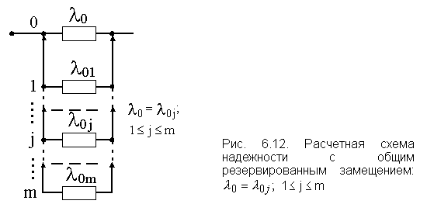

Предположим система имеет три резервных цепи (m = 3), http://nadegnost.narod.ru/gif/Image728.gif1/ч. Тогда для t = 1000 часам

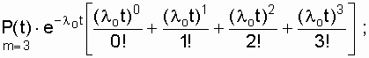

http://nadegnost.narod.ru/gif/Image730.gif;

Итак,

http://nadegnost.narod.ru/gif/Image732.gifч,

http://nadegnost.narod.ru/gif/Image733.gifч.

**5. Надежность системы при раздельном резервировании и с целой кратностью по всем элементам**

Расчетная схема надежности для этого случая изображена на рис. 6.13.

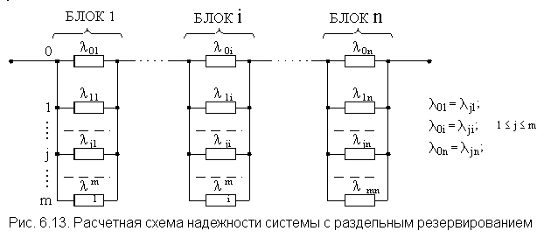

Отказ этой системы может произойти при отказе любого блока. Совпадение работоспособных состояний n блоков системы гарантирует работоспособное состояние системы. Следовательно, если известны вероятности безотказной работы каждого из блоков, то вероятность безотказной работы системы выражается формулой

http://nadegnost.narod.ru/gif/Image735.gif. (6.21)

Воспользуемся результатом расчетов в подразд. 6.1 (см. рис. 6.2). При преобразовании схемы (рис. 6.2) в более удобную схему (рис. 6.14) вероятность безотказной работы каждой из цепей определяется по формуле (6.1). Для элементов схемы (рис. 6.14) принято:

http://nadegnost.narod.ru/gif/Image736.gif;

http://nadegnost.narod.ru/gif/Image737.gif; http://nadegnost.narod.ru/gif/Image738.gif.

Сравнивая структуру одного блока схемы по рис. 6.13 и 6.14 видим, что они идентичны. Следовательно, вероятность безотказной работы системы при раздельном резервировании с целой кратностью определится по выражению произведения вероятностей безотказной работы блоков:

http://nadegnost.narod.ru/gif/Image739.gif, (6.22)

где http://nadegnost.narod.ru/gif/Image740.gif- интенсивность отказов основного элемента http://nadegnost.narod.ru/gif/Electr11.gif-го блока; выражение в фигурных скобках - вероятность безотказной работы http://nadegnost.narod.ru/gif/Electr11.gif-го блока.

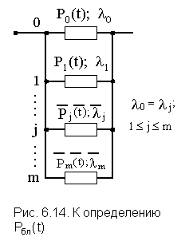

Среднее время наработки до отказа соответственно найдется по выражению

http://nadegnost.narod.ru/gif/Image743.gif.

При равнонадежных элементах и одинаковой кратности их резервирования по всем блокам [13, 15] расчетные выражения оценки важнейших показателей надежности такой системы примут вид:

http://nadegnost.narod.ru/gif/Image744.gif, (6.23)

где http://nadegnost.narod.ru/gif/Image745.gif= const для всех элементов системы.

http://nadegnost.narod.ru/gif/Image746.gif, (6.24)

где http://nadegnost.narod.ru/gif/Image747.gif.

**6. Смешанное резервирование неремонтируемых систем**

На практике очень часто приходится повышать надежность отдельных элементов (объектов) системы различными способами резервирования, руководствуясь не только задачами надежности, но и экономическими задачами. Этот способ резервирования проанализируем на конкретном примере. Пусть задана схема (система) электроснабжения потребителя (см. рис. 6.15), собранная по основной схеме (одноцепная схема электроснабжения).

Такая система не обеспечивает требуемого уровня надежности электроснабжения потребителя за заданное время t. По одному из вариантов повышения надежности предлагается повысить надежность системы поблочно: в блоке кабелей используется нагруженное дублирование, на трансформаторной подстанции - дублирование замещением (см. рис. 6.16) в блоке ВЛ - нагруженное дублирование. Предполагается, что надежность выключателей значительно выше ВЛ, кабелей и трансформаторов. Принимаем вероятность безотказной работы выключателей равной единице. Резервирование ВЛ выполнено элементами http://nadegnost.narod.ru/gif/Image748.gifс разными показателями. Требуется составить расчетное выражение по оценке надежности системы электроснабжения.

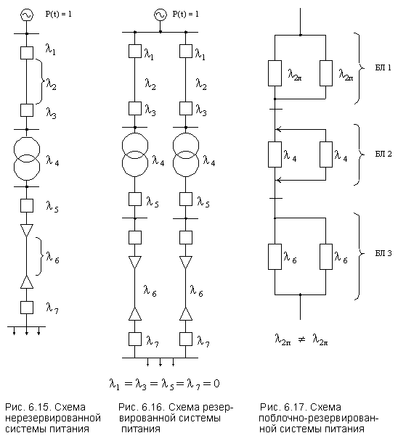

Сформулируем понятие отказа. Данная система будет работоспособна, если совпадут работоспособные состояния всех трех блоков: ВЛ, трансформаторной подстанции и блока кабелей. Расчетная схема представлена на рис. 6.17. Следовательно, вероятность безотказной работы этой системы

http://nadegnost.narod.ru/gif/Image750.gif

где http://nadegnost.narod.ru/gif/Image751.gif; http://nadegnost.narod.ru/gif/Image752.gif.

Поскольку в блоке 1 http://nadegnost.narod.ru/gif/Image753.gif и http://nadegnost.narod.ru/gif/Image754.gif имеют разные характеристики надежности, то вероятность безотказной работы этого блока по стандартной формуле (6.13) определять нельзя. Следует воспользоваться другими формулами. Блок 1 откажет, если совпадут отказы обоих цепей:

http://nadegnost.narod.ru/gif/Image755.gif,

следовательно

http://nadegnost.narod.ru/gif/Image756.gif.

Таким образом,

http://nadegnost.narod.ru/gif/Image757.gif,

а средняя наработка до отказа

http://nadegnost.narod.ru/gif/Image758.gif.

**Технология «Анкета для обратной связи»**

|  |  |  |
| --- | --- | --- |
| **Что я запомнил на занятии** | **Что я понял, в чем разобрался** | **Что мне понравилось, вызвало интерес** |
|  |  |  |

**Вопросы для самопроверки**

1. Надежность невосстанавливаемых резервированных систем

2. Общее резервирование с постоянно включенным резервом и с целой кратностью

3. Надежность системы с нагруженным дублированием

4. Общее резервирование замещением

5. Надежность системы при раздельном резервировании и с целой кратностью по всем элементам

6. Смешанное резервирование неремонтируемых систем

## ЛЕКЦИЯ №6. НАДЕЖНОСТЬ ВОССТАНАВЛИВАЕМЫХ СИСТЕМ

***Цель учебного занятия:*** подготовка студентов к работе на занятии, организация учебного процесса путем передачи студентам знаний, умений и навыков по лекционному материалу, следить за усвоением у учащихся этих знаний, формировать и развить у них умения и навыки.

**План:**

1. Надежность восстанавливаемой системы

2. Надежность нерезервированной системы с последовательно включенными восстанавливаемыми элементами

3. Надежность восстанавливаемой дублированной системы

**1. Надежность восстанавливаемых систем**

Сложные технические объекты (системы), рассчитанные на длительный срок службы, создаются, как правило, ремонтируемыми. В разделе 2 дано толкование основных показателей надежности восстанавливаемых объектов (элементов): средняя наработка на отказ; параметр потока отказов; среднее время восстановления; интенсивность восстановления; коэффициенты готовности и оперативной готовности. В данном разделе рассматривается методика анализа надежности восстанавливаемых систем при различных схемах включения элементов.

Переход системы из неработоспособного (предельного) состояния в работоспособное осуществляется с помощью операций восстановления или ремонта. К первым, в основном, относятся операции идентификации отказа (определение его места и характера), замены, регулирования, заключительных операций контроля работоспособности системы в целом. Переход системы из предельного состояния в работоспособное осуществляется с помощью ремонта, при котором происходит восстановление ресурса системы в целом. Рассмотрим, к примеру, вакуумный выключатель. Вакуумная камера, не подлежащая восстановлению, при отказе заменяется исправной, то есть восстановление работоспособности выключателя происходит путем замены отказавшей камеры. При отказе в том же выключателе электромагнитного (или пружинного) привода восстановление работоспособности выключателя может производиться путем ремонта привода или замены его исправным. В обоих случаях требуется произвести регулировку привода и проверить функционирование выключателя в целом, осуществив контрольные операции "включить"-"отключить".

**Надежность восстанавливаемой одноэлементной системы**

При анализе используем ряд наиболее часто вводимых допущений.

1. Поток отказов в системе простейший, то есть выполняются требования ординарности, стационарности и отсутствия последствия ( =  = const), см. 2.1.5.
2. Поток восстановлений простейший, то есть http://nadegnost.narod.ru/gif/Image759.gif, см. 2.3.2.
3. Восстановление происходит путем ремонта или замены с последующей настройкой и проверкой работоспособности или исправности системы за одно и то же время http://nadegnost.narod.ru/gif/Image760.gif.

Расчетная схема надежности восстанавливаемой одноэлементной системы представлена на рис. 7.1.

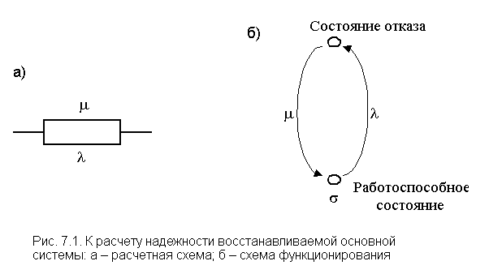

Данная система с интенсивностью  стремится принять состояние отказа, а с интенсивностью  - перейти в работоспособное состояние.

В табл. 7.1 даны заводские параметры  и  для силовой высоковольтной аппаратуры.

Обозначим устойчивые состояния системы индексами:

1 - отказ, то есть система находится в состоянии восстановления с интенсивностью восстановления  = const; 0 - работоспособное состояние с параметром потока отказов  = const,  = .

Для анализируемой системы с учетом принятых допущений возможны четыре вида перехода из состояния в момент времени t в состояние в момент времени (t +  t):

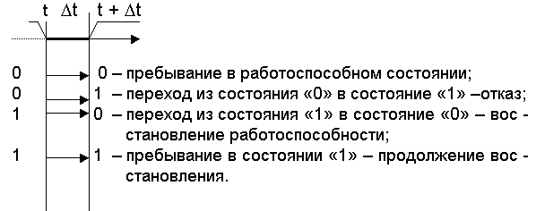

Таблица 7.1. Параметры  и  для некоторых высоковольтных устройств

|  |  |  |  |
| --- | --- | --- | --- |
| Устройство (элемент) | Параметр потока отказов  , 1/год | Среднее время восстанов-ления http://nadegnost.narod.ru/gif/Image762.gif, ч | Интенсив-ность восстановления  , 1/ч. |
| Трансформатор силовой, U1н = 110 кВ | 0,015 | 100 | http://nadegnost.narod.ru/gif/Image763.gif |
| Выключатель масляный,  U1н = 110 кВ | 0,02 | 20 | http://nadegnost.narod.ru/gif/Image764.gif |
| Выключатель масляный,  Uн = 35 кВ | 0,015 | 10 | http://nadegnost.narod.ru/gif/Image765.gif |
| Разъединитель,  Uн = 35...220 кВ | 0,01 | 2 | http://nadegnost.narod.ru/gif/Image764.gif |
| Отделитель, Uн = 110-220 кВ | 0,03 | 10 | http://nadegnost.narod.ru/gif/Image765.gif |
| Короткозамыкатель,  Uн = 110-220 кВ | 0,02 | 10 | http://nadegnost.narod.ru/gif/Image765.gif |

Указанные переходы можно представить в виде графа перехода состояний системы с восстановлением (рис. 7.2).

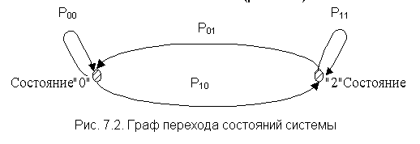

Графу перехода состояний [13] соответствует матрица переходных вероятностей 2 х 2:

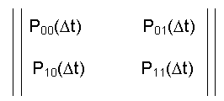(7.1)

Диагональные элементы этой матрицы соответственно определятся как вероятность безотказной работы на отрезке t:

http://nadegnost.narod.ru/gif/Image767.gif

и вероятность продолжения восстановления системы на отрезке t :

http://nadegnost.narod.ru/gif/Image768.gif.

Воспользуемся формулой разложения функции http://nadegnost.narod.ru/gif/Image769.gifв ряд [11]:

http://nadegnost.narod.ru/gif/Image770.gif.

В высоконадежных элементах <http://nadegnost.narod.ru/gif/Electr12.gif1/ч, тогда при разложении в ряд функции Р00( t), сохраняя высокую точность расчета можно ограничиться только двумя первыми членами ряда. Пусть = http://nadegnost.narod.ru/gif/Image772.gif1/час, t = 1 час, тогда

http://nadegnost.narod.ru/gif/Image773.gif http://nadegnost.narod.ru/gif/Image774.gif

Таким образом, запишем

http://nadegnost.narod.ru/gif/Image775.gif.

Соответственно

http://nadegnost.narod.ru/gif/Image776.gif.

Из свойств матрицы следует, что сумма элементов каждой строки матрицы равна единице, как сумма вероятностей появления несовместимых составляющих полную группу событий [13], откуда следует:

Р00( t) + Р01( t) = 1; Р01 = 1 - Р00( t) =   t + 0( t);

Р11( t) + Р10( t) = 1; Р10 = 1 - Р11( t) =   t + 0( t).

Для составления уравнений вероятностей состояний системы следует записать формулу полной вероятности для каждого столбца матрицы [11, 13, 21]:

http://nadegnost.narod.ru/gif/Image777.gif- для первого столбца;

http://nadegnost.narod.ru/gif/Image778.gif - для второго столбца,

где P0(t) - вероятность нахождения системы в нулевом (работоспособном) состоянии в момент времени t; P1(t) - вероятность нахождения системы в состоянии "1" (отказа) в момент времени t.

Используем запись производной функции f(x):

http://nadegnost.narod.ru/gif/Image779.gif

и по аналогии с этим выражением для нашего случая запишем:

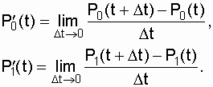

В эти выражения подставим раскрытые формулы полных вероятностей http://nadegnost.narod.ru/gif/Image781.gif и http://nadegnost.narod.ru/gif/Image782.gif, произведем соответствующие преобразования и получим систему двух дифференциальных уравнений относительно вероятностей пребывания системы в состояниях "0" и "1":

http://nadegnost.narod.ru/gif/Image783.gifhttp://nadegnost.narod.ru/gif/Image784.gif(7.2)

При начальных условиях Р0(t = 0) = 1; Р1(t = 0) = 0, в начальный момент времени (t = 0) восстанавливаемая система работоспособна - находится в состоянии "0". Решение дифференциальных уравнений дает

http://nadegnost.narod.ru/gif/Image785.gif. (7.3)

Вероятность работоспособного состояния системы в момент времени t представляет собой функцию готовности G(t). Функция готовности - это вероятность работоспособного состояния восстанавливаемой системы в определенный момент времени t. Этот показатель является комплексным показателем надежности, оценивающим два свойства системы - безотказность и ремонтопригодность. Заметим, что G(t) дает оценку не за весь период от 0 до t, а только в заданный момент времени t, поскольку до этого система могла находиться как в работоспособном (0), так и в неработоспособном (1) состояниях.

На рис. 7.3 построен график: http://nadegnost.narod.ru/gif/Image786.gif при http://nadegnost.narod.ru/gif/Image787.gif.

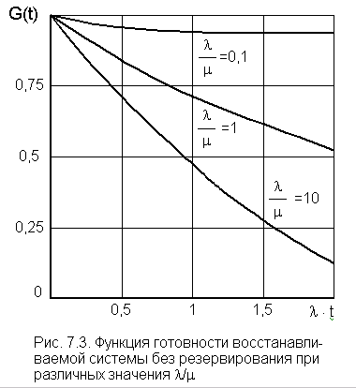

Предположив  = const, можно наглядно увидеть насколько повысится надежность системы за счет увеличения  (сокращения времени восстановления http://nadegnost.narod.ru/gif/Image789.gif) для определенного времени t. Например, при увеличении  в десять раз для момента  t =1надежность повысится с G(t) = 0,41 до G(t) = 0,95. Для высоконадежных систем, к примеру, трансформатора, когда:  < http://nadegnost.narod.ru/gif/Electr13.gif1/ч,  > http://nadegnost.narod.ru/gif/Electr14.gif1/ч, оценку надежности целесообразно определять за год эксплуатации. В этом случае удобно пользоваться коэффициентом готовности.

Определим предельное значение G(t)по выражению (7.3):

http://nadegnost.narod.ru/gif/Image790.gif. (7.4)

Асимптотическое значение функции готовности при t()  и есть коэффициент готовности.

Таким образом, коэффициент готовности представляет собой вероятность того, что система окажется работоспособной в произвольный момент времени, кроме планируемых периодов, в течение которых использование системы по назначению не предусматривается.

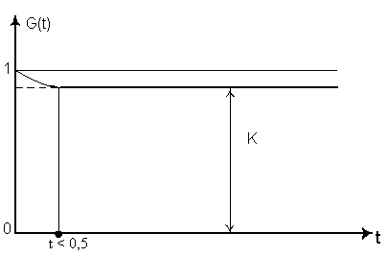

**Пример.** Имеется восстанавливаемая система, у которой параметр потока отказов  = http://nadegnost.narod.ru/gif/Image771.gif1/ч = const, средняя интенсивность восстановления http://nadegnost.narod.ru/gif/Image792.gif1/ч. Определить, на сколько повысится надежность этой системы за счет более высокой организации работы ремонтного персонала, если интенсивность восстановления системы повысилась вдвое (сократилось вдвое время восстановления).

**Решение.http://nadegnost.narod.ru/gif/Image793.gif**ч; http://nadegnost.narod.ru/gif/Image794.gif50 ч. Коэффициент готовности системы до улучшения организации труда ремонтного персонала составлял

http://nadegnost.narod.ru/gif/Image795.gif.

При улучшенной организации труда

http://nadegnost.narod.ru/gif/Image796.gif.

По сумме затрат, связанных с улучшением организации труда и экономического эффекта от повышения надежности (улучшения ремонтопригодности), можно сделать вывод о целесообразности такого способа повышения надежности системы.

**2. Надежность нерезервированной системы с последовательно включенными восстанавливаемыми элементами**

Система, состоящая из N последовательных восстанавливаемых элементов, отказывает, когда отказывает любой из элементов системы. Предполагаются простейшие потоки отказов и восстановлений http://nadegnost.narod.ru/gif/Image797.gif. Как показано в [15, 19], при заданных допущениях и известных значениях коэффициентов готовности каждого из последовательно включенных элементов http://nadegnost.narod.ru/gif/Image798.gif, коэффициент готовности системы определяется по выражению

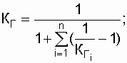http://nadegnost.narod.ru/gif/Image800.gif

и соответственно при заданных http://nadegnost.narod.ru/gif/Image650.gif, http://nadegnost.narod.ru/gif/Image801.gif

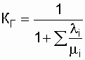.

Пример. Восстанавливаемая система состоит из трех последовательно включенных элементов с параметрами надежности:

http://nadegnost.narod.ru/gif/Image803.gif= 0,6; http://nadegnost.narod.ru/gif/Image804.gif= 0,8; http://nadegnost.narod.ru/gif/Image805.gif= 0,7.

Известно, что http://nadegnost.narod.ru/gif/Image806.gif.

Определить коэффициент надежности.

Решение. Подставив заданные значения коэффициентов готовности в выражение КГ системы, получим

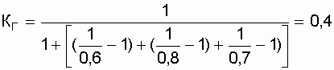.

Здесь же отметим, что в расчетной практике нередко пользуются формулой вероятности безотказной работы неремонтируемой системы с основным соединением элементов, когда

http://nadegnost.narod.ru/gif/Image808.gif.

В этом случае http://nadegnost.narod.ru/gif/Image809.gif, что, как видим, сопряжено с грубой ошибкой. Произведение вероятностей безотказной работы элементов неремонтируемой системы есть математическая оценка факта совпадения работоспособного состояния трех, составляющих систему невосстанавливаемых элементов, то есть работоспособного состояния системы. Произведение коэффициентов готовности ремонтируемых элементов факта совпадения работоспособных состояний элементов не отражает [19].

**3. Надежность восстанавливаемой дублированной системы**

Рассмотрим систему, для обеспечения надежности которой используется дублирование: основной системе добавляется параллельно такая же система. В обеих системах (цепях) параметры потоков отказов одинаковы,  = const, такая же картина и для потока восстановлений, то есть  = const. Такая дублированная система может находиться в трех состояниях:

"0" - обе системы (цепи) работоспособны;

"1" - одна цепь восстанавливается, другая работоспособна;

"2" - обе цепи восстанавливаются. С точки зрения выполнения функциональных задач, возложенных на систему, состояние "2" соответствует отказу. У этой системы возможны семь видов перехода из состояния в момент времени t в состояние в момент времени t +  t:

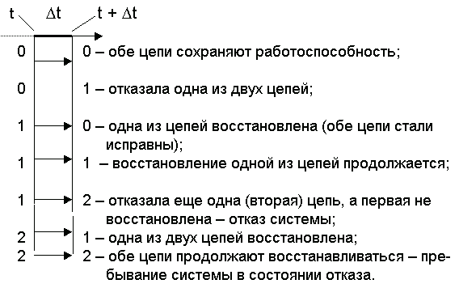

Указанные переходы изображены на рис. 7.5 в виде графа переходов состояний.

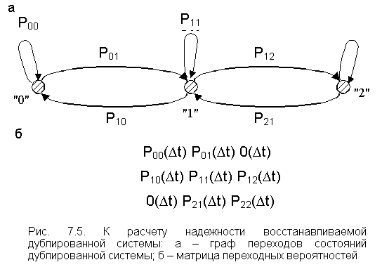

Графу переходов соответствует матрица переходных вероятностей 3х3. Крайние элементы побочной диагонали матрицы имеют порядок 0(t), так как по исходному предположению поток отказов в системе простейший, и время восстановления распределено по экспоненциальному закону. Согласно простейшему потоку в первой строке матрицы исключается ситуация, когда за время t система может перейти из состояния "0" в состояние "2", Р02( t) = 0. Рассуждая аналогично, по третьей строке матрицы запишем Р20( t) = 0. При простейшем потоке система за время t может из состояния "0" с вероятностью Р01( t) перейти в состояние "1" или с вероятностью Р00( t) остаться в состоянии "0". Точно такая же картина соответствует состоянию "2". С вероятностью Р21( t) система может перейти в состояние "1" (одна цепь восстановится) или с вероятностью Р22( t) останется пребывать в состоянии "2" (обе цепи неработоспособны - состояние отказа). Элементы первой строки матрицы переходных вероятностей зависят от режима использования резервной цепи. Так при нагруженном резерве, работающих обеих цепях, интенсивность потока отказов равна 2  , а при ненагруженном -  (ненагруженная цепь всегда готова к работе и своих характеристик не меняет,= const). Поэтому

http://nadegnost.narod.ru/gif/Image812.gif, (7.6)

где у - коэффициент, учитывающий состояние резерва (у = 0 при ненагруженном режиме и у = 1 при нагруженном).

Используя разложение степенной функции в ряд, с учетом приближения суммы отброшенных членов ряда к нулю, запишем

Р00( t) = 1 - (у + 1)  t. (7.7)

С учетом того, что для первой строки матрицы

Р00( t) + Р01( t) = 1,

получим

Р01( t) = 1 - Р00( t) = (у + 1)   t. (7.8)

Элементы второй строки матрицы переходных вероятностей (7.5) соответственно запишутся так:

Р10( t) + Р11( t) + Р12( t) = 1;

http://nadegnost.narod.ru/gif/Image813.gif, (7.9)

http://nadegnost.narod.ru/gif/Image814.gif, (7.10)

http://nadegnost.narod.ru/gif/Image815.gif. (7.11)

Элементы третьей строки анализируемой матрицы, с учетом количества ремонтных бригад и многократного восстановления отказавших цепей, соответственно определятся так:

Р21( t) + Р22( t) = 1;

http://nadegnost.narod.ru/gif/Image816.gif; (7.12)

http://nadegnost.narod.ru/gif/Image817.gif, (7.13)

где r - число ремонтных бригад (r = 1 или r = 2).

При дублировании с восстановлением возможны шесть вариантов задач анализа надежности такой системы:

1) система с нагруженным резервом до первого отказа (у = 1, r = 0);

2) система с ненагруженным резервом до первого отказа (у = 0, r = 0);

3) многократно восстанавливаемая система с нагруженным резервом и одной ремонтной бригадой (у = 1, r = 1);

4) многократно восстанавливаемая система с нагруженным резервом и двумя ремонтными бригадами (у = 1, r = 2);

5) многократно восстанавливаемая система с ненагруженным резервом и двумя ремонтными бригадами (у = 1, r = 2);

6) многократно восстанавливаемая система с ненагруженным резервом и одной ремонтной бригадой (у = 0, r = 1).

Для определения Р0(t), Р1(t), http://nadegnost.narod.ru/gif/Image818.gif необходимо составить и решить систему трех дифференциальных уравнений

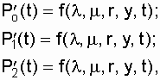(7.14)

где http://nadegnost.narod.ru/gif/Image820.gif- постоянные коэффициенты.

Для этого на основе свойств столбцов матрицы необходимо записать выражения формул полных вероятностей Р0(t +  t), Р1(t +  t), Р2(t +  t), затем записать производные для выражений вероятностей нахождения системы в состояниях "0", "1", "2" и свести их в систему уравнений:

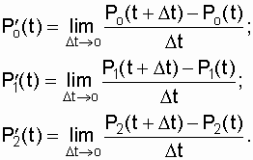(7.15)

Формулы полных вероятностей запишутся на основе матрицы (7.5) соответственно:

по первому столбцу http://nadegnost.narod.ru/gif/Image822.gif

по второму столбцу http://nadegnost.narod.ru/gif/Image823.gif;

по третьему столбцуhttp://nadegnost.narod.ru/gif/Image824.gif.

Подставив в эти выражения соответствующие значения переходных вероятностей, получим систему из трех дифференциальных уравнений (7.15) с четырьмя постоянными коэффициентами  ,  , r, у.

Определение искомых вероятностей пребывания системы в состояниях "0", "1" и "2" в момент времени t производится при следующих начальных условиях: Р0(t = 0) = 1; Р1(t = 0) = 0; Р2(t = 0) = 0, то есть система первоначально включается в работу с обоими исправными цепями. Решение системы (7.15) подробно изложено в специальной литературе, например в [13]. Искомое выражение функции готовности анализируемой системы при найденных значениях Р0(t), Р1(t), Р2(t) на основе известного свойства http://nadegnost.narod.ru/gif/Image825.gif удобнее записать в виде:

http://nadegnost.narod.ru/gif/Image826.gif.

Анализируемая система получается высоконадежной. Даже в нерезервированной восстанавливаемой системе при http://nadegnost.narod.ru/gif/Image827.gif http://nadegnost.narod.ru/gif/Image828.gif, и значение этой функции быстро приближается к коэффициенту готовности. В связи со сказанным, оценку надежности ответственных систем, рассчитанных на длительный срок эксплуатации, целесообразно производить с помощью коэффициента готовности.

Используя данные [13], запишем коэффициенты готовности дублированной системы с многократным восстановлением с одной (r = 1) и двумя (r = 2) ремонтными бригадами:

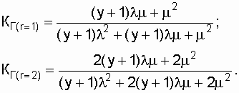

На рис. 7.6 представлены графики коэффициента готовности http://nadegnost.narod.ru/gif/Image830.gif для различных схем использования резерва и количества ремонтных бригад.

Из графика видно, что введение резервирования в восстанавливаемую систему дает существенное приращение надежности системы при относительно невысокой надежности основной цепи. К примеру, при http://nadegnost.narod.ru/gif/Image831.gif заметен прирост надежности даже при введении второй ремонтной бригады (r = 2). Но по мере роста надежности исходных цепей эффект от введения второй бригады снижается, а при http://nadegnost.narod.ru/gif/Electr15.gif на графике уже невозможно увидеть различия значений коэффициента готовности не только при изменении количества ремонтных бригад, но и при переходе со схемы нагруженного дублирования к дублированию замещением. Так при http://nadegnost.narod.ru/gif/Image832.gif отношение значения коэффициента готовности схемы дублированной замещением к значению коэффициента готовности схемы нагруженного дублирования, при одной ремонтной бригаде в обоих вариантах равно

http://nadegnost.narod.ru/gif/Image833.gif=1,0001.

Например, в высоковольтной электроустановке с показателями безотказности и ремонтопригодности Т = 20000 ч, в =100 ч (http://nadegnost.narod.ru/gif/Image835.gif), использование схемы нагруженного дублирования повышает надежность установки до http://nadegnost.narod.ru/gif/Image836.gif а при дублировании замещением до http://nadegnost.narod.ru/gif/Image837.gif.

Таким образом, при относительно высоком уровне надежности исходной системы (схемы) выигрыш в надежности при переводе схемы с режима у = 1 на режим у = 0 ощутимого результата не дает. При эксплуатации, например двухтрансформаторной подстанции, когда средняя интенсивность отказов (параметр потока отказов) одной трансформаторной цепи  < 0,2 1/год, интенсивность восстановления  > 0,01 1/ч, (http://nadegnost.narod.ru/gif/Image838.gif) схема включения резервного трансформатора подстанции (нагруженное дублирование или дублирование замещением) должна определяться по фактическому значению потери мощности в трансформаторах, а не по уровню надежности. Как известно, потеря мощности в трансформаторе

http://nadegnost.narod.ru/gif/Image839.gif,

где http://nadegnost.narod.ru/gif/Image840.gif- потеря мощности в магнитной системе (в стали магнитопровода) трансформатора и от нагрузки не зависит; http://nadegnost.narod.ru/gif/Image841.gif- потеря мощности в меди (алюминии) обмоток трансформатора и зависит от квадрата тока.

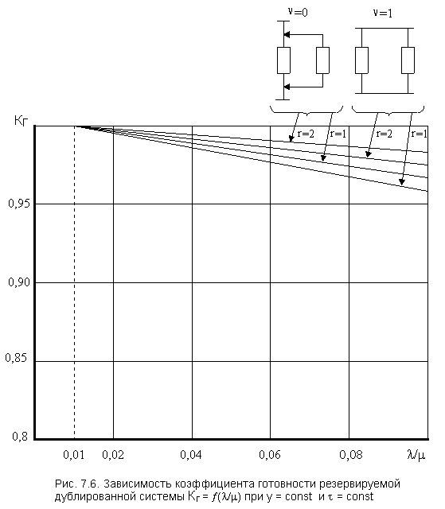

Выбирать необходимо такую схему включения трансформаторов, которая связана с меньшей потерей мощности. Если подстанция имеет в течение суток нагрузку то высокую, то низкую в четко выраженные интервалы времени, то возникает экономическая целесообразность часто изменять схему включения трансформаторов. Расчеты показывают, что в современных трансформаторах напряжением 35; 10,5; 6,3 кВ и мощностью до 10 тыс. кВА, при нагрузке подстанции, превышающей 0,7 мощности одного трансформатора, экономически выгодно переходить на схему нагруженного дублирования (режим у = 1). Для обеспечения такого режима работы подстанции необходимы циклостойкие выключатели (например вакуумные), способные переключаться под рабочей нагрузкой тысячи раз [14]. Это особенно характерно для подстанций, где преобладает коммунально-бытовая нагрузка, при которой ярко выражены часы максимальной нагрузки (обычно с 7.00 до 9.00 и с 18.00 до 21.00 часа местного времени). В оставшееся время суток нагрузка многократно снижается, и тогда выгодно включать только один трансформатор (режим у = 0). В связи с этим следует отметить, что в установках, где часто меняется нагрузка в широком диапазоне особо эффективны будут тиристорные выключатели рабочих токов, у которых нет технических ограничений по количеству операций (циклов) "включить"-"отключить".

Такие высоковольтные восстанавливаемые дублированные установки, как кабельные линии и воздушные линии электропередачи должны работать по схеме нагруженного дублирования. При этом, как это было показано выше, достигается экономический эффект от снижения потери энергии, и сохраняется высокая надежность электропередачи.

**Технология «Анкета для обратной связи»**

|  |  |  |
| --- | --- | --- |
| **Что я запомнил на занятии** | **Что я понял, в чем разобрался** | **Что мне понравилось, вызвало интерес** |
|  |  |  |

**Вопросы для самопроверки**

1. Надежность восстанавливаемой системы

2. Надежность нерезервированной системы с последовательно включенными восстанавливаемыми элементами

3. Надежность восстанавливаемой дублированной системы

## ЛЕКЦИЯ №7. ПОТОКИ ВОССТАНОВЛЕНИЯ И РАСПАДА

***Цель учебного занятия:*** подготовка студентов к работе на занятии, организация учебного процесса путем передачи студентам знаний, умений и навыков по лекционному материалу, следить за усвоением у учащихся этих знаний, формировать и развить у них умения и навыки.

План:

1. Потоки случайных событий.

2. Альтернирующее событие.

3. Вероятность отказа.

**1. Потоки случайных событий.**

В системах с восстановлением содержится минимум два события:

- отказ;

- ремонт/восстановление.

Если отказы и восстановление – это случайное событие, то имеет место поток событий.

Практически наиболее применим так называемый простейший поток. Он обладает свойствами:

1) Ординарности – на элементарном отрезке времени (бесконечно малый интервал) *dt* может произойти только одно событие;

2) Стационарность – плотность событий постоянна (плотность функции распределения постоянна, т.е. в среднем число событий за единицу времени постоянно);

3) Отсутствие последствия – события происходят независимо.

Простейшие потоки называют стационарными, однородными, пуассоновскими (). В нестационарных пуассоновских потоках .

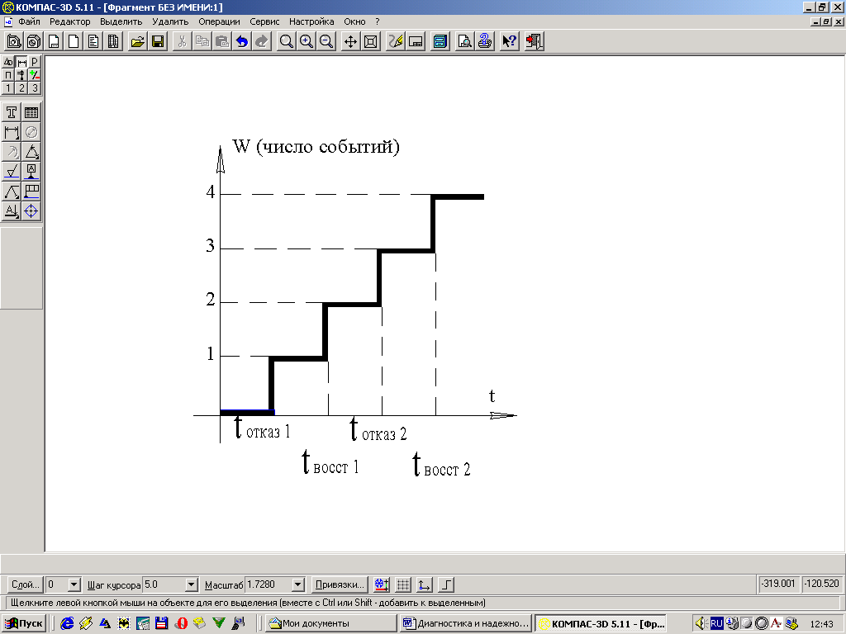Эргодические процессы – это такие процессы, в которых усреднение по времени дает те же статистические характеристики, что и усреднение по ансамблю.

Пример. Прибор работает до отказа время , затем прибор был восстановлен , и т.д. поэтому делают усреднение по времени. Если устройство имеет долгий срок службы, то испытание его после нескольких ремонтов займет много времени.

Идут другим путем. Берут несколько приборов. Получаются те же характеристики, но по ансамблю (усреднение по ансамблю).

Рисунок 5.1. Диаграмма потока событий отказ-восстановление (альтернирующие события).

Могут быть события (кроме отказа, восстановления):

- профилактика;

- время профилактики;

- и т.д.

**2. Альтернирующее событие.**

Альтернирующее событие – событий всего 2 (присутствует два взаимоисключающих события).

Функция *W(t)* - ведущая функция потока. Это математическое ожидание от числа событий за время *t*.

Можно описать по отдельности отказ и восстановление (по функциям). В принципе их нужно разделять, т.к. они определяются разными факторами (например, продолжительность отказа 3 месяца, время восстановления – 2 часа).

*W(t)* - неубывающая функция, если ее усреднить на больших интервалах времени (или на ансамблях).

Возьмем только отказы.

После усреднения получается аппроксимированная непрерывная функция. В этом случае  будет дифференцируемой функцией. Тогда:

. (5.1)

Дифференциал называется параметром потока отказов и будет иметь смысл плотности ведущей функции.

Для Пуассоновского стандартного потока

 (5.2)

Это следует из усреднения на основе формулы Пуассона.

Аналогично может быть описан процесс восстановления.

Если отказы независимы и для них задана плотность (она же частота отказов) *f(t)*, то возникает вопрос, как связана плотность потока событий *w(t)* с функцией распределения для одного события *f(t)*.



*dP*=разложение в ряд

Для произвольного момента времени *t* и элементарного отрезка  может быть два случая:

- на интервале [*0,t*] еще не было отказов (будем работать с *f(t)*);

- если отказы на [*0,t*] уже были и последний отказ произошел в момент времни  на интервале .

Тогда вероятность первого события  (в зависимости от *f(t)*) будет *f(t)dt*, т.к. *a(t)*=*f(t)* при , *a(t)* и  одно и то же. - условная плотность.

**3. Вероятность отказа.**

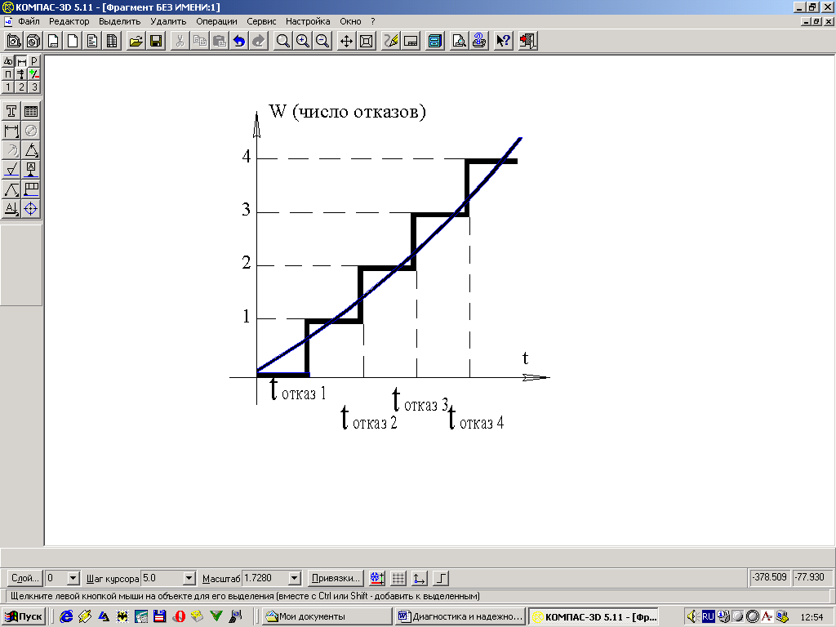Вероятность отказа в интервале  будет записана (в зависимости от *w(t)*) будет *w(t)dy*, где *y* - новая переменная (для нового времени отсчета). Новый отсчет начинается с последнего отказа, т.к. отказы независимы.

Тогда вероятность второго по счету события будет

 (5.3)

тогда суммарная вероятность

 (5.4)

Рисунок 5.2. Диаграмма отказов.

для первого отказа подынтегральное выражение равно нулю, значит *w(t)=f(t)*.

Введем в рассмотрение

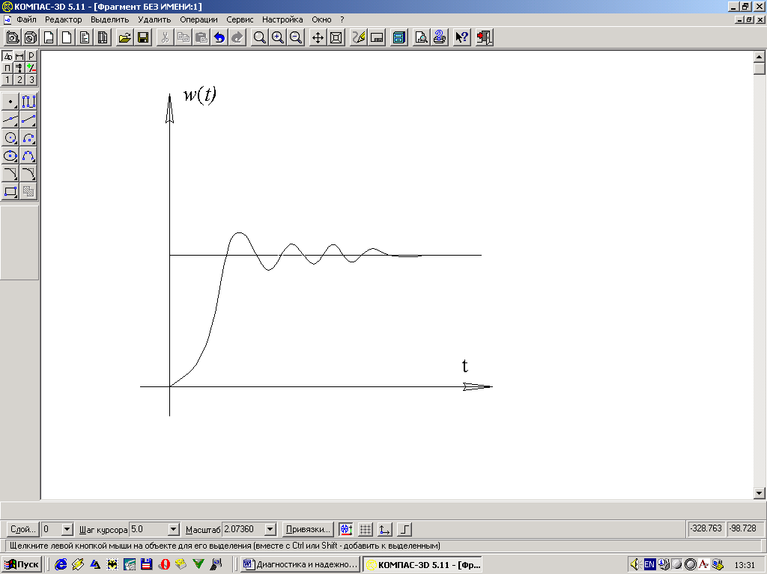



 (5.5)

Рисунок 5.3. Вероятности (может быть) событий для нормального закона.

 - имеет смысл некоторого  на усредненном участке времени.

 (5.6)

Если подставить экспоненциальный закон, то

, отсюда , а .

Для нормального закона:

Рассуждая аналогично для потока восстановлений, т.е

 (5.7)

где  - интенсивность восстановления.

**Технология «Анкета для обратной связи»**

|  |  |  |
| --- | --- | --- |
| **Что я запомнил на занятии** | **Что я понял, в чем разобрался** | **Что мне понравилось, вызвало интерес** |
|  |  |  |

**Вопросы для самопроверки**

1. Потоки случайных событий.

2. Альтернирующее событие.

3. Вероятность отказа.

## ЛЕКЦИЯ №8. ФАКТОРЫ ВОЗДЕЙСТВУЮЩИЕ ПОКАЗАТЕЛЯМ НАДЕЖНОСТИ АВТОМАТИЗИРОВАННЫХ СИСТЕМ

***Цель учебного занятия:*** подготовка студентов к работе на занятии, организация учебного процесса путем передачи студентам знаний, умений и навыков по лекционному материалу, следить за усвоением у учащихся этих знаний, формировать и развить у них умения и навыки.

**План:**

1. Надежность восстанавливаемой системы при различных способах резервирования элементов

2. Документация для сбора первичной информации

3. Планирование испытаний и обработка экспериментальных данных

4. Интервальная оценка показателей надежности

**1. Надежность восстанавливаемой системы при различных способах резервирования элементов**

При решении задач обеспечения надежности сложных систем, состоящих из ряда звеньев, когда каждое звено может иметь свою, отличную от соседних, схему включения резерва, процедура расчетов многократно усложняется.

В системах электроснабжения задача усложняется от того, что в каждом из звеньев, например в трансформаторной подстанции, применяются секционирующие выключатели, образующие "мостиковые" схемы. В результате реальная система имеет такую структуру соединения или взаимодействия элементов, которая не может быть сведена ни к параллельно-последовательной, ни к последовательно-параллельной схеме. Методы оценки различных показателей надежности сложной системы весьма специфичны и чисто аналитический расчет на основе вероятностных моделей, изложенных выше, практически неприемлем.

Для решения задач надежности в сложных системах используются такие методы как логико-вероятностный расчет с помощью дерева отказов, таблично-логический метод расчета, экспертно-факторный анализ надежности [8, 9, 10, 11, 21].

**Анализ показателей надежности по экспериментальным данным**

В предыдущих разделах производилась оценка надежности объектов (систем), исходя из того, что исходные показатели надежности элементов, составляющих систему, известны. Между тем, как уже отмечалось, надежность закладывается при проектировании, обеспечивается при изготовлении и поддерживается в эксплуатации. На каждом из этапов жизненного цикла объекта необходимо оценивать его фактическую надежность, для этого требуются экспериментальные данные. В эксплуатации персонал располагает паспортными исходными показателями надежности элементов, составляющих объект (систему). Для того, чтобы оценить фактические долговечность, безотказность, ремонтопригодность и сравнить их с параметрами завода-изготовителя необходимы данные, полученные в условиях эксплуатации. Важным источником информации о надежности является система сбора данных о работе объектов в процессе эксплуатации.

**2. Документация для сбора первичной информации**

Для обеспечения единства исходных данных о надежности первичная информация об отказе, в соответствии с существующей нормативно-технической документацией, должна содержать определенные информационные признаки: дату возникновения отказа или неисправности; общую наработку объекта с начала его эксплуатации до момента установления отказа (определения неисправности); внешние признаки и характер появления отказа или неисправности; условия эксплуатации и вид работы, при которых был обнаружен отказ или установлена неисправность; способ устранения неисправности; принятые или рекомендованные меры по предупреждению возникновения отказов или неисправностей [3, 18]. Сбор информации и заполнение первичной документации о надежности проводятся в обычных условиях обслуживающим персоналом, а при опытной и подконтрольной эксплуатации - либо дежурным персоналом, либо представителями службы (группы) надежности, организованной специально для сбора информации о надежности [18].

Основными видами документации при сборе первичной информации об отказах элементов системы являются журналы, формуляры, карточки. В ***журналах*** фиксируется информация о надежности всех элементов подконтрольной системы. ***Формуляры*** ведутся на каждый объект (устройство). Их преимущество заключается в том, что они содержат всю информацию о работе устройства с момента его установки (например, силового трансформатора). ***Карточки*** являются наиболее оперативной формой информации. Они заполняются при каждом отказе. Информация, отраженная в карточках, лучше всего подготовлена для ее автоматической обработки на ЭВМ [3, 18, 19].

Если сбор информации ведется специально выделенным для этой цепи обслуживающим персоналом или представителями службы (группы) надежности, контроль и запись данных об условиях работы, последствиях отказов производится представителями этой службы. Остальная документация ведется обслуживающим персоналом.

**3. Планирование испытаний и обработка экспериментальных данных**

В соответствии с требованиями ГОСТ 27.002-83 планирование испытаний предусматривает ряд предварительных условий, обеспечивающих эффективность испытаний. Вводятся условные обозначения различных планов в виде совокупности трех символов, первый из которых указывает число испытываемых объектов (устройств) N, второй - наличие (R) или отсутствие (U) замены (восстановления) объектов, отказавших во время испытаний, третий - длительность испытаний (r или Т). Таким образом, для испытаний N объектов без замены отказавших, имеем следующие три плана:

(N, U, r) - испытания до r-го отказа, r N;

(N, U, T) - испытания длительностью Т;

[N, U, (r, T)] - испытание длительностью, равной http://nadegnost.narod.ru/gif/Image842.gifили Т), где http://nadegnost.narod.ru/gif/Image843.gif- момент r-го отказа, а Т - заведомо заданное время, или км пробега, или число циклов и т.д.

Аналогично вводятся обозначения для планов с заменой (восстановлением) отказавших устройств:

(N, R, r); (N, R, T); [N, R, (r, T)]. В плане (N, R, r) в отличие от (N, U, r) число r может быть больше, чем N (где, в частности, допустимо N = 1). Здесь приведено 6 наиболее распространенных типов испытаний. ГОСТ 27.001-83 предусматривает 16 планов испытаний, где учтены кроме названных условий и такие как M - восстановление объектов при испытаниях в случае их отказов; S - решение об окончании испытаний (о приемке или браковке) восстанавливаемых объектов (основывается на суммарном времени испытаний).

Результаты статистической обработки испытаний существенно зависят от вероятностных моделей, то есть от априорных (теоретических) распределений интервалов безотказной работы и восстановлений. Эти результаты могут приводить к заведомо ошибочным выводам, если модель не отражает реальные процессы возникновения отказов и механизмы восстановления. Поэтому до решения основных задач апостериорного (на основе опыта) анализа надежности целесообразно сначала проверить, с помощью статистического критерия согласия, на соответствие выбранного априорного распределения эмпирическому распределению, построенному на основании данных проведенных испытаний.

Исходными данными (случайными величинами), которые подвергаются обработке, являются время наработки на отказ, время наработки на восстановление и число отказов однотипных элементов. После того, как такой материал собран, его обработка позволяет установить законы распределения показателей надежности: вероятность безотказной работы, интенсивность отказов, среднее время наработки на отказ и др.

Знание законов распределения дает возможность определить все остальные количественные показатели надежности. Таким образом, основная задача статистической обработки состоит в определении одного из законов распределения исходных случайных величин. В ряде случаев вид закона распределения известен заранее, до опыта. Например, как уже отмечалось выше, для электронной аппаратуры средств автоматики и релейной защиты справедлив экспоненциальный закон распределения показателей надежности. Это подтверждается многочисленными опытными данными, полученными в условиях эксплуатации [3, 11, 18, 19].

При определении или подтверждении закона распределения целесообразен следующий порядок: подготовка опытных данных; построение гистограмм оцениваемого количественного показателя надежности; аппроксимация гистограмм теоретическим законом распределения и определение его параметров; проверка допустимости предполагаемого закона распределения на основе использования критериев согласия [3, 12, 19]. Наиболее часто используется критерий http://nadegnost.narod.ru/gif/Image590.gifили критерий Колмогорова. Для получения достаточно точных результатов число наблюдений случайной величины (отказов) должно быть не менее 40-50.

По результатам полученных в процессе эксплуатации данных составляются таблицы, см. табл. 8.1.

Примечание: http://nadegnost.narod.ru/gif/Image844.gif- интервалы времени от начала эксперимента (t = 0) до соответствующего момента; http://nadegnost.narod.ru/gif/Image845.gif- число отказов, зафиксированных за соответствующее время, начиная с начала эксперимента;  ti - отрезок времени, например http://nadegnost.narod.ru/gif/Image846.gif= t2 - t1; ti = http://nadegnost.narod.ru/gif/Image847.gif- ti (как правило t1 =  t2 = ... =  ti, то есть ti = const); http://nadegnost.narod.ru/gif/Image848.gif- число отказов, зафиксированных на заданном отрезке времени ti; Nо - число однотипных образцов, поставленных на испытания; http://nadegnost.narod.ru/gif/Image849.gif- среднее число образцов, работоспособных на соответствующем отрезке ti; http://nadegnost.narod.ru/gif/Image850.gifhttp://nadegnost.narod.ru/gif/Image851.gifhttp://nadegnost.narod.ru/gif/Image852.gif- соответственно оценки вероятности отказа, плотности распределения отказов и интенсивности отказов. По данным табл. 8.1 строятся гистограммы искомого показателя надежности, затем гистограммы аппроксимируются. По виду аппроксимации анализируемой кривой можно ориентировочно установить закон распределения времени отказов. Для экспоненциального закона наиболее показателен график  (t). Если анализируемая зависимость окажется const (см. рис. 2.2), то это экспоненциальный закон.

Согласно критерию Колмогорова, экспериментальное распределение случайной величины согласуется с выбранным теоретическим распределением, если выполняется условие http://nadegnost.narod.ru/gif/Image857.gif, в котором D наибольшее отклонение теоретической кривой функции распределения времени до отказа от экспериментальной, а n - число отказов. Пример аппроксимации гистограммы http://nadegnost.narod.ru/gif/Image858.gif, полученной в результате обработки статистической кривой, представлен на рис. 8.1.

Для построения теоретической кривой 2 значение  определяется из графика http://nadegnost.narod.ru/gif/Image504.gif, построенного по экспериментальным данным (табл. 8.1). Подобный график изображен на рис. 2.3. Линейная часть графика, идущая параллельно оси времени, отвечает экспоненциальной модели, то есть  = const.

Таблица 8.1. Экспериментальные данные для построения гистограмм законов распределения

|  |  |  |  |  |  |  |
| --- | --- | --- | --- | --- | --- | --- |
| № п/п | 1 | 2 | ... | i | ... | к |
| ti, ч |  |  |  |  |  |  |
| http://nadegnost.narod.ru/gif/Image853.gifшт |  |  |  |  |  |  |
| http://nadegnost.narod.ru/gif/Image854.gif |  |  |  |  |  |  |
|  ti, ч |  |  |  |  |  |  |
| http://nadegnost.narod.ru/gif/Image848.gif, шт. |  |  |  |  |  |  |
| http://nadegnost.narod.ru/gif/Image855.gif, 1/ч |  |  |  |  |  |  |
| http://nadegnost.narod.ru/gif/Image856.gif, 1/ч |  |  |  |  |  |  |

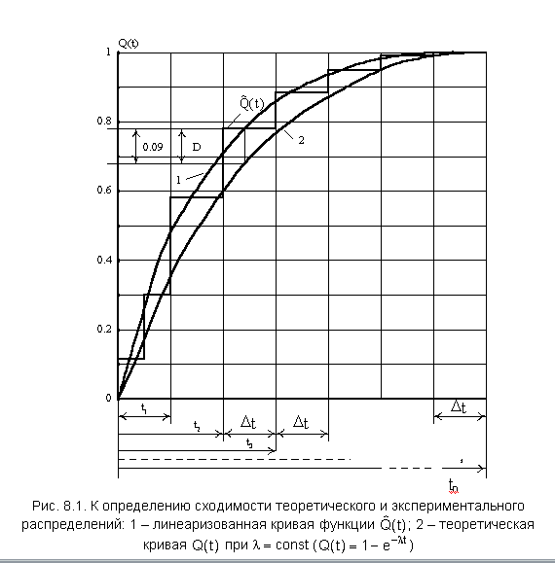

Наибольшее отклонение D определяется между кривыми 1 и 2. Количество зафиксированных отказов n за время наблюдений определяется по формуле http://nadegnost.narod.ru/gif/Image862.gif. С целью избежания ошибок при построении графиков (рис. 8.1), их необходимо строить на специальной бумаге с мелкой миллиметровой сеткой в соответствующем масштабе. Величина параметра D определяется простой разностью значений кривых 1 и 2 в зоне их наибольшего расхождения. Если http://nadegnost.narod.ru/gif/Image863.gif, то можно считать, что значение  = const, полученное из опытных данных, есть искомый параметр экспоненциального распределения. Вероятность безотказной работы анализируемого типа элементов соответственно определяется формулой http://nadegnost.narod.ru/gif/Image536.gif, а средняя наработка до отказа – формулой http://nadegnost.narod.ru/gif/Image864.gif.

Примеры использования критерия согласия http://nadegnost.narod.ru/gif/Image865.gifизложены в [11, 12, 13, 19].

**4. Интервальная оценка показателей надежности**

Количество статистических данных для оценки надежности, полученных в процессе эксплуатации, принципиально ограничено. Полученные по ограниченному объему информации точечные оценки могут оказаться весьма приближенными. Причем отклонения этих оценок от истинного значения оцениваемого параметра являются величинами случайными. Очевидно, что с увеличением числа наблюдений (отказов) случайная ошибка оценки показателей уменьшается. На основе опытных данных используется специальная методика оценки показателей надежности в определенном интервале возможных их значений. Предположим, что истинное значение средней наработки до отказа составляет Т0, а средняя наработка до отказа определена по полученным отказам:

http://nadegnost.narod.ru/gif/Image866.gif,

где n - количество отказов за время испытаний, ti - наработка до i-го отказа. Чем меньше n тем больше расхождение между Т0 и http://nadegnost.narod.ru/gif/Image867.gif, то есть существует интервал расхождения. Найти точные границы, в пределах которых находится истинное значение искомой величины, не представляется возможным. Однако можно определить интервал ее возможных значений с некоторой доверительной вероятностью http://nadegnost.narod.ru/gif/Image868.gif. При этом, чем больше доверительная вероятность  , тем шире границы интервала и наоборот. В общем виде эта зависимость имеет запись

http://nadegnost.narod.ru/gif/Image869.gif, (8.1)

где Тн и Тв - соответственно нижняя и верхняя границы средней наработки до отказа, где лежат http://nadegnost.narod.ru/gif/Image867.gif и Т0.

Вероятность того, что значение Т0 выйдет за заданный интервал называется уровнем значимости:

http://nadegnost.narod.ru/gif/Image870.gif(8.2)

Значения доверительных вероятностей  обычно принимают равными 0,9; 0,95; 0,99. Соответствующие им уровни значимости составят 0,1; 0,05; 0,01. Доверительная вероятность  , определяемая выражением (8.1), характеризует степень достоверности результатов двусторонней (то есть с определением верхней и нижней границ) оценки.

Доверительный интервал для средней наработки до отказа при равных вероятностях  /2 выхода за правую (верхнюю) и левую (нижнюю) границы для экспоненциального распределения [11, 19] определяется по выражению

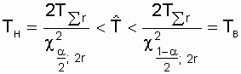, (8.3)

где http://nadegnost.narod.ru/gif/Image872.gif и http://nadegnost.narod.ru/gif/Image873.gif - значения http://nadegnost.narod.ru/gif/Image590.gif(хи-квадрат) при параметрах α/2 и 1 - α/2; 2r = k - число степеней свободы, для вероятностей P = α/2 и Р = 1 - α/2 соответственно.

Когда вычисляется только нижняя граница, то

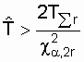. (8.4)

В выражениях (8.3) и (8.4) http://nadegnost.narod.ru/gif/Image876.gif- суммарная наработка до отказа по отказам, зафиксированным во время эксперимента. Значения http://nadegnost.narod.ru/gif/Image877.gif определяются по таблице П-1 квантилей распределения http://nadegnost.narod.ru/gif/Image590.gif(хи-квадрат).

Таким образом, для заданных уровней значимости  и числа степеней свободы k по таблице (см. прил. 1) находят соответствующие значенияhttp://nadegnost.narod.ru/gif/Image590.gif, подставляют в выражение (8.3) и находят Tн и Tв. Величина  задается в зависимости от требований, предъявляемых к анализируемой системе. Как известно, для экспоненциального закона http://nadegnost.narod.ru/gif/Image878.gif и http://nadegnost.narod.ru/gif/Image879.gif, и выражения оценки надежности верхнего и нижнего значений вероятности безотказной работы имеют вид

http://nadegnost.narod.ru/gif/Image880.gif, где 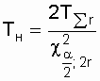; (8.5)

http://nadegnost.narod.ru/gif/Image882.gif, где 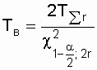.

Из рис. 8.2 видно, что по практическим соображениям более важно определить Pн(t). Если значение Pн(t) удовлетворяет заданному уровню надежности Pзад(t) на интервале времени от 0 до t, то истинное значение:

http://nadegnost.narod.ru/gif/Image885.gif

Это говорит о запасе надежности анализируемого устройства на интервале времени от 0 до t.

Для определения Tн и Tв по выражениям (8.3) и (8.4) необходима суммарная наработка http://nadegnost.narod.ru/gif/Image886.gif. В табл. 8.1 приведены формулы вычислений суммарной наработки для наиболее распространенных планов проведения испытаний [3, 19].

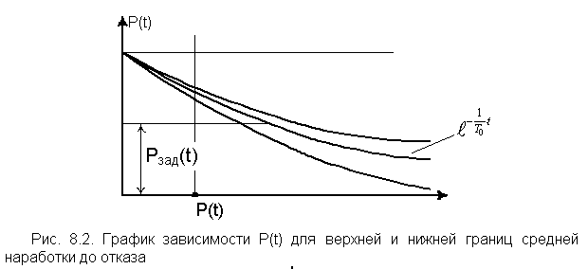

Таблица 8.1

Определение суммарной наработки для соответствующих планов испытаний

|  |  |
| --- | --- |
| План испытаний | Суммарная наработка http://nadegnost.narod.ru/gif/Image887.gif, ч |
| (NUr) | http://nadegnost.narod.ru/gif/Image887.gif= http://nadegnost.narod.ru/gif/Image888.gif |
| (NUT) | http://nadegnost.narod.ru/gif/Image887.gif= http://nadegnost.narod.ru/gif/Image889.gif |
| NU(r, T) | при http://nadegnost.narod.ru/gif/Image890.gif http://nadegnost.narod.ru/gif/Image887.gif=http://nadegnost.narod.ru/gif/Image891.gif  при http://nadegnost.narod.ru/gif/Image892.gif http://nadegnost.narod.ru/gif/Image887.gif=http://nadegnost.narod.ru/gif/Image893.gif |
| (NRr) | http://nadegnost.narod.ru/gif/Image887.gif= http://nadegnost.narod.ru/gif/Image894.gif |
| (NRT) | http://nadegnost.narod.ru/gif/Image887.gif= NT |
| NR(r, T) | при http://nadegnost.narod.ru/gif/Image895.gifhttp://nadegnost.narod.ru/gif/Image887.gif= http://nadegnost.narod.ru/gif/Image894.gif  при http://nadegnost.narod.ru/gif/Image892.gifhttp://nadegnost.narod.ru/gif/Image887.gif= NT |

Примечание: http://nadegnost.narod.ru/gif/Image843.gif- момент (время) r-го (последнего отказа), r - количество отказов; http://nadegnost.narod.ru/gif/Image896.gif- время j-го отказа, 1  j  r.

Рассмотрим пример оценки Tн по [19].

**Пример.** В результате наблюдений за эксплуатацией неремонтируемых однотипных устройств зафиксированы 12 отказов. После двенадцатого отказа наблюдения прекращаются. Значения наработки до отказа (в часах): 58, 110, 117, 198, 387, 570, 610, 720, 798, 820, 840, 921.

Оценить среднюю наработку до отказа заданного типа устройства, предполагая экспоненциальный закон распределения времени наработки до отказа.

**Решение**.

Из условия задачи следует, что наблюдения организованы по плану (N, U, r); N = 100, http://nadegnost.narod.ru/gif/Image897.gif= 921 ч. В табл. 8.1 по указанному плану находим суммарную наработку всех устройств:

http://nadegnost.narod.ru/gif/Image898.gif;

http://nadegnost.narod.ru/gif/Image899.gif;

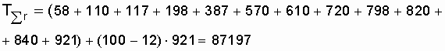

Точечная оценка средней наработки до отказа

http://nadegnost.narod.ru/gif/Image901.gifч.

Зададимся доверительной вероятностью  = 0,9, тогда  = 0,1. Ограничимся односторонней оценкой (Tн). Нижнюю доверительную границу Tн при  = 0,1 определим по выражению (8.4) и по прил. 1:

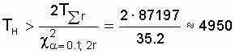ч.

Можно с 90%-й уверенностью утверждать, что истинное значение средней наработки до отказа не ниже 4950 ч, и по этой оценке можно определять и другие показатели надежности, например http://nadegnost.narod.ru/gif/Image903.gif.

В данном пособии рассмотрен вопрос интервальной оценки параметров экспоненциального распределения. В специальной литературе, приведены примеры интервальной оценки для более сложных законов распределения (например, при нормальном законе распределения в [11, 12], при усеченном нормальном законе распределения в [19]).

**Технология «Анкета для обратной связи»**

|  |  |  |
| --- | --- | --- |
| **Что я запомнил на занятии** | **Что я понял, в чем разобрался** | **Что мне понравилось, вызвало интерес** |
|  |  |  |

**Вопросы для самопроверки**

1. Надежность восстанавливаемой системы при различных способах резервирования элементов

2. Документация для сбора первичной информации

3. Планирование испытаний и обработка экспериментальных данных

4. Интервальная оценка показателей надежности

## ЛЕКЦИИ №9-10. ДИАГНОСТИКА АВТОМАТИЗИРОВАННЫХ СИСТЕМ

***Цель учебного занятия:*** подготовка студентов к работе на занятии, организация учебного процесса путем передачи студентам знаний, умений и навыков по лекционному материалу, следить за усвоением у учащихся этих знаний, формировать и развить у них умения и навыки.

**План:**

1. Диагностика

2. Характеристика методов диагностирования

3. Классификация методов тестового диагностирования

4. Жизненный цикл системы диагностирования

5. Определение работоспособности

### 1. Диагностика

Диагностика – это процедура, в результатах которой можно получить ответы на два вопроса:

1) Имеет ли место отказ устройства;

2) Место отказа (локализация причины отказа).

Могут решаться либо обе задачи, либо только первая.

Важность подсистем диагностики вытекает из того, что время восстановления очень часто пропорционально времени обнаружения и локализации дефектов.

Существует так же третья задача – прогнозирование изменения состояния объекта.

Объект диагностирования (ОД) – это блок, устройство, система, в отношении которого производится идентификация состояния. Как правило, при диагностировании количество состояний принимают конечным (S – количество состояний).

Часть объектов диагностирования, для которой устанавливается связь между работоспособностью объекта, называется элементом.

Результат диагностирования является диагнозом. Существует два типа дефектов:

1) Дефект в элементе приводит к полной потере работоспособности объекта. Это дефекты типа: обрывы в цепях датчиков, исполнительных механизмах, короткие замыкания цепей питания, связи между элементами АССР и т.д. Очень часто такие дефекты возникают внезапно, т.е. имеет место внезапный отказ;

2) Приводит к снижению работоспособности, говорят, что степень работоспособности объекта снижается. Это, как правило, функциональные отказы (см. функциональные отказы).

Примечание.

При выполнении проектной документации, например, ТЗ (техническое задание) в последнее время расписываются конкретные виды отказов с описанием критериев и допустимых границ.

Алгоритм диагностирования представляет собой совокупность предписаний о выполнении определенных действий при реализации диагностирования.

Процесс формирования технического диагноза может быть представлен в виде схемы.

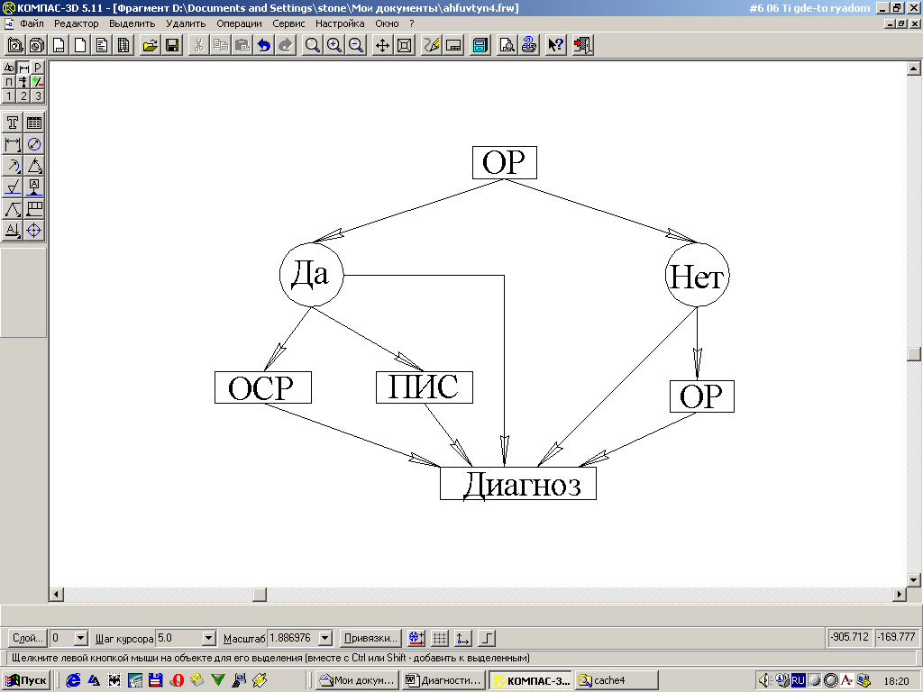

Рисунок 10.1 Процесс формирования диагноза.

ОР – определение работоспособности;

ОСР – определение степени работоспособности объекта и выдача заключения о состоянии объекта. Может быть вариант, когда выдается прогноз изменения состояния (ПИС).

Но это самый продвинутый вариант.

ПД – поиск возникшего дефекта. Эта задача может не решается.

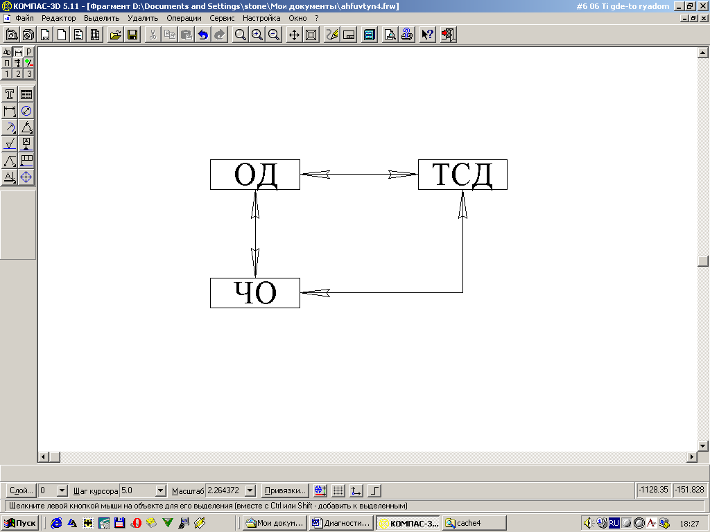

Рисунок 10.2. Тоже структурная схема.

ОД – объект диагностирования;

ТСД – технические средства диагностики (программно-технические);

ЧО – человек - оператор (потребитель).

Структурная схема – это по существу, основные крупные объекты.

Разработка методов диагностики начинается с выделения подмножества работоспособных состояний (*S1*) и подмножества неработоспособных состояний (*S2*),  и .

 - объединение;

 - пересечение (два состояния не могут пересекаться).

Состояния характеризуются минимально необходимым набором элементов, которые можно назвать переменными состояниям (фазовыми координатами).

Состояние – положение вектора в пространстве состояний.

Например, объект диагностирования – АСР. АССР есть объект управления второго порядка и регулятор (ПИ-регулятор).

Какую размерность имеет пространство состояний?

Необходимы две переменные (фазовые) для описания объекта, для регулятора необходима одна переменная. Для описания системы необходимы три переменные (трехмерное пространство).

Пример.

Имеется система

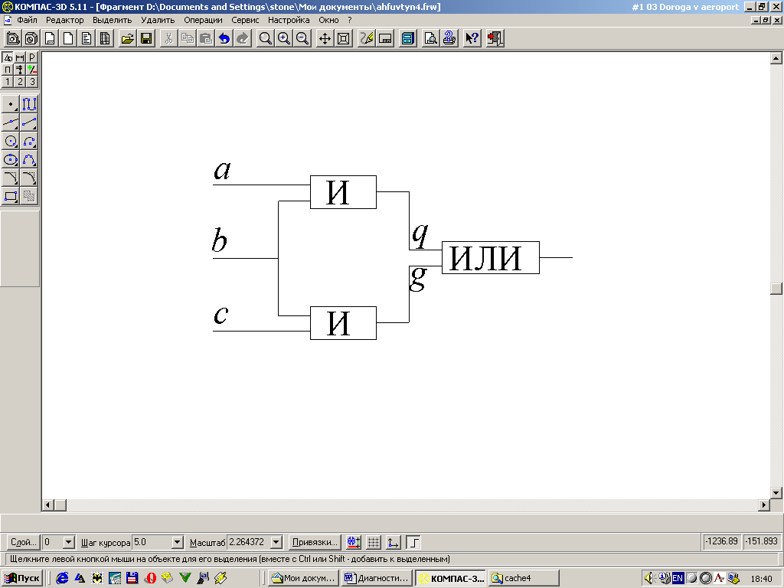

Рисунок 10.3. Логическая система.

Поскольку это булевские элементы, то каждый элемент характеризуется одной переменной.

Требуется три переменных для описания состояний системы (максимум).

### 2.Характеристика методов диагностирования.

Оценить состояние объекта можно:

а) наблюдая входы/выходы объекта и, возможно, его элементы, т.е., оценивая правильность выполнения объектом функций. Это так называемое функциональное диагностирование в режиме нормальной эксплуатации. При идентификации характеристик объекта этому случаю соответствует пассивный эксперимент;

б) Подавая на объект внешние воздействия и наблюдая за его реакцией (тестовое диагностирование).

0

1

2

3

4

5

6

7

8

9

110

11

12

13

14

15

16

17

18

19

20

21

22

Рисунок 11.1. Характеристика методов диагностирования.

0 – функциональное локальное диагностирование;

1-5 – характеристика по объекту в целом.

1 – по выходу объекта диагностики;

2 – по реакции на рабочее воздействие;

3 – по качеству продукции;

4 – одномерный показатель (один показатель);

5 – многомерный показатель;

6-10 – элементный объект.

6 – по результату отдельного оператора – некоторый «элементик»;

7 – по реакции системной единицы (структурной) – СЕ;

8 – по качеству продукции после операции;

9 – одномерный показатель (один показатель);

10 – многомерный показатель;

11-14 – по функциям.

11 – по алгоритму функционирования;

12 – проверка последовательности выполнения (Step by step – степ буй степ – шаг за шагом);

13 – проверка распределения по времени;

14 – проверка распределения по последовательности и по времени;

15-19 – по техническим показателям.

15 – по внешним признакам;

16 – по тепловому излучению;

17 – по электромагнитному излучению;

18 – по вибрации;

19 – по составу газов, жидкостей и т.д.;

20-22 – по косвенным признакам.

20 – по косвенным признакам;

21 – по концентрации (примесей);

22 – удельные расходы.

### 3. Классификация методов тестового диагностирования.

1

2

3

4

5

6

7

8

9

10

11

12

13

Рисунок 11.2. Классификация методов диагностирования.

1 – тестовое диагностирование;

2 – объект диагностирования функционирует;

3 – одиночный тест;

4 – многократный тест;

5 – одномерный показатель;

6 – многомерный показатель;

7 – одномерный показатель;

8 – объект диагностирования не функционирует;

9 – объект диагностирования выводится на режим диагностирования;

10 - объект диагностирования не выводится на режим диагностирования;

11 – одиночный тест;

12 – многократный тест;

13 – многомерное программное обеспечение.

Тестовое – это специальное воздействие в виде импульсов, ступеней (аналоговые объекты диагностирования), коды (дискретные системы).

Тестовые воздействия могут подаваться либо на рабочие входы, либо на специально введенные входы.

Для аналоговых объектов диагностирования, как правило, используется одиночное воздействие, для цифровых – серии воздействий.

Оценка работоспособности проводится по реакции на тестовое воздействие, оцениваемой одним или несколькими показателями.

### 4. Жизненный цикл системы диагностирования. (12)

Жизненный цикл – это этапы существования некоторой системы от замысла создания до утилизации.

Основные этапы жизненного цикла:

- проектирование;

- производство;

- эксплуатация;

- утилизация.

На каждом этапе должны быть подсистемы диагностики и прогнозирования как последовательность выполнения диагностических процедур на этапах жизненного цикла. Говорят, о так называемом процессном подходе – это система, в которой указана цель, структура (элементы) объекта диагностирования, механизм реализации диагностирования, инструменты (средства), результаты и способы оценки результатов.

**5.Определение работоспособности. (13)**

**5.1. Определение работоспособности в терминах «Да» и «Нет». Общие сведения.**

Определение работоспособности производится в следующем порядке:

1. Выделяются элементы объекта диагностирования;

2. Выделяются или формируются диагностические показатели (), которые формируются на основе вектора состояний  объекта диагностирования;

3. Определяются условия работоспособности. Это система ограничений вида:

 (13.1)

 и  - нижняя и верхняя граница изменения диагностических показателей.

Показатели  образуют вектор диагностических показателей, который оценивает состояние объекта диагностирования. .

В качестве диагностических показателей могут быть:

А) Физические параметры;

Б) показатели, получаемые из физических параметров, характеристик оборудования в статике и динамике, расчетных характеристик и показателей (показатели эффективности, КПД).

Для аналоговых объектов диагностирования вектор состояний  диагностических показателей получаются как нормы различного вида:

 (13.2)

Норма – это мера в векторном пространстве.

Норма должна удовлетворять законам требующим:

1. Положительность;

2. Правило треугольника;

3. Коммутативность.

Иначе в евклидовом пространстве:

,  (13.3)

 (13.4)

*f(x)* - текущее (измеренное) значение;

 - идеальное (рассчитанное, номинальное).

Для дискретных объектов в качестве , как правило используется закон функционирования в виде булевского выражения. В качестве диагностических показателей в этом случае используется значение функции также булевского типа.

Пример. Для объекта диагностирования с аналоговыми сигналами.



; 

Пример. Для дискретных систем.

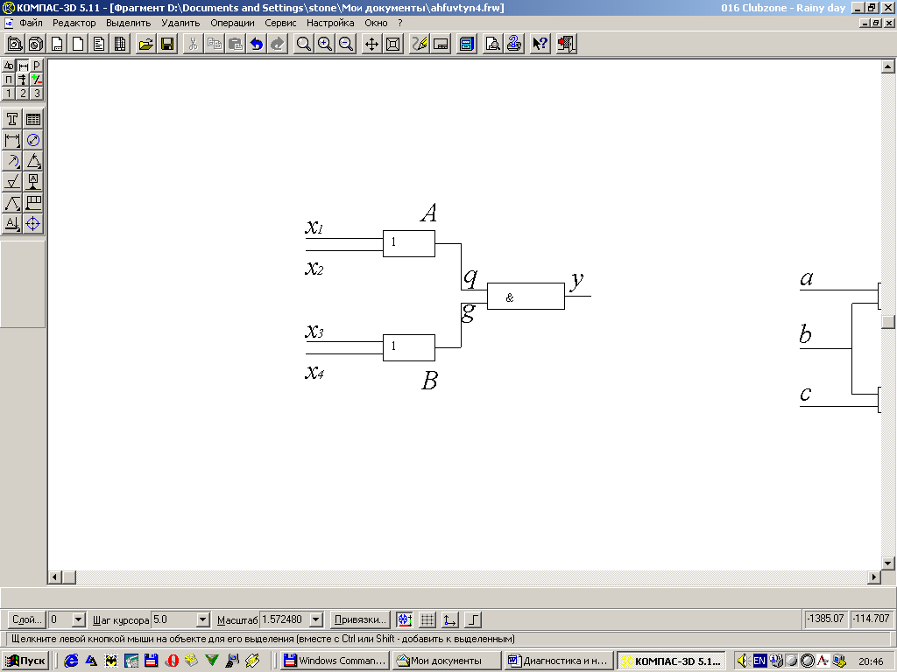

Рисунок 13.1. Дискретная система.



Естественно считается, что , , ,  известны.

В этом случае безразлично тестовое или функциональное диагностирование.

Наблюдая *y* можно сделать вывод о работоспособности.

Для сложных логических устройств, как правило, используется тестовое диагностирование.

Для данного примера стоит задача: не просто выбрать тест, а выбрать такой тест, чтобы:

А) Были задействованы все входы;

Б) Была однозначная реакция на выходе (говорят о различимости выходов).

Для этого каждый вход должен подвергаться испытаниям 2 раза.

При большом числе входов все комбинации генерировать не имеет смысла, поэтому подзадачей является минимизация числа тестовых комбинаций:



проверка



.

Если , то система полностью неисправна.

Заметим, что отдельные логарифмические выражения попарно ортогональны.

Вопрос. Можно ли по результатам теста указать место неисправности.

При ответе на этот вопрос следует различать неисправности двух типов:

1) Несрабатывание;

2) Ложное срабатывание.

**5.2. Степень работоспособности.**

Степень работоспособности необходимо определить для конкретизации понятия «отказ».

Степень работоспособности обычно формируется как штрафная функция, которая возрастает по мере приближения к допустимым границам работоспособности.

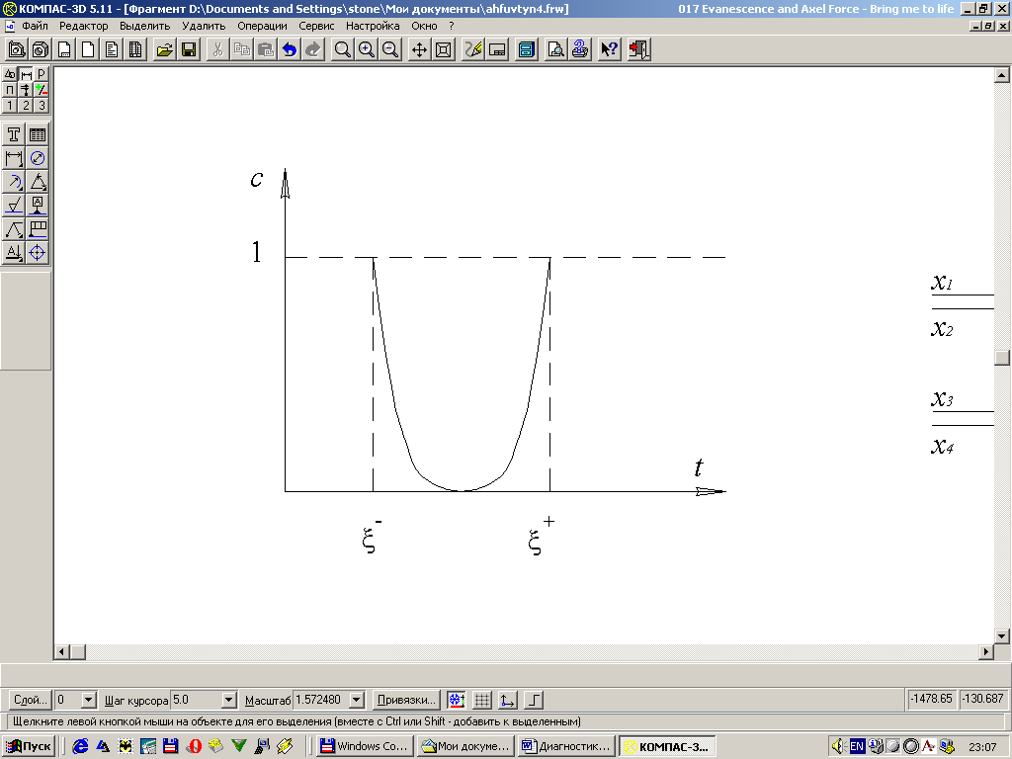

Рисунок 13.2. Степень работоспособности во времени.

В других терминах можно считать, что это нечеткая переменная, имеющая смысл эмпирической уверенности человека в работоспособности элемента или системы.

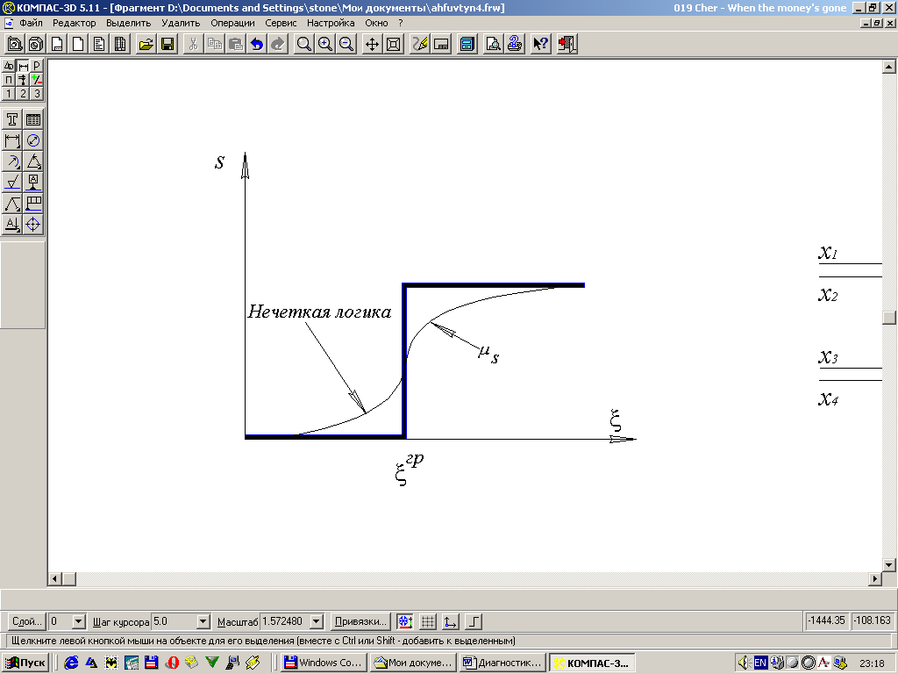

Рисунок 13.3 Функция принадлежности.

 - функция перепада. - функция принадлежности.

Вопрос сильно усложняется, если диагностических показателей несколько, т.к. опасность могут представлять не только отклонения отдельных параметров от номинальных, но и сочетания параметров с отклонениями.

Практический выход – эмпирическое отношение уровней работоспособности.

Вся область изменения диагностических показателей разбивается на подобласти, в отношение которых проводятся оценка работоспособности.

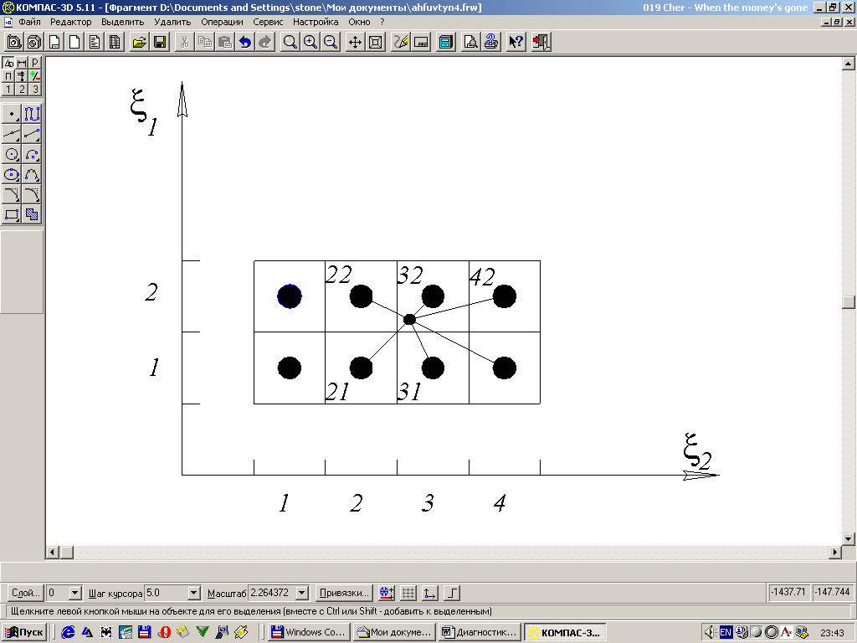

Рисунок 13.4. Кодирование ситуаций.

|  |  |
| --- | --- |
| С | Код |
| 0 | 11 |
| 0,2 | 12 |
| 1 | 21 |
| 0,8 | 22 |
| 0,5 | 31 |
| 0,7 | 32 |
| 1 | 41 |
| 0,9 | 42 |

С – признак отказа.

Для центров областей есть эмпирическая оценка неработоспособности.

Существует метода интерполяции по базовым точкам оценки работоспособности для текущего режима (см. рис. 13.4). Аппроксимация точки по отношению к базовой (см. рис. 13.4), где учитываются расстояния (веса) для разных точек.

**Методы определения работоспособности непрерывных объектов.**

Самая общая схема – это оценка реакции объекта на входное воздействие (в режиме нормальной эксплуатации, тестовом режиме), реакция объекта на входные воздействия в статике или динамике.

Другими словами должна быть некоторая модель, которая рассматривается как эталон.

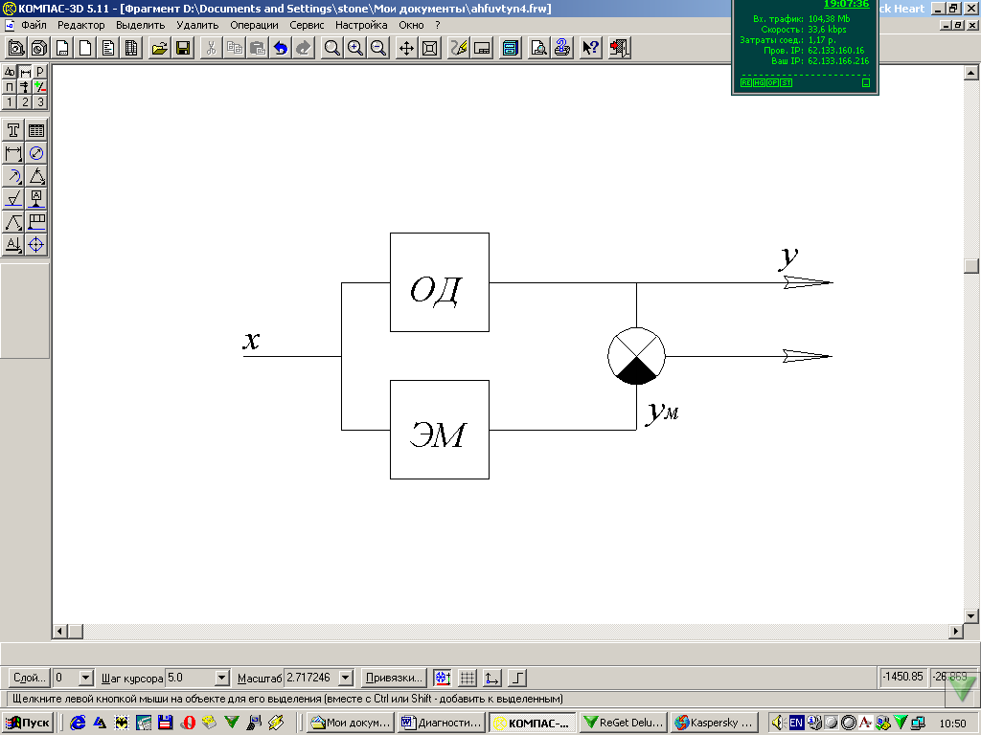

Рисунок 13.5. Сравнение модели и объекта диагностирования.

Работоспособность объекта можно оценить по величине:

 (13.5)

или

 (13.6)

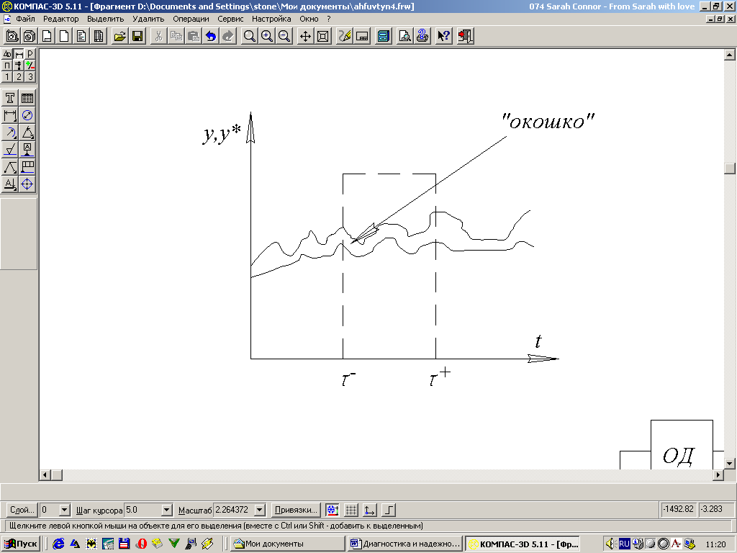

Рисунок 13.6. Так называемое «Окошко».

Если объект сложный, то аналогичную операцию необходимо делать по отношению к каждой системной единице – элементу. Эта операция называется проверкой ( проверка элемента).

Замечание:

Вместо переменных  могут использоваться отдельные фазовые координаты состояний, например, не весь процесс, а значение переменной и ее скорость. В этом случае модель объекта может быть упрощенной, которая дает представление о значении ее скорости – это уже не передаточная функция, а более простая форма.

Основной принцип диагностики – создание информации избыточности путем формирования избыточных переменных.

На основе  формируются некоторые показатели, которые независимо от значений переменных  для исправного объекта. Число дополнительных сигналов  ( - получается по модели) при заданной чувствительности проверки  определяется соотношением [Мозголевский].

 (13.7)

 - число входных переменных исходного объекта, либо число фазовых переменных, описывающих состояние объекта.

 показывает, насколько отклонение диагностического показателя должно превышать его номинальное значение для достоверной проверки .

Пример.



; . 

допустимое значение показателей:



тогда достоверно будут определяться изменения, превосходящие 0,2

  

следовательно, необходимо дополнить модельный показатель , который находиться как:

 

выражение для косвенного показателя



третья переменная придумана.

При  *граница* работоспособности может быть, например, вида:

 (13.8)

 - весовые коэффициенты, учитывающие масштаб и важность переменных.

Допустимая граница:



Как видно, центральное место при диагностике – это модель объекта.

Подчеркнем, что моделирование для целей управления и целей диагностирования в общем случае не совпадает, т.к. моделирование для целей управления интересует зависимость вход-выход, а для целей диагностирования нас интересует состояние элемента внутри объекта и его вход-выход.

Заметим, что системная (структурная) единица – не обязательно физический элемент. Это может быть не измеряемая расчетная величина, например, показатель эффективности, степень затухания переходного процесса.

**5.3. Порядок разработки модели объекта диагностирования.**

1. Определяется цель диагностирования (задачи 1, 2, 3);

2. Структуризация объекта диагностирования, как правило, изображение когнитивной карты.

Когнитивность – эмпирический, существующий в человеческом сознании образ.

3. Установление причинно-следственной связи (!!!) между неисправностями, их характером, характером изменения измеряемых переменных; на этом этапе определяются фазовые координаты, их количество и требования к ним.

4. Разрабатывается алгоритм диагностирования с использованием одного из методов.

Пример.

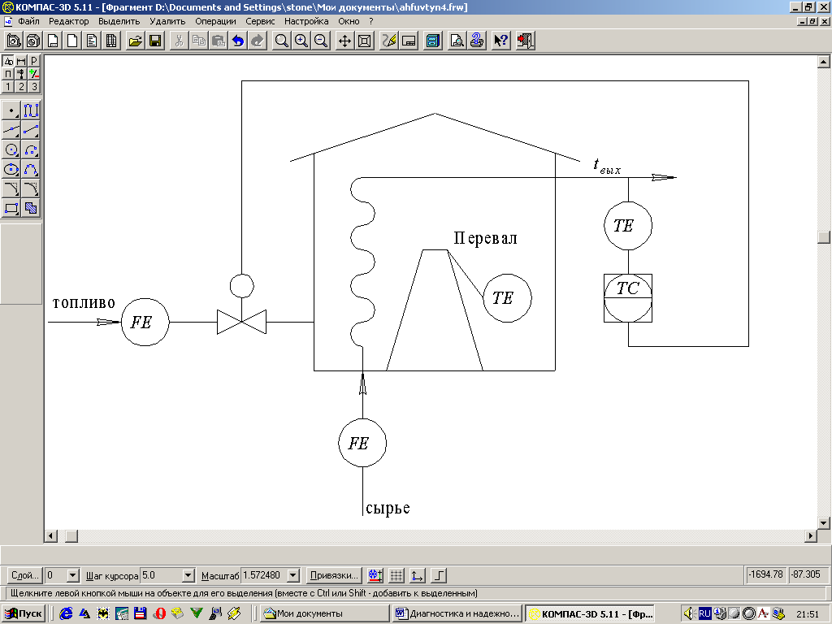

Рисунок 14.1 ФСА

Всего в системе 5 параметров. Изобразим их зависимость между собой.

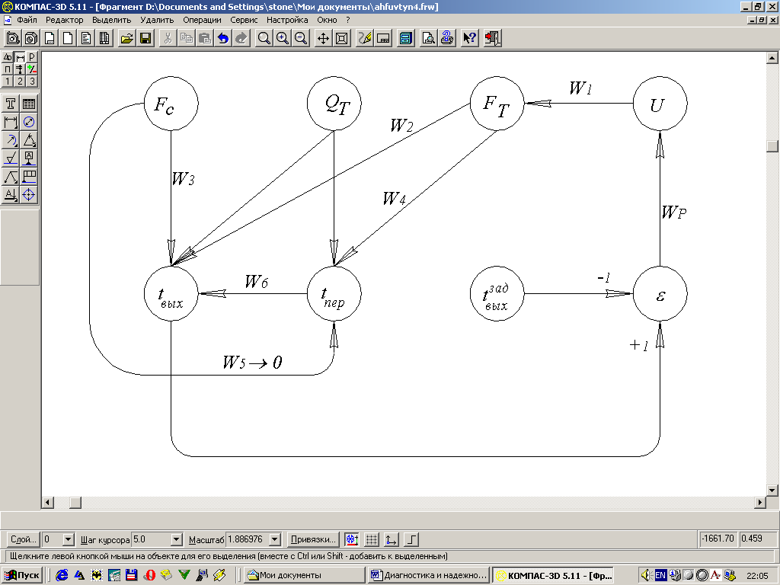

Рисунок 14.2. Граф причинно-следственных связей.

  .

Приведенная система может быть дополнена уравнениями материального баланса, что реально так и делается, энергетического баланса, отклонения некоторых параметров от их номинальных значений, например, состав дымовых газов (СО, дымность и т.д.).

Показатели исправности по аналогии с вышеизложенным может являться, например,

,

где  - нематериальный баланс (что бы это значило);  - нетепловой баланс;  - весовой коэффициент.

Работоспособность оценивается проверкой, что:

 (14.1)

проверка  (Пи) – проверка вышеуказанного неравенства.

**Технология «Анкета для обратной связи»**

|  |  |  |
| --- | --- | --- |
| **Что я запомнил на занятии** | **Что я понял, в чем разобрался** | **Что мне понравилось, вызвало интерес** |
|  |  |  |

**Вопросы для самопроверки**

1. Диагностика

2. Характеристика методов диагностирования

3. Классификация методов тестового диагностирования

4. Жизненный цикл системы диагностирования

5. Определение работоспособности

# ПРАКТИЧЕСКИЕ РАБОТЫ

## ПРАКТИЧЕСКАЯ РАБОТА №1-2. ПОЛУЧЕНИЕ СТАТИСТИЧЕСКИХ ОЦЕНОК ВЕРОЯТНОСТИ БЕЗОТКАЗНОЙ РАБОТЫ, ВЕРОЯТНОСТИ ОТКАЗА, СРЕДНЕГО ВРЕМЕНИ РАБОТЫ ДО ОТКАЗА, ЧАСТОТЫ ОТКАЗОВ И ИНТЕНСИВНОСТИ ПО РЕЗУЛЬТАТАМ ИСПЫТУЕМЫХ ОБЪЕКТОВ.

*Цель учебного занятия:* подготовка студентов к работе на занятии, организация учебного процесса путем передачи студентам знаний, умений и навыков по практическому материалу, следить за усвоением у учащихся этих знаний, формировать и развить у них умения и навыки.

**План:**

1. Основные показатели безотказности объектов

2. Основные показатели долговечности

3. Основные показатели ремонтопригодности

**1. Основные показатели безотказности объектов**

1.1. Вероятность безотказной работы

Вероятность безотказной работы - это вероятность того, что в пределах заданий наработки отказ объекта не возникает. На практике этот показатель определяется статистической оценкой

 (2.1)

где No - число однотипных объектов (элементов), поставленных на испытания (находящихся под контролем); во время испытаний отказавший объект не восстанавливается и не заменяется исправным; n(t) - число отказавших объектов за время t.

Из определения вероятности безотказной работы видно, что эта характеристика является функцией времени, причем она является убывающей функцией и может принимать значения от 1 до 0.

График вероятности безотказной работы объекта изображен на рис. 2.1.



Рис. 2.1. График функции P(t)

Как видно из графика, функция P(t) характеризует изменение надежности во времени и является достаточно наглядной оценкой. Например, на испытания поставлено 1000 образцов однотипных элементов, то есть No = 1000 изоляторов.

При испытании отказавшие элементы не заменялись исправными. За время t отказало 10 изоляторов. Следовательно P(t) = 0,99 и наша уверенность состоит в том, что любой изолятор из данной выборки не откажет за время t с вероятностью P(t) = 0,99.

Иногда практически целесообразно пользоваться не вероятностью безотказной работы, а вероятностью отказа Q(t). Поскольку работоспособность и отказ являются состояниями несовместимыми и противоположными, то их вероятности [4,13] связаны зависимостью:

Р(t) + Q(t) = 1, (2.2)

следовательно:

Q(t) = 1 - Р(t).

Если задать время Т, определяющее наработку объекта до отказа, то Р(t) = P(T і t), то есть вероятность безотказной работы - это вероятность того, что время Т от момента включения объекта до его отказа будет больше или равно времени t, в течение которого определяется вероятность безотказной работы. Из вышесказанного следует, что  . Вероятность отказа есть функция распределения времени работы Т до отказа:  . Статистическая оценка вероятности отказа:

; . (2.3)

Из [4, 13, 15] известно, что производная от вероятности отказа по времени есть плотность вероятности или дифференциальный закон распределения времени работы объекта до отказа

. (2.4)

Полученная математическая связь позволяет записать



Таким образом, зная плотность вероятности ¦ (t), легко найти искомую величину P(t).

На практике достаточно часто приходится определять условную вероятность безотказной работы объекта в заданном интервале времени Р (t1, t2) при условии, что в момент времени t1 объект работоспособен и известны Р (t1) и Р (t2). На основании формулы вероятности совместного появления двух зависимых событий, определяемой произведением вероятности одного из них на условную вероятность другого, вычисленную при условии, что первое событие уже наступило [4, 13], запишем

,

откуда

. (2.5)

По известным статистическим данным можно записать:

,

где N (t1), N (t2) - число объектов, работоспособных соответственно к моментам времени t1 и t2:



Отметим, что не всегда в качестве наработки выступает время (в часах, годах). К примеру, для оценки вероятности безотказной работы коммутационных аппаратов с большим количеством переключений (вакуумный выключатель) в качестве переменной величины наработки целесообразно брать количество циклов "включить" - "выключить". При оценке надежности скользящих контактов удобнее в качестве наработки брать количество проходов токоприемника по этому контакту, а при оценке надежности движущихся объектов наработку целесообразно брать в километрах пробега. Суть математических выражений оценки P(t), Q(t), f(t) при этом остается неизменной.

1.2. Средняя наработка до отказа

Средней наработкой до отказа называется математическое ожидание наработки объекта до первого отказа T1.



Вероятностное определение средней наработки до отказа [13] выражается так:

Используя известную связь между f(t), Q(t) и P(t), запишем

,

а зная, что , получим:

+ 

Полагая, что и учитывая, что Р(о) = 1, получаем:

. (2.6)

Таким образом, средняя наработка до отказа равна площади, образованной кривой вероятности безотказной работы P(t) и осями координат. Статистическая оценка для средней наработки до отказа определяется по формуле

, ч. (2.7)

где No - число работоспособных однотипных невосстанавливаемых объектов при t = 0 (в начале испытания); tj - наработка до отказа j-го объекта.

Отметим, что как и в случае с определением P(t) средняя наработка до отказа может оцениваться не только в часах (годах), но и в циклах, километрах пробега и другими аргументами.

1.3. Интенсивность отказов

Интенсивность отказов - это условная плотность вероятности возникновения отказа объекта, определяемая при условии, что до рассматриваемого момента времени отказ не наступил. Из вероятностного определения следует, что

. (2.8)

Статистическая оценка интенсивности отказов имеет вид:

, (2.9)

Где  - число отказов однотипных объектов на интервале , для которого определяется ; - число работоспособных объектов в середине интервала  (см. рис. 2.2).

,



где Ni - число работоспособных объектов в начале интервала ;

- число работоспособных объектов в конце интервала .

Если интервал  уменьшается до нулевого значения (),то

, (2.10)

где Nо - количество объектов, поставленных на испытания; - интервал, продолжающий время t; - количество отказов на интервале .

Умножив и поделив в формуле (2.10) правую часть на Nо и перейдя к предельно малому значению D t, вместо выражения (2.9), получим



где  а 

Следовательно,

,

что и записано в вероятностном определении l (t), см. выражение (2.8).

Решение [13] выражения (2.8) дает:

 или . (2.11)

Выражение (2.11) показывает связь l (t) и P(t). Из этой связи ясно видно, что по аналитически заданной функции l (t) легко определить P(t) и Т1:

. (2.12)

Если при статистической оценке  время эксперимента разбить на достаточно большое количество одинаковых интервалов D t за длительный срок, то результатом обработки опытных данных будет график, изображенный на рис. 2.3.

Как показывают многочисленные данные анализа надежности большинства объектов техники, в том числе и электроустановок, линеаризованная обобщенная зависимость l (t) представляет собой сложную кривую с тремя характерными интервалами (I, II, III). На интервале II (t2 - t1) l = const. Этот интервал может составлять более 10 лет [8], он связан с нормальной эксплуатацией объектов. Интервал I (t1 - 0) часто называют периодом приработки элементов. Он может увеличиваться или уменьшаться в зависимости от уровня организации отбраковки элементов на заводе-изготовителе, где элементы с внутренними дефектами своевременно изымаются из партии выпускаемой продукции. Величина интенсивности отказов на этом интервале во многом зависит от качества сборки схем сложных устройств, соблюдения требований монтажа и т.п. Включение под нагрузку собранных схем приводит к быстрому "выжиганию" дефектных элементов и по истечении некоторого времени t1 в схеме остаются только исправные элементы, и их эксплуатация связана с l = const. На интервале III (t > t2) по причинам, обусловленным естественными процессами старения, изнашивания, коррозии и т.д., интенсивность отказов резко возрастает, увеличивается число деградационных отказов. Для того, чтобы обеспечить l = const необходимо заменить неремонтируемые элементы на исправные новые или работоспособные, отработавшие время t << t2. Интервал l = const cоответствует экспоненциальной модели распределения вероятности безотказной работы. Эта модель подробно проанализирована в подразделе 3.2. Здесь же отметим, что при l = const значительно упрощается расчет надежности и l наиболее часто используется как исходный показатель надежности элемента [14, 18, 19].



1.4. Средняя наработка на отказ

Этот показатель относится к восстанавливаемым объектам, при эксплуатации которых допускаются многократно повторяющиеся отказы. Эксплуатация таких объектов может быть описана следующим образом: в начальный момент времени объект начинает работу и продолжает работу до первого отказа; после отказа происходит восстановление работоспособности, и объект вновь работает до отказа и т.д. На оси времени моменты отказов образуют поток отказов, а моменты восстановлений - поток восстановлений.

Средняя наработка на отказ объекта (наработка на отказ) определяется как отношение суммарной наработки восстанавливаемого объекта к числу отказов, происшедших за суммарную наработку:

, (2.13)

где ti - наработка между i-1 и i-м отказами, ч; n(t) - суммарное число отказов за время t.

1.5. Параметр потока отказов

Этот показатель также характеризует восстанавливаемый объект и по статистическим данным определяется с помощью формулы:

, (2.14)

где n(t1) и n(t2) - количество отказов объекта, зафиксированных соответственно, по истечении времени t1 и t2.

Если используются данные об отказах по определенному количеству восстанавливаемых объектов, то

, (2.15)

где  - количество отказов по всем объектам за интервал времени ; Nо - количество однотипных объектов, участвующих в эксперименте (отказавший объект восстанавливается, Nо = соnst). Нетрудно увидеть, что выражение (2.14) похоже на выражение (2.8) с той лишь разницей, что при определении  предполагается моментальное восстановление отказавшего объекта или замена отказавшего однотипным работоспособным, то есть Nо = соnst.

Параметр потока отказов представляет собой плотность вероятности возникновения отказа восстанавливаемого объекта. Отказы объектов возникают в случайные моменты времени и в течение заданного периода эксплуатации наблюдается поток отказов. Существует множество математических моделей потоков отказов. Наиболее часто при решении задач надежности электроустановок используют простейший поток отказов - пуассоновский поток [13, 15]. Простейший поток отказов удовлетворяет одновременно трем условиям: стационарности, ординарности, отсутствия последствия.

**Стационарность** случайного процесса (времени возникновения отказов) означает, что на любом промежутке времени  вероятность возникновения n отказов зависит только от n и величины промежутка  , но не зависит от сдвига  по оси времени. Следовательно, при  вероятность появления n отказов по всем интервалам составит

.

Ординарность случайного процесса означает, что отказы являются событиями случайными и независимыми. Ординарность потока означает невозможность появления в один и тот же момент времени более одного отказа, то есть .

Отсутствие последствия означает, что вероятность наступления n отказов в течение промежутка  не зависит от того, сколько было отказов и как они распределялись до этого промежутка. Следовательно, факт отказа любого элемента в системе не приведет к изменению характеристик (работоспособности) других элементов системы, если даже система и отказала из-за какого-то элемента.

Опыт эксплуатации сложных технических систем показывает, что отказы элементов происходят мгновенно и если старение элементов отсутствует (l = const), то поток отказов в системе можно считать простейшим.

Случайные события, образующие простейший поток, распределены по закону Пуассона [4,13, 15]:

 при n і 0 (2.16)

где Рn(t) - вероятность возникновения в течение времени t ровно n событий (отказов); l - параметр распределения, совпадающий с параметром потока событий.

Если в выражении (2.16) принять n = 0, то получим  - вероятность безотказной работы объекта за время t при интенсивности отказов l = const. Нетрудно доказать, что если восстанавливаемый объект при отсутствии восстановления имеет характеристику l = const, то, придавая объекту восстанавливаемость, мы обязаны записать w(t) = const; l = w [13]. Это свойство широко используется в расчетах надежности ремонтируемых устройств. В частности, в [9, 10, 14, 18, 21] важнейшие показатели надежности оборудования электроустановок даны в предположении простейших потоков отказов и восстановлений, когда  и соответственно .

**2. Основные показатели долговечности**

Для восстанавливаемого объекта, средний срок службы представляет собой среднюю календарную продолжительность эксплуатации объекта от ее начала или ее возобновления после ремонта определенного вида до перехода в предельное состояние.

**2.2. Средний ресурс (математическое ожидание ресурса)**

Средний ресурс представляет собой среднюю наработку объекта от начала эксплуатации или ее возобновления после предупредительного ремонта до наступления предельного состояния. В эксплуатации весьма важно так подобрать параметры объекта по мощности, стратегии технического обслуживания и ремонта, режимов работы, чтобы срок службы и срок срабатывания ресурса совпадали. Опыт эксплуатации объектов массового производства (трансформаторов, выключателей, разъединителей, автоматов и т.п.) показывает, что как наработка на отказ, так и наработка между отказами имеют значительный статистический разброс. Аналогичный разброс имеют также ресурс и срок службы. Этот разброс зависит от технологической культуры и дисциплины, а также достигнутого уровня технологии, как изготовления объектов, так и их эксплуатации (использования по назначению, технического обслуживания, ремонта). Разброс наработки до первого отказа, ресурса и срока службы можно уменьшить при увеличении их значения вышеназванными способами.

**3. Основные показатели ремонтопригодности**

При количественном описании этого свойства, которое присуще только восстанавливаемому объекту, время восстановления является случайной величиной, зависящей от целого ряда факторов: характера возникшего отказа; приспособленности объекта (устройства, установки и др.) к быстрому обнаружению отказа; квалификации обслуживающего персонала; наличия технических средств; быстроты замены отказавшего элемента в объекте и др. Время восстановления - это время, затраченное на обнаружение, поиск причины отказа и устранения последствий отказа. Опыт показывает, что в сложных электроустановках (системах) 70-90% времени восстановления приходится на поиск отказавшего элемента [2, 15, 16, 17].

Среднее время восстановления - это математическое ожидание времени восстановления работоспособного состояния объекта после отказа . Из определения следует, что

, (2.17)

где n - число восстановлений, равное числу отказов;  - время, затраченное на восстановление (обнаружение, поиск причины и устранение отказа), в часах.

Показатель  можно определить и на основании статистических данных, полученных для М однотипных восстанавливаемых объектов. Структура расчетной формулы остается той же:

 (2.18)

где М - количество однотипных объектов, для каждого из которых определено общее время восстановления  за заданное время наблюдений; , где  - время восстановления j-го объекта после i-го отказа; nj - количество восстановлений j-го объекта за время наблюдений, причем .

3.2. Интенсивность восстановления

Интенсивность восстановления - это отношение условной плотности вероятности восстановления работоспособного состояния объекта, определенной для рассматриваемого момента времени при условии, что до этого момента восстановление не было завершено, к продолжительности этого интервала.

Статистическая оценка этого показателя находится как

, (2.19)

где nв(Dt) - количество восстановлений однотипных объектов за интервал Dt; - среднее количество объектов, находящихся в невосстановленном состоянии на интервале Dt.

В частном случае, когда интенсивность восстановления постоянна, то есть m(t) =m= const, вероятность восстановления за заданное время t подчиняется экспоненциальному закону [3, 13, 21] и определяется по выражению

. (2.20)

Этот частный случай имеет наибольшее практическое значение, поскольку реальный закон распределения времени восстановления большинства электроэнергетических объектов (поток восстановлений) близок к экспоненциальному [10, 14]. Используя свойства этого распределения, запишем очень важную зависимость:

, а также . (2.21)

В дальнейшем эта взаимосвязь между Тв и m будет часто использоваться при анализе восстанавливаемых систем.

При более детальных расчетах показателей надежности ремонтируемых (восстанавливаемых) объектов определяется такой показатель ремонтопригодности, как процентное время восстановления g. Это время в течение которого восстановление работоспособности объекта будет осуществлено с вероятностью g , выраженной в процентах [7].

**Технология «Анкета для обратной связи»**

|  |  |  |
| --- | --- | --- |
| **Что я запомнил на занятии** | **Что я понял, в чем разобрался** | **Что мне понравилось, вызвало интерес** |
|  |  |  |

**Вопросы для самопроверки**

1. Основные показатели безотказности объектов
2. Вероятность безотказной работы
3. Средняя наработка до отказа
4. Интенсивность отказов
5. Средняя наработка на отказ
6. Параметр потока отказов
7. Основные показатели долговечности
8. Средний срок службы (математическое ожидание срока службы)
9. Средний ресурс (математическое ожидание ресурса)
10. Основные показатели ремонтопригодности
11. Среднее время восстановления
12. Интенсивность восстановления

## ПРАКТИЧЕСКАЯ РАБОТА №3-4. ПОЛУЧЕНИЕ ВЕРОЯТНОСТЕЙ БЕЗОТКАЗНОЙ РАБОТЫ, ОТКАЗА, СРЕДНЕГО ВРЕМЕНИ РАБОТЫ ДО ОТКАЗА, ЧАСТОТЫ И ИНТЕНСИВНОСТИ ОТКАЗА ДЛЯ ЗАКОНОВ РАСПРЕДЕЛЕНИЯ ЭКСПОНЕНЦИАЛЬНОГО, НОРМАЛЬНОГО И ВЕЙБУЛЛА.

***Цель учебного занятия:*** подготовка студентов к работе на занятии, организация учебного процесса путем передачи студентам знаний, умений и навыков по практическому материалу, следить за усвоением у учащихся этих знаний, формировать и развить у них умения и навыки.

**План:**

1. Распределение Вейбулла

2. Экспоненциальное распределение

3. Нормальное распределение (распределение Гаусса)

4. Примеры использования законов распределения в расчетах надежности

4.1. Определение показателей надежности при экспоненциальном законе распределения

4.2. Определение показателей надежности при распределении Рэлея

4.3. Определение показателей схемы при распределении Гаусса

4.4. Пример определения показателей надежности неремонтируемого объекта по опытным данным

**1. Распределение Вейбулла**

Опыт эксплуатации очень многих электронных приборов и значительного количества электромеханической аппаратуры показывает, что для них характерны три вида зависимостей интенсивности отказов от времени (рис. 3.1), соответствующих трем периодам жизни этих устройств [3, 8, 10, 19].



Нетрудно увидеть, что этот рисунок аналогичен рис. 2.3, так как график функции  (t) соответствует закону Вейбулла. Указанные три вида зависимостей интенсивности отказов от времени можно получить, используя для вероятностного описания случайной наработки до отказа двухпараметрическое распределение Вейбулла [12, 13, 15]. Согласно этому распределению плотность вероятности момента отказа

http://nadegnost.narod.ru/gif/Image560.gif, (3.1)

где  - параметр формы (определяется подбором в результате обработки экспериментальных данных,  > 0);  - параметр масштаба,

http://nadegnost.narod.ru/gif/Image561.gif.

Интенсивность отказов определяется по выражению

http://nadegnost.narod.ru/gif/Image562.gif(3.2)

Вероятность безотказной работы

http://nadegnost.narod.ru/gif/Image563.gif, (3.3)

а средняя наработки до отказа

http://nadegnost.narod.ru/gif/Image564.gif. (3.4)

Отметим, что при параметре = 1 распределение Вейбулла переходит в экспоненциальное, а при = 2 - в распределение Рэлея.

При 1 интенсивность отказов монотонно убывает (период приработки), а при http://nadegnost.narod.ru/gif/Image565.gifмонотонно возрастает (период износа), см. рис. 3.1. Следовательно, путем подбора параметра  можно получить, на каждом из трех участков, такую теоретическую кривую  (t), которая достаточно близко совпадает с экспериментальной кривой, и тогда расчет требуемых показателей надежности можно производить на основе известной закономерности.

Распределение Вейбулла достаточно близко подходит для ряда механических объектов (к примеру, шарикоподшипников), оно может быть использовано при ускоренных испытаниях объектов в форсированном режиме [12].

**2. Экспоненциальное распределение**

Как было отмечено в подразд. 3.1 экспоненциальное распределение вероятности безотказной работы является частным случаем распределения Вейбулла, когда параметр формы  = 1. Это распределение однопараметрическое, то есть для записи расчетного выражения достаточно одного параметра  = const . Для этого закона верно и обратное утверждение: если интенсивность отказов постоянна, то вероятность безотказной работы как функция времени подчиняется экспоненциальному закону:

http://nadegnost.narod.ru/gif/Image566.gif. (3.5)

Среднее время безотказной работы при экспоненциальном законе распределения интервала безотказной работы выражается формулой:

http://nadegnost.narod.ru/gif/Image567.gif. (3.6)

Заменив в выражении (3.5) величину  величиной 1 / Т1, получим

http://nadegnost.narod.ru/gif/Image568.gif. (3.7)

Таким образом, зная среднее время безотказной работы Т1 (или постоянную интенсивность отказов  ), можно в случае экспоненциального распределения найти вероятность безотказной работы для интервала времени от момента включения объекта до любого заданного момента t.

Отметим, что вероятность безотказной работы на интервале, превышающем среднее время Т1, при экспоненциальном распределении будет менее 0,368:

Р(Т1) =http://nadegnost.narod.ru/gif/Image569.gif= 0,368 (рис. 3.2).



Длительность периода нормальной эксплуатации до наступления старения может оказаться существенно меньше Т1, то есть интервал времени на котором допустимо пользование экспоненциальной моделью, часто бывает меньшим среднего времени безотказной работы, вычисленного для этой модели. Это легко обосновать, воспользовавшись дисперсией времени безотказной работы. Как известно [4, 13], если для случайной величины t задана плотность вероятности f(t) и определено среднее значение (математическое ожидание) Т1, то дисперсия времени безотказной работы находится по выражению:

http://nadegnost.narod.ru/gif/Image571.gif(3.8)

и для экспоненциального распределения соответственно равна:

http://nadegnost.narod.ru/gif/Image572.gif. (3.9)

После некоторых преобразований получим:

http://nadegnost.narod.ru/gif/Image573.gif. (3.10)

Таким образом, наиболее вероятные значения наработки, группирующиеся в окрестности Т1, лежат в диапазонеhttp://nadegnost.narod.ru/gif/Image574.gif, то есть в диапазоне от t = 0 до t = 2Т1. Как видим, объект может отработать и малый отрезок времени и время t = 2Т1, сохранив  = const. Но вероятность безотказной работы на интервале 2Т1крайне низка:

http://nadegnost.narod.ru/gif/Image575.gif.

Важно отметить, что если объект отработал предположим, время  без отказа, сохранив  = соnst, то дальнейшее распределение времени безотказной работы будет таким, как в момент первого включения  = соnst.

Таким образом, отключение работоспособного объекта в конце интервала http://nadegnost.narod.ru/gif/Image576.gifи новое его включение на такой же интервал множество раз приведет к пилообразной кривой http://nadegnost.narod.ru/gif/Image577.gif(см. рис. 3.3).

Другие распределения не имеют указанного свойства. Из рассмотренного следует на первый взгляд парадоксальный вывод: поскольку за все время t устройство не стареет (не меняет своих свойств), то нецелесообразно проводить профилактику или замену устройств для предупреждения внезапных отказов, подчиняющихся экспоненциальному закону. Конечно, никакой парадоксальности этот вывод не содержит, так как предположение об экспоненциальном распределении интервала безотказной работы означает, что устройство не стареет. С другой стороны, очевидно, что чем больше время, на которое включается устройство, тем больше всевозможных случайных причин, которые могут вызвать отказ устройства. Это весьма важно для эксплуатации устройств, когда приходится выбирать интервалы, через которые следует производить профилактические работы с тем, чтобы сохранить высокую надежность работы устройства. Этот вопрос подробно рассматривается в работе [1].



Модель экспоненциального распределения часто используется для априорного анализа, так как позволяет не очень сложными расчетами получить простые соотношения для различных вариантов создаваемой системы. На стадии апостериорного анализа (опытных данных) должна проводиться проверка соответствия экспоненциальной модели результатам испытаний. В частности, если при обработке результатов испытаний окажется, что http://nadegnost.narod.ru/gif/Image579.gif, то это является доказательством экспоненциальности анализируемой зависимости.

На практике часто бывает, что const, однако, и в этом случае его можно применять для ограниченных отрезков времени. Это допущение оправдывается тем, что при ограниченном периоде времени переменную интенсивность отказов без большой ошибки можно заменить [12, 15] средним значением:

● (t) cр(t) = const.

**3. Нормальное распределение (распределение Гаусса)**

Нормальный закон распределения характеризуется плотностью вероятности вида

, (3.14)

где mx, x - соответственно математическое ожидание и среднеквадратическое отклонение случайной величины х.

При анализе надежности электроустановок в виде случайной величины, кроме времени, часто выступают значения тока, электрического напряжения и других аргументов. Нормальный закон - это двухпараметрический закон, для записи которого нужно знать mx и x.

Вероятность безотказной работы определяется по формуле

, (3.15)

а интенсивность отказов - по формуле

http://nadegnost.narod.ru/gif/Image588.gif.

На рис. 3.5 изображены кривые (t), Р(t) и *f*(t) для случая t mt, характерного для элементов, используемых в системах автоматического управления [3].



В данном пособии показаны только наиболее распространенные законы распределения случайной величины. Известен целый ряд законов, так же используемых в расчетах надежности [4, 9, 11, 13, 15, 21]: гамма-распределение, http://nadegnost.narod.ru/gif/Image590.gif-распределение, распределение Максвелла, Эрланга и др.

Следует отметить, что если неравенство t <<mt не соблюдается, то следует использовать усеченное нормальное распределение [19].

Для обоснованного выбора типа практического распределения наработки до отказа необходимо большое количество отказов с объяснением физических процессов, происходящих в объектах перед отказом.

В высоконадежных элементах электроустановок, во время эксплуатации или испытаний на надежность, отказывает лишь незначительная часть первоначально имеющихся объектов. Поэтому значение числовых характеристик, найденное в результате обработки опытных данных, сильно зависит от типа предполагаемого распределения наработки до отказа. Как показано в [13,15], при различных законах наработки до отказа, значения средней наработки до отказа, вычисленные по одним и тем же исходным данным, могут отличаться в сотни раз. Поэтому вопросу выбора теоретической модели распределения наработки до отказа необходимо уделять особое внимание с соответствующим доказательством приближения теоретического и экспериментального распределений (см. разд. 8).

**4. Примеры использования законов распределения в расчетах надежности**

Определим показатели надежности для наиболее часто используемых законов распределения времени возникновения отказов.

**4.1. Определение показателей надежности при экспоненциальном законе распределения**

***Пример***. Пусть объект имеет экспоненциальное распределение времени возникновения отказов с интенсивностью отказов  = 2,5  10-5 1/ч.

Требуется вычислить основные показатели надежности невосстанавливаемого объекта за t = 2000 ч.

Решение.

1. Вероятность безотказной работы за время t = 2000 ч равна

http://nadegnost.narod.ru/gif/Image591.gif

1. Вероятность отказа за t = 2000 ч равна

❑ (2000) = 1 - Р (2000) = 1 - 0,9512 = 0,0488.

1. Используя выражение (2.5), вероятность безотказной работы в интервале времени от 500 ч до 2500 ч при условии, что объект проработал безотказно 500 ч равна

.

1. Средняя наработка до отказа

http://nadegnost.narod.ru/gif/Image593.gifч.

**4.2. Определение показателей надежности при распределении Рэлея**

Пример. Параметр распределения *= 100 ч.

Требуется определить для t = 50 ч величины P(t), Q(t),  (t),Т1.

Решение.

Воспользовавшись формулами (3.11), (3.12), (3.13), получим



http://nadegnost.narod.ru/gif/Image595.gif;

http://nadegnost.narod.ru/gif/Image596.gif;

http://nadegnost.narod.ru/gif/Image597.gif

**4.3. Определение показателей схемы при распределении Гаусса**

Пример. Электрическая схема собрана из трех последовательно включенных типовых резисторов: http://nadegnost.narod.ru/gif/Image598.gif; http://nadegnost.narod.ru/gif/Image599.gif http://nadegnost.narod.ru/gif/Image600.gif (в % задано значение отклонения сопротивлений от номинального).

Требуется определить суммарное сопротивление схемы с учетом отклонений параметров резисторов.

Решение.

Известно, что при массовом производстве однотипных элементов плотность распределения их параметров подчиняется нормальному закону [15]. Используя правило 3 (трех сигм), определим по исходным данным диапазоны, в которых лежат значения сопротивлений резисторов:

http://nadegnost.narod.ru/gif/Image601.gif; http://nadegnost.narod.ru/gif/Image602.gif http://nadegnost.narod.ru/gif/Image603.gif

Следовательно,

http://nadegnost.narod.ru/gif/Image604.gifhttp://nadegnost.narod.ru/gif/Image605.gifhttp://nadegnost.narod.ru/gif/Image606.gif

Когда значения параметров элементов имеют нормальное распределение, и элементы при создании схемы выбираются случайным образом, результирующее значение Rявляется функциональной переменной, распределенной так же по нормальному закону [12, 15], причем дисперсия результирующего значения, в нашем случае http://nadegnost.narod.ru/gif/Image607.gif, определяется по выражению

http://nadegnost.narod.ru/gif/Image608.gif.

Поскольку результирующее значение Rраспределено по нормальному закону, то, воспользовавшись правилом 3 , запишем

http://nadegnost.narod.ru/gif/Image609.gif,

где http://nadegnost.narod.ru/gif/Image610.gif- номинальные паспортные параметры резисторов.

http://nadegnost.narod.ru/gif/Image611.gif

Таким образом

http://nadegnost.narod.ru/gif/Image612.gif, или

http://nadegnost.narod.ru/gif/Image613.gif.

Данный пример показывает, что при увеличении количества последовательно соединенных элементов результирующая погрешность уменьшается. В частности, если суммарная погрешность всех отдельных элементов равна  600 Ом, то суммарная результирующая погрешность равна  374 Ом. В более сложных схемах, например в колебательных контурах, состоящих из индуктивностей и емкостей, отклонение индуктивности или емкости от заданных параметров сопряжено с изменением резонансной частоты, и возможный диапазон ее изменения можно предусмотреть методом, аналогичным с расчетом резисторов [15].

**4.4. Пример определения показателей надежности неремонтируемого объекта по опытным данным**

Пример. На испытании находилось Nо = 1000 образцов однотипной невосстанавливаемой аппаратуры, отказы фиксировались через каждые 100 часов.

Требуется определить http://nadegnost.narod.ru/gif/Image614.gifв интервале времени от 0 до 1500 часов. Число отказов http://nadegnost.narod.ru/gif/Image502.gifна соответствующем интервале http://nadegnost.narod.ru/gif/Image615.gifпредставлено в табл. 3.1.

Таблица 3.1. Исходные данные и результаты расчетов

|  |  |  |  |  |
| --- | --- | --- | --- | --- |
| Номер i-го  интервала | http://nadegnost.narod.ru/gif/Image616.gif,ч | http://nadegnost.narod.ru/gif/Image617.gifшт. | http://nadegnost.narod.ru/gif/Image618.gif | http://nadegnost.narod.ru/gif/Image619.gif,1/ч |
| 1 | 0 -100 | 50 | 0,950 | http://nadegnost.narod.ru/gif/Image620.gif |
| 2 | 100 -200 | 40 | 0,910 | 0,430 |
| 3 | 200 -300 | 32 | 0,878 | 0,358 |
| 4 | 300 - 400 | 25 | 0,853 | 0,284 |
| 5 | 400 - 500 | 20 | 0,833 | 0,238 |
| 6 | 500 - 600 | 17 | 0,816 | 0,206 |
| 7 | 600 -700 | 16 | 0,800 | 0,198 |
| 8 | 700 - 800 | 16 | 0,784 | 0,202 |
| 9 | 800 - 900 | 15 | 0,769 | 0,193 |
| 10 | 900 -1000 | 14 | 0,755 | 0,184 |
| 11 | 1000 -1100 | 15 | 0,740 | 0,200 |
| 12 | 1100 -1200 | 14 | 0,726 | 0,191 |
| 13 | 1200 -1300 | 14 | 0,712 | 0,195 |
| 14 | 1300 -1400 | 13 | 0,699 | 0,184 |
| 15 | 1400 -1500 | 14 | 0,685 | 0,202 http://nadegnost.narod.ru/gif/Image621.gif |

Решение.

Согласно формуле (2.1) для любого отрезка времени, отсчитываемого от t = 0,

http://nadegnost.narod.ru/gif/Image622.gif, - по формуле Гаусса



где ti - время от начала испытаний до момента, когда зафиксировано n(ti) отказов.

Подставляя исходные данные из табл. 3.1, получим:



Воспользовавшись формулой (2.9), получим значение http://nadegnost.narod.ru/gif/Image619.gif, 1/ч:

;

;

;

.................................................................................................................

.

Средняя наработка до отказа, при условии отказов всех No объектов, определяется по выражению

,

где tj - время отказа j-го объекта ( j принимает значения от 0 до Nо).

В данном эксперименте из Nо = 1000 объектам отказало всего http://nadegnost.narod.ru/gif/Image630.gif объектов. Поэтому по полученным опытным данным можно найти только приближенное значение средней наработки до отказа. В соответствии с поставленной задачей воспользуемся формулой из [13]:

http://nadegnost.narod.ru/gif/Image631.gifпри r  Nо , (3.16)

где tj - наработка до отказа j-го объекта ( j принимает значения от 1 до r); r - количество зафиксированных отказов (в нашем случае r = 315); tr - наработка до r-го (последнего) отказа.

Полагаем, что последний отказ зафиксирован в момент окончания эксперимента (tr = 1500).

На основе экспериментальных данных суммарная наработка объектов до отказа равна

http://nadegnost.narod.ru/gif/Image632.gif,

где http://nadegnost.narod.ru/gif/Image633.gif- среднее время наработки до отказа объектов, отказавших на интервале http://nadegnost.narod.ru/gif/Image616.gif.



В результате

http://nadegnost.narod.ru/gif/Image635.gifч.

Примечание: обоснование расчетов http://nadegnost.narod.ru/gif/Image636.gif, по ограниченному объему опытных данных, изложено в разд. 8.

По полученным данным (см. табл. 3.1) построим график (t).

Из графика видно, что после периода приработки t  600 ч интенсивность отказов приобретает постоянную величину. Если предположить, что и в дальнейшем  будет постоянной, то период нормальной эксплуатации связан с экспоненциальной моделью наработки до отказа испытанного типа объектов. Тогда средняя наработка до отказа

http://nadegnost.narod.ru/gif/Image637.gifч.



Таким образом, из двух оценок средней наработки до отказа http://nadegnost.narod.ru/gif/Image639.gif= 3831 ч и T1 = 5208 ч надо выбрать ту, которая более соответствует фактическому распределению отказов. В данном случае можно предполагать, что если бы провести испытания до отказа всех объектов, то есть r = Nо, достроить график рис. 3.6 и выявить время, когда  начнет увеличиваться, то для интервала нормальной эксплуатации ( = const) следует брать среднюю наработку до отказа T1 = 5208 ч.

В заключение по данному примеру отметим, что определение средней наработки до отказа по формуле (2.7), когда r << Nо, дает грубую ошибку. В нашем примере

http://nadegnost.narod.ru/gif/Image640.gifч.

Если вместо Nо поставим количество отказавших объектов r = 315, то получим

http://nadegnost.narod.ru/gif/Image641.gifч.

В последнем случае не отказавшие за время испытания объекты в количестве Nо - r = 1000-315 = 685 шт. вообще в оценку не попали, то есть была определена средняя наработка до отказа только 315 объектов. Эти ошибки достаточно распространены в практических расчетах.

**Технология «Анкета для обратной связи»**

|  |  |  |
| --- | --- | --- |
| **Что я запомнил на занятии** | **Что я понял, в чем разобрался** | **Что мне понравилось, вызвало интерес** |
|  |  |  |

**Вопросы для самопроверки**

1. Распределение Вейбулла
2. Экспоненциальное распределение
3. Нормальное распределение (распределение Гаусса)
4. Примеры использования законов распределения в расчетах надежности
5. Определение показателей надежности при экспоненциальном законе распределения
6. Определение показателей надежности при распределении Рэлея
7. Определение показателей схемы при распределении Гаусса
8. Пример определения показателей надежности неремонтируемого объекта по опытным данным

## ПРАКТИЧЕСКАЯ РАБОТА №5-6. РАСЧЕТ ПАРАМЕТРОВ НАДЕЖНОСТИ ДЛЯ НЕВОССТАНАВЛИВАЕМЫХ НЕ ЗАПАСЕННЫХ СИСТЕМ. РАСЧЕТ ПАРАМЕТРОВ НАДЁЖНОСТИ СИСТЕМ ЗАПАСЕННЫЕ ПО ЭЛЕМЕНТАМ И МАЖОРИТАРНО, СИСТЕМ ПЕРЕСЕКАЕМЫЕ СВЯЗНЫЕ.

***Цель учебного занятия:*** подготовка студентов к работе на занятии, организация учебного процесса путем передачи студентам знаний, умений и навыков по практическому материалу, следить за усвоением у учащихся этих знаний, формировать и развить у них умения и навыки.

**План**

1. Определение вероятности безотказной работы и средней наработки до отказа

2. Пример расчета надежности системы, собранной по основной схеме

3. Порядок решения задач надежности. Исходные положения

4. Порядок решения задач надежности. Методы расчета надежности

**1. Определение вероятности безотказной работы и средней наработки до отказа**

Предположим что система состоит из n последовательно включенных элементов. Из теории вероятностей известно, что если определены вероятности появления нескольких независимых случайных событий, то совпадение этих событий определяется как произведение вероятностей их появлений [4, 11, 13]. В нашем случае работоспособное состояние любого из n элементов системы оценивается как вероятность безотказной работы элемента. Система будет находиться в работоспособном состоянии только при условии совпадения работоспособных состояний всех элементов. Таким образом, работоспособность системы оценивается как произведение вероятностей безотказной работы элементов:

http://nadegnost.narod.ru/gif/Image642.gif, (4.1)

где http://nadegnost.narod.ru/gif/Image643.gif- вероятность безотказной работы i-го элемента.

Система, как и элемент, может находиться в одном из двух несовместимых состояний: отказа или работоспособности. Следовательно,

http://nadegnost.narod.ru/gif/Image644.gif,http://nadegnost.narod.ru/gif/Image645.gif,

где Q(t) - вероятность отказа системы, определяемая по выражению:

http://nadegnost.narod.ru/gif/Image646.gif. (4.2)

При произвольном законе распределения времени наработки до отказа для каждого из элементов:

, (4.3)

где http://nadegnost.narod.ru/gif/Image648.gif- интенсивность отказов i-го элемента.

Вероятность безотказной работы системы соответственно запишется:

. (4.4)

По выражению (4.4) можно определить вероятность безотказной работы системы до первого отказа при любом законе изменения интенсивности отказов каждого из n элементов во времени.

Для наиболее часто применяемого условия http://nadegnost.narod.ru/gif/Image650.gif= const выражение (4.4) примет вид:

http://nadegnost.narod.ru/gif/Image651.gif, (4.5)

где http://nadegnost.narod.ru/gif/Image652.gifможно представить как интенсивность отказов системы, сведенной к эквивалентному элементу с интенсивностью отказов:

http://nadegnost.narod.ru/gif/Image653.gif= const.

Таким образом, систему из n последовательно включенных элементов легко заменить эквивалентным элементом, который имеет экспоненциальный закон распределения вероятности безотказной работы. А это значит, если o= const, то средняя наработка до отказа системы http://nadegnost.narod.ru/gif/Image654.gif. Верно также и то, что при условии:  o= const, искомая величина определится как http://nadegnost.narod.ru/gif/Image655.gif.

В случае const средняя наработка до отказа системы определяется по выражению:

http://nadegnost.narod.ru/gif/Image656.gif, (4.6)

где P(t) находится по выражению (4.4).

**2. Пример расчета надежности системы, собранной по основной схеме**

На рис. 4.1,а представлена схема включения конденсаторной батареи (2 = 3 = ... 11 = 0,01 1/год, http://nadegnost.narod.ru/gif/Image657.gif= 0,024 1/год). Конденсаторы выбраны так, что при выходе из строя любого из них батарея не выполняет своих функций, то есть с точки зрения надежности она отказывает.

Отказывает она также при перегорании предохранителя 1. Следовательно, мы сформулировали понятие отказа - при отказе любого из элементов система, состоящая из 11 элементов, отказывает. На рис. 4.1,б изображена расчетная схема надежности, где все элементы включены последовательно.

Интенсивность отказов конденсаторной батареи составит:

http://nadegnost.narod.ru/gif/Image658.gif.

На рис. 4.1,в батарея представлена эквивалентным элементом с интенсивностью отказов o. По отношению к более сложной системе (схеме), в которой составной частью является конденсаторная батарея, эта установка будет элементом с параметром o.

Вероятность безотказной работы батареи за год равна:

http://nadegnost.narod.ru/gif/Image660.gif

Средняя наработка до отказа равна:

http://nadegnost.narod.ru/gif/Image661.gifгода.

Результат расчета доказывает, что надежность неремонтируемой батареи конденсаторов, за 1 год непрерывной работы, мала. Для обеспечения более высокого уровня её надежности необходимо предусмотреть более качественное техническое обслуживание. Эффект от технического обслуживания подробно рассмотрен в [1, 9].

**3. Порядок решения задач надежности. Исходные положения**

Важное значение в поддержании, а точнее в реализации необходимого уровня надежности имеет эксплуатация. При эксплуатации должны выполняться установленные инструкциями условия и правила применения устройств, к примеру, электроустановок; своевременно приниматься меры по изучению и устранению причин выявленных дефектов и неисправностей; анализироваться и обобщаться опыт использования устройств.

Обычно на типовые устройства массового производства (трансформаторы, выключатели, разъединители и т.д.) завод-изготовитель задает основные показатели надежности: среднюю наработку до отказа; интенсивность отказов; среднее время восстановления; технический ресурс и др. [14, 18, 19].

Очевидно на любом предприятии должна быть программа обеспечения надежности, разрабатываемая для каждого этапа жизненного цикла устройства (системы). Одним из важнейших документов, в значительной мере гарантирующим сохранение высокого уровня надежности электроустановок в эксплуатации, являются "Правила эксплуатации электроустановок потребителей" [16].

**4. Порядок решения задач надежности. Методы расчета надежности**

Каждому этапу разработки или модернизации системы соответствует определенный уровень расчета надежности. Как правило, выделяют три уровня расчетов: прикидочный; ориентировочный; окончательный. В табл. 5.1 показана примерная связь этапов разработки и уровней расчетов надежности систем автоматики и полупроводниковой техники [15, 17].

На стадии прикидочного и ориентировочного расчетов предполагается, что объект (система) собран по основной схеме, интенсивность отказов всех элементов не зависит от времени, *λi*=const. Отказы элементов происходят случайно, любой отказ не вызывает изменения характеристик (работоспособности) элементов, кроме отказавшего, то есть поток отказов принимается простейшим.

В реальных условиях эксплуатации элементы, из которых собрана система, зачастую оказываются в условиях значительно отличающихся от расчетных (номинальных). Это обстоятельство влияет как на надежность элементов, так и на систему в целом.

Для электротехнических установок наиболее существенными факторами являются: электрическая нагрузка и скорость ее изменения; механические воздействия (вибрация, тряски, удары); влажность окружающего воздуха; наличие пыли в воздухе и др. Чаще всего указанные факторы учитываются с помощью соответствующих поправочных коэффициентов. С учетом поправочных коэффициентов интенсивность отказов элемента определяется по выражению

http://nadegnost.narod.ru/gif/Image662.gifпри http://nadegnost.narod.ru/gif/Image663.gif, (5.1)

где http://nadegnost.narod.ru/gif/Image664.gif- интенсивность отказов i-го элемента в номинальных условиях; http://nadegnost.narod.ru/gif/Image665.gif- поправочный коэффициент, учитывающий влияние электрической нагрузки на i-й элемент; http://nadegnost.narod.ru/gif/Image666.gif- поправочный коэффициент, учитывающий влияние окружающей температуры на i-й элемент.



Таким образом, производится учет и других факторов.

Таблица 5.1. Этапы разработки и уровни расчетов надежности

|  |  |
| --- | --- |
| Этапы разработки системы | Уровень расчета |
| Предэскизный проект.  Разработка технического задания | Прикидочный расчет с целью определения норм надежности |
| Эскизный проект | Ориентировочный расчет норм надежности |
| Технический проект | Окончательный расчет с учетом режимов работы элементов и факторов, воздействующих на систему |
| Рабочий проект | Окончательный вариант расчета с учетом дополнительных факторов, зависящих от принятых схемных и конструктивных решений |
| Готовый объект (стендовые и натурные испытания) | Экспериментальная оценка уровня надежности объекта.  Выявление узлов с недостаточной надежностью.  Введение необходимых коррективов в схему и конструкцию.  Внесение поправок в окончательный расчет |

В табл. 5.2 в качестве примера даны поправочные коэффициенты для расчета в условиях воздействия на элемент механических факторов.

Таблица 5.2. Коэффициенты, учитывающие воздействие внешних факторов

|  |  |  |  |
| --- | --- | --- | --- |
| Условия эксплуатации аппаратуры | От вибрации | От ударной нагрузки | Результирующий коэффициент  |
| Лабораторные | 1,0 | 1,0 | 1,0 |
| Станционные полевые | 1,04 | 1,03 | 1,071 |
| Автофургонные | 1,35 | 1,08 | 1,458 |
| Железнодорожные | 1,4 | 1,1 | 1,54 |

У полупроводниковых приборов - диодов, транзисторов, тиристоров, микросхем постепенные и внезапные отказы возникают чаще, чем другие виды отказов. Наиболее характерным изменением параметров полупроводниковых приборов, приводящим к постепенным отказам, является увеличение обратного тока диодов и неуправляемых обратных токов коллекторных переходов транзисторов и тиристоров. Внезапные отказы являются следствием ошибок в конструкции полупроводниковых приборов и нарушения технологии их изготовления. На основе данных о работе полупроводниковых приборов в различных схемах можно считать, что около 80% их отказов являются постепенными. В справочной литературе, в частности в [15, 19], достаточно широко учтены влияющие факторы на работоспособность полупроводниковых приборов в виде поправочных коэффициентов, определяемых по таблицам или номограммам.

Расчет надежности рекомендуется проводить в следующем порядке.

1. Формируется понятие отказа. Прежде чем приступить к расчету надежности, необходимо четко сформулировать, что следует понимать под отказом объекта (системы) и выделить для расчета только те элементы, которые ведут к отказу объекта. В частности, по всем элементам следует задать вопрос, что произойдет с системой, если откажет определенный элемент? Если с отказом такого элемента система отказывает, то в системе анализируемый элемент включается последовательно (относительно схемы расчета надежности).
2. Составляется схема расчета надежности. Схему расчета надежности целесообразно составлять таким образом, чтобы элементами расчета были конструктивно оформленные блоки (звенья), которые имеют свои показатели надежности, техническую документацию, нормативы содержания и другие документы. Если в расчетах эти элементы работают не одновременно, то целесообразно такие элементы распределять по времени их работы на группы и образовать из этих групп самостоятельные блоки расчета. На схеме расчета надежности желательно указывать время работы каждого расчетного элемента.
3. Выбирается метод расчета надежности. В соответствии с видом расчета надежности выбираются расчетные формулы, и для определения интенсивности отказов системы по соответствующим таблицам и номограммам определяются величины интенсивности отказов элементов [8, 15, 19]. При наличии ведомостей режимов работы элементов вычисляются поправочные коэффициенты для уточнения интенсивности отказов всех элементов. Если в течение времени работы системы элементы имеют не постоянную интенсивность отказов, но существуют четко выраженные временные интервалы, где интенсивность отказов элементов постоянна, то для расчета используется так называемая эквивалентная интенсивность отказов элемента. Допустим, что интенсивность отказов элемента за период времени t1 равна 1, за последующий период t2 равна 2 и т.д. Тогда интенсивность отказов элемента за период времени http://nadegnost.narod.ru/gif/Image667.gif будет

http://nadegnost.narod.ru/gif/Image668.gif.

1. Составляется таблица расчета интенсивности отказов системы с учетом всех расчетных элементов схемы.
2. Составляется таблица с учетом всех элементов схемы и режимов их работы для окончательного расчета надежности с использованием поправочных коэффициентов.
3. Рассчитываются количественные характеристики надежности.

Данные расчеты заносят в типовые таблицы, в которых на основе найденной интенсивности отказов определяются и заносятся другие показатели надежности.

Расчеты предлагаются в виде технического отчета, который должен содержать:

1) структурную схему надежности с кратким пояснительным текстом;

2) формулировку понятия отказа системы;

3) расчетные формулы для определения количественных показателей надежности;

4) расчет показателей надежности, сведенный в таблицы и графики;

5) оценку точности расчета с обоснованием принятых математических моделей (см. раздел 8);

6) выводы и рекомендации.

**Технология «Анкета для обратной связи»**

|  |  |  |
| --- | --- | --- |
| **Что я запомнил на занятии** | **Что я понял, в чем разобрался** | **Что мне понравилось, вызвало интерес** |
|  |  |  |

**Вопросы для самопроверки**

1. Определение вероятности безотказной работы и средней наработки до отказа

2. Пример расчета надежности системы, собранной по основной схеме

3. Порядок решения задач надежности. Исходные положения

4. Порядок решения задач надежности. Методы расчета надежности

## ПРАКТИЧЕСКАЯ РАБОТА №7. РАСЧЕТ ПАРАМЕТРОВ НАДЁЖНОСТИ НЕ НАГРУЖЕННЫХ, НЕ ВОССТАНАВЛИВАЕМЫХ СИСТЕМ ПРИ ОДИНАКОВЫМ И РАЗНЫМ ИНТЕНСИВНОСТЯХ ОТКАЗА.

***Цель учебного занятия:*** подготовка студентов к работе на занятии, организация учебного процесса путем передачи студентам знаний, умений и навыков по практическому материалу, следить за усвоением у учащихся этих знаний, формировать и развить у них умения и навыки.

**План:**

1. Надежность невосстанавливаемых резервированных систем

2. Общее резервирование с постоянно включенным резервом и с целой кратностью

3. Надежность системы с нагруженным дублированием

4. Общее резервирование замещением

5. Надежность системы при раздельном резервировании и с целой кратностью по всем элементам

6. Смешанное резервирование неремонтируемых систем

**1. Надежность невосстанавливаемых резервированных систем**

В эксплуатации систем широко распространен способ повышения их надежности за счет введения в схему системы дополнительных элементов, которые могут работать параллельно с основными элементами или подключаться на место отказавшего элемента. Таким образом, резервированной системой называется такая система, в которой отказ наступает только после отказа любого основного элемента и всех резервных у анализируемого элемента. Наиболее распространенные способы резервирования показаны на рис. 6.1.

При общем резервировании основной объект (система) резервируется в целом, а при раздельном - резервируются отдельные части (элементы) системы. Под кратностью резервирования "m" понимается отношение числа резервных объектов к числу основных. При резервировании с целой кратностью величина m есть целое число (например, если m = 2, то на один основной объект приходится два резервных). При резервировании дробной кратностью получается дробное несокращаемое число. Например, при m = 4/2, резервных объектов 4, основных 2, общее число объектов 6. Сокращать дробь нельзя, так как новое отношение будет отражать совсем другой физический смысл.

По способу включения резервирование разделяется на постоянное и резервирование замещением. При постоянном резервировании резервные объекты подключены к нагрузке постоянно в течение всего времени работы и находятся в одинаковых с основными объектами условиях. При резервировании замещением замещают объекты основные (подключаются к нагрузке) после их отказа.



Рис. 6.1. Способы резервирования

**2. Общее резервирование с постоянно включенным резервом и с целой кратностью**

Резервированная схема изображена на рис. 6.2.

Данная схема напоминает основную "0" электрическую цепь с "n" последовательно включенными элементами. Параллельно ей включено "m" резервных цепей, имеющих точно такие же параметры элементов, как и в основной цепи.

Анализ выполним при следующих допущениях:

1) отказы элементов являются случайными и независимыми событиями;

2) переключающие устройства идеальны (их надежность Р(t) = 1, а основная и резервные цепи равнонадежны);

3) ремонт резервированной системы исключен.

Исходя из принятых допущений, используя формулу (4.1) для основной и резервных цепей определим вероятность безотказной работы

http://nadegnost.narod.ru/gif/Image669.gif, (6.1)

где http://nadegnost.narod.ru/gif/Image670.gif- вероятность безотказной работы i-го элемента основной "0" цепи; http://nadegnost.narod.ru/gif/Image671.gif- вероятность безотказной работы i-го элемента j-й



Поскольку все одноименные элементы в каждой цепи имеют одинаковые параметры и находятся в одинаковых условиях, то их надежность в одно и то же время t одинакова. Следовательно, для всех цепей

http://nadegnost.narod.ru/gif/Image673.gif. (6.2)

Вероятность отказов анализируемых цепей соответственно запишется

http://nadegnost.narod.ru/gif/Image674.gif. (6.3)

Уточним понятие отказа системы. Она откажет, если откажет основная цепь и все резервные. Математически это состояние соответственно запишется так:

http://nadegnost.narod.ru/gif/Image675.gif(6.4)

где Qo(t) - вероятность отказа основной цепи.

Поскольку все цепи идентичны и находятся в одинаковых условиях, то

http://nadegnost.narod.ru/gif/Image676.gif

и тогда вероятность отказа системы

http://nadegnost.narod.ru/gif/Image677.gif. (6.5)

Воспользовавшись выражением (6.3), запишем

http://nadegnost.narod.ru/gif/Image678.gif(6.6)

http://nadegnost.narod.ru/gif/Image679.gif. (6.7)

Резервированная система может находиться в одном из двух несовместимых состояний - работоспособном, когда хотя бы одна из цепей работоспособна, и отказа, когда отказали все m+1 цепи. Следовательно, математически это выглядит так:

Р(t) + Q(t) = 1.

В результате получаем, что вероятность безотказной работы системы с количеством цепей m + 1 равна

Р(t) = 1 - Q(t); http://nadegnost.narod.ru/gif/Image680.gif. (6.8)

В случае, когда http://nadegnost.narod.ru/gif/Electr10.gif= const, в каждой из цепей (поток отказов простейший) выражение

http://nadegnost.narod.ru/gif/Image681.gif

где http://nadegnost.narod.ru/gif/Image682.gif. (6.9)

Тогда вместо выражения (6.8) запишем

http://nadegnost.narod.ru/gif/Image683.gif, (6.10)

где http://nadegnost.narod.ru/gif/Image684.gif- вероятность безотказной работы основной цепи.

Средняя наработка до отказа резервированной системы

http://nadegnost.narod.ru/gif/Image685.gif.

После некоторых преобразований [13, 15] получим

http://nadegnost.narod.ru/gif/Image686.gif; http://nadegnost.narod.ru/gif/Image687.gif. (6.11)

Интенсивность отказов системы, как известно, определяется по выражению

http://nadegnost.narod.ru/gif/Image688.gif.

Для более наглядного представления выигрыша в надежности при использовании общего нагруженного резервирования с целой кратностью построим график (рис. 6.3) зависимости

http://nadegnost.narod.ru/gif/Image689.gif. (6.12)



Из рис. 6.3 видно, что если Pо(t) имеет малое значение, к примеру Pо(t)  0,8, то и при m > 2 просматривается существенное приращение надежности и. Однако, с ростом надежности основной цепи Pо(t), эффективность применения нескольких резервных ветвей резко снижается. Если надежность основной цепи Pо(t) > 0,95, то заметен существенный прирост P(t) при включении только одной резервной цепи. В хозяйстве электроснабжения используются элементы высокой надежности, средняя наработка до отказа которых часто более 10 лет, причем стоимость объектов значительна. В связи с этим, как правило, оказывается выгоднее провести серию мероприятий, которые позволят поднять Pо(t) основного объекта (одноцепной ЛЭП, кабельной линии, однотрансформаторной подстанции и т.д.) до уровня более 0,95 без существенных затрат, и тогда, для поднятия надежности резервированной системы до требуемого уровня, можно обойтись только одной резервной цепью с уровнем надежности, как в основной цепи.

**3. Надежность системы с нагруженным дублированием**

Способ нагруженного дублирования является частным случаем общего нагруженного резервирования с целой кратностью, m = 1, то есть на одну основную цепь приходится одна резервная цепь, находящаяся под нагрузкой. На рис. 6.4 (изображена расчетная схема надежности).



Вероятность безотказной работы системы по формуле (6.10)

http://nadegnost.narod.ru/gif/Image691.gif, (6.13)

где Ро(t) - вероятность безотказной работы основной цепи (http://nadegnost.narod.ru/gif/Image692.gif).

Среднюю наработку до отказа системы определим по выражению (6.11):

http://nadegnost.narod.ru/gif/Image693.gif.

Определим зависимость интенсивности отказов системы от времени:

http://nadegnost.narod.ru/gif/Image694.gif. (6.14)

Подставим в выражение (6.14) исходное выражение (6.13) и его производную. После некоторых упрощений получим:

http://nadegnost.narod.ru/gif/Image695.gif. (6.15)

Для построения графика (t) (рис. 6.5) определим предельные значения этой функции:

http://nadegnost.narod.ru/gif/Image696.gif; http://nadegnost.narod.ru/gif/Image697.gif.



Из рисунка видно что интенсивность отказов системы со временем возрастает. Это говорит о том, что при большом t вероятность отказа одной из цепей высока, и система может перейти в режим работы с одним элементом = 0. Отметим также начальный этап (когда t  0). Эта система имеет очень высокую надежность ((t) 0).

На рис. 6.6 представлен график функции P(t), построенный по зависимости (6.13). Там же дан график Pо(t) основной цепи (без резерва).



**Рис. 6.6. Зависимость вероятностей безотказной работы основной цепи P0(t) и системы из двух элементов P(t) от  0t**

Из рис. 6.6 видно, на сколько повышается надежность системы (схемы), переведенной в режим нагруженного дублирования. Если учесть, что в системе электроснабжения при профилактических работах, связанных с подготовкой электроустановок к работе зимой или для производства летних работ, многие электроустановки планово отключаются два раза в год, то при То  10 лет, http://nadegnost.narod.ru/gif/Image700.gif1/год, t = 0,5 года (http://nadegnost.narod.ru/gif/Image701.gif), значение Р(t = 0,5) > 0,999.

Этого уровня надежности электроснабжения широкого круга потребителей зачастую оказывается достаточно. В [1] описано каким образом за счет технического обслуживания достигается высокий уровень надежности неремонтируемых систем, работающих по способу нагруженного дублирования значительное время.

В заключение следует отметить, что если дублированную неремонтируемую систему включить на значительный срок без технического обслуживания, то уровень надежности системы окажется недопустимо низким.

**4. Общее резервирование замещением**

В электроснабжении широко используется метод повышения надежности системы за счет использования резервной цепи, находящейся в ненагруженном состоянии. Последняя автоматически включается при отказе основной цепи. Опираясь на результаты, описанные в подразделе 6.1, проанализируем только вариант дублирования замещением, так как в большинстве случаев на практике оказывается достаточно одной резервной цепи (в трансформаторных подстанциях, линиях электропередачи, кабельных линиях).

Предположим, что приборы, обнаруживающие отказ основной цепи, и выключатели, отключающие отказавшую цепь и включающие резервную, также абсолютно надежны. Резервная ненагруженная цепь, находящаяся в режиме ожидания, своих характеристик не меняет и работоспособна. Каждая из цепей состоит из n последовательных элементов (рис. 6.7). Поток отказов простейший.

http://nadegnost.narod.ru/gif/Image703.gif



Учитывая, что http://nadegnost.narod.ru/gif/Image704.gif анализируемая система (схема) приобретает вид, изображенный на рис. 6.8.



Рассмотрим события, которые могут произойти с системой на отрезке времени t. Проанализируем возможные гипотезы.

1. Основная цепь отработала успешно все время t и резервную цепь (1) включать не потребовалось. Вероятность этого режима работы системы - Ро(t).
2. Основная цепь отработала только отрезок  и отказала. При этом сразу же включилась резервная цепь и успешно проработала до конца времени t с вероятностью безотказной работы Р1(t -  ).

Чтобы заработал второй режим необходимо совпадение двух событий - отказ основной цепи и успешная работа включенной под нагрузку резервной цепи. Математической оценкой совпадения этих событий является произведение их вероятностей. На рис. 6.9 изображен график плотности вероятности появления отказа основной цепи fo(t). Выделим достаточно малый интервал d , следующий за отрезком  . Произведение fo( )  d= qо(d Заштрихованная площадка, численно равна вероятности отказа основной цепи на интервале d. Выражение Р1(t -  )  fo( )  dпредставляет собой математическую оценку факта отказа основной цепи и успешного вхождения в работу резервной цепи в момент (t - ).



Рис. 6.10. График функции  (t) системы дублированной замещением

(- - - нагруженное дублирование)

В соответствии с формулой полной вероятности [11] вероятность безотказной работы анализируемой системы в течение времени t определяется по выражению:

http://nadegnost.narod.ru/gif/Image707.gif,

где P1/0(t,  ) - вероятность безотказной работы цепи "1" в течение времени t при условии, что отказ основной цепи "0" произошел в момент  (на интервале   ). Исходя из условия, что резервная цепь "1" до момента включения своей надежности не теряет, то есть работоспособна, а отказ основной цепи с последующим мгновенным включением резервной цепи может произойти на интервале от 0 до t

http://nadegnost.narod.ru/gif/Image708.gif. (6.16)

Таким образом, учитывая обе гипотезы, на основе формулы полной вероятности запишем выражение вероятности безотказной работы системы

http://nadegnost.narod.ru/gif/Image709.gif. (6.17)

Зная, что

http://nadegnost.narod.ru/gif/Image710.gif,

получим

http://nadegnost.narod.ru/gif/Image711.gif; (6.18)

http://nadegnost.narod.ru/gif/Image712.gif, (6.19)

а интенсивность отказов системы

http://nadegnost.narod.ru/gif/Image688.gif.

Используя выражение (6.18) после некоторых преобразований, получим

http://nadegnost.narod.ru/gif/Image713.gif. (6.20)

На рис. 6.10 изображен график интенсивности отказов системы, дублированный по способу замещения. Из формулы (6.20) видно, как эта функция монотонно возрастает от http://nadegnost.narod.ru/gif/Image714.gif до http://nadegnost.narod.ru/gif/Image715.gif.

В первоначальный момент времени интенсивность отказов дублированной системы, очень низкая http://nadegnost.narod.ru/gif/Image716.gif. Если такую дублированную систему включить на длительный срок, то выигрыш в надежности уменьшается. Это легко объясняется тем, что с увеличением времени возрастает вероятность отказа основной цепи. При ее отказе вводится в работу резервная цепь с интенсивностью отказов 0.

Сравнивая графики  (t) для систем нагруженного дублирования (рис. 6.5), и дублирование замещением (рис. 6.10), видим, что они похожи друг на друга: на начальном этапе работы надежность их высока. На практике важно знать какой из схем следует отдать предпочтение. Для этого построим график, на котором изображены кривые P(t) системы при различных способах дублирования (рис. 6.11).

На интервале http://nadegnost.narod.ru/gif/Image717.gifобе схемы, нагруженного дублирования и дублирования замещением, при одном и том же оборудовании по уровню надежности практически идентичны. В практических условиях эту разницу ощутить очень трудно. Так, если средняя наработка до отказа основной цепи To = 5 годам и время рабочего цикла до планового отключения системы составляет t = 0,25 года (один раз в квартал), то http://nadegnost.narod.ru/gif/Image718.gif 1/год. При этом вероятность безотказной работы схемы нагруженного дублирования Р(0,25) = 0,9987, а вероятность безотказной работы схемы дублирования замещением составит Р(0,25) = 0,999.





В этих условиях выбор схемы включения системы может определить экономический фактор. К примеру, в схеме электроснабжения потребителя используется два кабеля из расчета 100%-го резерва. В начале и конце каждой цепи включены выключатели, отключающие соответствующий отказавший (пробитый) кабель с обеих сторон. При схеме нагруженного дублирования потеря мощности в кабелях составит

http://nadegnost.narod.ru/gif/Image719.gif,

где i - ток потребителя; R - сопротивление цепи одного кабеля.

В схеме дублирования замещением http://nadegnost.narod.ru/gif/Image721.gif, то есть потери мощности в два раза больше. Таким образом, при практически одинаковом значении вероятностей безотказной работы обоих схем в пределах выбранного цикла наработки до планового отключения, вторая схема дублирования замещением экономически не выгодна.

В заключение отметим, что если возникнет необходимость оценки надежности системы, включенной по схеме общего резервирования замещением с целой кратностью, при m > 1 (см. рис. 6.12), то следует пользоваться расчетными формулами [13, 15]:

http://nadegnost.narod.ru/gif/Image722.gif,

где http://nadegnost.narod.ru/gif/Image723.gif

http://nadegnost.narod.ru/gif/Image724.gif.



Предположим система имеет три резервных цепи (m = 3), http://nadegnost.narod.ru/gif/Image728.gif1/ч. Тогда для t = 1000 часам



http://nadegnost.narod.ru/gif/Image730.gif;

Итак,

http://nadegnost.narod.ru/gif/Image732.gifч,

http://nadegnost.narod.ru/gif/Image733.gifч.

**5. Надежность системы при раздельном резервировании и с целой кратностью по всем элементам**

Расчетная схема надежности для этого случая изображена на рис. 6.13.



Отказ этой системы может произойти при отказе любого блока. Совпадение работоспособных состояний n блоков системы гарантирует работоспособное состояние системы. Следовательно, если известны вероятности безотказной работы каждого из блоков, то вероятность безотказной работы системы выражается формулой

http://nadegnost.narod.ru/gif/Image735.gif. (6.21)

Воспользуемся результатом расчетов в подразд. 6.1 (см. рис. 6.2). При преобразовании схемы (рис. 6.2) в более удобную схему (рис. 6.14) вероятность безотказной работы каждой из цепей определяется по формуле (6.1). Для элементов схемы (рис. 6.14) принято:

http://nadegnost.narod.ru/gif/Image736.gif;

http://nadegnost.narod.ru/gif/Image737.gif; http://nadegnost.narod.ru/gif/Image738.gif.

Сравнивая структуру одного блока схемы по рис. 6.13 и 6.14 видим, что они идентичны. Следовательно, вероятность безотказной работы системы при раздельном резервировании с целой кратностью определится по выражению произведения вероятностей безотказной работы блоков:

http://nadegnost.narod.ru/gif/Image739.gif, (6.22)

где http://nadegnost.narod.ru/gif/Image740.gif- интенсивность отказов основного элемента http://nadegnost.narod.ru/gif/Electr11.gif-го блока; выражение в фигурных скобках - вероятность безотказной работы http://nadegnost.narod.ru/gif/Electr11.gif-го блока.



Среднее время наработки до отказа соответственно найдется по выражению

http://nadegnost.narod.ru/gif/Image743.gif.

При равнонадежных элементах и одинаковой кратности их резервирования по всем блокам [13, 15] расчетные выражения оценки важнейших показателей надежности такой системы примут вид:

http://nadegnost.narod.ru/gif/Image744.gif, (6.23)

где http://nadegnost.narod.ru/gif/Image745.gif= const для всех элементов системы.

http://nadegnost.narod.ru/gif/Image746.gif, (6.24)

где http://nadegnost.narod.ru/gif/Image747.gif.

**6. Смешанное резервирование неремонтируемых систем**

На практике очень часто приходится повышать надежность отдельных элементов (объектов) системы различными способами резервирования, руководствуясь не только задачами надежности, но и экономическими задачами. Этот способ резервирования проанализируем на конкретном примере. Пусть задана схема (система) электроснабжения потребителя (см. рис. 6.15), собранная по основной схеме (одноцепная схема электроснабжения).

Такая система не обеспечивает требуемого уровня надежности электроснабжения потребителя за заданное время t. По одному из вариантов повышения надежности предлагается повысить надежность системы поблочно: в блоке кабелей используется нагруженное дублирование, на трансформаторной подстанции - дублирование замещением (см. рис. 6.16) в блоке ВЛ - нагруженное дублирование. Предполагается, что надежность выключателей значительно выше ВЛ, кабелей и трансформаторов. Принимаем вероятность безотказной работы выключателей равной единице. Резервирование ВЛ выполнено элементами http://nadegnost.narod.ru/gif/Image748.gifс разными показателями. Требуется составить расчетное выражение по оценке надежности системы электроснабжения.



Сформулируем понятие отказа. Данная система будет работоспособна, если совпадут работоспособные состояния всех трех блоков: ВЛ, трансформаторной подстанции и блока кабелей. Расчетная схема представлена на рис. 6.17. Следовательно, вероятность безотказной работы этой системы

http://nadegnost.narod.ru/gif/Image750.gif

где http://nadegnost.narod.ru/gif/Image751.gif; http://nadegnost.narod.ru/gif/Image752.gif.

Поскольку в блоке 1 http://nadegnost.narod.ru/gif/Image753.gif и http://nadegnost.narod.ru/gif/Image754.gif имеют разные характеристики надежности, то вероятность безотказной работы этого блока по стандартной формуле (6.13) определять нельзя. Следует воспользоваться другими формулами. Блок 1 откажет, если совпадут отказы обоих цепей:

http://nadegnost.narod.ru/gif/Image755.gif,

следовательно

http://nadegnost.narod.ru/gif/Image756.gif.

Таким образом,

http://nadegnost.narod.ru/gif/Image757.gif,

а средняя наработка до отказа

http://nadegnost.narod.ru/gif/Image758.gif.

**Технология «Анкета для обратной связи»**

|  |  |  |
| --- | --- | --- |
| **Что я запомнил на занятии** | **Что я понял, в чем разобрался** | **Что мне понравилось, вызвало интерес** |
|  |  |  |

**Вопросы для самопроверки**

1. Надежность невосстанавливаемых резервированных систем

2. Общее резервирование с постоянно включенным резервом и с целой кратностью

3. Надежность системы с нагруженным дублированием

4. Общее резервирование замещением

5. Надежность системы при раздельном резервировании и с целой кратностью по всем элементам

6. Смешанное резервирование неремонтируемых систем

## ЛАБАРАТОРНАЯ РАБОТА №1.РАСЧЕТ ПАРАМЕТРОВ НАДЁЖНОСТИ СИСТЕМ ВОССТАНАВЛИВАЕМЫЕ МЕТОДАМИ ИМЕЮЩИЕ ПЕРЕХОДНЫЕ ВЕРОЯТНОСТИ.

***Цель учебного занятия:*** подготовка студентов к работе на занятии, организация учебного процесса путем передачи студентам знаний, умений и навыков по практическому материалу, следить за усвоением у учащихся этих знаний, формировать и развить у них умения и навыки.

**План:**

1. Надежность восстанавливаемой системы

2. Надежность нерезервированной системы с последовательно включенными восстанавливаемыми элементами

3. Надежность восстанавливаемой дублированной системы

**1. Надежность восстанавливаемых систем**

Сложные технические объекты (системы), рассчитанные на длительный срок службы, создаются, как правило, ремонтируемыми. В разделе 2 дано толкование основных показателей надежности восстанавливаемых объектов (элементов): средняя наработка на отказ; параметр потока отказов; среднее время восстановления; интенсивность восстановления; коэффициенты готовности и оперативной готовности. В данном разделе рассматривается методика анализа надежности восстанавливаемых систем при различных схемах включения элементов.

Переход системы из неработоспособного (предельного) состояния в работоспособное осуществляется с помощью операций восстановления или ремонта. К первым, в основном, относятся операции идентификации отказа (определение его места и характера), замены, регулирования, заключительных операций контроля работоспособности системы в целом. Переход системы из предельного состояния в работоспособное осуществляется с помощью ремонта, при котором происходит восстановление ресурса системы в целом. Рассмотрим, к примеру, вакуумный выключатель. Вакуумная камера, не подлежащая восстановлению, при отказе заменяется исправной, то есть восстановление работоспособности выключателя происходит путем замены отказавшей камеры. При отказе в том же выключателе электромагнитного (или пружинного) привода восстановление работоспособности выключателя может производиться путем ремонта привода или замены его исправным. В обоих случаях требуется произвести регулировку привода и проверить функционирование выключателя в целом, осуществив контрольные операции "включить"-"отключить".

**Надежность восстанавливаемой одноэлементной системы**

При анализе используем ряд наиболее часто вводимых допущений.

1. Поток отказов в системе простейший, то есть выполняются требования ординарности, стационарности и отсутствия последствия ( =  = const), см. 2.1.5.
2. Поток восстановлений простейший, то есть http://nadegnost.narod.ru/gif/Image759.gif, см. 2.3.2.
3. Восстановление происходит путем ремонта или замены с последующей настройкой и проверкой работоспособности или исправности системы за одно и то же время http://nadegnost.narod.ru/gif/Image760.gif.

Расчетная схема надежности восстанавливаемой одноэлементной системы представлена на рис. 7.1.



Данная система с интенсивностью  стремится принять состояние отказа, а с интенсивностью  - перейти в работоспособное состояние.

В табл. 7.1 даны заводские параметры  и  для силовой высоковольтной аппаратуры.

Таблица 7.1. Параметры  и  для некоторых высоковольтных устройств

|  |  |  |  |
| --- | --- | --- | --- |
| Устройство (элемент) | Параметр потока отказов  , 1/год | Среднее время восстанов-ления http://nadegnost.narod.ru/gif/Image762.gif, ч | Интенсивность восстановления  , 1/ч. |
| Трансформатор силовой, U1н = 110 кВ | 0,015 | 100 | http://nadegnost.narod.ru/gif/Image763.gif |
| Выключатель масляный,  U1н = 110 кВ | 0,02 | 20 | http://nadegnost.narod.ru/gif/Image764.gif |
| Выключатель масляный,  Uн = 35 кВ | 0,015 | 10 | http://nadegnost.narod.ru/gif/Image765.gif |
| Разъединитель,  Uн = 35...220 кВ | 0,01 | 2 | http://nadegnost.narod.ru/gif/Image764.gif |
| Отделитель, Uн = 110-220 кВ | 0,03 | 10 | http://nadegnost.narod.ru/gif/Image765.gif |
| Короткозамыкатель,  Uн = 110-220 кВ | 0,02 | 10 | http://nadegnost.narod.ru/gif/Image765.gif |

Обозначим устойчивые состояния системы индексами:

1 - отказ, то есть система находится в состоянии восстановления с интенсивностью восстановления  = const; 0 - работоспособное состояние с параметром потока отказов  = const,  = .

Для анализируемой системы с учетом принятых допущений возможны четыре вида перехода из состояния в момент времени t в состояние в момент времени (t +  t):



Указанные переходы можно представить в виде графа перехода состояний системы с восстановлением (рис. 7.2).



Графу перехода состояний [13] соответствует матрица переходных вероятностей 2 х 2:

(7.1)

Диагональные элементы этой матрицы соответственно определятся как вероятность безотказной работы на отрезке t:

http://nadegnost.narod.ru/gif/Image767.gif

и вероятность продолжения восстановления системы на отрезке t :

http://nadegnost.narod.ru/gif/Image768.gif.

Воспользуемся формулой разложения функции http://nadegnost.narod.ru/gif/Image769.gifв ряд [11]:

http://nadegnost.narod.ru/gif/Image770.gif.

В высоконадежных элементах <http://nadegnost.narod.ru/gif/Electr12.gif1/ч, тогда при разложении в ряд функции Р00( t), сохраняя высокую точность расчета можно ограничиться только двумя первыми членами ряда. Пусть = http://nadegnost.narod.ru/gif/Image772.gif1/час, t = 1 час, тогда

http://nadegnost.narod.ru/gif/Image773.gif http://nadegnost.narod.ru/gif/Image774.gif

Таким образом, запишем

http://nadegnost.narod.ru/gif/Image775.gif.

Соответственно

http://nadegnost.narod.ru/gif/Image776.gif.

Из свойств матрицы следует, что сумма элементов каждой строки матрицы равна единице, как сумма вероятностей появления несовместимых составляющих полную группу событий [13], откуда следует:

Р00( t) + Р01( t) = 1; Р01 = 1 - Р00( t) =   t + 0( t);

Р11( t) + Р10( t) = 1; Р10 = 1 - Р11( t) =   t + 0( t).

Для составления уравнений вероятностей состояний системы следует записать формулу полной вероятности для каждого столбца матрицы [11, 13, 21]:

http://nadegnost.narod.ru/gif/Image777.gif- для первого столбца;

http://nadegnost.narod.ru/gif/Image778.gif - для второго столбца,

где P0(t) - вероятность нахождения системы в нулевом (работоспособном) состоянии в момент времени t; P1(t) - вероятность нахождения системы в состоянии "1" (отказа) в момент времени t.

Используем запись производной функции f(x):

http://nadegnost.narod.ru/gif/Image779.gif

и по аналогии с этим выражением для нашего случая запишем:



В эти выражения подставим раскрытые формулы полных вероятностей http://nadegnost.narod.ru/gif/Image781.gif и http://nadegnost.narod.ru/gif/Image782.gif, произведем соответствующие преобразования и получим систему двух дифференциальных уравнений относительно вероятностей пребывания системы в состояниях "0" и "1":

http://nadegnost.narod.ru/gif/Image783.gifhttp://nadegnost.narod.ru/gif/Image784.gif(7.2)

При начальных условиях Р0(t = 0) = 1; Р1(t = 0) = 0, в начальный момент времени (t = 0) восстанавливаемая система работоспособна - находится в состоянии "0". Решение дифференциальных уравнений дает

http://nadegnost.narod.ru/gif/Image785.gif. (7.3)

Вероятность работоспособного состояния системы в момент времени t представляет собой функцию готовности G(t). Функция готовности - это вероятность работоспособного состояния восстанавливаемой системы в определенный момент времени t. Этот показатель является комплексным показателем надежности, оценивающим два свойства системы - безотказность и ремонтопригодность. Заметим, что G(t) дает оценку не за весь период от 0 до t, а только в заданный момент времени t, поскольку до этого система могла находиться как в работоспособном (0), так и в неработоспособном (1) состояниях.

На рис. 7.3 построен график: http://nadegnost.narod.ru/gif/Image786.gif при http://nadegnost.narod.ru/gif/Image787.gif.



Предположив  = const, можно наглядно увидеть насколько повысится надежность системы за счет увеличения  (сокращения времени восстановления http://nadegnost.narod.ru/gif/Image789.gif) для определенного времени t. Например, при увеличении  в десять раз для момента  t =1надежность повысится с G(t) = 0,41 до G(t) = 0,95. Для высоконадежных систем, к примеру, трансформатора, когда:  < http://nadegnost.narod.ru/gif/Electr13.gif1/ч,  > http://nadegnost.narod.ru/gif/Electr14.gif1/ч, оценку надежности целесообразно определять за год эксплуатации. В этом случае удобно пользоваться коэффициентом готовности.

Определим предельное значение G(t)по выражению (7.3):

http://nadegnost.narod.ru/gif/Image790.gif. (7.4)

Асимптотическое значение функции готовности при t()  и есть коэффициент готовности.

Таким образом, коэффициент готовности представляет собой вероятность того, что система окажется работоспособной в произвольный момент времени, кроме планируемых периодов, в течение которых использование системы по назначению не предусматривается.



**Пример.** Имеется восстанавливаемая система, у которой параметр потока отказов  = http://nadegnost.narod.ru/gif/Image771.gif1/ч = const, средняя интенсивность восстановления http://nadegnost.narod.ru/gif/Image792.gif1/ч. Определить, на сколько повысится надежность этой системы за счет более высокой организации работы ремонтного персонала, если интенсивность восстановления системы повысилась вдвое (сократилось вдвое время восстановления).

**Решение.http://nadegnost.narod.ru/gif/Image793.gif**ч; http://nadegnost.narod.ru/gif/Image794.gif50 ч. Коэффициент готовности системы до улучшения организации труда ремонтного персонала составлял

http://nadegnost.narod.ru/gif/Image795.gif.

При улучшенной организации труда

http://nadegnost.narod.ru/gif/Image796.gif.

По сумме затрат, связанных с улучшением организации труда и экономического эффекта от повышения надежности (улучшения ремонтопригодности), можно сделать вывод о целесообразности такого способа повышения надежности системы.

**2. Надежность нерезервированной системы с последовательно включенными восстанавливаемыми элементами**

Система, состоящая из N последовательных восстанавливаемых элементов, отказывает, когда отказывает любой из элементов системы. Предполагаются простейшие потоки отказов и восстановлений http://nadegnost.narod.ru/gif/Image797.gif. Как показано в [15, 19], при заданных допущениях и известных значениях коэффициентов готовности каждого из последовательно включенных элементов http://nadegnost.narod.ru/gif/Image798.gif, коэффициент готовности системы определяется по выражению

http://nadegnost.narod.ru/gif/Image800.gif

и соответственно при заданных http://nadegnost.narod.ru/gif/Image650.gif, http://nadegnost.narod.ru/gif/Image801.gif

.

Пример. Восстанавливаемая система состоит из трех последовательно включенных элементов с параметрами надежности:

http://nadegnost.narod.ru/gif/Image803.gif= 0,6; http://nadegnost.narod.ru/gif/Image804.gif= 0,8; http://nadegnost.narod.ru/gif/Image805.gif= 0,7.

Известно, что http://nadegnost.narod.ru/gif/Image806.gif.

Определить коэффициент надежности.

Решение. Подставив заданные значения коэффициентов готовности в выражение КГ системы, получим

.

Здесь же отметим, что в расчетной практике нередко пользуются формулой вероятности безотказной работы неремонтируемой системы с основным соединением элементов, когда

http://nadegnost.narod.ru/gif/Image808.gif.

В этом случае http://nadegnost.narod.ru/gif/Image809.gif, что, как видим, сопряжено с грубой ошибкой. Произведение вероятностей безотказной работы элементов неремонтируемой системы есть математическая оценка факта совпадения работоспособного состояния трех, составляющих систему невосстанавливаемых элементов, то есть работоспособного состояния системы. Произведение коэффициентов готовности ремонтируемых элементов факта совпадения работоспособных состояний элементов не отражает [19].

**3. Надежность восстанавливаемой дублированной системы**

Рассмотрим систему, для обеспечения надежности которой используется дублирование: основной системе добавляется параллельно такая же система. В обеих системах (цепях) параметры потоков отказов одинаковы,  = const, такая же картина и для потока восстановлений, то есть  = const. Такая дублированная система может находиться в трех состояниях:

"0" - обе системы (цепи) работоспособны;

"1" - одна цепь восстанавливается, другая работоспособна;

"2" - обе цепи восстанавливаются. С точки зрения выполнения функциональных задач, возложенных на систему, состояние "2" соответствует отказу. У этой системы возможны семь видов перехода из состояния в момент времени t в состояние в момент времени t +  t:



Указанные переходы изображены на рис. 7.5 в виде графа переходов состояний.



Графу переходов соответствует матрица переходных вероятностей 3х3. Крайние элементы побочной диагонали матрицы имеют порядок 0(t), так как по исходному предположению поток отказов в системе простейший, и время восстановления распределено по экспоненциальному закону. Согласно простейшему потоку в первой строке матрицы исключается ситуация, когда за время t система может перейти из состояния "0" в состояние "2", Р02( t) = 0. Рассуждая аналогично, по третьей строке матрицы запишем Р20( t) = 0. При простейшем потоке система за время t может из состояния "0" с вероятностью Р01( t) перейти в состояние "1" или с вероятностью Р00( t) остаться в состоянии "0". Точно такая же картина соответствует состоянию "2". С вероятностью Р21( t) система может перейти в состояние "1" (одна цепь восстановится) или с вероятностью Р22( t) останется пребывать в состоянии "2" (обе цепи неработоспособны - состояние отказа). Элементы первой строки матрицы переходных вероятностей зависят от режима использования резервной цепи. Так при нагруженном резерве, работающих обеих цепях, интенсивность потока отказов равна 2  , а при ненагруженном -  (ненагруженная цепь всегда готова к работе и своих характеристик не меняет,= const). Поэтому

http://nadegnost.narod.ru/gif/Image812.gif, (7.6)

где у - коэффициент, учитывающий состояние резерва (у = 0 при ненагруженном режиме и у = 1 при нагруженном).

Используя разложение степенной функции в ряд, с учетом приближения суммы отброшенных членов ряда к нулю, запишем

Р00( t) = 1 - (у + 1)  t. (7.7)

С учетом того, что для первой строки матрицы

Р00( t) + Р01( t) = 1,

получим

Р01( t) = 1 - Р00( t) = (у + 1)   t. (7.8)

Элементы второй строки матрицы переходных вероятностей (7.5) соответственно запишутся так:

Р10( t) + Р11( t) + Р12( t) = 1;

http://nadegnost.narod.ru/gif/Image813.gif, (7.9)

http://nadegnost.narod.ru/gif/Image814.gif, (7.10)

http://nadegnost.narod.ru/gif/Image815.gif. (7.11)

Элементы третьей строки анализируемой матрицы, с учетом количества ремонтных бригад и многократного восстановления отказавших цепей, соответственно определятся так:

Р21( t) + Р22( t) = 1;

http://nadegnost.narod.ru/gif/Image816.gif; (7.12)

http://nadegnost.narod.ru/gif/Image817.gif, (7.13)

где r - число ремонтных бригад (r = 1 или r = 2).

При дублировании с восстановлением возможны шесть вариантов задач анализа надежности такой системы:

1) система с нагруженным резервом до первого отказа (у = 1, r = 0);

2) система с ненагруженным резервом до первого отказа (у = 0, r = 0);

3) многократно восстанавливаемая система с нагруженным резервом и одной ремонтной бригадой (у = 1, r = 1);

4) многократно восстанавливаемая система с нагруженным резервом и двумя ремонтными бригадами (у = 1, r = 2);

5) многократно восстанавливаемая система с ненагруженным резервом и двумя ремонтными бригадами (у = 1, r = 2);

6) многократно восстанавливаемая система с ненагруженным резервом и одной ремонтной бригадой (у = 0, r = 1).

Для определения Р0(t), Р1(t), http://nadegnost.narod.ru/gif/Image818.gif необходимо составить и решить систему трех дифференциальных уравнений

(7.14)

где http://nadegnost.narod.ru/gif/Image820.gif- постоянные коэффициенты.

Для этого на основе свойств столбцов матрицы необходимо записать выражения формул полных вероятностей Р0(t +  t), Р1(t +  t), Р2(t +  t), затем записать производные для выражений вероятностей нахождения системы в состояниях "0", "1", "2" и свести их в систему уравнений:

(7.15)

Формулы полных вероятностей запишутся на основе матрицы (7.5) соответственно:

по первому столбцу http://nadegnost.narod.ru/gif/Image822.gif

по второму столбцу http://nadegnost.narod.ru/gif/Image823.gif;

по третьему столбцуhttp://nadegnost.narod.ru/gif/Image824.gif.

Подставив в эти выражения соответствующие значения переходных вероятностей, получим систему из трех дифференциальных уравнений (7.15) с четырьмя постоянными коэффициентами  ,  , r, у.

Определение искомых вероятностей пребывания системы в состояниях "0", "1" и "2" в момент времени t производится при следующих начальных условиях: Р0(t = 0) = 1; Р1(t = 0) = 0; Р2(t = 0) = 0, то есть система первоначально включается в работу с обоими исправными цепями. Решение системы (7.15) подробно изложено в специальной литературе, например в [13]. Искомое выражение функции готовности анализируемой системы при найденных значениях Р0(t), Р1(t), Р2(t) на основе известного свойства http://nadegnost.narod.ru/gif/Image825.gif удобнее записать в виде:

http://nadegnost.narod.ru/gif/Image826.gif.

Анализируемая система получается высоконадежной. Даже в нерезервированной восстанавливаемой системе при http://nadegnost.narod.ru/gif/Image827.gif http://nadegnost.narod.ru/gif/Image828.gif, и значение этой функции быстро приближается к коэффициенту готовности. В связи со сказанным, оценку надежности ответственных систем, рассчитанных на длительный срок эксплуатации, целесообразно производить с помощью коэффициента готовности.

Используя данные [13], запишем коэффициенты готовности дублированной системы с многократным восстановлением с одной (r = 1) и двумя (r = 2) ремонтными бригадами:



На рис. 7.6 представлены графики коэффициента готовности http://nadegnost.narod.ru/gif/Image830.gif для различных схем использования резерва и количества ремонтных бригад.



Из графика видно, что введение резервирования в восстанавливаемую систему дает существенное приращение надежности системы при относительно невысокой надежности основной цепи. К примеру, при http://nadegnost.narod.ru/gif/Image831.gif заметен прирост надежности даже при введении второй ремонтной бригады (r = 2). Но по мере роста надежности исходных цепей эффект от введения второй бригады снижается, а при http://nadegnost.narod.ru/gif/Electr15.gif на графике уже невозможно увидеть различия значений коэффициента готовности не только при изменении количества ремонтных бригад, но и при переходе со схемы нагруженного дублирования к дублированию замещением. Так при http://nadegnost.narod.ru/gif/Image832.gif отношение значения коэффициента готовности схемы дублированной замещением к значению коэффициента готовности схемы нагруженного дублирования, при одной ремонтной бригаде в обоих вариантах равно

http://nadegnost.narod.ru/gif/Image833.gif=1,0001.

Например, в высоковольтной электроустановке с показателями безотказности и ремонтопригодности Т = 20000 ч, в =100 ч (http://nadegnost.narod.ru/gif/Image835.gif), использование схемы нагруженного дублирования повышает надежность установки до http://nadegnost.narod.ru/gif/Image836.gif а при дублировании замещением до http://nadegnost.narod.ru/gif/Image837.gif.

Таким образом, при относительно высоком уровне надежности исходной системы (схемы) выигрыш в надежности при переводе схемы с режима у = 1 на режим у = 0 ощутимого результата не дает. При эксплуатации, например двухтрансформаторной подстанции, когда средняя интенсивность отказов (параметр потока отказов) одной трансформаторной цепи  < 0,2 1/год, интенсивность восстановления  > 0,01 1/ч, (http://nadegnost.narod.ru/gif/Image838.gif) схема включения резервного трансформатора подстанции (нагруженное дублирование или дублирование замещением) должна определяться по фактическому значению потери мощности в трансформаторах, а не по уровню надежности. Как известно, потеря мощности в трансформаторе

http://nadegnost.narod.ru/gif/Image839.gif,

где http://nadegnost.narod.ru/gif/Image840.gif- потеря мощности в магнитной системе (в стали магнитопровода) трансформатора и от нагрузки не зависит; http://nadegnost.narod.ru/gif/Image841.gif- потеря мощности в меди (алюминии) обмоток трансформатора и зависит от квадрата тока.

Выбирать необходимо такую схему включения трансформаторов, которая связана с меньшей потерей мощности. Если подстанция имеет в течение суток нагрузку то высокую, то низкую в четко выраженные интервалы времени, то возникает экономическая целесообразность часто изменять схему включения трансформаторов. Расчеты показывают, что в современных трансформаторах напряжением 35; 10,5; 6,3 кВ и мощностью до 10 тыс. кВА, при нагрузке подстанции, превышающей 0,7 мощности одного трансформатора, экономически выгодно переходить на схему нагруженного дублирования (режим у = 1). Для обеспечения такого режима работы подстанции необходимы циклостойкие выключатели (например вакуумные), способные переключаться под рабочей нагрузкой тысячи раз [14]. Это особенно характерно для подстанций, где преобладает коммунально-бытовая нагрузка, при которой ярко выражены часы максимальной нагрузки (обычно с 7.00 до 9.00 и с 18.00 до 21.00 часа местного времени). В оставшееся время суток нагрузка многократно снижается, и тогда выгодно включать только один трансформатор (режим у = 0). В связи с этим следует отметить, что в установках, где часто меняется нагрузка в широком диапазоне особо эффективны будут тиристорные выключатели рабочих токов, у которых нет технических ограничений по количеству операций (циклов) "включить"-"отключить".

Такие высоковольтные восстанавливаемые дублированные установки, как кабельные линии и воздушные линии электропередачи должны работать по схеме нагруженного дублирования. При этом, как это было показано выше, достигается экономический эффект от снижения потери энергии, и сохраняется высокая надежность электропередачи.

**Технология «Анкета для обратной связи»**

|  |  |  |
| --- | --- | --- |
| **Что я запомнил на занятии** | **Что я понял, в чем разобрался** | **Что мне понравилось, вызвало интерес** |
|  |  |  |

**Вопросы для самопроверки**

1. Надежность восстанавливаемой системы

2. Надежность нерезервированной системы с последовательно включенными восстанавливаемыми элементами

3. Надежность восстанавливаемой дублированной системы

## ЛАБАРАТОРНАЯ РАБОТА №2 ПОСТРОЕНИЯ ПОЛОЖЕНИЙ ГРАФОВ РЕАЛЬНЫХ СИСТЕМ ПРИ УЧЕТЕ ВИДОВ ОТКАЗА И УСЛОВИЙ ВОССТАНОВЛЕНИЯ.

***Цель учебного занятия:*** подготовка студентов к работе на занятии, организация учебного процесса путем передачи студентам знаний, умений и навыков по практическому материалу, следить за усвоением у учащихся этих знаний, формировать и развить у них умения и навыки.

План:

1. Потоки случайных событий.

2. Альтернирующее событие.

3. Вероятность отказа.

**1. Потоки случайных событий.**

В системах с восстановлением содержится минимум два события:

- отказ;

- ремонт/восстановление.

Если отказы и восстановление – это случайное событие, то имеет место поток событий.

Практически наиболее применим так называемый простейший поток. Он обладает свойствами:

1) Ординарности – на элементарном отрезке времени (бесконечно малый интервал) *dt* может произойти только одно событие;

2) Стационарность – плотность событий постоянна (плотность функции распределения постоянна, т.е. в среднем число событий за единицу времени постоянно);

3) Отсутствие последствия – события происходят независимо.

Простейшие потоки называют стационарными, однородными, пуассоновскими (). В нестационарных пуассоновских потоках .

Эргодические процессы – это такие процессы, в которых усреднение по времени дает те же статистические характеристики, что и усреднение по ансамблю.

Пример. Прибор работает до отказа время , затем прибор был восстановлен , и т.д. поэтому делают усреднение по времени. Если устройство имеет долгий срок службы, то испытание его после нескольких ремонтов займет много времени.

Идут другим путем. Берут несколько приборов. Получаются те же характеристики, но по ансамблю (усреднение по ансамблю).

Рисунок 5.1. Диаграмма потока событий отказ-восстановление (альтернирующие события).

Могут быть события (кроме отказа, восстановления):

- профилактика;

- время профилактики;

- и т.д.

**2. Альтернирующее событие.**

Альтернирующее событие – событий всего 2 (присутствует два взаимоисключающих события).

Функция *W(t)* - ведущая функция потока. Это математическое ожидание от числа событий за время *t*.

Можно описать по отдельности отказ и восстановление (по функциям). В принципе их нужно разделять, т.к. они определяются разными факторами (например, продолжительность отказа 3 месяца, время восстановления – 2 часа).

*W(t)* - неубывающая функция, если ее усреднить на больших интервалах времени (или на ансамблях).

Возьмем только отказы.

После усреднения получается аппроксимированная непрерывная функция. В этом случае  будет дифференцируемой функцией. Тогда:

. (5.1)

Дифференциал называется параметром потока отказов и будет иметь смысл плотности ведущей функции.

Для Пуассоновского стандартного потока

 (5.2)

Это следует из усреднения на основе формулы Пуассона.

Аналогично может быть описан процесс восстановления.

Если отказы независимы и для них задана плотность (она же частота отказов) *f(t)*, то возникает вопрос, как связана плотность потока событий *w(t)* с функцией распределения для одного события *f(t)*.



*dP*=разложение в ряд

Для произвольного момента времени *t* и элементарного отрезка  может быть два случая:

- на интервале [*0,t*] еще не было отказов (будем работать с *f(t)*);

- если отказы на [*0,t*] уже были и последний отказ произошел в момент времни  на интервале .

Тогда вероятность первого события  (в зависимости от *f(t)*) будет *f(t)dt*, т.к. *a(t)*=*f(t)* при , *a(t)* и  одно и то же. - условная плотность.

**3. Вероятность отказа.**

Вероятность отказа в интервале  будет записана (в зависимости от *w(t)*) будет *w(t)dy*, где *y* - новая переменная (для нового времени отсчета). Новый отсчет начинается с последнего отказа, т.к. отказы независимы.

Тогда вероятность второго по счету события будет

 (5.3)

тогда суммарная вероятность

 (5.4)

Рисунок 5.2. Диаграмма отказов.

для первого отказа подынтегральное выражение равно нулю, значит *w(t)=f(t)*.

Введем в рассмотрение





 (5.5)

Рисунок 5.3. Вероятности (может быть) событий для нормального закона.

 - имеет смысл некоторого  на усредненном участке времени.

 (5.6)

Если подставить экспоненциальный закон, то

, отсюда , а .

Для нормального закона:

Рассуждая аналогично для потока восстановлений, т.е

 (5.7)

где  - интенсивность восстановления.

**Технология «Анкета для обратной связи»**

|  |  |  |
| --- | --- | --- |
| **Что я запомнил на занятии** | **Что я понял, в чем разобрался** | **Что мне понравилось, вызвало интерес** |
|  |  |  |

**Вопросы для самопроверки**

1. Потоки случайных событий.

2. Альтернирующее событие.

3. Вероятность отказа.

## ЛАБАРАТОРНАЯ РАБОТА №3. ПОЛУЧЕНИЕ ИНТЕРВАЛЬНЫХ ОЦЕНОК ПАРАМЕТРОВ НАДЕЖНОСТИ ДЛЯ БЕЗОТКАЗНОЙ РАБОТЫ ЭКСПОНЕНЦИАЛЬНОЙ И НОРМАЛЬНОЙ ЗАКОНОВ РАСПРЕДЕЛЕНИЯ.

***Цель учебного занятия:*** подготовка студентов к работе на занятии, организация учебного процесса путем передачи студентам знаний, умений и навыков по практическому материалу, следить за усвоением у учащихся этих знаний, формировать и развить у них умения и навыки.

**План:**

1. Надежность восстанавливаемой системы при различных способах резервирования элементов

2. Документация для сбора первичной информации

3. Планирование испытаний и обработка экспериментальных данных

4. Интервальная оценка показателей надежности

**1. Надежность восстанавливаемой системы при различных способах резервирования элементов**

При решении задач обеспечения надежности сложных систем, состоящих из ряда звеньев, когда каждое звено может иметь свою, отличную от соседних, схему включения резерва, процедура расчетов многократно усложняется.

В системах электроснабжения задача усложняется от того, что в каждом из звеньев, например в трансформаторной подстанции, применяются секционирующие выключатели, образующие "мостиковые" схемы. В результате реальная система имеет такую структуру соединения или взаимодействия элементов, которая не может быть сведена ни к параллельно-последовательной, ни к последовательно-параллельной схеме. Методы оценки различных показателей надежности сложной системы весьма специфичны и чисто аналитический расчет на основе вероятностных моделей, изложенных выше, практически неприемлем.

Для решения задач надежности в сложных системах используются такие методы как логико-вероятностный расчет с помощью дерева отказов, таблично-логический метод расчета, экспертно-факторный анализ надежности [8, 9, 10, 11, 21].

**Анализ показателей надежности по экспериментальным данным**

В предыдущих разделах производилась оценка надежности объектов (систем), исходя из того, что исходные показатели надежности элементов, составляющих систему, известны. Между тем, как уже отмечалось, надежность закладывается при проектировании, обеспечивается при изготовлении и поддерживается в эксплуатации. На каждом из этапов жизненного цикла объекта необходимо оценивать его фактическую надежность, для этого требуются экспериментальные данные. В эксплуатации персонал располагает паспортными исходными показателями надежности элементов, составляющих объект (систему). Для того, чтобы оценить фактические долговечность, безотказность, ремонтопригодность и сравнить их с параметрами завода-изготовителя необходимы данные, полученные в условиях эксплуатации. Важным источником информации о надежности является система сбора данных о работе объектов в процессе эксплуатации.

**2. Документация для сбора первичной информации**

Для обеспечения единства исходных данных о надежности первичная информация об отказе, в соответствии с существующей нормативно-технической документацией, должна содержать определенные информационные признаки: дату возникновения отказа или неисправности; общую наработку объекта с начала его эксплуатации до момента установления отказа (определения неисправности); внешние признаки и характер появления отказа или неисправности; условия эксплуатации и вид работы, при которых был обнаружен отказ или установлена неисправность; способ устранения неисправности; принятые или рекомендованные меры по предупреждению возникновения отказов или неисправностей [3, 18]. Сбор информации и заполнение первичной документации о надежности проводятся в обычных условиях обслуживающим персоналом, а при опытной и подконтрольной эксплуатации - либо дежурным персоналом, либо представителями службы (группы) надежности, организованной специально для сбора информации о надежности [18].

Основными видами документации при сборе первичной информации об отказах элементов системы являются журналы, формуляры, карточки. В ***журналах*** фиксируется информация о надежности всех элементов подконтрольной системы. ***Формуляры*** ведутся на каждый объект (устройство). Их преимущество заключается в том, что они содержат всю информацию о работе устройства с момента его установки (например, силового трансформатора). ***Карточки*** являются наиболее оперативной формой информации. Они заполняются при каждом отказе. Информация, отраженная в карточках, лучше всего подготовлена для ее автоматической обработки на ЭВМ [3, 18, 19].

Если сбор информации ведется специально выделенным для этой цепи обслуживающим персоналом или представителями службы (группы) надежности, контроль и запись данных об условиях работы, последствиях отказов производится представителями этой службы. Остальная документация ведется обслуживающим персоналом.

**3. Планирование испытаний и обработка экспериментальных данных**

В соответствии с требованиями ГОСТ 27.002-83 планирование испытаний предусматривает ряд предварительных условий, обеспечивающих эффективность испытаний. Вводятся условные обозначения различных планов в виде совокупности трех символов, первый из которых указывает число испытываемых объектов (устройств) N, второй - наличие (R) или отсутствие (U) замены (восстановления) объектов, отказавших во время испытаний, третий - длительность испытаний (r или Т). Таким образом, для испытаний N объектов без замены отказавших, имеем следующие три плана:

(N, U, r) - испытания до r-го отказа, r N;

(N, U, T) - испытания длительностью Т;

[N, U, (r, T)] - испытание длительностью, равной http://nadegnost.narod.ru/gif/Image842.gifили Т), где http://nadegnost.narod.ru/gif/Image843.gif- момент r-го отказа, а Т - заведомо заданное время, или км пробега, или число циклов и т.д.

Аналогично вводятся обозначения для планов с заменой (восстановлением) отказавших устройств:

(N, R, r); (N, R, T); [N, R, (r, T)]. В плане (N, R, r) в отличие от (N, U, r) число r может быть больше, чем N (где, в частности, допустимо N = 1). Здесь приведено 6 наиболее распространенных типов испытаний. ГОСТ 27.001-83 предусматривает 16 планов испытаний, где учтены кроме названных условий и такие как M - восстановление объектов при испытаниях в случае их отказов; S - решение об окончании испытаний (о приемке или браковке) восстанавливаемых объектов (основывается на суммарном времени испытаний).

Результаты статистической обработки испытаний существенно зависят от вероятностных моделей, то есть от априорных (теоретических) распределений интервалов безотказной работы и восстановлений. Эти результаты могут приводить к заведомо ошибочным выводам, если модель не отражает реальные процессы возникновения отказов и механизмы восстановления. Поэтому до решения основных задач апостериорного (на основе опыта) анализа надежности целесообразно сначала проверить, с помощью статистического критерия согласия, на соответствие выбранного априорного распределения эмпирическому распределению, построенному на основании данных проведенных испытаний.

Исходными данными (случайными величинами), которые подвергаются обработке, являются время наработки на отказ, время наработки на восстановление и число отказов однотипных элементов. После того, как такой материал собран, его обработка позволяет установить законы распределения показателей надежности: вероятность безотказной работы, интенсивность отказов, среднее время наработки на отказ и др.

Знание законов распределения дает возможность определить все остальные количественные показатели надежности. Таким образом, основная задача статистической обработки состоит в определении одного из законов распределения исходных случайных величин. В ряде случаев вид закона распределения известен заранее, до опыта. Например, как уже отмечалось выше, для электронной аппаратуры средств автоматики и релейной защиты справедлив экспоненциальный закон распределения показателей надежности. Это подтверждается многочисленными опытными данными, полученными в условиях эксплуатации [3, 11, 18, 19].

При определении или подтверждении закона распределения целесообразен следующий порядок: подготовка опытных данных; построение гистограмм оцениваемого количественного показателя надежности; аппроксимация гистограмм теоретическим законом распределения и определение его параметров; проверка допустимости предполагаемого закона распределения на основе использования критериев согласия [3, 12, 19]. Наиболее часто используется критерий http://nadegnost.narod.ru/gif/Image590.gifили критерий Колмогорова. Для получения достаточно точных результатов число наблюдений случайной величины (отказов) должно быть не менее 40-50.

По результатам полученных в процессе эксплуатации данных составляются таблицы, см. табл. 8.1.

Примечание: http://nadegnost.narod.ru/gif/Image844.gif- интервалы времени от начала эксперимента (t = 0) до соответствующего момента; http://nadegnost.narod.ru/gif/Image845.gif- число отказов, зафиксированных за соответствующее время, начиная с начала эксперимента;  ti - отрезок времени, например http://nadegnost.narod.ru/gif/Image846.gif= t2 - t1; ti = http://nadegnost.narod.ru/gif/Image847.gif- ti (как правило t1 =  t2 = ... =  ti, то есть ti = const); http://nadegnost.narod.ru/gif/Image848.gif- число отказов, зафиксированных на заданном отрезке времени ti; Nо - число однотипных образцов, поставленных на испытания; http://nadegnost.narod.ru/gif/Image849.gif- среднее число образцов, работоспособных на соответствующем отрезке ti; http://nadegnost.narod.ru/gif/Image850.gifhttp://nadegnost.narod.ru/gif/Image851.gifhttp://nadegnost.narod.ru/gif/Image852.gif- соответственно оценки вероятности отказа, плотности распределения отказов и интенсивности отказов. По данным табл. 8.1 строятся гистограммы искомого показателя надежности, затем гистограммы аппроксимируются. По виду аппроксимации анализируемой кривой можно ориентировочно установить закон распределения времени отказов. Для экспоненциального закона наиболее показателен график  (t). Если анализируемая зависимость окажется const (см. рис. 2.2), то это экспоненциальный закон.

Согласно критерию Колмогорова, экспериментальное распределение случайной величины согласуется с выбранным теоретическим распределением, если выполняется условие http://nadegnost.narod.ru/gif/Image857.gif, в котором D наибольшее отклонение теоретической кривой функции распределения времени до отказа от экспериментальной, а n - число отказов. Пример аппроксимации гистограммы http://nadegnost.narod.ru/gif/Image858.gif, полученной в результате обработки статистической кривой, представлен на рис. 8.1.

Для построения теоретической кривой 2 значение  определяется из графика http://nadegnost.narod.ru/gif/Image504.gif, построенного по экспериментальным данным (табл. 8.1). Подобный график изображен на рис. 2.3. Линейная часть графика, идущая параллельно оси времени, отвечает экспоненциальной модели, то есть  = const.

Таблица 8.1. Экспериментальные данные для построения гистограмм законов распределения

|  |  |  |  |  |  |  |
| --- | --- | --- | --- | --- | --- | --- |
| № п/п | 1 | 2 | ... | i | ... | к |
| ti, ч |  |  |  |  |  |  |
| http://nadegnost.narod.ru/gif/Image853.gifшт |  |  |  |  |  |  |
| http://nadegnost.narod.ru/gif/Image854.gif |  |  |  |  |  |  |
|  ti, ч |  |  |  |  |  |  |
| http://nadegnost.narod.ru/gif/Image848.gif, шт. |  |  |  |  |  |  |
| http://nadegnost.narod.ru/gif/Image855.gif, 1/ч |  |  |  |  |  |  |
| http://nadegnost.narod.ru/gif/Image856.gif, 1/ч |  |  |  |  |  |  |



Наибольшее отклонение D определяется между кривыми 1 и 2. Количество зафиксированных отказов n за время наблюдений определяется по формуле http://nadegnost.narod.ru/gif/Image862.gif. С целью избежания ошибок при построении графиков (рис. 8.1), их необходимо строить на специальной бумаге с мелкой миллиметровой сеткой в соответствующем масштабе. Величина параметра D определяется простой разностью значений кривых 1 и 2 в зоне их наибольшего расхождения. Если http://nadegnost.narod.ru/gif/Image863.gif, то можно считать, что значение  = const, полученное из опытных данных, есть искомый параметр экспоненциального распределения. Вероятность безотказной работы анализируемого типа элементов соответственно определяется формулой http://nadegnost.narod.ru/gif/Image536.gif, а средняя наработка до отказа – формулой http://nadegnost.narod.ru/gif/Image864.gif.

Примеры использования критерия согласия http://nadegnost.narod.ru/gif/Image865.gifизложены в [11, 12, 13, 19].

**4. Интервальная оценка показателей надежности**

Количество статистических данных для оценки надежности, полученных в процессе эксплуатации, принципиально ограничено. Полученные по ограниченному объему информации точечные оценки могут оказаться весьма приближенными. Причем отклонения этих оценок от истинного значения оцениваемого параметра являются величинами случайными. Очевидно, что с увеличением числа наблюдений (отказов) случайная ошибка оценки показателей уменьшается. На основе опытных данных используется специальная методика оценки показателей надежности в определенном интервале возможных их значений. Предположим, что истинное значение средней наработки до отказа составляет Т0, а средняя наработка до отказа определена по полученным отказам:

http://nadegnost.narod.ru/gif/Image866.gif,

где n - количество отказов за время испытаний, ti - наработка до i-го отказа. Чем меньше n тем больше расхождение между Т0 и http://nadegnost.narod.ru/gif/Image867.gif, то есть существует интервал расхождения. Найти точные границы, в пределах которых находится истинное значение искомой величины, не представляется возможным. Однако можно определить интервал ее возможных значений с некоторой доверительной вероятностью http://nadegnost.narod.ru/gif/Image868.gif. При этом, чем больше доверительная вероятность  , тем шире границы интервала и наоборот. В общем виде эта зависимость имеет запись

http://nadegnost.narod.ru/gif/Image869.gif, (8.1)

где Тн и Тв - соответственно нижняя и верхняя границы средней наработки до отказа, где лежат http://nadegnost.narod.ru/gif/Image867.gif и Т0.

Вероятность того, что значение Т0 выйдет за заданный интервал называется уровнем значимости:

http://nadegnost.narod.ru/gif/Image870.gif(8.2)

Значения доверительных вероятностей  обычно принимают равными 0,9; 0,95; 0,99. Соответствующие им уровни значимости составят 0,1; 0,05; 0,01. Доверительная вероятность  , определяемая выражением (8.1), характеризует степень достоверности результатов двусторонней (то есть с определением верхней и нижней границ) оценки.

Доверительный интервал для средней наработки до отказа при равных вероятностях  /2 выхода за правую (верхнюю) и левую (нижнюю) границы для экспоненциального распределения [11, 19] определяется по выражению

, (8.3)

где http://nadegnost.narod.ru/gif/Image872.gif и http://nadegnost.narod.ru/gif/Image873.gif - значения http://nadegnost.narod.ru/gif/Image590.gif(хи-квадрат) при параметрах α/2 и 1 - α/2; 2r = k - число степеней свободы, для вероятностей P = α/2 и Р = 1 - α/2 соответственно.

Когда вычисляется только нижняя граница, то

. (8.4)

В выражениях (8.3) и (8.4) http://nadegnost.narod.ru/gif/Image876.gif- суммарная наработка до отказа по отказам, зафиксированным во время эксперимента. Значения http://nadegnost.narod.ru/gif/Image877.gif определяются по таблице П-1 квантилей распределения http://nadegnost.narod.ru/gif/Image590.gif(хи-квадрат).

Таким образом, для заданных уровней значимости  и числа степеней свободы k по таблице (см. прил. 1) находят соответствующие значенияhttp://nadegnost.narod.ru/gif/Image590.gif, подставляют в выражение (8.3) и находят Tн и Tв. Величина  задается в зависимости от требований, предъявляемых к анализируемой системе. Как известно, для экспоненциального закона http://nadegnost.narod.ru/gif/Image878.gif и http://nadegnost.narod.ru/gif/Image879.gif, и выражения оценки надежности верхнего и нижнего значений вероятности безотказной работы имеют вид

http://nadegnost.narod.ru/gif/Image880.gif, где ; (8.5)

http://nadegnost.narod.ru/gif/Image882.gif, где .



Из рис. 8.2 видно, что по практическим соображениям более важно определить Pн(t). Если значение Pн(t) удовлетворяет заданному уровню надежности Pзад(t) на интервале времени от 0 до t, то истинное значение:

http://nadegnost.narod.ru/gif/Image885.gif

Это говорит о запасе надежности анализируемого устройства на интервале времени от 0 до t.

Для определения Tн и Tв по выражениям (8.3) и (8.4) необходима суммарная наработка http://nadegnost.narod.ru/gif/Image886.gif. В табл. 8.1 приведены формулы вычислений суммарной наработки для наиболее распространенных планов проведения испытаний [3, 19].

Таблица 8.1

Определение суммарной наработки для соответствующих планов испытаний

|  |  |
| --- | --- |
| План испытаний | Суммарная наработка http://nadegnost.narod.ru/gif/Image887.gif, ч |
| (NUr) | http://nadegnost.narod.ru/gif/Image887.gif= http://nadegnost.narod.ru/gif/Image888.gif |
| (NUT) | http://nadegnost.narod.ru/gif/Image887.gif= http://nadegnost.narod.ru/gif/Image889.gif |
| NU(r, T) | при http://nadegnost.narod.ru/gif/Image890.gif http://nadegnost.narod.ru/gif/Image887.gif=http://nadegnost.narod.ru/gif/Image891.gif  при http://nadegnost.narod.ru/gif/Image892.gif http://nadegnost.narod.ru/gif/Image887.gif=http://nadegnost.narod.ru/gif/Image893.gif |
| (NRr) | http://nadegnost.narod.ru/gif/Image887.gif= http://nadegnost.narod.ru/gif/Image894.gif |
| (NRT) | http://nadegnost.narod.ru/gif/Image887.gif= NT |
| NR(r, T) | при http://nadegnost.narod.ru/gif/Image895.gifhttp://nadegnost.narod.ru/gif/Image887.gif= http://nadegnost.narod.ru/gif/Image894.gif  при http://nadegnost.narod.ru/gif/Image892.gifhttp://nadegnost.narod.ru/gif/Image887.gif= NT |

Примечание: http://nadegnost.narod.ru/gif/Image843.gif- момент (время) r-го (последнего отказа), r - количество отказов; http://nadegnost.narod.ru/gif/Image896.gif- время j-го отказа, 1  j  r.

Рассмотрим пример оценки Tн по [19].

**Пример.** В результате наблюдений за эксплуатацией неремонтируемых однотипных устройств зафиксированы 12 отказов. После двенадцатого отказа наблюдения прекращаются. Значения наработки до отказа (в часах): 58, 110, 117, 198, 387, 570, 610, 720, 798, 820, 840, 921.

Оценить среднюю наработку до отказа заданного типа устройства, предполагая экспоненциальный закон распределения времени наработки до отказа.

**Решение**.

Из условия задачи следует, что наблюдения организованы по плану (N, U, r); N = 100, http://nadegnost.narod.ru/gif/Image897.gif= 921 ч. В табл. 8.1 по указанному плану находим суммарную наработку всех устройств:

http://nadegnost.narod.ru/gif/Image898.gif;

http://nadegnost.narod.ru/gif/Image899.gif;



Точечная оценка средней наработки до отказа

http://nadegnost.narod.ru/gif/Image901.gifч.

Зададимся доверительной вероятностью  = 0,9, тогда  = 0,1. Ограничимся односторонней оценкой (Tн). Нижнюю доверительную границу Tн при  = 0,1 определим по выражению (8.4) и по прил. 1:

ч.

Можно с 90%-й уверенностью утверждать, что истинное значение средней наработки до отказа не ниже 4950 ч, и по этой оценке можно определять и другие показатели надежности, например http://nadegnost.narod.ru/gif/Image903.gif.

В данном пособии рассмотрен вопрос интервальной оценки параметров экспоненциального распределения. В специальной литературе, приведены примеры интервальной оценки для более сложных законов распределения (например, при нормальном законе распределения в [11, 12], при усеченном нормальном законе распределения в [19]).

**Технология «Анкета для обратной связи»**

|  |  |  |
| --- | --- | --- |
| **Что я запомнил на занятии** | **Что я понял, в чем разобрался** | **Что мне понравилось, вызвало интерес** |
|  |  |  |

**Вопросы для самопроверки**

1. Надежность восстанавливаемой системы при различных способах резервирования элементов

2. Документация для сбора первичной информации

3. Планирование испытаний и обработка экспериментальных данных

4. Интервальная оценка показателей надежности

# ГЛОССАРИЙ

Аксиома - предложение (утверждение), принимаемое без доказательства.

Алгоритм - точное предписание о выполнении в определенном порядке никоторой системы операций, позволяющее решать совокупность задач определенного класса

Алфавит - упорядоченное множество различных символов языка.

Альтернати ва (фр. alternative, от лат. Alternatus - другой) - необходимость выбора одной из двух или более исключающих друг друга возможностей, а также каждая из этих возможностей

Аналогия - умозаключение по сходству частных свойств, имеющихся у двух научных (математических) понятий.

Архитектура (Architecture) - 1) организационная структура, в рамках которой происходит применение знаний и решение проблем; 2) принципы инженерии знаний, направляющие выбор подходящих структур для конкретных экспертных систем; 3) концепция взаимосвязи элементов сложной структуры.

Архитектура системы HEARSAY-II (HEAR- SAY-IIarchitecture) - организация системы решения задач по принципу нескольких кооперирующих независимых специалистов, представляющих различные области знаний, которые обмениваются промежуточными результатами посредством «доски объявлений», постепенно и согласованно получая общее коллективное решение.

Атрибут - 1) признак, описатель данных; 2) неотъемлемое свойство объекта.

База знаний (Knowledgebase) - вместилище знаний в вычислительной системе.

Байеса Теорема (или формула Байеса) - одна из основных теорем теории вероятностей, которая позволяет определить вероятность какого-либо события при условии, что произошло другое статистически взаимозависимое с ним событие. Названа в честь её автора, преп. Томаса Байеса (посвященная ей работа «Ап Essay towards solving a Problem in the Doctrine of Chances» впервые опубликована в 1763 году, через 2 года после смерти автора). Полученную по формуле вероятность можно далее уточнять, принимая во внимание данные новых наблюдений. Психологические эксперименты показали, что люди часто неверно оценивают апостериорную вероятность события, поскольку игнорируют его априорную вероятность. Поэтому правильный результат по формуле Байеса может сильно отличаться от интуитивно ожидаемого.

«Бритва Оккама» (иногда «лезвие Оккама», лат. lexpar simoniae) -методологический принцип, получивший название от имени английского монаха-францисканца, философа-номиналиста Уильяма Оккама (Ockham, Ockam, Occam; ок. 1285-1349). В кратком виде он гласит: «Не следует множить сущее без необходимости» (либо «Не следует привлекать новые сущности без крайней на то необходимости»). Этот принцип формирует базис методологического редукционизма, также называемый принципом бережливости, или законом экономии.

Взаимодействие - процесс воздействия объектов друг на друга.

Выбор - разрешение неопределенности в деятельности человека в условиях множественности альтернатив

Высказывание - суждение, рассматриваемое как истинное или ложное.

Граф - математическая структура, представленная множеством вершин и связывающих их дуг.

Групповое принятие решений - осуществляемый группой выбор из ряда альтернатив в условиях взаимного обмена информацией при решении общей для всех членов группы задачи (групповое обсуждение какой-либо проблемы, в результате которого группа принимает определенное решение).

Данные - информация, подготовленная в виде, пригодном для обработки.

Демпстера-Шафера теория - математическая теория очевидностей (свидетельств), основанная на функции доверия (belief functions) и функции правдоподобия (plausible reasoning), которые используются, чтобы скомбинировать отдельные части информации (свидетельства) для вычисления вероятности события. Теория была развита Артуром П. Демпстером (Arthur P.Dempster) и Тленном Шафером (Glenn Shafer).

Дескриптивные методы принятия решений - это оценочно-описательный метод исследования, направленный на эмпирическое исследование и описания поведения отдельных лиц и групп людей в процессе принятия решений. Она носит ярко выраженный объясняющий, а не предписывающий характер. Дескриптивная теория принятия решений чаще всего имеет дело с неструктурированными проблемами, т.е. такими проблемами, в которых опытные аналитики, взаимодействуя вместе с лицом, принимающим решение (ЛПР), могут определить лишь перечень основных параметров, характеризующих проблему, но количественные связи между параметрами определить невозможно из-за отсутствия информации. Поэтому и структура в данном случае не может быть представлена совокупностью связей между параметрами, а проблему называют неструктурированной.

Дизъюнкция - логическая операция "ИЛИ", значение которой суть "истина", если истинен хотя бы одни из операндов.

Доказательство - формальное рассуждение, в ходе которого устанавливается истинность или ложность какого-либо утверждения.

Достаточное условие - всякое условие, из которого следует рассматриваемое утверждение.

Естественный язык (Natural language) - обычный метод обмена информацией между людьми: системы коммуникации посредством устной речи или различных формальных систем письменности, средства представления фактов в технических дисциплинах с помощью общепринятых символов.

Зависимость - 1) отношение между функцией и ее аргументами; 2) Связь между антецедентами и соответствующими консеквентами, создаваемая в результате применения некоторого правила вывода. Посредством зависимостей записывается способ, которым решения выводятся из исходных данных и предшествующих решений.

Задача - проблема, подлежащая анализу и решению.

Знания (Knowledge) - 1) в экспертных системах то же, что факт; 2) факт базы знаний, выраженный парами "объект - значение"; 3)вид информации (подобно программам и данным), хранимой в базах знаний, формализующей опыт специалистов в некоторой проблемной области; 4) факты, убеждения и эвристические правила.

Знания декларативные - знания, не содержащие в явном виде процедуры решения задачи.

Знания каузальные - знания о причинно-следственных связях между объектами предметной области.

Знания неточные - знания, отличающиеся неполнотой, возможно, противоречивостью.

Знания процедурные - знания, отвечающие на вопрос: "как решить задачу?"

Игрой называется всякая конфликтная ситуация, изучаемая в теории игр и представляющая собой упрощенную, схематизированную модель ситуации. От реальной конфликтной ситуации игра отличается тем, что не включает второстепенные, несущественные для ситуации факторы и ведется по определенным правилам, которые в реальной ситуации могут нарушаться. Всякая игра включает в себя три элемента: участников игры - игроков, правила игры, оценку результатов действий игроков.

Игроком (лицом, стороной, или коалицией) называется отдельная совокупность интересов, отстаиваемая в игре. Если данную совокупность интересов отстаивает несколько участников игры, то они рассматриваются как один игрок. Игроки, имеющие противоположные по отношению друг к другу интересы, называются противниками. В игре могут сталкиваться интересы двух или более противников.

Избыточность - дополнительные средства, вводимые в систему для улучшения ее технических характеристик

Изоморфизм - взаимооднозначное соответствие между чем-либо.

Индукция - заключение от частного к общему.

Инженер - когнитолог - специалист по сбору информации.

Инженерия знаний (Knowledge Engineering) - дисциплина, нацеленная на задачу построения экспертных систем; средства и методы, обеспечивающие разработку таких систем.

Инструментальные средства инженерии (Tools for knowledge engineering) - системы программирования, которые упрощают работу по созданию экспертных систем, в особенности пакеты для часто встречающихся задач - такие, как EMYCIN, а также языки очень высокого уровня для эвристического программирования, подобные ROSIE.

Интерпретация - приписывание фактам четких и содержательных смысловых знаний, истолкование, разъяснение.

**Оптимальное решение** является результатом одного из видов выбора (критериального выбора). Изучением проблем, связанных с выбором оптимальных решений, занимаются теория исследования операций и теория принятия решений.

**Оптимальность по парето** - такое состояние системы, при котором значение каждого частного показателя, характеризующего систему, не может быть улучшено без ухудшения других. Так, по словам самого Парето: «Всякое изменение, которое никому не приносит убытков, а некоторым людям приносит пользу (по их собственной оценке), является улучшением». Значит, признаётся право на все изменения, которые не приносят никому дополнительного вреда.

**Обсуждение пункта.** Вопрос обсуждается с целью выяснить все мнения и получить информацию по данной теме. Во время этого обсуждения часто выявляются основные настроения группы и потенциальные предложения.

**Формулирование предложения.** Исходя из обсуждения, выносится предложение решения вопроса.

**Призыв к консенсусу.** Фасилитатор группы призывает к консенсусу по предложению. Каждый член группы должен чётко обозначить своё согласие с предложением, чтобы избежать ситуации, в которой молчание или бездействие будут расценены как согласие.

**Исследование отношений к предложению.** Если консенсус не достигнут, каждый несогласный с выдвигавшимся предложением высказывает своё отношение к этому предложению, начиная, таким образом, следующую часть обсуждения, чтобы передать свои сом5нения другим или развеять их.

**Изменение предложения.** Предложение корректируется, перефразируется или дополняется, исходя из отношения к нему принимающих решение. Далее группа снова возвращается к призыву о консенсусе, и цикл повторяется - до тех пор, пока удовлетворяющее всех решение не будет найдено.

**Риск** - характеристика ситуации, имеющей неопределённость исхода, при обязательном наличии неблагоприятных последствий.

**Риск в узком смысле** - количественная оценка опасностей, определяется как частота одного события при наступлении другого.

**Риск** - это неопределённое событие или условие, которое в случае возникновения имеет позитивное или негативное воздействие на репутацию компании, приводит к приобретениям или потерям в денежном выражении.

Риск - это вероятность возможной нежелательной потери чего-либо при плохом стечении обстоятельств.

Семантический (Semantic) - относящийся к смыслу, значению или значимости символьного выражения, а не к его форме (т. е. не к синтаксису).

**Символ** - знак, единица алфавита.

Синтаксис (Syntactic) - 1) совокупность правил образования правильных конструкций языка; 2) способы соединения слов в выражении.

**Синтаксический** - относящийся к форме или структуре символьного выражения, а не к его смыслу или значению.

**Система** - совокупность объектов, отношений между ними и операций над объектами, рассматриваемая как единое целое.

**Система** поддержки принятия решений (СППР) (Decision Support System, DSS) - компьютерная автоматизированная система, целью которой является помощь людям, принимающим решение в сложных условиях для полного и объективного анализа предметной деятельности. СППР возникли в результате слияния управленческих информационных систем и систем управления базами данных.

**Ситуации** - возможные исходы конфликта. Каждая ситуация - результат выбора каждым игроком своей стратегии.

**Следствие** - формула, полученная из других формул с помощью правил вывода.

**Слот** (Slot) - признак или описание компоненты некоторого объекта во фрейме. Слоты могут соответствовать внутренне присущим признакам - таким, как имя, определение или происхождение, или же представлять такие выведенные атрибуты, как значение, важность, или другие подобные объекты.

**Стратегии** - совокупность правил (принципов), определяющих выбор варианта действий при каждом ходе в зависимости от ситуации.

**Стратегические игры** - игры, в которых конфликт отражает интересы активных участников, то - есть таких, которые оказывают влияние на выбор стратегий и ситуацию.

**Структированный язык запросов** SQL (англ. Structured query language) -формальный непроцедурный язык программирования, применяемые для создания, модификации и управления данными в произвольной реляционной базе данных, управляемой соответствующей системой управления базами данных (СУБД). SQL основывается на исчислении кортежей.

**ANFIS** (Adaptive Neurofuzzy Inference System) - адаптивная нейро-нечеткая система вывода.

**In English**

**An axiom** is a sentence (statement) that is accepted without proof.

**Algorithm** - a precise instruction about the execution in a certain order of a certain system of operations, allowing to solve a set of tasks of a certain class

**Alphabet** is an ordered set of different symbols of the language.

**Alternative** (alternative, from Latin Alternatus - another) - the need to choose one of two or more mutually exclusive possibilities, and also each of these possibilities

**Analog**y is a conclusion on the similarity of particular properties available for two scientific (mathematical) concepts.

**Architecture** (Architecture) - 1) the organizational structure within which the application of knowledge and problem solving takes place; 2) principles of knowledge engineering, directing the selection of suitable structures for specific expert systems; 3) the concept of the interconnection of elements of a complex structure.

**The architecture** of the HEARSAY-II (HEAR-SAY-IIarchitecture) system is the organization of a problem-solving system based on the principle of several cooperating independent specialists representing various fields of knowledge that exchange intermediate results through an "announcement board", gradually and consistently obtaining a common collective solution.

**Attribute** - 1) attribute, data descriptor; 2) an inherent property of the object.

**Knowledgebase** (Knowledgebase) - the container of knowledge in the computer system.

**Bayes theorem** Theorem (or Bayes formula) is one of the basic theorems of probability theory, which allows us to determine the probability of an event, provided that another statistically interdependent event occurs. Named after its author, Rev. Thomas Bayes (her work "Up Essay on solving the Problem in the Doctrine of Chances" was first published in 1763, 2 years after the author's death). The probability obtained by the formula can be further clarified, taking into account the data of new observations. Psychological experiments have shown that people often misjudge the a posteriori probability of an event because they ignore its a priori probability. Therefore, the correct result by the Bayes formula can be very different from the intuitively expected one.**"Occam's Razor"** (sometimes "Occam's blade", Latin lexpar simoniae) -methodological principle, named after the English Franciscan monk, philosopher-nominalist William Ockham (Ockham, **Ockam, Occam**, circa 1285-1349). In a concise form it says: "One should not multiply existence without necessity" (or "Do not involve new entities without extreme need"). This principle forms the basis of methodological reductionism, also called the principle of thrift, or the law of economy.

Interaction - the process of the impact of objects on each other.

**Choice** - resolution of uncertainty in human activities in the context of a multiplicity of alternatives

**A statement** is a judgment regarded as true or false.

**A graph** is a mathematical structure represented by a set of vertices and their connecting arcs.

**Group decision**-making - the group's choice of a number of alternatives in the context of mutual information exchange when solving a common problem for all members of the group (group discussion of a problem, as a result of which the group makes a definite decision).

**Data -** information prepared in a form suitable for processing.

**Dempster**-Shafer theory is a mathematical theory of evidence, based on belief functions and plausible reasoning, which are used to combine individual pieces of information (evidence) to calculate the probability of an event. The theory was developed by Arthur P. Dempster (Arthur P. Dempster) and Glenn Shafer (Glenn Shafer).

**Descriptive decision**-making methods are an evaluation-descriptive research method aimed at empirical research and describing the behavior of individuals and groups of people in the decision-making process. It has a pronounced explanatory, not prescriptive character. Descriptive decision theory often deals with unstructured problems, i.e. such problems in which experienced analysts interacting with the decision-maker can determine only a list of the main parameters characterizing the problem, but quantitative relationships between the parameters can not be determined due to lack of information. Therefore, the structure in this case can not be represented by a set of relationships between the parameters, and the problem is called unstructured.

**Disjunction is the logical operation** "OR", whose meaning is "true" if at least one of the operands is true.

**Proof is a formal reasoning** in the course of which the truth or falsity of any statement is established.

**A sufficient condition** is any condition from which the assertion in question follows.

**Natural language** is a common method of information exchange between people: communication systems through oral speech or various formal writing systems, means of presenting facts in technical disciplines with the help of generally accepted symbols.

**Dependence** - 1) the relationship between the function and its arguments; 2) The connection between antecedents and corresponding consequents, created as a result of applying some rule of inference. By means of dependencies, the way solutions are derived from the original data and previous solutions is recorded.

**The task** is the problem that is to be analyzed and solved.

**Knowledge** - 1) in expert systems is the same as fact; 2) the fact of the knowledge base expressed in pairs "object-value"; 3) the type of information (like programs and data) stored in knowledge bases formalizing the experience of specialists in some problem area; 4) facts, beliefs and heuristic rules.

**Knowledge declarative** - knowledge that does not explicitly contain the procedure for solving the problem.

**Knowledge causal** - knowledge of the cause-effect relationships between the objects of the domain.

**Knowledge is inaccurate** - knowledge that is incomplete, perhaps contradictory.

**Knowledge procedural** - knowledge that answers the question: "how to solve the problem?"

**The game** is called any conflict situation, studied in game theory and is a simplified, schematized model of the situation. From a real conflict situation the game is different in that it does not include minor factors that are insignificant for the situation and is conducted according to certain rules that in a real situation can be violated. Each game includes three elements: the participants in the game - the players, the rules of the game, the evaluation of the results of the players' actions.

**A player** (a person, a party, or a coalition) is a separate set of interests defended in the game. If this set of interests is defended by several participants in the game, then they are treated as one player. **Players** who have opposing interests are called opponents. The game may face the interests of two or more opponents.

**Redundancy** - additional means introduced into the system to improve its technical characteristics

Isomorphism is a one-to-one correspondence between something.

**Induction** is the conclusion from the particular to the general.

**Engineer** - cognitive scientist - specialist in information gathering.

**Knowledge Engineering** (KNOWLEDGE ENGINEERING) - a discipline aimed at the task of building expert systems; means and methods that ensure the development of such systems.

Tools for knowledge engineering - programming systems that simplify the work of creating expert systems, especially packages for common tasks - such as EMYCIN, as well as very high-level languages ​​for heuristic programming, like ROSIE.

**Interpretation** is the attribution to the facts of clear and meaningful semantic knowledge, interpretation, clarification.

**The optimal** solution is the result of one of the choices (criterial choice). The study of problems related to the choice of optimal solutions is studied by the theory of operations research and decision theory.

**Pareto optimality** is a state of the system in which the value of each particular characteristic characterizing the system can not be improved without impairing others. Thus, according to Pareto himself: "Any change that does not bring losses to anyone, and some people benefits (by their own assessment) is an improvement." Hence, the right to all changes that do not bring additional harm to anyone is recognized.

Discussion of the item. The issue is being discussed with the aim of finding out all the opinions and getting information on this topic. During this discussion, the main moods of the group and potential proposals are often identified.

Formulation of the sentence. Based on the discussion, a proposal is made to resolve the issue.

Call for consensus. The facilitator of the group calls for consensus on the proposal. Each member of the group must clearly indicate their agreement to the proposal in order to avoid a situation in which silence or inaction will be regarded as consent.

Investigation of relations to the proposal. If consensus is not reached, everyone who disagrees with the proposal that is put forward expresses its attitude to this proposal, thus starting the next part of the discussion to transfer their concerns to others or dispel them.

Changing the offer. The proposal is adjusted, paraphrased or supplemented, based on the attitude of the decision-makers towards it. Next, the group again returns to the call for consensus, and the cycle repeats itself - until the solution satisfying all is found.

Risk - a characteristic of a situation that has an uncertain outcome, with mandatory adverse consequences.

Risk in the narrow sense - a quantitative assessment of hazards, is defined as the frequency of one event when another comes.

Risk is an uncertain event or condition that, if any, has a positive or negative effect on the reputation of the company, leads to acquisitions or losses in monetary terms.

Risk - this is the probability of a possible undesirable loss of something under a bad coincidence.

Semantic - refers to the meaning, meaning or significance of a symbolic expression, and not to its form (that is, not to syntax).

A symbol is a sign, a unit of the alphabet.

Syntax (Syntactic) - 1) set of rules for the formation of correct language constructs; 2) ways of connecting words in an expression.

Syntactic - refers to the form or structure of a symbolic expression, and not to its meaning or meaning.

The system is a set of objects, relations between them and operations on objects, considered as a single whole.

Decision Support System (DSS) is a computer-based automated system designed to help people who make decisions in difficult conditions for a complete and objective analysis of the subject matter. DSSs arose as a result of the merger of management information systems and database management systems.

Situations are possible outcomes of the conflict. Each situation is the result of each player's choice of his strategy.

Corollary is a formula obtained from other formulas by using the inference rules.

Slot (Slot) - a sign or description of a component of some object in the frame. Slots can correspond to intrinsic attributes such as name, definition or origin, or represent such derived attributes as meaning, importance, or other similar objects.

Strategies are a set of rules (principles) that determine the choice of an option for each move, depending on the situation.

Strategic games are games in which conflict reflects the interests of active participants, then there are those that influence the choice of strategies and the situation.

Structured query language (SQL) is a formal, non-procedural programming language used to create, modify, and manage data in an arbitrary relational database managed by an appropriate database management system (DBMS). SQL is based on the tuple calculation.

ANFIS (Adaptive Neurofuzzy Inference System) is an adaptive neuro-fuzzy inference system.

**GLOSSARIY O’ZBEK TILIDA**

**Aksioma** isbotsiz qabul qilingan jumlalardir.

**Algoritm** - muammolarni ma'lum bir sinf majmuini hal etish imkonini beradi, ma'lum bir tartib nikotoroy tizimi operatsiyalarini amalga aniq talab,

**Alifbo** tilning turli xil ramzlaridan tashkil topgan tartibga solinadi.

Shu bilan bir qatorda VA (fr muqobil, Lot Alternatus - .. Boshqa) - ikki bir yoki bir necha o'zaro maxsus xususiyatlarini tanlash kerak va bu imkoniyatlar har bir

**Analogiya** ikki ilmiy (matematik) tushunchalar uchun mavjud bo'lgan muayyan xususiyatlarning o'xshashligi haqidagi xulosa.

**Arxitektura** - 1) axborotni qo'llash va muammoni hal qilishning tashkiliy tuzilishi; 2) muayyan ekspert tizimlariga tegishli tuzilmalarni tanlab olishni boshqaradigan axborot muhandislik tamoyillari; 3) kompleks struktura elementlarining o'zaro bog'liqligi tushunchasi.

**System Architecture** ovoza-II (ovoza-IIarchitecture) - bir necha asta-sekin, bir "BB" orqali oraliq natijalarini tajriba almashish turli sohalarini ifodalovchi mustaqil ekspertlar hamkorlik va izchil kollektiv qaror qabul qilish tamoyili bo'yicha muammolarni hal qilish tizimini tashkil etish.

**Xususiyat** - 1) attribut, ma'lumotlar identifikatori; 2) ob'ektning o'ziga xos xususiyati.

Ma'lumotlar bazasi (Knowledgebase) - kompyuter tizimidagi bilim konteyneridir.

**Bayes teorema** (yoki Bayes formulasi) - siz bir hodisa yuzaga aniqlash imkonini beradi ehtimollik nazariyasi, asosiy teoremalari biri, taqdim statistik ko'proq o'zaro bog'liq bir voqea u bilan yuz bergan. Muallifi, Rev. Tomas Bayes (birinchi 2 yil muallifning o'limidan so'ng, 1763-yilda chop etilgan »omad Doctrine ichida bir muammoni hal qilish yo'lida", o'z ishiga Essay bag'ishlangan). Formuladan olingan ehtimollik yangi kuzatuvlar ma'lumotlarini hisobga olgan holda yanada aniqroq bo'lishi mumkin. Psixologik tajribalar bu apriori ehtimoli mensimaydi beri odamlar tez-tez, bir voqea posteriori ehtimoli nazar-pisand qilmaslik ekanligini ko'rsatdi. Shuning uchun Bayes formulasi tomonidan to'g'ri natija intuitiv kutilganidan juda farq qilishi mumkin.

**"Occamning Razor**" (ba'zan "Occam ning blade", Lotin lexpar simoniae.), Uslubiy tamoyil, ingliz Fransiskan rohib nomidan deb nomlangan, Ockham ning faylasufi nominalist Uilyam (Ockham, Ockam, Occam;. Yakl 1285-1349). Qisqacha shaklda: «Zarurat holda hayotni ko'paytirmaslik kerak» (yoki «Haddan tashqari muhtoj bo'lmagan yangi narsalarni o'z ichiga olmaydi»). Ushbu tamoyil metodik kamaytirishning asosini tashkil etadi, shuningdek, tejamkorlik printsipi yoki iqtisod qonuni.

**Interaktiv** - ob'ektlarning bir-biriga ta'siri jarayoni.

**Tanlash** - ko'plab alternativlar kontekstida inson faoliyatida noaniqlikning echimi

**Sharh** - haqiqiy yoki noto'g'ri deb hisoblangan hukmdir.

**Grafika** bir qator vertikal va ularning birlashtiruvchi yoylari bilan ifodalangan matematik strukturadir.

**Group** qaror qabul qilish - guruh barcha a'zolari uchun umumiy muammo (guruh aniq bir qaror qabul qiladi, buning natijasida sifatida har qanday muammolar bir guruh Munozara) hal o'zaro ma'lumot almashishga bo'yicha muqobil bir qator tanlash bilan amalga oshiriladi.

Ma'lumotlarni qayta ishlashga yaroqli shaklda tayyorlangan ma'lumot.

**Dempster**-Shafer nazariyasi - bir hodisa yuzaga hisoblash uchun ma'lumot (dalil) ning individual dona birlashtirish uchun ishlatiladi dalillar ishonch funktsiyasi (e'tiqod vazifalari) va ehtimollikning (mantiqqa zid fikr) asoslangan (sertifikat), matematik nazariyasi. Bu nazariya Arthur P. Dempster (Artur P. Dempster) va Glenn Shafer (Glenn Shafer) tomonidan ishlab chiqilgan.

**Qaror qabul qilish tavsif usullari** - bu baholash va empirik tadqiqot qaratilgan tadqiqotlar tavsif usuli hisoblanadi va qaror qabul qilish jarayonida shaxslar va odamlar guruhlari xatti tasvirlab. Bu aniq tavsiflovchi, ta'riflovchi belgidir. Ta'riflovchi qarorlar nazariyasi ko'pincha tuzilmaga aloqador bo'lmagan muammolar bilan shug'ullanadi, ya'ni. qaror-qaynatgichni (LPR) bilan o'zaro, tahlilchilar tajribali bunday muammolar, muammoni tavsiflovchi asosiy parametrlarini, bir ro'yxatini aniqlash mumkin, lekin parametrlari orasidagi miqdoriy munosabatlar tufayli axborot yo'qligi aniqlanadi mumkin emas. Shuning uchun, bu holda tuzilish parametrlar orasidagi munosabatlar majmuasi bilan ifodalanishi mumkin emas va muammoni strukturaviy deb atash mumkin emas.

**O'zaro ishlash "OR"** mantiqiy operatsiyalari bo'lib, uning ma'nosi "true" bo'lib, operandlardan kamida bittasi to'g'ri bo'lsa.

**Proof** - rasmiy dalil, bu jarayon davomida har qanday bayonotning haqiqati yoki yolg'onligi aniqlangan.

**Etarlicha shart** - ushbu da'volardan kelib chiqadigan har qanday shart.

**Tabiiy til (tabiiy tili)** - odamlar o'rtasidagi axborot almashinuvi odatdagi usul: so'z yoki turli formal tizimlar yozma orqali aloqa tizimi, an'anaviy ramzlari tomonidan texnik fanlar faktlar Taqdimot anglatadi.

**Depressiya** - 1) funktsiya va uning argumentlari o'rtasidagi munosabatlar; 2) O'tkazilgan oldingi qoidani qo'llash natijasida yaratilgan oldingi va keyingi natijalar o'rtasidagi bog'liqlik. Qaramliklar tufayli echimlar asl ma'lumotlardan olinadi va oldingi echimlar qayd etiladi.

Vazifani tahlil qilish va hal qilish muammoni.

**Ma'lumotlar** - 1) mutaxassislik tizimlarida haqiqat bilan bir xil; 2) ma'lumot bazasining "ob'ekt-qiymati" juftligi bilan ifodalanishi; 3) ba'zi muayyan masalalar bo'yicha mutaxassislar tajribasini shakllantiruvchi bilimlar bazasida saqlanadigan ma'lumot turi (dastur va ma'lumotlar kabi); 4) faktlar, e'tiqodlar va sezgi qoidalari.

**Ma'lumotni deklaratsiya qilish** - muammoni hal qilish tartibini aniq ko'rsatmagan bilim.

**Ma'lumotlarning sababi** - domen ob'ektlari orasidagi sabab-ta'sir munosabatlarini bilish.

**Ma'lumotlar noto'g'ri** - bilimsiz, ehtimol ziddiyatli bilim.

**Axborot protsessual** - savolga javob beradigan "qanday qilib muammoni hal qilish kerak?"

O'yin har qanday ixtilofli vaziyat deb ataladi, o'yin nazariyasi bo'yicha o'qiydi va vaziyatning soddalashtirilgan, chizilgan modelidir. Haqiqiy ziddiyatli vaziyatdan o'yin, vaziyat uchun ahamiyatsiz bo'lgan va haqiqiy vaziyatda buzilishi mumkin bo'lgan muayyan qoidalarga muvofiq olib boriladigan kichik omillarni o'z ichiga olmaydi. Har bir o'yinda uchta element mavjud: o'yin ishtirokchilari - o'yinchilar, o'yin qoidalari, o'yinchilarning harakatlari natijalarini baholash.

**Bir o'yinchi** (shaxs, partiya yoki koalitsiya) o'yinda himoyalangan alohida qiziqishlar to'plamidir. Agar bu qiziqishlar to'plami o'yinning bir necha ishtirokchilari tomonidan himoya qilingan bo'lsa, unda ular bitta o'yinchi sifatida qaraladi. Qarama-qarshi manfaatlarga ega futbolchilar raqib deb ataladi. O'yin ikki yoki undan ko'p muxoliflarning manfaatlariga duch kelishi mumkin.

**Redundantlik** - uning texnik tavsiflarini yaxshilash uchun tizimga kiritilgan qo'shimcha vositalar

**Izomorfizm** - bu narsa bilan o'zaro bog'lovchilik.

**Induksiya** - bu boshdan umumiy xulosa.

**Muhandis** - bilim olimi - axborot yig'ish bo'yicha mutaxassis.

**Ma'lumot muhandisligi (BILIM TA'MINOTI)** - mutaxassislik tizimini yaratish vazifasiga qaratilgan intizom; Bunday tizimlarning rivojlanishini ta'minlaydigan vositalar va usullar.

**Muhandislik vositalari** (bilim muhandislik uchun Tools) - bunday EMYCIN sifatida, shuningdek, Rosie kabi evristik dasturlash uchun juda yuqori darajadagi tillarni - ekspert tizimlari, umumiy vazifalar uchun, ayniqsa paketlarini yaratish ishini soddalashtirish, dasturiy tizimlar.

**Tafakkur** - bu aniq va mazmunli semantik bilimlar, talqin qilish, tushuntirishlar faktlariga havola qilishdir.

Optimal echim tanlovlardan biri (tanqidiy tanlov) natijasidir. Optimal echimlarni tanlash bilan bog'liq muammolarni o'rganish operatsiyalarni tadqiq qilish nazariyasi va qaror nazariyasi nazariyasi yordamida o'rganiladi.

**Pareto optimallashtirish** - bu tizimni xarakterlovchi har bir xarakteristikaning qiymatini boshqalarni buzmasdan yaxshilashning imkoni bo'lmagan tizim. Shunday qilib, Paretoning so'zlariga ko'ra, "hech kimga zarar yetkazmaydigan har qanday o'zgarish, va ba'zi kishilarning foydasi (o'z baholari bilan) yaxshilanadi". Shu sababli, hech kimga qo'shimcha zarar keltirmaydigan barcha o'zgarishlar huquqi e'tirof etiladi.

**Ob'ektni muhokama qilish.** Bu masala bo'yicha barcha fikrlarni aniqlash va ma'lumot olish maqsadida masalalar muhokama qilinmoqda. Ushbu munozarada guruhning asosiy kayfiyati va potentsial takliflar ko'pincha aniqlanadi.

**Hukmning shakllanishi.** Munozara asosida bu masalani hal qilish bo'yicha takliflar qabul qilinadi.

Konsensusga chaqir. Guruhni boshqaruvchisi taklif bo'yicha konsensusni talab qiladi. Guruhning har bir a'zosi jimjitlik yoki harakatsizlik rozilik sifatida qabul qilinadigan vaziyatni bartaraf etish uchun taklifga kelishib olishlarini aniq ko'rsatishi kerak.

**Aloqani taklifga tekshirish**. kelishuv bo'lmasa, bu yo'l bilan, muhokama keyingi qismi o'z som5neniya boshqalarni etkazish yoki ularni yo'qotish uchun, beri, taklifi bilan har chiqib, rozi bo'lmasa, bu taklifga orziqib o'z munosabatini qo'yish.

**Taklifni o'zgartirish**. Takliflar qaror qabul qiluvchilarning nuqtai nazariga moslashtiriladi, tushuntiriladi yoki takomillashadi. So'ngra, guruh yana konsensus chaqiruviga qaytadi va tsikl, o'z-o'zidan takrorlanadi.

**Xavf** - noaniq oqibatlarga olib keladigan vaziyatning tavsifi, majburiy salbiy oqibatlarga olib keladi.

**Tor ma'noda xavf** - xavf miqdoriy baholash boshqa ganligi bir voqea kursi sifatida belgilanadi.

**Xatarlarni** - noma'lum voqea yoki holat deb pul jihatidan sotib olish yoki yo'qotish uchun etakchi kompaniya obro'siga ijobiy yoki salbiy ta'sir, taqdirda.

**Xavf** - bu yomon niyatli narsalar yuzaga kelishi mumkin bo'lgan noto'g'ri yo'qolish ehtimoli.

**Semantik (semantik)** - o'z shakliga ma'nosi, qiymati yoki belgi ifoda ahamiyatini emas, balki tegishli (ya'ni, balki sintaksisi ..).

**Ramz** - bu alifbaning birligi.

**Sintaksis (Syntactic)** - 1) to'g'ri til tuzilmalarini shakllantirish qoidalari to'plami; 2) So'zda so'zlarni birlashtirish usullari.

**Sintaktik** - asosan o'z ma'no yoki ahamiyatiga ko'ra, bir belgi ifoda shaklida yoki tuzilishi bilan bog'liq.

**Tizim bir narsalar majmuasidir**, ularning orasidagi munosabatlar va ob'ektlar bo'yicha operatsiyalar bir butun hisoblangan.

**Qaro**r Yordam tizimi (DSS) (qaror qo'llab-quvvatlash tizimi, DSS) - odamlar ob'ektiv faoliyatini to'liq va ob'ektiv tahlil qilish uchun qiyin sharoitlarda qaror qabul qilish yordam berish uchun maqsad kompyuter avtomatlashtirilgan tizimi. DSSlar boshqaruv axborot tizimlari va ma'lumotlar bazasini boshqarish tizimlarini birlashtirish natijasida yuzaga keldi.

**Vaziyat** nizolashayotgan natijalardir. Har bir holat har bir o'yinchi o'z strategiyasini tanlashining natijasidir.

**So'rov** natijalaridan kelib chiqadigan boshqa formulalardan olingan formuladir.

**Slot (slot)** - freymga biror ob'ektning komponentining belgisi yoki tavsifi. Yivlar o'z nomi, ta'rifi yoki kelib chiqishi kabi ichki belgilarga mos kelishi mumkin, yoki shunga o'xshash atributlarni ma'no, muhimlik yoki shunga o'xshash narsalar sifatida ifodalashi mumkin.

**Strategiyalar** vaziyatga qarab, har bir harakat uchun variantni tanlashni belgilovchi qoidalar to'plami.

**Strategik o'yinlar** - bu ziddiyat faol ishtirokchilarning manfaatlarini aks ettiradigan o'yinlar, keyin strategiyalarni tanlash va vaziyatga ta'sir ko'rsatadiganlar mavjud.

**Struktirovanny tili SQL** (Eng. Tuzilmalashgan so'rovlar tili) tegishli ma'lumotlar bazasi boshqaruv tizimi (DBMS) tomonidan boshqariladi har qanday ilişkisel bazasi ma'lumotlarni yaratish, o'zgartirish va boshqarish uchun foydalaniladigan rasmiy bo'lmagan protsessual dasturlash tili hisoblanadi. SQL ma'lumotlar bazasi hisobiga asoslangan.

**ANFIS** (Adaptif Neyrozdzulg'ovchi Chiqish tizimi) adaptiv neyro-loyqa chiqadigan tizim.

# ТЕМЫ РЕФЕРАТОВ

Цель самостоятельного образования заключается в том, что студенты должны развивать свои интеллектуальные способности и полученные знания, и навыки в лекционных и практических занятиях с использованием мультимедийных средств и новостей информационных технологий, а также на основе основной и дополнительной литературы.

Студент во время подготовка самостоятельная работа со считанием свойства предмета пердлагается использовать следующие формы:

* Изучение параграфах и тем предметам по учебникам и учебным пособиям;
* успеваемость роздаточные материалы по лекционными частями;
* работать с обучающие и контролируемые автоматизированными системами;
* работать частями и темами предметам по специальными литературами;
* изучение новые техники, аппаратуры, процессы и технологии;
* глубоко изучить части и тем предметам, которые связаны по выполнение учебно-научно-исследовательские работы студента;
* учебные занятие использующие с активные и проблемные обучающие методы;
* Дистанционные образование.

**4.1. ТЕМЫ САМОСТОЯТЕЛЬНЫХ РАБОТ**

|  |  |  |
| --- | --- | --- |
| **№** | **Темы самостоятельных работ** | **Часы** |
| 1 | Основные понятие и определения теория надежности | 2 |
| 2 | Количественные показатели надежности невостанавливаемых систем | 2 |
| 3 | Законы вероятности распределения времени наработки до отказа невосстанавливаемых систем: экспоненциал, нормал, Вейбулла | 2 |
| 4 | Запасность в системах. Системы не имеющие запастности и невостановливаемые системы | 2 |
| 5 | Ненагруженные системы с запастностей | 2 |
| 6 | Надежность восстанавливаемыхсистем | 2 |
| 7 | Потоки восстановления и распада | 2 |
| 8 | Факторы воздействующие показателям надежности автоматизированных систем | 2 |
| 9 | Диагностика автоматизированных систем | 2 |
| 10 | Основные понятие и определения теория надежности | 2 |
| 11 | Количественные показатели надежности невостанавливаемых систем | 2 |
| 12 | Законы вероятности распределения времени наработки до отказа невосстанавливаемых систем: экспоненциал, нормал, Вейбулла | 2 |
| 13 | Запасность в системах. Системы не имеющие запастности и невостановливаемые системы | 2 |
| 14 | Ненагруженные системы с запастностей | 2 |
| 15 | Надежность восстанавливаемыхсистем | 2 |
| 16 | Потоки восстановления и распада | 2 |
| 17 | Факторы воздействующие показателям надежности автоматизированных систем | 2 |
| 18 | Диагностика автоматизированных систем | 4 |
| ВСЕГО: | | **36** |

**ПРАВИЛА ПОЛЬЗОВАНИЯ КОМПЬЮТЕРОМ**

Запрещено самостоятельно разбирать компьютер и все его комплектующие. При возникновении неисправностей необходимо обратиться

Все кабели, соединяющие системный блок с другими устройствами, следует вставлять и вынимать только при выключенном компьютере. Исключение составляют USB-устройства: они могут быть подключены к включенному компьютеру;

Запрещено самостоятельно устанавливать, удалять, деактивировать и изменять программное обеспечение и сетевые настройки на компьютере.

Запрещено подвергать компьютер и периферийные устройства физическим, термическим и химическим воздействиям. (Нельзя сидеть на компьютере, проливать на него чай, кофе, просыпать семечки, ставить у батареи и других нагревательных приборов);

При отключении электроэнергии источник бесперебойного питания (ИБП) позволяет компьютеру оставаться в рабочем состоянии от 5 до 20 минут. При отключении электроэнергии в помещении пользователь должен в немедленном порядке провести правильное выключение компьютера.

**ЗАПРЕЩАЕТСЯ**

Вскрывать компьютеры, сетевое и периферийное оборудование; подключать к компьютеру дополнительное оборудование без согласования с системным администратором, изменять настройки BIOS, а также производить загрузку рабочих станций с дискет;

Самовольно подключать компьютер к сети, а также изменять IP-адрес компьютера, выданный системным администратором. Передача данных в сеть с использованием других IP адресов в качестве адреса отправителя является распространением ложной информации и создает угрозу безопасности информации на других компьютерах;

Использовать сеть для массового распространения рекламы (спам), коммерческих объявлений, порнографической информации, призывов к насилию, разжиганию национальной или религиозной вражды, оскорблений, угроз и т.п.

Работа с электронной почтой

1. Электронная почта предоставляется сотрудникам организации только для выполнения своих прямых служебных обязанностей. Использование ее в личных целях запрещено. Создание почтового ящика проводится системным администратором.

2. Все электронные письма, создаваемые и хранимые на компьютерах организации, являются собственностью организации и не считаются персональными;

3. Пользователи не должны позволять кому-либо посылать письма от чужого имени. Это касается их начальников, секретарей, ассистентов или других сослуживцев;

4. В качестве клиентов электронной почты могут использоваться только утвержденные почтовые программы;

5. Осуществлять массовую рассылку не согласованных предварительно электронных писем. Под массовой рассылкой подразумевается как рассылка множеству получателей, так и множественная рассылка одному получателю (спам).

6. Сотрудникам организации, пользующимся Интернетом, запрещено передавать или загружать на компьютер материал, который является непристойным, порнографическим или нарушает действующее законодательство РФ;

7. Все программы, используемые для доступа к сети Интернет, должны быть утверждены сетевым администратором и на них должны быть настроены необходимые уровни безопасности.

**Правила пользования персональным компьютером.**

Windows - полезные советы и секреты

Держите информацию на жестком диске в порядке (в том числе и на логических С, D, E)

Контролируйте наличие свободного места (не менее 200 Мб) на системном диске (диск С).

Папку «Мои Документы» переместите с системного диска (например на диск D). Документы копируйте и храните в этой папке, а не на рабочем столе.

Один раз в 3-6 месяцев делайте архивные копии документов на CD или флэшку.

Регулярно очищайте корзину, папки временных файлов, кеш. Используйте для этого специальное программное обеспечение.

**Правила работы на персональном компьютере в Интернете.**

Используйте разные логины и пароли в разных системах, старайтесь использовать сложные пароли.

Смотрите куда вы вводите (в адресной строке смотри на урл) или кому отправляете свои регистрационные данные.

Используйте несколько почтовых ящиков для различных целей (личный, для работы, для регистраций на форумах и социальных сетях).

Не скачивайте сомнительные программы из непроверенных источников и из писем от посторонних.

Используйте надежный и актуальный (обновленный) антивирус. Не используйте более одного антивируса одновременно.

**Правила пользования ноутбуком.**

Держите в стороне от ноутбука чашки с кофе, чаем и другие сосуды с жидкостями.

Не принимайте пищу за ноутбуком.

Не пользуйтесь ноутбуком грязными руками.

Не прилагайте излишних усилий при нажатиях кнопок клавиатуры.

Регулярно протирайте ноутбук специальными средствами и пылесосьте .

**Стандартные программы Windows XP.**

С помощью стандартного набора программ операционной системы Windows XP можно выполнять целый спектр различных задач, таких как: рисование, набор текста, электронных писем, создание и монтирование фильмов, прослушивание музыки.

Найти стандартные программы можно через кнопку «Пуск» в меню «Все программы».

В папке Автозагрузка находятся программы для автоматического запуска при старте операционной системы.

В папке Игры вы найдете простые игрушки.

Проиграть музыку или фильмы можно с программой Windows Media Player, а создать кино с помощью Windows Movie Maker.

Пользуйтесь Интернетом через браузер Internet Explorer, принимайте и отправляйте вашу корреспонденцию в Outlook Express.

В папке “Стандартные программы” программы: Paint для рисования. WordPad для редактирования текстов. Адресная книга – для учета контактов. Блокнот. Калькулятор. Командная строка (консоль). Мастер совместимости программ. Подключение к удаленному рабочему столу. Проводник. Синхронизация.

В папке “Развлечения”. Программы громкость и звукозапись.

Папка “Служебные”. Мастера копирования и очистки. Программа “Сведения о системе”.

“Таблица символов” Центр обеспечения безопасности

Папка “Специальные возможности”. Программы для ограниченных людей.

**Компьютер для детей: друг или враг?**

**Правила пользования компьютером**

Нужен ли компьютер детям? Что за опасности таит «умная машина» для маленького почемучки? Может ли компьютер стать для ребенка другом и помощником?

Компьютер для детей в современном мире – это не диковинка, не чудо заморское. Почти в каждой семье персональный компьютер есть, а иногда даже не один. Как правило, он предназначен для взрослых: для работы, развлечений, поиска нужной информации. Однако, как только малыш начинает ползать, а затем и ходить, то компьютер попадает и в сферу его интересов.

Поначалу ребенок интересуется компьютером лишь потому, что за ним все время что-то делают взрослые. Затем он начинает понимать, что компьютер – это увлекательная электронная игрушка, которая на порядок «круче» всех имеющихся «обычных» игрушек. И если увлечение ребенка компьютером не проконтролировать, то вскоре он вообще заменит ребенку не только игрушки и развлечения, но и семью, друзей, реальное общение.

Конечно же, такого допускать нельзя. Компьютер для детей может стать врагом, но при правильном подходе он может стать и хорошим другом. Просто правила пользования компьютером для детей нужно установить как можно раньше и никогда не отступать от них.

С самых первых дней пользования компьютером для детей необходимо установить временные рамки. Так, для ребенка 3-4-х лет оптимальное время составляет 25 минут, 5-6-летнему ребенку нельзя разрешать пользоваться компьютером дольше 35 минут в день.

Старших детей «оторвать» от компьютера сложнее, но делать это нужно. Нельзя позволять детям 8-12 лет проводить за компьютером более 1 часа в день, подросткам 16 лет – более 2 часов. При этом обязательно следует научить детей выполнять зрительную гимнастику каждые полчаса – это позволит сохранить хорошее зрение.

Нельзя разрешать детям сидеть за компьютером в полутьме или находиться за ним в какой-то «кривой» позе – все это ведет к нарушениям детского здоровья. Длительное нахождение в нетипичной для организма позе может стать причиной искривлений позвоночника, а сидение в темноте и вождение «носом» по экрану монитора могут привести к снижению остроты зрения.

Компьютер для детей должен быть установлен и расположен так, чтобы ребенку было удобно с ним работать. Для этих целей подойдет специализированный компьютерный стул с регулируемой высотой и подставка для ног. Монитор должен быть установлен так, чтобы его центр находился чуть ниже уровня глаз ребенка. При этом монитор не должен «бликовать» или искажать цвета.

Компьютер для детей опасен не только и не столько нарушениями физического здоровья, сколько нарушениями психологического характера, ведь не секрет, что современные компьютерные игры и фильмы, интернет-ресурсы не способствуют хорошему психологическому воспитанию детей.

Проконтролировать в какую игру играет на компьютере 6-летний малыш несложно – он ведь это делает под родительским присмотром. Да и самостоятельно установить другие игры или программы на компьютер ребенок не сможет. Но как быть с детьми-школьниками и старшими детьми? Как их оградить от жестоких криминальных блокбастеров, игр-стрелялок, совсем не детских сайтов?

Здесь на помощь родителям приходят специальные «компьютерные няни». Эти программы контролируют доступ ребенка к компьютеру и к ресурсам сети интернет. Можно установить как комплексную программу, так и отдельные фильтры для сайтов, счетчики времени и т.д.

При этом всегда следует допускать возможность, что старший ребенок вполне способен «обмануть» или «взломать» программу – часто дети намного «подкованное» в этих вопросах. Тогда остается лишь договориться с ребенком и строить взаимоотношения на доверии.

Компьютер для детей часто становится единственным средством развлечения просто потому, что они толком не знают, как можно развлекаться по-другому: позабыты мяч и скакалка, детвора уже не носится шумной толпой играя в «казаков-разбойников»...

Так давайте же мы, взрослые, покажем детям, что компьютер – это всего лишь машина, пусть даже и очень умная, но не способная заменить настоящей человеческой радости и теплоты живого общения!

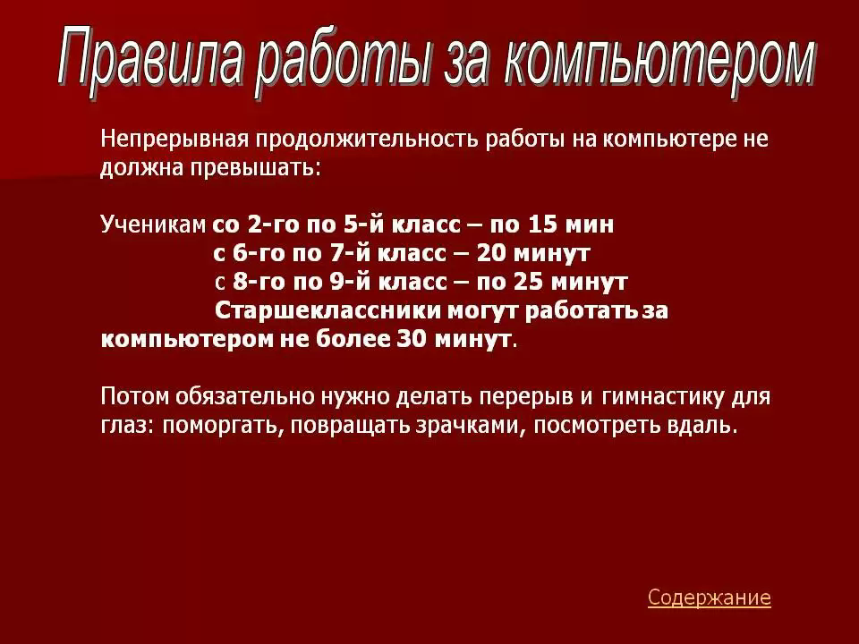





# НОРМАТИВНЫЕ ДОКУМЕНТЫ

**Закон Республики Узбекистан "Об информатизации"**

(от 11 декабря 2003 г.)

**Статья 1. Цель настоящего Закона**

Целью настоящего Закона является регулирование отношений в области информатизации, использования информационных ресурсов и информационных систем.

**Статья 2. Законодательство об информатизации**

Законодательство об информатизации состоит из настоящего Закона и иных актов законодательства.

Если международным договором Республики Узбекистан установлены иные правила, чем те, которые предусмотрены законодательством Республики Узбекистан об информатизации, то применяются правила международного договора.

**Статья 3. Основные понятия**

В настоящем Законе применяются следующие основные понятия:

* информатизация - организационный социально-экономический и научно-технический процесс создания условий для удовлетворения потребностей юридических и физических лиц в информации с использованием информационных ресурсов, информационных технологий и информационных систем;
* информационный ресурс - информация, банк данных, база данных в составе информационной системы;
* собственник информационных ресурсов или информационных систем - юридическое или физическое лицо, осуществляющее владение, пользование и распоряжение информационными ресурсами или информационными системами;
* владелец информационных ресурсов или информационных систем - юридическое или физическое лицо, осуществляющее владение, пользование и распоряжение информационными ресурсами или информационными системами в пределах прав, установленных законом или собственником информационных ресурсов, информационных систем;
* информационная технология - совокупность методов, устройств, способов и процессов, используемых для сбора, хранения, поиска, обработки и распространения информации;
* информационная система - организационно упорядоченная совокупность информационных ресурсов, информационных технологий и средств связи, позволяющая осуществлять сбор, хранение, поиск, обработку и пользование информацией.

**Статья 4. Государственная политика в области информатизации**

Государственная политика в области информатизации направлена на создание национальной информационной системы с учетом современных мировых тенденций развития и совершенствования информационных ресурсов, информационных технологий и информационных систем.

Основными направлениями государственной политики в области информатизации являются:

* реализация конституционных прав каждого на свободное получение и распространение информации, обеспечение доступа к информационным ресурсам;
* создание единого информационного пространства Республики Узбекистан на основе информационных систем государственных органов, отраслевых и территориальных информационных систем, а также информационных систем юридических и физических лиц;
* создание условий для доступа к международным информационным сетям и всемирной информационной сети Интернет;
* формирование государственных информационных ресурсов, создание и развитие информационных систем, обеспечение их совместимости и взаимодействия;
* организация производства современных средств информационных технологий;
* содействие формированию рынка информационных ресурсов, услуг и информационных технологий;
* стимулирование развития производства программных продуктов;
* поддержка и стимулирование предпринимательства, создание благоприятных условий для привлечения инвестиций;
* подготовка и повышение квалификации кадров, стимулирование научных исследований.

**Статья 5. Государственное регулирование в области информатизации**

Государственное регулирование в области информатизации осуществляется Кабинетом Министров Республики Узбекистан и специально уполномоченным им органом.

**Статья 6. Специально уполномоченный орган**

Специально уполномоченный орган:

* организовывает и координирует работу по формированию государственных информационных ресурсов;
* разрабатывает государственные программы информатизации и развития информационных технологий;
* содействует созданию информационных систем государственных органов, отраслевых и территориальных информационных систем;
* разрабатывает стандарты, нормы и правила в области информатизации;
* организовывает работу по сертификации технических средств и услуг информационных систем и информационных технологий;
* координирует деятельность юридических и физических лиц по обеспечению защиты их информационных ресурсов и информационных систем;
* содействует развитию рынка информационных ресурсов, услуг и информационных технологий;
* организовывает маркетинговые исследования и мониторинг в области информатизации;
* осуществляет меры по защите прав и законных интересов пользователей информационных ресурсов;
* обеспечивает информационную безопасность и приоритетное использование информационных систем в интересах обороноспособности и безопасности Республики Узбекистан;
* осуществляет иные полномочия в соответствии с законодательством.

**Статья 7. Правовой режим информационных ресурсов и информационных систем**

Правовой режим информационных ресурсов и информационных систем определяется нормами, устанавливающими:

порядок документирования информации, формирования информационных ресурсов и создания информационных систем;

* право собственности на информационные ресурсы и информационные системы;
* категории информационных ресурсов по уровню доступа к ним;
* порядок защиты информационных ресурсов и информационных систем;
* порядок межсетевых соединений информационных систем.

**Статья 8. Документирование информации**

Документирование информации является обязательным условием включения информации в информационные ресурсы. Порядок документирования информации устанавливается специально уполномоченным органом.

Информация, хранимая и обрабатываемая в информационных ресурсах, подтвержденная электронной цифровой подписью, является электронным документом и имеет одинаковую юридическую силу с документом на бумажном носителе.

Отношения, связанные с формированием и использованием электронного документа и электронной цифровой подписи, регулируются законом.

**Статья 9. Право собственности на информационные ресурсы и информационные системы**

Информационные ресурсы и информационные системы в Республике Узбекистан могут находиться в публичной и частной собственности.

Основаниями возникновения права собственности на информационные ресурсы и информационные системы являются:

* создание информационных ресурсов и информационных систем за счет средств государственного бюджета, собственных средств юридических и физических лиц или других источников, не запрещенных законодательством;
* договор купли-продажи или иная сделка, содержащая условия перехода права собственности на информационные ресурсы и информационные системы другому лицу;
* наследование.

Законом могут быть предусмотрены и иные основания возникновения права собственности на информационные ресурсы и информационные системы.

**Статья 10. Государственные информационные ресурсы**

Государственные информационные ресурсы формируются из:

* информационных ресурсов государственных органов;
* информационных ресурсов юридических и физических лиц, созданных за счет средств государственного бюджета;
* информационных ресурсов юридических и физических лиц, содержащих государственные секреты и конфиденциальную информацию;
* документированной информации юридических и физических лиц, предоставляемой в установленном порядке.

Юридические и физические лица обязаны в установленном порядке предоставлять документированную информацию в соответствующие государственные органы для формирования государственных информационных ресурсов.

Порядок обязательного предоставления документированной информации юридических и физических лиц, перечень государственных органов, ответственных за формирование и использование государственных информационных ресурсов, устанавливаются Кабинетом Министров Республики Узбекистан.

Порядок предоставления информации, отнесенной к государственным секретам и конфиденциальной информации, устанавливается законодательством.

**Статья 11. Категории доступа к информационным ресурсам**

Информационные ресурсы по категориям доступа разделяются на общедоступные информационные ресурсы и информационные ресурсы с ограниченным доступом.

Общедоступными информационными ресурсами являются информационные ресурсы, предназначенные для неограниченного круга пользователей.

К информационным ресурсам ограниченного доступа относятся информационные ресурсы, содержащие информацию о государственных секретах и конфиденциальную информацию или информацию, доступ к которой ограничен собственниками информационных ресурсов.

Собственники и владельцы информационных ресурсов должны обеспечить равноправный доступ юридических и физических лиц к общедоступным информационным ресурсам.

Отнесение информационных ресурсов к категориям доступа определяется собственником информационных ресурсов в порядке, установленном законодательством.

**Статья 12. Пользование информационными ресурсами**

Пользователи информационных ресурсов обладают равными правами на доступ к информационным ресурсам, за исключением информационных ресурсов с ограниченным доступом.

За пользование информационными ресурсами может взиматься плата в установленном порядке.

Перечни информации и услуг по информационному обеспечению, сведения о порядке и условиях доступа к информационным ресурсам собственники и владельцы информационных ресурсов предоставляют пользователям бесплатно.

Информация, полученная на законных основаниях из информационных ресурсов юридическими и физическими лицами, может быть использована ими для создания производной информации с обязательной ссылкой на источник информации.

Порядок получения информации из информационных ресурсов определяет собственник или владелец информационных ресурсов с соблюдением требований, установленных законодательством.

**Статья 13. Информационные ресурсы, содержащие информацию о персональных данных физических лиц**

Порядок формирования и использования информационных ресурсов, содержащих информацию о персональных данных физических лиц, устанавливается законодательством.

Информация о персональных данных физических лиц относится к категории конфиденциальной.

**Статья 14. Доступ юридических и физических лиц к информационным ресурсам, содержащим сведения о них**

Юридические и физические лица имеют право на свободный доступ к информационным ресурсам, содержащим сведения о них, на уточнение этих сведений в целях обеспечения их полноты и достоверности.

Доступ юридических и физических лиц к информационным ресурсам, содержащим сведения о них, может быть ограничен законом.

Отказ собственника или владельца информационных ресурсов юридическим и физическим лицам в доступе к информационным ресурсам, содержащим сведения о них, может быть обжалован в суд.

**Статья 15. Национальная информационная система**

В национальную информационную систему входят информационные системы государственных органов, отраслевые и территориальные информационные системы, а также информационные системы юридических и физических лиц.

Национальная информационная система создается за счет средств государственного бюджета, а также собственных средств юридических и физических лиц и других источников, не запрещенных законодательством.

Национальная информационная система создается с учетом совместимости входящих в ее состав информационных систем с международными информационными системами. Информационный обмен с использованием национальной информационной системы производится на договорной основе, за исключением случаев, предусмотренных законодательством.

**Статья 16. Использование информационных систем для совершения сделок**

Использование информационных систем для совершения сделок между юридическими и физическими лицами регулируется законодательством.

**Статья 17. Сертификация технических средств информационных систем**

Технические средства, составляющие информационные системы, подлежат сертификации в порядке, установленном законодательством.

Обязательной сертификации подлежат технические средства информационных систем государственных органов, отраслевых и территориальных информационных систем, информационных систем юридических и физических лиц, предназначенные для обработки информации, содержащей государственные секреты или конфиденциальную информацию, а также средства защиты этих систем.

**Статья 18. Межсетевые соединения информационных систем**

Межсетевые соединения информационных систем осуществляются для обмена информацией между различными информационными системами. Собственники, владельцы информационных систем обеспечивают возможность межсетевого соединения между собой в соответствии с установленными нормами и правилами.

Межсетевые соединения различных информационных систем осуществляются на договорной основе между собственниками, владельцами информационных систем.

Порядок и условия осуществления межсетевых соединений и взаимодействия различных информационных систем устанавливаются специально уполномоченным органом.

**Статья 19. Защита информационных ресурсов и информационных систем**

Защита информационных ресурсов и информационных систем осуществляется в целях:

* обеспечения информационной безопасности личности, общества и государства;
* предотвращения утечки, хищения, утраты, искажения, блокировки, подделки информационных ресурсов и иного несанкционированного доступа к ним;
* предотвращения несанкционированных действий по уничтожению, блокированию, копированию, искажению информации и других форм вмешательства в информационные ресурсы и информационные системы;
* сохранения государственных секретов и конфиденциальной информации, содержащейся в информационных ресурсах.

**Статья 20. Организация защиты информационных ресурсов и информационных систем**

Защите подлежат информационные ресурсы и информационные системы, неправомерное обращение с которыми может нанести ущерб их собственникам, владельцам или иным юридическим и физическим лицам.

Государственные органы, юридические и физические лица обязаны обеспечить защиту информационных ресурсов и информационных систем, содержащих информацию о государственных секретах и конфиденциальную информацию.

Порядок организации защиты информационных ресурсов и информационных систем устанавливается их собственниками, владельцами самостоятельно.

Порядок организации защиты информационных ресурсов и информационных систем, содержащих информацию о государственных секретах и конфиденциальную информацию, определяется Кабинетом Министров Республики Узбекистан.

**Статья 21. Включение в международные информационные сети**

Государственные органы, юридические и физические лица могут включать свои информационные системы в международные информационные сети и во всемирную информационную сеть Интернет в установленном законодательством порядке.

Включение информационных систем, содержащих информационные ресурсы ограниченного доступа, в международные информационные сети и во всемирную информационную сеть Интернет осуществляется только после принятия необходимых защитных мер.

**Статья 22. Разрешение споров**

Споры в области информатизации разрешаются в порядке, установленном законодательством.

**Статья 23. Ответственность за нарушение законодательства об информатизации**

Лица, виновные в нарушении законодательства об информатизации, несут ответственность в установленном порядке.

**Президент**

**Республики Узбекистан**

**И.КАРИМОВ**

# РАЗДАТОЧНЫЕ МАТЕРИАЛЫ











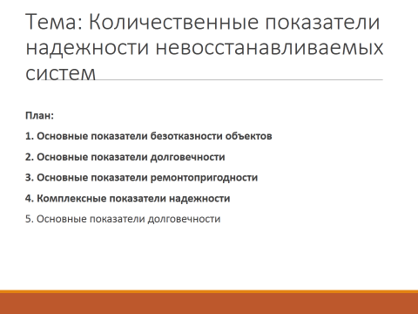

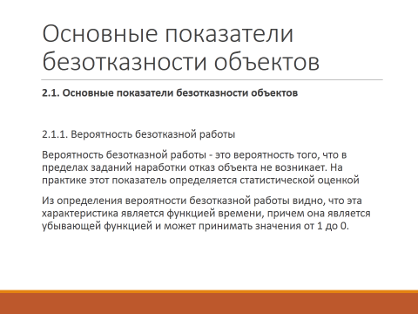







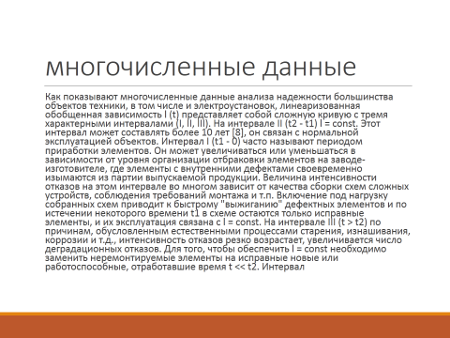





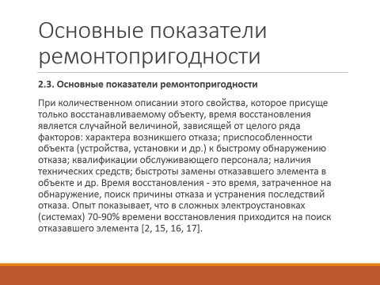









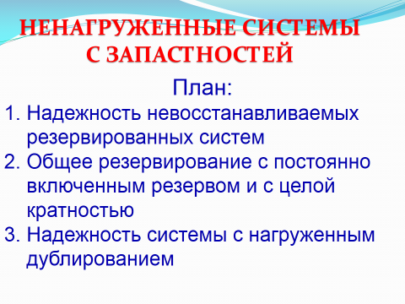

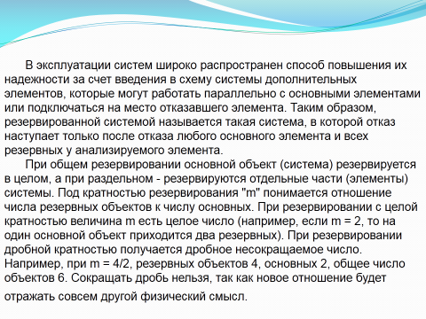

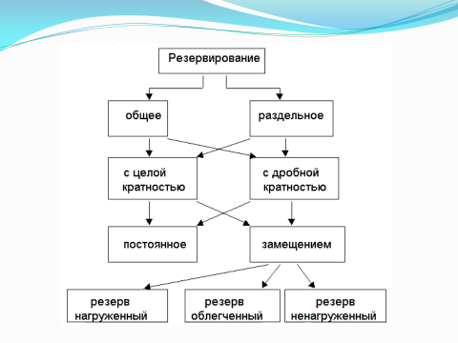

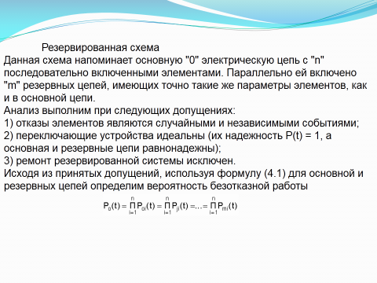

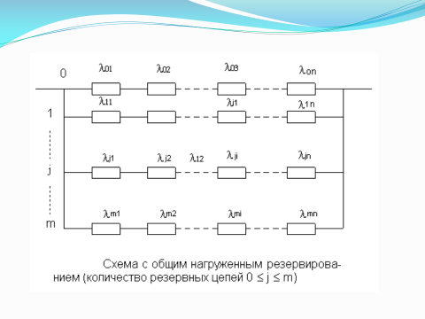

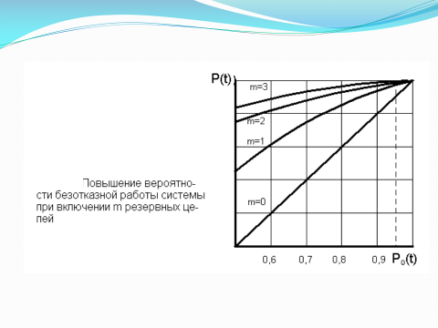

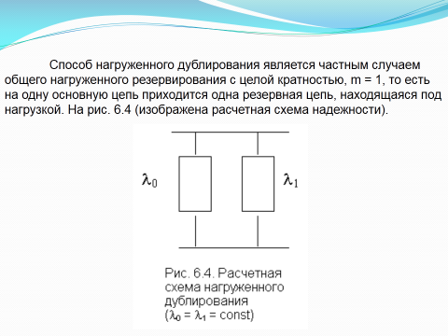

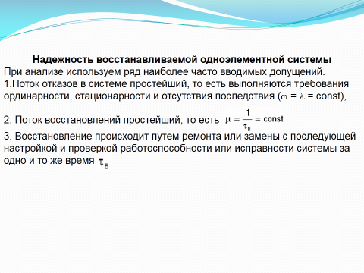

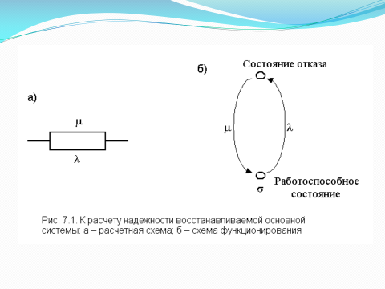

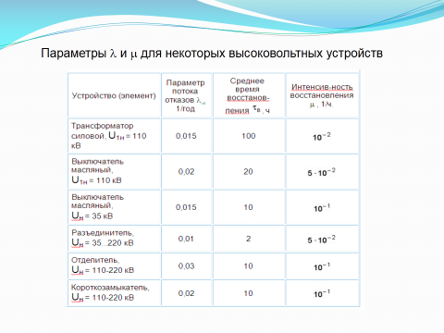

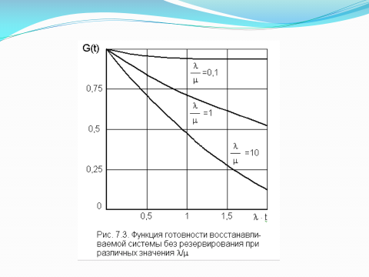

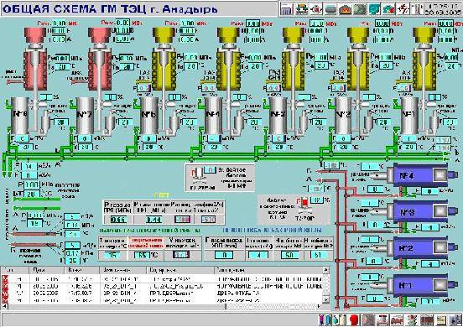

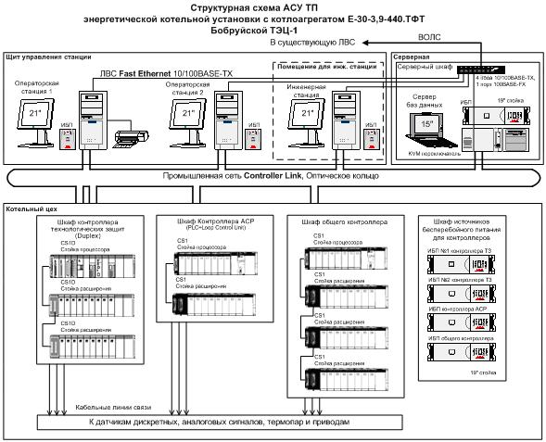

**. АСУ ТП: нижний уровень**

 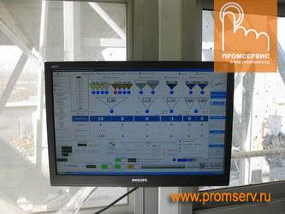





# ТИПОВАЯ ПРОГРАММА



****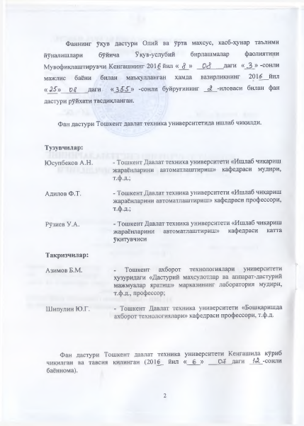**КИРИШ**

Ушбу дастур автоматлаштириш системаларининг диагностикаси ва ишончлилиги бўйича амалга ошириладиган системаларни захиралаш, уларнинг ишдан чиқиш эҳтимолликлари, ишончлилик кўрсаткичларини тадқиқ қилиш каби масалаларини қамрайди.

Фанининг мақсади ва вазифалари

Фанни ўқитишдан мақсад - талабаларга автоматлаштириш системаларининг ишончлилиги кўрсаткичларини баҳолашнинг замонавий усулларини, автоматлаштиришнинг дастурий-техник воситаларини диагностика қилиш усулларини ўргатишдан иборат.

Фаннинг вазифаси - талабаларда автоматлаштириш системаларининг ишончлилиги кўрсаткичларини ҳамда автоматлаштиришнинг техник воситалари диагностикасини мустақил равишда амалга ошириш кўникмаларини ҳосил қилишдан иборат.

**Фан бўйича талабаларнинг билим, кўникма ва малакасига қўйиладиган талаблар**

«Автоматлаштириш системаларининг диагностика ва ишончлилиги» ўқув фанини ўзлаштириш жараёнида амалга ошириладиган масалалар доирасида бакалавр:

* автоматлаштириш системалари ва алоҳида қурилмаларнинг ишончлилигини асосий кўрсаткичларини;
* ишончлиликка таъсир этувчи омилларни;
* ишдан чиқишларнинг турлари ва уларни автоматлаштириш системалари ва техник воситаларида шаклланишини;
* ишончлилик кўрсаткичларини ҳисоблаш, шунингдек кўрсаткичларни тажрибавий баҳолаш усулларини;

-автоматлаштириш системаларини лойиҳалаш ва ишлатишда ишончлиликни оширишнинг асосий йўлларини;

-автоматлаштириш системалари ва техник воситаларини диагностика қилиш усулларини;

* электрон қурилмаларни диагностика қилиш ва носозликларни аниқлаш асбобларини билиши керак;
* автоматлаштириш системалари ва қурилмаларининг ишончлилик кўрсаткичларини ҳисоблаш;
* автоматлаштириш системаларини заҳиралаш ҳисобига уларнинг ишончлилигини зарурий даражасига эришиш кўникмаларига эга бўлиши;
* элементар базани танлаш;
* махсус воситалар ёрдамида қурилмаларни диагностика қилиш учун зарурий шароит яратиш;
* автоматлаштириш системалари ва қурилмаларидаги носозликларни аниқлаш малакаларига эга бўлиши керак.

**Фаннинг ўқув режадаги бошқа фанлар билан ўзаро боғлиқлиги ва   
услубий жиҳатдан узвий кетма-кетлиги**

Автоматлаштириш системаларининг диагностика ва ишончлилиги фани ихтисослик фанларидан бири бўлиб, 8-семестрда ўқитилади. Дастурни амалга ошириш ўқув режасида режалаштирилган математик ва табиий (олий математика, физика, назарий механика), умумкасбий (машина ва механизмлар назарияси ва метрология, стандартлаштириш ва сертификатлаштириш) ва ихтисослик (технологик жараёнларни автоматлаштириш ва автоматлаштириш системаларини лойиҳалаш, ўрнатиш ва созлаш) фанларидан етарли билим ва кўникмаларга эга бўлишни талаб этади.

**Фаннинг ишлаб чиқаришдаги ўрни**

Саноат корхоналарининг барчасида бугунги кунда замонавий автоматлаштириш системалари ва техник воситаларидан фойдаланилмоқда. Уларнинг ишончли ишлаши ва асосий ташкил этувчиларини диагностикасига бўлган талаблар ниҳоятда юқори бўлиб, ишончлилик кўрсаткичлари бевосита системаларнинг ишлаши ва унумдорлигига таъсир кўрсатади.

Шунинг учун автоматлаштириш системаларининг диагностикаси ва ишончлилигига алоҳида талаблар қуйилади. Автоматлаштириш системалари ва техник воситаларини диагностикаси ва ишончлилиги системаларнинг носозликларсиз ишлаш даражасини оширади. Шунинг учун ушбу фан асосий ихтисослик фани ҳисобланиб, ишлаб чиқаришнинг ажралмас бўғинидир.

**Фанни ўқитишда замонавий ахборот ва педагогик технологиялар**

Талабаларнинг автоматлаштириш системаларининг диагностикаси ва ишончлилиги фанини ўзлаштиришлари учун ўқитишнинг илғор ва замонавий усулларидан фойдаланиш, янги информацион-педагогик технологияларни тадбиқ қилиш муҳим аҳамиятга эгадир. Фанни ўзлаштиришда дарслик, ўқув ва услубий қўлланмалар, маъруза матнлари, тарқатма материаллар, электрон материаллар, виртуал стендлар ҳамда ишлаб чикаришдаги намуналар ва макетлардан фойдаланилади. Маъруза ва амалий дарсларда мос равишдаги илғор педагогик технологиялардан фойдаланилади.

**АСОСИЙ ҚИСМ**

**Фаннинг назарий машғулотлари мазмуни**

*Ишончлилик назариясининг асосий тушунча ва таърифлари.* Ишдан чиқишларнинг таснифи.

*Қайта тикланмайдиган системалар ишончлилигининг миқдорий кўрсаткичлари:* бузилишларсиз ишлар эҳтимоллиги, ишдан чиқишлар эҳтимоллиги, ишдан чиқишларнинг жадаллиги, ишдан чиқишгача бўлган ўртача ишлаш вақти, дисперсия ва ўртача квадратик оғиш, ишдан чиқишгача бўлган гамма-фоизли ишлаш.

*Системаларнинг ишдан чиқишгача бўлган ишлаш вақтининг тақсимланиш эҳтимоллиги қонунлари: экспоненциал, нормал, Вейбулла.*

Системаларда заҳираланиш: аппаратли, функционал, вақтли, информацион. Аппаратли заҳиралаш: элементлар бўйича, силжувчи, мажоритар, юкланишли ва юкланишсиз.

*Заҳираланмаган қайта тикланмайдиган системалар ишончлилиги кўрсаткичларини ҳисоблаш.* Юкланишли заҳирага эга бўлган ва кесишувчи алоқали системалар ишончлилиги кўрсаткичларини ҳисоблаш.

*Юкланмаган заҳирали системалардаги ишдан чиқишлар оқими.* Оммавий хизмат кўрсатиш назариясидан асосий маълумотлар. Ҳодисалар оқими, етакчи функция ва оқим параметрлари. Стационар ва ностационар оқимлар учун Пуассон тақсимоти. Ишдан чиқишлар оқими бир хил ва турли хил бўлганда юкланмаган заҳирали системалар учун ишончлилик кўрсаткичларини ҳисоблаш.

*Тикланувчи системалар ишончлилигининг миқдорий кўрсаткичлари: ишдан чиқишгача бўлган ўртача ишлаш вақти, тикланишнинг ўртача вакти ва жадаллиги, ресурслар, хизмат кўрсатиш муддати, тайёргарлик функцияси ва коэффициенти.*

Тикланишлар оқими, оқимнинг параметрларини аниқлаш. Ишдан чиқишлар ва тикланишлар бўйича тикланувчи системаларнинг тайёргарлик функциялари ва коэффициентини аниқлаш.

*Ўтиш эҳтимолликлари ва жадалликлари усуллари билан тикланувчи системаларнинг ишончлилик кўрсаткичларини ҳисоблаш.*

Ишдан чиқишлар турини, шунингдек тикланишлар шароитини ҳисобга олган ҳолда реал системалар ишончлилигининг кўрсаткичларини ҳисоблаш. Системаларнинг ҳолатлари графларини қуриш.

*Автоматлаштириш системаларининг ишончлилик кўрсаткичларига таъсир этувчи омиллар: техник, дастурий, фойдаланишга оид.* Иқлимга оид омилларнинг таъсирлари. Даврий юкланишлар бўлганда ишончлилик кўрсаткичларини ҳисоблаш. Дастурий-аппаратли мажмуалар, шунингдек инсон-машина системаларининг ишончлилик кўрсаткичларини ҳисоблаш.

*Автоматлаштириш системаларининг диагностикаси.* Автоматлаштириш системаларининг техник ҳолатини назорат қилиш. Назорат қилиш турларининг таснифи. Ишдан чиқишларнинг турлари ва ишдан чиқишларни локаллаштириш. Автоматлаштириш системаларини диагностика қилиш учун диагностика жиҳозлари.

Амалий машғулотларларнинг тахминий рўйхати

Амалий машғулотларда талабалар автоматлаштириш системаларининг диагностикаси ва ишончлилиги бўйича турли ҳисоб ишларини амалга оширишни ўрганадилар.

Амалий машғулотларнинг тахминий тавсия этиладиган мавзулари:

1. Бузилишларсиз ишлаш эҳтимоллиги, ишдан чиқишлар эҳтимоллиги, ишдан чиқишгача бўлган ўртача ишлаш вақти, ишдан чиқишларнинг частотаси ва жадаллигини синов объектларининг натижалари бўйича статистик баҳоларини олиш.
2. Экспоненциал, нормал, шунингдек Вейбулла тақсимланиш қонунлари учун бузилишларсиз ишлаш, ишдан чиқишлар, ишдан чиқишгача бўлган ўртача ишлаш вақти, ишдан чиқишларнинг частотаси ва жадаллиги эҳтимолликларини олиш.
3. Тикланмайдиган заҳираланмаган системаларнинг ишончлилик кўрсаткичларини ҳисоблаш. Элементлар бўйича ва мажоритар заҳираланган системалар, кесишувчи алоқали системалар ишончлилиги кўрсаткичларини ҳисоблаш.
4. Ишдан чиқишлар жадаллиги бир хил ва ҳар хил бўлган ҳолларда юкланмаган тикланмайдиган системалар ишончлилиги кўрсаткичларини ҳисоблаш.

Амалий машғулотларларни ташкил этиш бўйича тавсиялар

Амалий машғулотларни ташкил этиш бўйича кафедра профессор- ўқитувчилари томонидан кўрсатма ва тавсиялар ишлаб чиқилади. Унда талабалар асосий маъруза мавзулари бўйича олган билим ва кўникмаларини амалий масалалар ечиш орқали бойитадилар. Шунингдек, дарслик ва ўқув қўлланмалар асосида талабалар билимларини мустаҳкамлашга эришиш, тарқатма материаллардан фойдаланиш, илмий мақолалар ва тезисларни чоп этиш орқали билимларини ошириш, масалалар ечиш, мавзулар бўйича кўргазмали қуроллар тайёрлаш ва бошқалар тавсия этилади.

Лабаратория машғулотларларининг тахминий рўйхати

1. Ўтиш эхтимолликларига эга бўлган усуллар билан тикланувчи системалар ишончлилиги кўрсаткичларини ҳисоблаш.
2. Ишдан чиқиш турлари ва тикланиш шароитларини ҳисобга олган ҳолда реал системалар ҳолатларининг графларини қуриш.
3. Бузилишларсиз ишлаш вақтининг экспоненциал ва нормал тақсимланиш қонунлари учун ишончлилик кўрсаткичларининг интервалли баҳоларини олиш.

**Лабаратория машғулотларларни ташкил этиш бўйича тавсиялар**

Лабаратория ишларини бажариш давомида автоматлаштириш системаларининг диагностикаси ва ишончлилиги фанидан тажриба ишлари бажариш вақтида носозликларни қандай параметрлар ва уларнинг ўзгаришларига қараб аниқлаш, сигналларнинг йўқолиши ва уларни аниқлаш усулларини пухта ўрганишга алоҳида этибор қаратиш лозим.

**Курс иши (лойиҳаси)ни ташкил этиш бўйича услубий кўрсатмалар**

Таълим йўналиши ўқув режасида ушбу фан бўйича курс иши (лойиҳаси) назарда тутилмаган.

**Мустақил ишни ташкил этишнннг шакли ва мазмуни**

Талаба мустақил ишни тайёрлашда муайян фаннинг хусусиятларини ҳисобга олган ҳолда қуйидаги шакллардан фойдаланиши тавсия этилади:

* дарслик ва ўқув қўлланмалар бўйича фанлар боблари ва мавзуларини ўрганиш;
* тарқатма материаллар бўйича марузалар қисмини ўзлаштириш;
* автоматлаштирилган ўргатувчи ва назорат қилувчи тизимлар билан ишлаш;
* махсус адабиётлар бўйича фанлар бўлимлари ёки мавзулари устида ишлаш;
* янги ҳозирги замон интеллектуал ўлчаш воситаларини ўрганиш;
* талабаларнинг ўқув-илмий-тадқиқот ишларини бажариш билан боғлиқ бўлган фанлар бўлимлари ва мавзуларини чуқур ўрганиш;
* фаол ва муаммоли ўқитиш услубидан фойдаланиладиган ўқув машғулотлари;

- масофавий (дистанцион) таълим.

**Тавсия этилаётган мустақил ишларнинг мавзулари:**

Автоматлаштириш системаларининг диагностикаси ва ишончлилигини ЭҲМда моделлаштириш.

Турли тақсимланиш қонунлари учун тасодифий катталикларни генерациялаш.

Автоматлаштириш системаларининг диагностикаси ва ишончлилигини баҳолаш учун ўтказиладиган синов-тажрибаларнинг турлари. Ишончлиликдаги турли синов тажрибалар.

Автоматлаштириш системаларининг диагностикаси ва ишончлилигини баҳолашни аниқлаштирувчи тажрибаларнинг режалари.

Турли аниқлаштирувчи тажрибалар учун тақсимланиш параметрларининг танланмавий баҳоларини олиш.

ДАСТУРНИНГ ИНФОРМАЦИОН - УСЛУБИЙ ТАЪМИНОТИ

Мазкур фанни ўқитиш жараёнида таълимнинг замонавий методлари, педагогик ва ахборот-коммуникация технологиялари қўлланилиши назарда тутилган. Автоматлаштиришнинг техник воситалари бўлимига тегишли маъруза дарсларида замонавий компьютер технологиялари ёрдамида презентацион ва электрон-дидактик технологияларни, ижро қурилмаларининг параметрларини ҳисоблаш мавзуларида ўтказиладиган амалий машғулотларда ақлий ҳужум, гуруҳли фикрлаш педагогик технологияларини қўллаш назарда тутилади.

Фойдаланилаётган асосий дарсликлар ва ўқув қўлланмалар рўйхати

Асосий

1. Yusupbekov N.R., Muxamedov B.I., G’ulomov Sh.M. Texnologik jarayonlarni nazorat qilish va avtomatlashtirish: Darslik-Toshkent:Oqituvchi 2011.-576 b.
2. Голинкевич Т.А. Прикладная теория надежности: Учебник для вузов. 2-е изд. перераб. и доп. - М.: Высш.шк., 1985.
3. Ястребенецкий М.А., Иванова Г.М. Надежность автоматизированных систем управления технологическими процессами. Учеб. пособие для вузов. - М.: Энергоатомиздат, 1989.

Қўшимча

1. Глазунов Л.П., Грабовецкий В.П., Щербаков О.В. Основы теории надежности автоматических систем управления. Учебное пособие для вузов. - Л.: Энергоатомиздат, Ленингр. отд-ние, 1984.
2. Половко A.M., Маликов И.М. Сборник задач по теории надежности. - М.: Советское радио, 1972.
3. Барметов Ю.П. Лабораторный практикум по диагностике и ремонту электронных устройств управления. Учеб. пособие. - Воронеж: Воронеж, технол.ин-т, 1996.

**Интернет сайтлар**

* 1. [**www.ziyonet.uz**](http://www.ziyonet.uz)
  2. [**http://www.avtodiagnos.6y.ru**](http://www.avtodiagnos.6y.ru)
  3. [**http://www.avtoservice.al.ru**](http://www.avtoservice.al.ru)
  4. [**http://www.carsoft.ru**](http://www.carsoft.ru)
  5. [**http://www.avtodiagnos.6y.ru**](http://www.avtodiagnos.6y.ru)

# РАБОЧАЯ УЧЕБНАЯ ПРОГРАММА





**1. ВВЕДЕНИЕ**

Образование является не просто процессом получения суммы необходимых знаний, но и процессом формирования духовной сущности человека. В полной мере это относится и к высшему образованию. Именно поэтому воспитание неотделимо от процесса обучения.

Современный период жизни человеческого общества характеризуется небывалым ростом информационных потоков, поэтому важное место в подготовке современных специалистов играют информационные, математические и естественнонаучные дисциплины.

Программа составлена на основании требований государственных образовательных стандартов профессионального высшего образования к обязательному минимуму содержания и уровню подготовки для студентов всех специальностей.

Курс является дисциплиной, в которой закладываются моделирование, численные методы, компьютерные моделирование системы управление в промышленных предприятиях их проектировании и эксплуатации в отрасли народного хозяйства.

**1.1. Цели и задачи изучения дисциплины**

Одной из целей преподавания информационных, математических и естественнонаучных дисциплин в техническом вузе является повышение общего уровня информационной и математической культуры будущих специалистов. При этом также решается задача воспитания высокой культуры творческого обращения с наукой.

Цель предмета является – образовался студентов логические способности ума для построение алгоритма по определение приблизительные решение алгебраические, дифференциальные и интегральные уравнение и обработка результатов экспериментальных данных.

Задачи предмета является – изучить студентов выбор соответствующие варианты для построение алгоритма по определение приблизительные решение алгебраические, дифференциальные и интегральные уравнение и обработка результатов экспериментальных данных. В составе основной задачи прредмета сегодня можно выделить следующие направления для практических приложений:

• архитектура вычислительных систем (приемы и методы построения систем, предназначенных для автоматической обработки данных);

• интерфейсы вычислительных систем (приемы и методы управления аппаратным и программным обеспечением);

• программирование (приемы, методы и средства разработки компьютерных программ);

• преобразование данных (приемы и методы преобразования структур данных);

• защита информации (обобщение приемов, разработка методов и средств защиты данных);

• автоматизация (функционирование программно-аппаратных средств без участия человека);

• стандартизация (обеспечение совместимости между аппаратными и программными средствами, а также между форматами представления данных, относящихся к различным типам вычислительных систем).

**1.2. Требования к уровню освоения содержания дисциплины**

Студент должен освоить:

- имеет представление о методах приблизительные поиска при решение алгебраические, дифференциальные и интегральные уравнение;

- знать методы получения частные решение маричные и детерминированные, дифференциальные и интегральные уравнение;

- требуется самостоятельно иметь навык составить приблизительные решенные алгоритмы.

- поставленные задачи в процессе учеба студент активно принимать участие в лекции, лаборатории и практические занятие, работать с литературными источниками.

Студент должен уметь:

- знать высшая математика и информатика;

- рассчитывать характеристики разные методы решение задачи;

- структуру построения алгоритмы и прикладное программирование.

**1.3. Связь предмета с другими дисциплинами**

Предмет входит в состав предметам по специальности, и проведётся в 8-м семестре.

Дисциплина связана с предметами «Теория автоматизация и управление», «Прикладное программирование», «Высшая математика» и т.п. и студент должен знать знание и навыки по этим предметам.

**1.4. Связь предмета с производством**

В настоящие время во всех производственных предприятиях широко используются компьютерные технологии. Поэтому особое требования предъявляется алгоритмизация вычислительных методов. С помошью новых прикладных программ эффективно решается разные технические задачи в производстве. Системы сначала в компьютерах разработают специалисты и потом реализуются в практике. В основы компьютерное моделирование оперативно и очень высокой точности управляются и регулируются сложные производственные процессы.

Надежность и диагностика автоматизированных систем обеспечивает точность и экономические эффективность. По этому, предмет является основной специальным предметом и частью производства.

**1.5. Современные информационные и передовые технологии при обучение предмета**

Студентами освоение предмета использование передовые современные методы обучения внедрение новые информационно-педагогические технологии имеет важней значение. При освоение предмета используется учебники, учебно-методические пособие, лекционные материалы, виртуальные стенды, производственные образцы и макеты, электронные чертежи и виртуальные лабораторные стенды. В лекциях, практических и лабораторных занятиях используется передовые технологии.

**Применение современных средств и способы презентации информации -** новые компютерные и информационные технологии в учебном процессе.

**Методы обучения и техники.** Лекции (введение, визуализации), проблемные образование, кейс-стади, пинборд, парадокс и способы проектирование, практические работы.

**Формы организации обучения:** диалог, фронтал, коллектив и группа.

**Средства обучения:** Традиционные формы обучения (учебник, лекция) – компьютерные и информационные технологии

**Способы обратного связи и средства:** наблюдения, блиц-опрос, на основе анализа промежуточный и текущий и итоговой контроля диагностика обучения.

**Способы управления и средства:** технологическая карта**,** планирование учебного занятия,при достижение поставленной цели совместной действие преподавателя и студента контроль самостоятельной работе**.**

**Мониторинг и оценивание:** Учебные занятие результаты обучение в течение курса следит по плану. По окончание курса с помощью задание теста, вариантами письменной работы оцениваются знание студентов.

В процессы обучения предмета использовать следующие е средство:

* современные компьютеры – по одному на двух обучаемых;
* компьютерные программы по разделам дисциплины;
* информационные вычислительные сети;
* глобальная компьютерная сеть Интернет;
* электронная почта (e-mail);
* СУБД;
* проекторы.

**2. СОДЕРЖАНИЕ ДИСЦИПЛИНЫ ТЕОРЕТИЧЕСКИХ ЗАНЯТИЙ**

**ЛЕКЦИОННИЕ ЗАНЯТИЕ (35 час)**

**Основные понятие и определения теория надежности (5 час)**

*Применяемые образовательные технологии*, диалог, фронтал, коллектив и группа

**Количественные показатели надежности невостанавливаемых систем (4 час)**

Основные показатели безотказности объектов. Основные показатели долговечности. Основные показатели ремонтопригодности. Комплексные показатели надежности.

*Применяемые образовательные технологии*, диалог, фронтал, коллектив и группа

**Законы вероятности распределения времени наработки до отказа невосстанавливаемых систем: экспоненциал, нормал, Вейбулла (4 час)**

Распределение Вейбулла. Экспоненциальное распределение. Распределение Рэлея. Нормальное распределение (распределение Гаусса). Примеры использования законов распределения в расчетах надежности.

*Применяемые образовательные технологии*, диалог, фронтал, коллектив и группа

**Запасность в системах. Системы не имеющие запастности и невостановливаемые системы (4 час)**

Определение вероятности безотказной работы и средней наработки до отказа. Пример расчета надежности системы, собранной по основной схеме. Порядок решения задач надежности. Исходные положения. Порядок решения задач надежности. Методы расчета надежности.

*Применяемые образовательные технологии*, диалог, фронтал, коллектив и группа

**Ненагруженные системы с запастностей (4 час)**

Надежность невосстанавливаемых резервированных систем. Общее резервирование с постоянно включенным резервом и с целой кратностью. Надежность системы с нагруженным дублированием. Общее резервирование замещением. Надежность системы при раздельном резервировании и с целой кратностью по всем элементам. Смешанное резервирование неремонтируемых систем.

*Применяемые образовательные технологии*, диалог, фронтал, коллектив и группа

**Надежность восстанавливаемых систем (4 час)**

Надежность восстанавливаемой одноэлементной системы. Надежность нерезервированной системы с последовательно включенными восстанавливаемыми элементами. Надежность восстанавливаемой дублированной системы.

*Применяемые образовательные технологии*, диалог, фронтал, коллектив и группа

**Потоки восстановления и распада (4 час)**

Потоки случайных событий. Потоки восстановления и распада.

*Применяемые образовательные технологии*, диалог, фронтал, коллектив и группа

**Факторы воздействующие показателям надежности автоматизированных систем (4 час)**

Надежность восстанавливаемой системы при различных способах резервирования элементов. Документация для сбора первичной информации. Планирование испытаний и обработка экспериментальных данных. Интервальная оценка показателей надежности.

*Применяемые образовательные технологии*, диалог, фронтал, коллектив и группа**.**

**Диагностика автоматизированных систем (4 час)**

Диагностика. Характеристика методов диагностирования. Классификация методов тестового диагностирования. Жизненный цикл системы диагностирования. Определение работоспособности.

*Применяемые образовательные технологии*, диалог, фронтал, коллектив и группа**.**

**2.1. Тематический план практических занятий (14 час)**

1. **Получение статистических оценок вероятности безотказной работы, вероятности отказа, среднего времени работы до отказа, частоты отказов и интенсивности по результатам испытуемых объектов. (4 час)**

*Применяемые образовательные технологии*, диалог, фронтал, коллектив и группа**.**

1. **Получение вероятностей безотказной работы, отказа, среднего времени работы до отказа, частоты и интенсивности отказа для законов распределения экспоненциального, нормального и Вейбулла. (4 час)**

*Применяемые образовательные технологии*, диалог, фронтал, коллектив и группа

1. **Расчет параметров надежности для невосстанавливаемых не запасенных систем. Расчет параметров надёжности систем запасенные по элементам и мажоритарно, систем пересекаемые связные. (4 час)**

*Применяемые образовательные технологии*, диалог, фронтал, коллектив и группа

1. **Расчет параметров надёжности не нагруженных, не восстанавливаемых систем при одинаковым и разным интенсивностях отказа. (2 час)**

*Применяемые образовательные технологии*, диалог, фронтал, коллектив и группа

**2.2. Тематический план лабораторных занятий (7 час)**

1. **Расчет параметров надёжности систем восстанавливаемые методами имеющие переходные вероятности. (2 час)**

*Применяемые образовательные технологии*, диалог, фронтал, коллектив и группа

1. **Построения положений графов реальных систем при учете видов отказа и условий восстановления. (2 час)**

*Применяемые образовательные технологии*, диалог, фронтал, коллектив и группа

1. **Получение интервальных оценок параметров надежности для безотказной работы экспоненциальной и нормальной законов распределения. (3 час)**

*Применяемые образовательные технологии*, диалог, фронтал, коллектив и группа

**3. САМОСТОЯТЕЛЬНЫЕ РАБОТЫ**

Цель самостоятельного образования заключается в том, что студенты должны развивать свои интеллектуальные способности и полученные знания, и навыки в лекционных, лабораторных и практических занятиях с использованием мультимедийных средств и новостей информационных технологий, а также на основе основной и дополнительной литературы.

Студент во время подготовка самостоятельная работа со считанием свойства предмета пердлагается использовать следующие формы:

* Изучение параграфах и тем предметам по учебникам и учебным пособиям;
* успеваемость роздаточные материалы по лекционными частями;
* работать с обучающие и контролируемые автоматизированными системами;
* работать частями и темами предметам по специальными литературами;
* изучение новые техники, аппаратуры, процессы и технологии;
* глубоко изучить части и тем предметам, которые связаны по выполнение учебно-научно-исследовательские работы студента;
* учебные занятие использующие с активные и проблемные обучающие методы;Дистанционные образование.

**3.1. Темы самостоятельных работ**

Основные понятие и определения теория надежности. Количественные показатели надежности невостанавливаемых систем. Законы вероятности распределения времени наработки до отказа невосстанавливаемых систем: экспоненциал, нормал, Вейбулла

Запасность в системах. Системы не имеющие запастности и невостановливаемые системы. Ненагруженные системы с запастностей. Надежность восстанавливаемых систем. Потоки восстановления и распада. Факторы воздействующие показателям надежности автоматизированных систем. Диагностика автоматизированных систем

Основные понятие и определения теория надежности. Количественные показатели надежности невостанавливаемых систем. Законы вероятности

**4. КРИТЕРИИ ОЦЕНКИ**

Качественно новый этап реализации национальной программы обучения в высших учебных заведениях с целью оценки знаний и контроля системы студентов с целью повышения качества образования в стране путем подготовки высококвалифицированных специалистов конкурентоспособных. Высшие учебные заведения будут оцениваться в соответствии с уровнем системы знаний студентов. система оценки знаний студентов на основе знаний студента на протяжении всего процесса чтения на регулярной основе осуществлять, чтобы стимулировать повышение производительности его творческой деятельности.

Критерии оценки Министерства высшего и среднего специального образования Республики Узбекистан, утвержденным приказом № 470 от 13 декабря 2013 года и 13 декабря 2013 года Министерство юстиции Республики Узбекистан проведен государственный регистрационный номер 1981-2 "высших учебных заведений и знаний студентов и оценку Устав ", разработанный в соответствии с требованиями.

Критерии оценки испытуемых мы рекомендуем использовать оценки знаний студентов, в то же время во время академической успеваемости студентов, и это дает нам возможность подумать о том, как вы можете набирать очки.

расписания управления, контроля, формы, и каждый отделен от контроля максимального количества баллов, а также информацию о текущих и промежуточных контрольных точек будут объявлены в первой сессии, студенты науки.

Критерия оценки по предмету «**Диагностика и надежность автоматизированных систем»**  для бакалавров направления 5 311 000 – Автоматизация и управление технологических процессов и производств (по отраслям).

**Мониторинг и процедура оценки**

5311000 - “Автоматизация и управления технологических процессов и производства” высшее образование для 4-летней учебной программы для 8-го семестра, который предназначен для обучение. Уровень развития уровня студентов знаний и обеспечить соблюдение государственных образовательных стандартов предусмотрено следующие виды контроля:

в контроле - знания студента по темам науки и возможность определить уровень оценки. В теме случае запрос устного и практического опыта работы в задачах, проводимых на основе исследований и диалога;

Во время учебной программы управления семестр (на основе целого ряда вопросов, включая) после завершения департамента, чтобы определить уровень студента знаний и практических навыков оценки. Проводится два раза в семестр, проводится свою форму в виде письменных работ в расчете на общее количество часов, выделяемых субъекту;

В конце итогового контроля семестра конкретная предмета теоретических знаний и практического метода для оценки уровня развития навыков студентами. Окончательный контроль является основной концепцией "написано" в форме.

Уровень студентов знаний, навыков и контроля выражается через систему пунктов основываясь на уровне студента развития предмета.

Каждый семестр студент развития предмета будет оцениваться с числом 100-балльной системе.

Максимально поставляется 100 баллов, из них текущего и промежуточного контроля работа 70 баллов, итового контроля 30 баллов.

**РЕЙТИНГОВАЯ ТАБЛИЦА ПО ПРЕДМЕТУ**

|  |  |  |  |  |  |  |  |  |  |  |  |  |  |  |  |  |  |  |  |  |  |  |  |
| --- | --- | --- | --- | --- | --- | --- | --- | --- | --- | --- | --- | --- | --- | --- | --- | --- | --- | --- | --- | --- | --- | --- | --- |
| **Т/р** | Курс | Семестр | Число недели | Общие количества часов в семетре (рейтинговые баллы) | Лекция | Лабораторные работы | Практическое обучение | Семинары | Часы выделенные для самостоятельных работ | **Аб**- Аудиторные баллы  **Мб**-баллы самостоятельных работ | Виды контроля | | | | | | | | | | | | Курсовая работа (проект) |
| Всего баллы в процентах | ТК | ТК – 1 | ТК – 2 | ПК | ПК – 1 | ПК– 2 | ∑ТК+ПК | Проходной балл | ИК | Форма прохождение ИК | Показатель развития |
| 4.04 | 4 | 8 | 14 | 90 | 35 | 14 | 7 | - | 34 | **Аб** | 60 | 35 | 12 | 12 | 35 | 12 | 12 | 70 | 39 | 30 | Пись. | 100 | - |
| **Мб** | 40 | 5 | 6 | 5 | 6 |

**РЕЙТИНГОВАЯ ТАБЛИЦА ПО КРИТЕРИЯМ ОЦЕНКИ ЗНАНИЙ СТУДЕНТОВ ПО ПРЕДМЕТУ**

|  |  |  |  |  |
| --- | --- | --- | --- | --- |
| **№** | **Виды контроля** | **Кол-во** | **Кол. и балл** | **Общ.балл** |
| **I. ТЕКУЩИЙ КОНТРОЛЬ (35% = 35 бaлл)** | | | | |
| 1.1. | Выполнение практических заданий | 7 | 2x4 | 8 |
| 1.2. | Выполнение лабараторных заданий | 3 | 1,66x3 | 5 |
| 1.3. | Самостоятельная работа - (даётся каждого практическая и лабораторная занятия, балли поставляется с добавлением практического и лабораторного занятия) | 2 | 5+6 | 11 |
| **II. ПРОМЕЖУТОЧНЫЙ КОНТРОЛЬ** **(35% = 35 бaлл)** | | | | |
| 2.1 | 1 – промежуточный контроль, письменная работа (2 вопроса) | 1 | 6х2 | 12 |
| 2.2 | 2 – промежуточный контроль, письменная работа (2 вопроса) | 1 | 6х2 | 12 |
| 2.3 | Самостоятельная работа – (задаётся как третый вопрос к промежуточного контроля) | 2 | 5+6 | 11 |
| **Общие баллы – ОБ**: **(ТК+ПК)** | | | | **70** |
| **III. ИТОГОВЫЙ КОНТРОЛЬ (30 % = 30 бaлл)** | | | | |
| 3.1. | Итоговый контроль (3 вопроса) | 1 | 10х3 | 30 |
| **ВСЕГО** | | | | **100** |

4.1 Студент выполнен полные практических заданий поставляется 2– 1,7 баллы, студент выполнен полные практических заданий по уровень отвечающие на вопросы поставляется 1,7 – 1,4 баллы, если выполнен неполный практических заданий, по уровням поставляется 1,4 – 1,1 баллы. Тема практических работ следующие:

1. *Получение статистических оценок вероятности безотказной работы, вероятности отказа, среднего времени работы до отказа, частоты отказов и интенсивности по результатам испытуемых объектов.*
2. *Получение вероятностей безотказной работы, отказа, среднего времени работы до отказа, частоты и интенсивности отказа для законов распределения экспоненциального, нормального и Вейбулла.*
3. *Расчет параметров надежности для невосстанавливаемых не запасенных систем. Расчет параметров надёжности систем запасенные по элементам и мажоритарно, систем пересекаемые связные.*
4. *Расчет параметров надёжности не нагруженных, не восстанавливаемых систем при одинаковым и разным интенсивностях отказа.*

4.2 Студент выполнен полные лабараторных заданий поставляется 1,66– 1,3 баллы, студент выполнен полные практических заданий по уровень отвечающие на вопросы поставляется 1,3 – 1 баллы, если выполнен неполный практических заданий, по уровням поставляется 1 – 0,8 баллы. Тема лабараторных работ следующие:

1. *Расчет параметров надёжности систем восстанавливаемые методами имеющие переходные вероятности.*
2. *Построения положений графов реальных систем при учете видов отказа и условий восстановления.*
3. *Получение интервальных оценок параметров надежности для безотказной работы экспоненциальной и нормальной законов распределения.*
   1. **Тамы сосостаятельная работ для промежутучного контролья:**
4. *Получение вероятностей безотказной работы, отказа, среднего времени работы до отказа, частоты и интенсивности отказа для законов распределения экспоненциального, нормального и Вейбулла.*
5. *Расчет параметров надежности для невосстанавливаемых не запасенных систем. Расчет параметров надёжности систем запасенные по элементам и мажоритарно, систем пересекаемые связные.*
6. *Расчет параметров надёжности не нагруженных, не восстанавливаемых систем при одинаковым и разным интенсивностях отказа.*
7. *Расчет параметров надёжности систем восстанавливаемые методами имеющие переходные вероятности.*
8. *Построения положений графов реальных систем при учете видов отказа и условий восстановления.*

4.3.1. * Самостоятельной работы по текущему контролю студента - подготовить документы по следующих тем:

* Абстрактная тема полностью открыта, непосредственный результат творческого мышления - 4,3–5 (5,2-6) баллов.
* тема была раскрыта, но вывод - 3,6–4,3 (4,3-5,2) балла.
* отражает суть предмета, но есть некоторые недостатки - 2,8–3,5 (3,3-4,2) балла.

**4.4.Вапросы промежутучного контролья -1**

1. *Введение в теория надежности*
2. *Надежность: основные понятия и определения*
3. *Основные показатели безотказности объектов*
4. *Основные показатели долговечности*
5. *Основные показатели ремонтопригодности*
6. *Комплексные показатели надежности*
7. *Распределение Вейбулла*
8. *Экспоненциальное распределение*
9. *Распределение Рэлея*
10. *Нормальное распределение (распределение Гаусса)*
11. *Определение вероятности безотказной работы и средней наработки до отказа*
12. *Расчета надежности системы*
13. *Надежность невосстанавливаемых резервированных систем*
14. *Общее резервирование с постоянно включенным резервом и с целой кратностью*
15. *Надежность системы с нагруженным дублированием*

**Вапросы промежутучного контролья -2**

1. *Общее резервирование замещением*
2. *Надежность системы при раздельном резервировании и с целой кратностью по всем элементам*
3. *Смешанное резервирование неремонтируемых систем*
4. *Надежность восстанавливаемой одноэлементной системы*
5. *Надежность нерезервированной системы с последовательно включенными восстанавливаемыми элементами*
6. *Надежность восстанавливаемой дублированной системы*
7. *Потоки случайных событий.*
8. *Надежность восстанавливаемой системы при различных способах резервирования элементов*
9. *Документация для сбора первичной информации*
10. *Планирование испытаний и обработка экспериментальных данных*
11. *Интервальная оценка показателей надежности*
12. *Диагностика*
13. *Характеристика методов диагностирования*
14. *Классификация методов тестового диагностирования*
15. *Жизненный цикл системы диагностирования*
16. *Определение работоспособности*

4.4.1. Порядок проведение (2-промежуточная) контрольная работа в виде пысменная, студенты требует отвечать 2 вопросы. Вопросу будет оцениваться до 6 баллов по каждому.

* Если открыли сущность вопросов, ответов и точных и творческих идей - 4,3–5 (5,2-6) баллов
* ответы на общие вопросы, но некоторые факты полностью освещенным - 3,6–4,3 (4,3-5,2) балла
* Если путаница в попытке ответить на вопросы - 2,8–3,5 (3,3-4,2) баллов.
* Если не отвечает на общие вопросы или вопросы, путаница - 0–2,8 (0-3,3) балла.

Вапросы самостаятельная работ для промежутучного контролья

1. *Нормальное распределение (распределение Гаусса)*
2. *Определение вероятности безотказной работы и средней наработки до отказа*
3. *Расчета надежности системы*
4. *Надежность невосстанавливаемых резервированных систем*
5. *Общее резервирование с постоянно включенным резервом и с целой кратностью*
6. *Надежность системы с нагруженным дублированием*
7. *Общее резервирование замещением*
8. *Надежность системы при раздельном резервировании и с целой кратностью по всем элементам*
9. *Смешанное резервирование неремонтируемых систем*
10. *Надежность восстанавливаемой одноэлементной системы*
11. *Надежность нерезервированной системы с последовательно включенными восстанавливаемыми элементами*
12. *Надежность восстанавливаемой дублированной системы*
13. *Потоки случайных событий.*
14. *Надежность восстанавливаемой системы при различных способах резервирования элементов*
15. *Документация для сбора первичной информации*
16. *Планирование испытаний и обработка экспериментальных данных*

4.4.2. * Самостоятельная работа по промежуточного контроля, тем которые предоставленных студенту один из них задаётся как третий вопрос во время промежуточная контрольная письменная работа и оценивается в следующем порядке:

• вопрос открытым, прямые и творческие идеи 4,3-5 (5,2-6) баллы

• раскрыты, но 3,6-4,3 (4,3-5,2) баллы

• отражает суть вопроса, но есть некоторые недостатки 2,8-3,5 (3,3-4,2) баллы.

• отвечать на вопросы не работают независимо друг от друга или частично, 0-2,8 (0-3,3) баллы.

**4.5.Вапросы итоговая контролья по придмету**

1. *Введение в теория надежности*
2. *Надежность: основные понятия и определения*
3. *Основные показатели безотказности объектов*
4. *Основные показатели долговечности*
5. *Основные показатели ремонтопригодности*
6. *Комплексные показатели надежности*
7. *Распределение Вейбулла*
8. *Экспоненциальное распределение*
9. *Распределение Рэлея*
10. *Нормальное распределение (распределение Гаусса)*
11. *Определение вероятности безотказной работы и средней наработки до отказа*
12. *Расчета надежности системы*
13. *Надежность невосстанавливаемых резервированных систем*
14. *Общее резервирование с постоянно включенным резервом и с целой кратностью*
15. *Надежность системы с нагруженным дублированием*
16. *Общее резервирование замещением*
17. *Надежность системы при раздельном резервировании и с целой кратностью по всем элементам*
18. *Смешанное резервирование неремонтируемых систем*
19. *Надежность восстанавливаемой одноэлементной системы*
20. *Надежность нерезервированной системы с последовательно включенными восстанавливаемыми элементами*
21. *Надежность восстанавливаемой дублированной системы*
22. *Потоки случайных событий.*
23. *Надежность восстанавливаемой системы при различных способах резервирования элементов*
24. *Документация для сбора первичной информации*
25. *Планирование испытаний и обработка экспериментальных данных*
26. *Интервальная оценка показателей надежности*
27. *Диагностика*
28. *Характеристика методов диагностирования*
29. *Классификация методов тестового диагностирования*
30. *Жизненный цикл системы диагностирования*
31. *Определение работоспособности*

Основные понятие и определения теория надежности. Количественные показатели надежности невостанавливаемых систем. Законы вероятности

# ТЕХНОЛОГИЯ ОБУЧЕНИЕ И ТЕХНОЛОГИЧЕСКАЯ КАРТА

## ТЕХНОЛОГИЯ ОБУЧЕНИЕ И ТЕХНОЛОГИЧЕСКАЯ КАРТА ПО ЛЕКЦИИ

**ТЕМА № 1**

**ОСНОВНЫЕ ПОНЯТИЕ И ОПРЕДЕЛЕНИЯ ТЕОРИЯ НАДЕЖНОСТИ**

**ТЕХНОЛОГИЯ ОБУЧЕНИЯ   
(проведения) лекционного занятия**

|  |  |  |
| --- | --- | --- |
| ***Время занятия* -  2 часа (80 минут)** | **Количество студентов: 40-50** | |
| ***Форма обучения*** | **Вводно-тематическая лекция** | |
| *План лекции* | 1. Введение  2. Надежность: основные понятия и определения  3. Переход объекта | |
| *Цель учебного занятия:* подготовка студентов к работе на занятии, организация учебного процесса путем передачи студентам знаний, умений и навыков по лекционному материалу, следить за усвоением у учащихся этих знаний, формировать и развить у них умения и навыки. | | |
| *Задачи преподавателя*:   * ознакомить студентов с лекционным материалом, основными направлениями деятельности по рассматриваемому материалу и учебному плану; * логически последовательно, аргументировано и ясно излагать мысли, правильно строить устную и письменную речь; * изучение основных понятий и терминов, применяющихся в рамках лекционного материала; * сделать обучение более понятным и доступным, заинтересовать студентов, а та же мотивировать их для дальнейшего обучения и самообразования; * обеспечение восприятия, осмысления и первичного запоминания связей и отношений в объекте изучения; * установление правильности и осознанности усвоения нового учебного материала, выявление неверных представлений и их коррекция; * обеспечение усвоения новых знаний и способов действий; * формирование целостного представления знаний по теме; * демонстрировать раздаточный материал, проводить беседы и давать практические задания. | | *Результаты учебной деятельности:*   * усвоение новых знаний и способов действий; * первичная проверка понимания; * закрепление знаний и способов действий; * обобщение и систематизация знаний. * тщательное изучение и всесторонний анализ лекционного материала и повышение уровня образования, который бы обеспечивал решение поставленной проблемы; * повышение уровня качества знаний через внедрение инновационных технологий; * мониторинг уровня обученности учащихся по ступеням, классам, предметам, конкретно по каждому студенту, с целью выявления реальных причин, влияющих на успеваемость, динамику соответствия уровня преподавания образовательным стандартам. * мониторинг профессионального мастерства педагогов. * продолжить деятельность по организации взаимодействия участников образовательного пространства; * создавать условия, обобщать передовой опыт и мотивировать студентов; * повышение научной информативности в области знаний учебной дисциплины и смежных дисциплин. |
| *Методы обучения* | | Лекция – визуализация, беседа |
| *Техника обучения* | | Блиц – опрос, фокусирующие вопросы |
| *Формы обучения* | | Коллективная, фронтальная |
| *Средства обучения* | | Проектор, информационное обеспечение, визуальные материалы, учебно- методические пособия |
| *Условия обучения* | | Аудитория, обеспеченная средствами обучения |
| *Мониторинг и оценка знаний* | | Устный контроль: вопрос-ответ |

**ТЕХНОЛОГИЧЕСКАЯ КАРТА**

**(проведения) лекционного занятия**

|  |  |  |
| --- | --- | --- |
| ***Этапы, время*** | ***Содержание деятельности*** | |
| ***Преподавателя*** | ***Студентов*** |
| **1 этап. Введение**  *(10 минут)* | 1.1. Сообщает тему, цель, планируемые результаты учебного занятия и план его проведения.  1.2. С целью актуализации знания студентов задаёт фокусирующие вопросы. | 1.1. Слушают.  1.2. Отвечают на вопросы. |
| **2 этап. Основной (информа-ционный)**  (60 минут) | 2.1. Последовательно излагает материал лекции по вопросам плана. | 2.1. Слушают, обсуждают содержание схем и таблиц, визуальные материалы, уточняют, задают вопросы.  Записывают главное. |
| 1. Введение  2. Надежность: основные понятия и определения  3. Переход объекта |
| **3 этап.**  **Заключи-тельный**  *(10 минут)* | 3.1. Проводит блиц – опрос по теме лекционного занятия. Делает итоговое заключение.  3.2. Дает задание для самостоятельной работы. | 3.1. Отвечают на вопросы.  3.2. Слушают, записывают. |

**ТЕМА № 2**

**КОЛИЧЕСТВЕННЫЕ ПОКАЗАТЕЛИ НАДЕЖНОСТИ НЕВОССТАНАВЛИВАЕМЫХ СИСТЕМ**

**ТЕХНОЛОГИЯ ОБУЧЕНИЯ   
(проведения) лекционного занятия**

|  |  |  |
| --- | --- | --- |
| ***Время занятия* -  2 часа (80 минут)** | **Количество студентов: 40-50** | |
| ***Форма обучения*** | **Вводно-тематическая лекция** | |
| *План лекции* | 1. Основные показатели безотказности объектов  2. Основные показатели долговечности  3. Основные показатели ремонтопригодности  4. Комплексные показатели надежности | |
| *Цель учебного занятия:* подготовка студентов к работе на занятии, организация учебного процесса путем передачи студентам знаний, умений и навыков по лекционному материалу, следить за усвоением у учащихся этих знаний, формировать и развить у них умения и навыки. | | |
| *Задачи преподавателя*:   * ознакомить студентов с лекционным материалом, основными направлениями деятельности по рассматриваемому материалу и учебному плану; * логически последовательно, аргументировано и ясно излагать мысли, правильно строить устную и письменную речь; * изучение основных понятий и терминов, применяющихся в рамках лекционного материала; * сделать обучение более понятным и доступным, заинтересовать студентов, а та же мотивировать их для дальнейшего обучения и самообразования; * обеспечение восприятия, осмысления и первичного запоминания связей и отношений в объекте изучения; * установление правильности и осознанности усвоения нового учебного материала, выявление неверных представлений и их коррекция; * обеспечение усвоения новых знаний и способов действий; * формирование целостного представления знаний по теме; * демонстрировать раздаточный материал, проводить беседы и давать практические задания. | | *Результаты учебной деятельности:*   * усвоение новых знаний и способов действий; * первичная проверка понимания; * закрепление знаний и способов действий; * обобщение и систематизация знаний. * тщательное изучение и всесторонний анализ лекционного материала и повышение уровня образования, который бы обеспечивал решение поставленной проблемы; * повышение уровня качества знаний через внедрение инновационных технологий; * мониторинг уровня обученности учащихся по ступеням, классам, предметам, конкретно по каждому студенту, с целью выявления реальных причин, влияющих на успеваемость, динамику соответствия уровня преподавания образовательным стандартам. * мониторинг профессионального мастерства педагогов. * продолжить деятельность по организации взаимодействия участников образовательного пространства; * создавать условия, обобщать передовой опыт и мотивировать студентов; * повышение научной информативности в области знаний учебной дисциплины и смежных дисциплин. |
| *Методы обучения* | | Лекция – визуализация, беседа |
| *Техника обучения* | | Блиц – опрос, фокусирующие вопросы |
| *Формы обучения* | | Коллективная, фронтальная |
| *Средства обучения* | | Проектор, информационное обеспечение, визуальные материалы, учебно- методические пособия |
| *Условия обучения* | | Аудитория, обеспеченная средствами обучения |
| *Мониторинг и оценка знаний* | | Устный контроль: вопрос-ответ |

**ТЕХНОЛОГИЧЕСКАЯ КАРТА**

**(проведения) лекционного занятия**

|  |  |  |
| --- | --- | --- |
| ***Этапы, время*** | ***Содержание деятельности*** | |
| ***Преподавателя*** | ***Студентов*** |
| **1 этап. Введение**  *(10 минут)* | 1.1. Сообщает тему, цель, планируемые результаты учебного занятия и план его проведения.  1.2. С целью актуализации знания студентов задаёт фокусирующие вопросы. | 1.1. Слушают.  1.2. Отвечают на вопросы. |
| **2 этап. Основной (информа-ционный)**  (60 минут) | 2.1. Последовательно излагает материал лекции по вопросам плана. | 2.1. Слушают, обсуждают содержание схем и таблиц, визуальные материалы, уточняют, задают вопросы.  Записывают главное. |
| 1. Основные показатели безотказности объектов  2. Основные показатели долговечности  3. Основные показатели ремонтопригодности  4. Комплексные показатели надежности |
| **3 этап.**  **Заключи-тельный**  *(10 минут)* | 3.1. Проводит блиц – опрос по теме лекционного занятия. Делает итоговое заключение.  3.2. Дает задание для самостоятельной работы. | 3.1. Отвечают на вопросы.  3.2. Слушают, записывают. |

**ТЕМА № 3**

**ЗАКОНЫ ВЕРОЯТНОСТИ РАСПРЕДЕЛЕНИЯ ВРЕМЕНИ НАРАБОТКИ ДО ОТКАЗА НЕВОССТАНАВЛИВАЕМЫХ СИСТЕМ: ЭКСПОНЕНЦИАЛ, НОРМАЛ, ВЕЙБУЛЛА**

**ТЕХНОЛОГИЯ ОБУЧЕНИЯ   
(проведения) лекционного занятия**

|  |  |  |
| --- | --- | --- |
| ***Время занятия* -  2 часа (80 минут)** | **Количество студентов: 40-50** | |
| ***Форма обучения*** | **Вводно-тематическая лекция** | |
| *План лекции* | 1. Распределение Вейбулла  2. Экспоненциальное распределение  3. Распределение Рэлея  4. Нормальное распределение (распределение Гаусса)  5. Примеры использования законов распределения в расчетах надежности | |
| *Цель учебного занятия:* подготовка студентов к работе на занятии, организация учебного процесса путем передачи студентам знаний, умений и навыков по лекционному материалу, следить за усвоением у учащихся этих знаний, формировать и развить у них умения и навыки. | | |
| *Задачи преподавателя*:   * ознакомить студентов с лекционным материалом, основными направлениями деятельности по рассматриваемому материалу и учебному плану; * логически последовательно, аргументировано и ясно излагать мысли, правильно строить устную и письменную речь; * изучение основных понятий и терминов, применяющихся в рамках лекционного материала; * сделать обучение более понятным и доступным, заинтересовать студентов, а та же мотивировать их для дальнейшего обучения и самообразования; * обеспечение восприятия, осмысления и первичного запоминания связей и отношений в объекте изучения; * установление правильности и осознанности усвоения нового учебного материала, выявление неверных представлений и их коррекция; * обеспечение усвоения новых знаний и способов действий; * формирование целостного представления знаний по теме; * демонстрировать раздаточный материал, проводить беседы и давать практические задания. | | *Результаты учебной деятельности:*   * усвоение новых знаний и способов действий; * первичная проверка понимания; * закрепление знаний и способов действий; * обобщение и систематизация знаний. * тщательное изучение и всесторонний анализ лекционного материала и повышение уровня образования, который бы обеспечивал решение поставленной проблемы; * повышение уровня качества знаний через внедрение инновационных технологий; * мониторинг уровня обученности учащихся по ступеням, классам, предметам, конкретно по каждому студенту, с целью выявления реальных причин, влияющих на успеваемость, динамику соответствия уровня преподавания образовательным стандартам. * мониторинг профессионального мастерства педагогов. * продолжить деятельность по организации взаимодействия участников образовательного пространства; * создавать условия, обобщать передовой опыт и мотивировать студентов; * повышение научной информативности в области знаний учебной дисциплины и смежных дисциплин. |
| *Методы обучения* | | Лекция – визуализация, беседа |
| *Техника обучения* | | Блиц – опрос, фокусирующие вопросы |
| *Формы обучения* | | Коллективная, фронтальная |
| *Средства обучения* | | Проектор, информационное обеспечение, визуальные материалы, учебно- методические пособия |
| *Условия обучения* | | Аудитория, обеспеченная средствами обучения |
| *Мониторинг и оценка знаний* | | Устный контроль: вопрос-ответ |

**ТЕХНОЛОГИЧЕСКАЯ КАРТА**

**(проведения) лекционного занятия**

|  |  |  |
| --- | --- | --- |
| ***Этапы, время*** | ***Содержание деятельности*** | |
| ***Преподавателя*** | ***Студентов*** |
| **1 этап. Введение**  *(10 минут)* | 1.1. Сообщает тему, цель, планируемые результаты учебного занятия и план его проведения.  1.2. С целью актуализации знания студентов задаёт фокусирующие вопросы. | 1.1. Слушают.  1.2. Отвечают на вопросы. |
| **2 этап. Основной (информа-ционный)**  (60 минут) | 2.1. Последовательно излагает материал лекции по вопросам плана. | 2.1. Слушают, обсуждают содержание схем и таблиц, визуальные материалы, уточняют, задают вопросы.  Записывают главное. |
| 1. Распределение Вейбулла  2. Экспоненциальное распределение  3. Распределение Рэлея  4. Нормальное распределение (распределение Гаусса)  5. Примеры использования законов распределения в расчетах надежности |
| **3 этап.**  **Заключи-тельный**  *(10 минут)* | 3.1. Проводит блиц – опрос по теме лекционного занятия. Делает итоговое заключение.  3.2. Дает задание для самостоятельной работы. | 3.1. Отвечают на вопросы.  3.2. Слушают, записывают. |

**ТЕМА № 4**

**ЗАПАСНОСТЬ В СИСТЕМАХ. СИСТЕМЫ НЕ ИМЕЮЩИЕ ЗАПАСТНОСТИ И НЕВОСТАНОВЛИВАЕМЫЕ СИСТЕМЫ**

**ТЕХНОЛОГИЯ ОБУЧЕНИЯ   
(проведения) лекционного занятия**

|  |  |  |
| --- | --- | --- |
| ***Время занятия* -  2 часа (80 минут)** | **Количество студентов: 40-50** | |
| ***Форма обучения*** | **Вводно-тематическая лекция** | |
| *План лекции* | 1. Определение вероятности безотказной работы и средней наработки до отказа  2. Пример расчета надежности системы, собранной по основной схеме  3. Порядок решения задач надежности. Исходные положения  4. Порядок решения задач надежности. Методы расчета надежности | |
| *Цель учебного занятия:* подготовка студентов к работе на занятии, организация учебного процесса путем передачи студентам знаний, умений и навыков по лекционному материалу, следить за усвоением у учащихся этих знаний, формировать и развить у них умения и навыки. | | |
| *Задачи преподавателя*:   * ознакомить студентов с лекционным материалом, основными направлениями деятельности по рассматриваемому материалу и учебному плану; * логически последовательно, аргументировано и ясно излагать мысли, правильно строить устную и письменную речь; * изучение основных понятий и терминов, применяющихся в рамках лекционного материала; * сделать обучение более понятным и доступным, заинтересовать студентов, а та же мотивировать их для дальнейшего обучения и самообразования; * обеспечение восприятия, осмысления и первичного запоминания связей и отношений в объекте изучения; * установление правильности и осознанности усвоения нового учебного материала, выявление неверных представлений и их коррекция; * обеспечение усвоения новых знаний и способов действий; * формирование целостного представления знаний по теме; * демонстрировать раздаточный материал, проводить беседы и давать практические задания. | | *Результаты учебной деятельности:*   * усвоение новых знаний и способов действий; * первичная проверка понимания; * закрепление знаний и способов действий; * обобщение и систематизация знаний. * тщательное изучение и всесторонний анализ лекционного материала и повышение уровня образования, который бы обеспечивал решение поставленной проблемы; * повышение уровня качества знаний через внедрение инновационных технологий; * мониторинг уровня обученности учащихся по ступеням, классам, предметам, конкретно по каждому студенту, с целью выявления реальных причин, влияющих на успеваемость, динамику соответствия уровня преподавания образовательным стандартам. * мониторинг профессионального мастерства педагогов. * продолжить деятельность по организации взаимодействия участников образовательного пространства; * создавать условия, обобщать передовой опыт и мотивировать студентов; * повышение научной информативности в области знаний учебной дисциплины и смежных дисциплин. |
| *Методы обучения* | | Лекция – визуализация, беседа |
| *Техника обучения* | | Блиц – опрос, фокусирующие вопросы |
| *Формы обучения* | | Коллективная, фронтальная |
| *Средства обучения* | | Проектор, информационное обеспечение, визуальные материалы, учебно- методические пособия |
| *Условия обучения* | | Аудитория, обеспеченная средствами обучения |
| *Мониторинг и оценка знаний* | | Устный контроль: вопрос-ответ |

**ТЕХНОЛОГИЧЕСКАЯ КАРТА**

**(проведения) лекционного занятия**

|  |  |  |
| --- | --- | --- |
| ***Этапы, время*** | ***Содержание деятельности*** | |
| ***Преподавателя*** | ***Студентов*** |
| **1 этап. Введение**  *(10 минут)* | 1.1. Сообщает тему, цель, планируемые результаты учебного занятия и план его проведения.  1.2. С целью актуализации знания студентов задаёт фокусирующие вопросы. | 1.1. Слушают.  1.2. Отвечают на вопросы. |
| **2 этап. Основной (информа-ционный)**  (60 минут) | 2.1. Последовательно излагает материал лекции по вопросам плана. | 2.1. Слушают, обсуждают содержание схем и таблиц, визуальные материалы, уточняют, задают вопросы.  Записывают главное. |
| 1. Определение вероятности безотказной работы и средней наработки до отказа  2. Пример расчета надежности системы, собранной по основной схеме  3. Порядок решения задач надежности. Исходные положения  4. Порядок решения задач надежности. Методы расчета надежности |
| **3 этап.**  **Заключи-тельный**  *(10 минут)* | 3.1. Проводит блиц – опрос по теме лекционного занятия. Делает итоговое заключение.  3.2. Дает задание для самостоятельной работы. | 3.1. Отвечают на вопросы.  3.2. Слушают, записывают. |

**ТЕМА № 5**

**НЕНАГРУЖЕННЫЕ СИСТЕМЫ С ЗАПАСТНОСТЕЙ**

**ТЕХНОЛОГИЯ ОБУЧЕНИЯ   
(проведения) лекционного занятия**

|  |  |  |
| --- | --- | --- |
| ***Время занятия* -  2 часа (80 минут)** | **Количество студентов: 40-50** | |
| ***Форма обучения*** | **Вводно-тематическая лекция** | |
| *План лекции* | 1. Надежность невосстанавливаемых резервированных систем  2. Общее резервирование с постоянно включенным резервом и с целой кратностью  3. Надежность системы с нагруженным дублированием  4. Общее резервирование замещением  5. Надежность системы при раздельном резервировании и с целой кратностью по всем элементам  6. Смешанное резервирование неремонтируемых систем | |
| *Цель учебного занятия:* подготовка студентов к работе на занятии, организация учебного процесса путем передачи студентам знаний, умений и навыков по лекционному материалу, следить за усвоением у учащихся этих знаний, формировать и развить у них умения и навыки. | | |
| *Задачи преподавателя*:   * ознакомить студентов с лекционным материалом, основными направлениями деятельности по рассматриваемому материалу и учебному плану; * логически последовательно, аргументировано и ясно излагать мысли, правильно строить устную и письменную речь; * изучение основных понятий и терминов, применяющихся в рамках лекционного материала; * сделать обучение более понятным и доступным, заинтересовать студентов, а та же мотивировать их для дальнейшего обучения и самообразования; * обеспечение восприятия, осмысления и первичного запоминания связей и отношений в объекте изучения; * установление правильности и осознанности усвоения нового учебного материала, выявление неверных представлений и их коррекция; * обеспечение усвоения новых знаний и способов действий; * формирование целостного представления знаний по теме; * демонстрировать раздаточный материал, проводить беседы и давать практические задания. | | *Результаты учебной деятельности:*   * усвоение новых знаний и способов действий; * первичная проверка понимания; * закрепление знаний и способов действий; * обобщение и систематизация знаний. * тщательное изучение и всесторонний анализ лекционного материала и повышение уровня образования, который бы обеспечивал решение поставленной проблемы; * повышение уровня качества знаний через внедрение инновационных технологий; * мониторинг уровня обученности учащихся по ступеням, классам, предметам, конкретно по каждому студенту, с целью выявления реальных причин, влияющих на успеваемость, динамику соответствия уровня преподавания образовательным стандартам. * мониторинг профессионального мастерства педагогов. * продолжить деятельность по организации взаимодействия участников образовательного пространства; * создавать условия, обобщать передовой опыт и мотивировать студентов; * повышение научной информативности в области знаний учебной дисциплины и смежных дисциплин. |
| *Методы обучения* | | Лекция – визуализация, беседа |
| *Техника обучения* | | Блиц – опрос, фокусирующие вопросы |
| *Формы обучения* | | Коллективная, фронтальная |
| *Средства обучения* | | Проектор, информационное обеспечение, визуальные материалы, учебно- методические пособия |
| *Условия обучения* | | Аудитория, обеспеченная средствами обучения |
| *Мониторинг и оценка знаний* | | Устный контроль: вопрос-ответ |

**ТЕХНОЛОГИЧЕСКАЯ КАРТА**

**(проведения) лекционного занятия**

|  |  |  |
| --- | --- | --- |
| ***Этапы, время*** | ***Содержание деятельности*** | |
| ***Преподавателя*** | ***Студентов*** |
| **1 этап. Введение**  *(10 минут)* | 1.1. Сообщает тему, цель, планируемые результаты учебного занятия и план его проведения.  1.2. С целью актуализации знания студентов задаёт фокусирующие вопросы. | 1.1. Слушают.  1.2. Отвечают на вопросы. |
| **2 этап. Основной (информа-ционный)**  (60 минут) | 2.1. Последовательно излагает материал лекции по вопросам плана. | 2.1. Слушают, обсуждают содержание схем и таблиц, визуальные материалы, уточняют, задают вопросы.  Записывают главное. |
| 1. Надежность невосстанавливаемых резервированных систем  2. Общее резервирование с постоянно включенным резервом и с целой кратностью  3. Надежность системы с нагруженным дублированием  4. Общее резервирование замещением  5. Надежность системы при раздельном резервировании и с целой кратностью по всем элементам  6. Смешанное резервирование неремонтируемых систем |
| **3 этап.**  **Заключи-тельный**  *(10 минут)* | 3.1. Проводит блиц – опрос по теме лекционного занятия. Делает итоговое заключение.  3.2. Дает задание для самостоятельной работы. | 3.1. Отвечают на вопросы.  3.2. Слушают, записывают. |

**ТЕМА № 6**

**НАДЕЖНОСТЬ ВОССТАНАВЛИВАЕМЫХ СИСТЕМ**

**ТЕХНОЛОГИЯ ОБУЧЕНИЯ   
(проведения) лекционного занятия**

|  |  |  |
| --- | --- | --- |
| ***Время занятия* -  2 часа (80 минут)** | **Количество студентов: 40-50** | |
| ***Форма обучения*** | **Вводно-тематическая лекция** | |
| *План лекции* | 1. Надежность восстанавливаемой системы  2. Надежность нерезервированной системы с последовательно включенными восстанавливаемыми элементами  3. Надежность восстанавливаемой дублированной системы | |
| *Цель учебного занятия:* подготовка студентов к работе на занятии, организация учебного процесса путем передачи студентам знаний, умений и навыков по лекционному материалу, следить за усвоением у учащихся этих знаний, формировать и развить у них умения и навыки. | | |
| *Задачи преподавателя*:   * ознакомить студентов с лекционным материалом, основными направлениями деятельности по рассматриваемому материалу и учебному плану; * логически последовательно, аргументировано и ясно излагать мысли, правильно строить устную и письменную речь; * изучение основных понятий и терминов, применяющихся в рамках лекционного материала; * сделать обучение более понятным и доступным, заинтересовать студентов, а та же мотивировать их для дальнейшего обучения и самообразования; * обеспечение восприятия, осмысления и первичного запоминания связей и отношений в объекте изучения; * установление правильности и осознанности усвоения нового учебного материала, выявление неверных представлений и их коррекция; * обеспечение усвоения новых знаний и способов действий; * формирование целостного представления знаний по теме; * демонстрировать раздаточный материал, проводить беседы и давать практические задания. | | *Результаты учебной деятельности:*   * усвоение новых знаний и способов действий; * первичная проверка понимания; * закрепление знаний и способов действий; * обобщение и систематизация знаний. * тщательное изучение и всесторонний анализ лекционного материала и повышение уровня образования, который бы обеспечивал решение поставленной проблемы; * повышение уровня качества знаний через внедрение инновационных технологий; * мониторинг уровня обученности учащихся по ступеням, классам, предметам, конкретно по каждому студенту, с целью выявления реальных причин, влияющих на успеваемость, динамику соответствия уровня преподавания образовательным стандартам. * мониторинг профессионального мастерства педагогов. * продолжить деятельность по организации взаимодействия участников образовательного пространства; * создавать условия, обобщать передовой опыт и мотивировать студентов; * повышение научной информативности в области знаний учебной дисциплины и смежных дисциплин. |
| *Методы обучения* | | Лекция – визуализация, беседа |
| *Техника обучения* | | Блиц – опрос, фокусирующие вопросы |
| *Формы обучения* | | Коллективная, фронтальная |
| *Средства обучения* | | Проектор, информационное обеспечение, визуальные материалы, учебно- методические пособия |
| *Условия обучения* | | Аудитория, обеспеченная средствами обучения |
| *Мониторинг и оценка знаний* | | Устный контроль: вопрос-ответ |

**ТЕХНОЛОГИЧЕСКАЯ КАРТА**

**(проведения) лекционного занятия**

|  |  |  |
| --- | --- | --- |
| ***Этапы, время*** | ***Содержание деятельности*** | |
| ***Преподавателя*** | ***Студентов*** |
| **1 этап. Введение**  *(10 минут)* | 1.1. Сообщает тему, цель, планируемые результаты учебного занятия и план его проведения.  1.2. С целью актуализации знания студентов задаёт фокусирующие вопросы. | 1.1. Слушают.  1.2. Отвечают на вопросы. |
| **2 этап. Основной (информа-ционный)**  (60 минут) | 2.1. Последовательно излагает материал лекции по вопросам плана. | 2.1. Слушают, обсуждают содержание схем и таблиц, визуальные материалы, уточняют, задают вопросы.  Записывают главное. |
| 1. Надежность восстанавливаемой системы  2. Надежность нерезервированной системы с последовательно включенными восстанавливаемыми элементами  3. Надежность восстанавливаемой дублированной системы |
| **3 этап.**  **Заключи-тельный**  *(10 минут)* | 3.1. Проводит блиц – опрос по теме лекционного занятия. Делает итоговое заключение.  3.2. Дает задание для самостоятельной работы. | 3.1. Отвечают на вопросы.  3.2. Слушают, записывают. |

**ТЕМА № 7**

**ПОТОКИ ВОССТАНОВЛЕНИЯ И РАСПАДА**

**ТЕХНОЛОГИЯ ОБУЧЕНИЯ   
(проведения) лекционного занятия**

|  |  |  |
| --- | --- | --- |
| ***Время занятия* -  2 часа (80 минут)** | **Количество студентов: 40-50** | |
| ***Форма обучения*** | **Вводно-тематическая лекция** | |
| *План лекции* | 1. Потоки случайных событий.  2. Альтернирующее событие.  3. Вероятность отказа. | |
| *Цель учебного занятия:* подготовка студентов к работе на занятии, организация учебного процесса путем передачи студентам знаний, умений и навыков по лекционному материалу, следить за усвоением у учащихся этих знаний, формировать и развить у них умения и навыки. | | |
| *Задачи преподавателя*:   * ознакомить студентов с лекционным материалом, основными направлениями деятельности по рассматриваемому материалу и учебному плану; * логически последовательно, аргументировано и ясно излагать мысли, правильно строить устную и письменную речь; * изучение основных понятий и терминов, применяющихся в рамках лекционного материала; * сделать обучение более понятным и доступным, заинтересовать студентов, а та же мотивировать их для дальнейшего обучения и самообразования; * обеспечение восприятия, осмысления и первичного запоминания связей и отношений в объекте изучения; * установление правильности и осознанности усвоения нового учебного материала, выявление неверных представлений и их коррекция; * обеспечение усвоения новых знаний и способов действий; * формирование целостного представления знаний по теме; * демонстрировать раздаточный материал, проводить беседы и давать практические задания. | | *Результаты учебной деятельности:*   * усвоение новых знаний и способов действий; * первичная проверка понимания; * закрепление знаний и способов действий; * обобщение и систематизация знаний. * тщательное изучение и всесторонний анализ лекционного материала и повышение уровня образования, который бы обеспечивал решение поставленной проблемы; * повышение уровня качества знаний через внедрение инновационных технологий; * мониторинг уровня обученности учащихся по ступеням, классам, предметам, конкретно по каждому студенту, с целью выявления реальных причин, влияющих на успеваемость, динамику соответствия уровня преподавания образовательным стандартам. * мониторинг профессионального мастерства педагогов. * продолжить деятельность по организации взаимодействия участников образовательного пространства; * создавать условия, обобщать передовой опыт и мотивировать студентов; * повышение научной информативности в области знаний учебной дисциплины и смежных дисциплин. |
| *Методы обучения* | | Лекция – визуализация, беседа |
| *Техника обучения* | | Блиц – опрос, фокусирующие вопросы |
| *Формы обучения* | | Коллективная, фронтальная |
| *Средства обучения* | | Проектор, информационное обеспечение, визуальные материалы, учебно- методические пособия |
| *Условия обучения* | | Аудитория, обеспеченная средствами обучения |
| *Мониторинг и оценка знаний* | | Устный контроль: вопрос-ответ |

**ТЕХНОЛОГИЧЕСКАЯ КАРТА**

**(проведения) лекционного занятия**

|  |  |  |
| --- | --- | --- |
| ***Этапы, время*** | ***Содержание деятельности*** | |
| ***Преподавателя*** | ***Студентов*** |
| **1 этап. Введение**  *(10 минут)* | 1.1. Сообщает тему, цель, планируемые результаты учебного занятия и план его проведения.  1.2. С целью актуализации знания студентов задаёт фокусирующие вопросы. | 1.1. Слушают.  1.2. Отвечают на вопросы. |
| **2 этап. Основной (информа-ционный)**  (60 минут) | 2.1. Последовательно излагает материал лекции по вопросам плана. | 2.1. Слушают, обсуждают содержание схем и таблиц, визуальные материалы, уточняют, задают вопросы.  Записывают главное. |
| 1. Потоки случайных событий.  2. Альтернирующее событие.  3. Вероятность отказа. |
| **3 этап.**  **Заключи-тельный**  *(10 минут)* | 3.1. Проводит блиц – опрос по теме лекционного занятия. Делает итоговое заключение.  3.2. Дает задание для самостоятельной работы. | 3.1. Отвечают на вопросы.  3.2. Слушают, записывают. |

**ТЕМА № 8**

**ФАКТОРЫ ВОЗДЕЙСТВУЮЩИЕ ПОКАЗАТЕЛЯМ НАДЕЖНОСТИ АВТОМАТИЗИРОВАННЫХ СИСТЕМ**

**ТЕХНОЛОГИЯ ОБУЧЕНИЯ   
(проведения) лекционного занятия**

|  |  |  |
| --- | --- | --- |
| ***Время занятия* -  2 часа (80 минут)** | **Количество студентов: 40-50** | |
| ***Форма обучения*** | **Вводно-тематическая лекция** | |
| *План лекции* | 1. Надежность восстанавливаемой системы при различных способах резервирования элементов  2. Документация для сбора первичной информации  3. Планирование испытаний и обработка экспериментальных данных  4. Интервальная оценка показателей надежности | |
| *Цель учебного занятия:* подготовка студентов к работе на занятии, организация учебного процесса путем передачи студентам знаний, умений и навыков по лекционному материалу, следить за усвоением у учащихся этих знаний, формировать и развить у них умения и навыки. | | |
| *Задачи преподавателя*:   * ознакомить студентов с лекционным материалом, основными направлениями деятельности по рассматриваемому материалу и учебному плану; * логически последовательно, аргументировано и ясно излагать мысли, правильно строить устную и письменную речь; * изучение основных понятий и терминов, применяющихся в рамках лекционного материала; * сделать обучение более понятным и доступным, заинтересовать студентов, а та же мотивировать их для дальнейшего обучения и самообразования; * обеспечение восприятия, осмысления и первичного запоминания связей и отношений в объекте изучения; * установление правильности и осознанности усвоения нового учебного материала, выявление неверных представлений и их коррекция; * обеспечение усвоения новых знаний и способов действий; * формирование целостного представления знаний по теме; * демонстрировать раздаточный материал, проводить беседы и давать практические задания. | | *Результаты учебной деятельности:*   * усвоение новых знаний и способов действий; * первичная проверка понимания; * закрепление знаний и способов действий; * обобщение и систематизация знаний. * тщательное изучение и всесторонний анализ лекционного материала и повышение уровня образования, который бы обеспечивал решение поставленной проблемы; * повышение уровня качества знаний через внедрение инновационных технологий; * мониторинг уровня обученности учащихся по ступеням, классам, предметам, конкретно по каждому студенту, с целью выявления реальных причин, влияющих на успеваемость, динамику соответствия уровня преподавания образовательным стандартам. * мониторинг профессионального мастерства педагогов. * продолжить деятельность по организации взаимодействия участников образовательного пространства; * создавать условия, обобщать передовой опыт и мотивировать студентов; * повышение научной информативности в области знаний учебной дисциплины и смежных дисциплин. |
| *Методы обучения* | | Лекция – визуализация, беседа |
| *Техника обучения* | | Блиц – опрос, фокусирующие вопросы |
| *Формы обучения* | | Коллективная, фронтальная |
| *Средства обучения* | | Проектор, информационное обеспечение, визуальные материалы, учебно- методические пособия |
| *Условия обучения* | | Аудитория, обеспеченная средствами обучения |
| *Мониторинг и оценка знаний* | | Устный контроль: вопрос-ответ |

**ТЕХНОЛОГИЧЕСКАЯ КАРТА**

**(проведения) лекционного занятия**

|  |  |  |
| --- | --- | --- |
| ***Этапы, время*** | ***Содержание деятельности*** | |
| ***Преподавателя*** | ***Студентов*** |
| **1 этап. Введение**  *(10 минут)* | 1.1. Сообщает тему, цель, планируемые результаты учебного занятия и план его проведения.  1.2. С целью актуализации знания студентов задаёт фокусирующие вопросы. | 1.1. Слушают.  1.2. Отвечают на вопросы. |
| **2 этап. Основной (информа-ционный)**  (60 минут) | 2.1. Последовательно излагает материал лекции по вопросам плана. | 2.1. Слушают, обсуждают содержание схем и таблиц, визуальные материалы, уточняют, задают вопросы.  Записывают главное. |
| 1. Надежность восстанавливаемой системы при различных способах резервирования элементов  2. Документация для сбора первичной информации  3. Планирование испытаний и обработка экспериментальных данных  4. Интервальная оценка показателей надежности |
| **3 этап.**  **Заключи-тельный**  *(10 минут)* | 3.1. Проводит блиц – опрос по теме лекционного занятия. Делает итоговое заключение.  3.2. Дает задание для самостоятельной работы. | 3.1. Отвечают на вопросы.  3.2. Слушают, записывают. |

**ТЕМА № 9-10**

**ДИАГНОСТИКА АВТОМАТИЗИРОВАННЫХ СИСТЕМ**

**ТЕХНОЛОГИЯ ОБУЧЕНИЯ   
(проведения) лекционного занятия**

|  |  |  |
| --- | --- | --- |
| ***Время занятия* -  4 часа (160 минут)** | **Количество студентов: 40-50** | |
| ***Форма обучения*** | **Вводно-тематическая лекция** | |
| *План лекции* | 1. Диагностика  2. Характеристика методов диагностирования  3. Классификация методов тестового диагностирования  4. Жизненный цикл системы диагностирования  5. Определение работоспособности | |
| *Цель учебного занятия:* подготовка студентов к работе на занятии, организация учебного процесса путем передачи студентам знаний, умений и навыков по лекционному материалу, следить за усвоением у учащихся этих знаний, формировать и развить у них умения и навыки. | | |
| *Задачи преподавателя*:   * ознакомить студентов с лекционным материалом, основными направлениями деятельности по рассматриваемому материалу и учебному плану; * логически последовательно, аргументировано и ясно излагать мысли, правильно строить устную и письменную речь; * изучение основных понятий и терминов, применяющихся в рамках лекционного материала; * сделать обучение более понятным и доступным, заинтересовать студентов, а та же мотивировать их для дальнейшего обучения и самообразования; * обеспечение восприятия, осмысления и первичного запоминания связей и отношений в объекте изучения; * установление правильности и осознанности усвоения нового учебного материала, выявление неверных представлений и их коррекция; * обеспечение усвоения новых знаний и способов действий; * формирование целостного представления знаний по теме; * демонстрировать раздаточный материал, проводить беседы и давать практические задания. | | *Результаты учебной деятельности:*   * усвоение новых знаний и способов действий; * первичная проверка понимания; * закрепление знаний и способов действий; * обобщение и систематизация знаний. * тщательное изучение и всесторонний анализ лекционного материала и повышение уровня образования, который бы обеспечивал решение поставленной проблемы; * повышение уровня качества знаний через внедрение инновационных технологий; * мониторинг уровня обученности учащихся по ступеням, классам, предметам, конкретно по каждому студенту, с целью выявления реальных причин, влияющих на успеваемость, динамику соответствия уровня преподавания образовательным стандартам. * мониторинг профессионального мастерства педагогов. * продолжить деятельность по организации взаимодействия участников образовательного пространства; * создавать условия, обобщать передовой опыт и мотивировать студентов; * повышение научной информативности в области знаний учебной дисциплины и смежных дисциплин. |
| *Методы обучения* | | Лекция – визуализация, беседа |
| *Техника обучения* | | Блиц – опрос, фокусирующие вопросы |
| *Формы обучения* | | Коллективная, фронтальная |
| *Средства обучения* | | Проектор, информационное обеспечение, визуальные материалы, учебно- методические пособия |
| *Условия обучения* | | Аудитория, обеспеченная средствами обучения |
| *Мониторинг и оценка знаний* | | Устный контроль: вопрос-ответ |

**ТЕХНОЛОГИЧЕСКАЯ КАРТА**

**(проведения) лекционного занятия**

|  |  |  |
| --- | --- | --- |
| ***Этапы, время*** | ***Содержание деятельности*** | |
| ***Преподавателя*** | ***Студентов*** |
| **1 этап. Введение**  *(10 минут)* | 1.1. Сообщает тему, цель, планируемые результаты учебного занятия и план его проведения.  1.2. С целью актуализации знания студентов задаёт фокусирующие вопросы. | 1.1. Слушают.  1.2. Отвечают на вопросы. |
| **2 этап. Основной (информа-ционный)**  (140 минут) | 2.1. Последовательно излагает материал лекции по вопросам плана. | 2.1. Слушают, обсуждают содержание схем и таблиц, визуальные материалы, уточняют, задают вопросы.  Записывают главное. |
| 1. Диагностика  2. Характеристика методов диагностирования  3. Классификация методов тестового диагностирования  4. Жизненный цикл системы диагностирования  5. Определение работоспособности |
| **3 этап.**  **Заключи-тельный**  *(10 минут)* | 3.1. Проводит блиц – опрос по теме лекционного занятия. Делает итоговое заключение.  3.2. Дает задание для самостоятельной работы. | 3.1. Отвечают на вопросы.  3.2. Слушают, записывают. |

## ТЕХНОЛОГИЯ ОБУЧЕНИЕ И ТЕХНОЛОГИЧЕСКАЯ КАРТА ПО ПРАКТИКИ

**ТЕМА № 1-2**

**ПОЛУЧЕНИЕ СТАТИСТИЧЕСКИХ ОЦЕНОК ВЕРОЯТНОСТИ БЕЗОТКАЗНОЙ РАБОТЫ, ВЕРОЯТНОСТИ ОТКАЗА, СРЕДНЕГО ВРЕМЕНИ РАБОТЫ ДО ОТКАЗА, ЧАСТОТЫ ОТКАЗОВ И ИНТЕНСИВНОСТИ ПО РЕЗУЛЬТАТАМ ИСПЫТУЕМЫХ ОБЪЕКТОВ.**

**ТЕХНОЛОГИЯ ОБУЧЕНИЯ   
(проведения) практического занятия**

|  |  |  |
| --- | --- | --- |
| ***Время занятия* -  4 часа (160 минут)** | **Количество студентов: 15-20** | |
| ***Форма обучения*** | **Вводно-тематическая лекция** | |
| *План практическое занятие* | 1. Основные показатели безотказности объектов  2. Основные показатели долговечности  3. Основные показатели ремонтопригодности | |
| *Цель учебного занятия:* подготовка студентов к работе на занятии, организация учебного процесса путем передачи студентам знаний, умений и навыков по практическому материалу, следить за усвоением у учащихся этих знаний, формировать и развить у них умения и навыки. | | |
| *Задачи преподавателя*:   * ознакомить студентов с практическим материалом, основными направлениями деятельности по рассматриваемому материалу и учебному плану; * логически последовательно, аргументировано и ясно излагать мысли, правильно строить устную и письменную речь; * изучение основных понятий и терминов, применяющихся в рамках практичкеского материала; * сделать обучение более понятным и доступным, заинтересовать студентов, а та же мотивировать их для дальнейшего обучения и самообразования; * обеспечение восприятия, осмысления и первичного запоминания связей и отношений в объекте изучения; * установление правильности и осознанности усвоения нового учебного материала, выявление неверных представлений и их коррекция; * обеспечение усвоения новых знаний и способов действий; * формирование целостного представления знаний по теме; * демонстрировать раздаточный материал, проводить беседы и давать практические задания. | | *Результаты учебной деятельности:*   * усвоение новых знаний и способов действий; * первичная проверка понимания; * закрепление знаний и способов действий; * обобщение и систематизация знаний. * тщательное изучение и всесторонний анализ лекционного материала и повышение уровня образования, который бы обеспечивал решение поставленной проблемы; * повышение уровня качества знаний через внедрение инновационных технологий; * мониторинг уровня обученности учащихся по ступеням, классам, предметам, конкретно по каждому студенту, с целью выявления реальных причин, влияющих на успеваемость, динамику соответствия уровня преподавания образовательным стандартам. * мониторинг профессионального мастерства педагогов. * продолжить деятельность по организации взаимодействия участников образовательного пространства; * создавать условия, обобщать передовой опыт и мотивировать студентов; * повышение научной информативности в области знаний учебной дисциплины и смежных дисциплин. |
| *Методы обучения* | | Практика – визуализация, беседа |
| *Техника обучения* | | Блиц – опрос, фокусирующие вопросы |
| *Формы обучения* | | Коллективная, фронтальная |
| *Средства обучения* | | Проектор, информационное обеспечение, визуальные материалы, учебно- методические пособия |
| *Условия обучения* | | Аудитория, обеспеченная средствами обучения |
| *Мониторинг и оценка знаний* | | Устный контроль: вопрос-ответ |

**ТЕХНОЛОГИЧЕСКАЯ КАРТА**

**проведения практического занятия**

|  |  |  |
| --- | --- | --- |
| ***Этапы, время*** | ***Содержание деятельности*** | |
| ***Преподавателя*** | ***Студентов*** |
| **1 этап. Введение**  *(10 минут)* | 1.1. Сообщает тему, цель, планируемые результаты учебного занятия и план его проведения.  1.2. С целью актуализации знания студентов задаёт фокусирующие вопросы. | 1.1. Слушают.  1.2. Отвечают на вопросы. |
| **2 этап. Основной (информа-ционный)**  (140 минут) | 2.1. Последовательно излагает материал практики по вопросам плана. | 2.1. Слушают, обсуждают содержание схем и таблиц, визуальные материалы, уточняют, задают вопросы.  Записывают главное. |
| 1. Основные показатели безотказности объектов  2. Основные показатели долговечности  3. Основные показатели ремонтопригодности |
| **3 этап.**  **Заключи-тельный**  *(10 минут)* | 3.1. Проводит блиц – опрос по теме практического занятия. Делает итоговое заключение.  3.2. Дает задание для самостоятельной работы. | 3.1. Отвечают на вопросы.  3.2. Слушают, записывают. |

**ТЕМА № 3-4**

**ПОЛУЧЕНИЕ ВЕРОЯТНОСТЕЙ БЕЗОТКАЗНОЙ РАБОТЫ, ОТКАЗА, СРЕДНЕГО ВРЕМЕНИ РАБОТЫ ДО ОТКАЗА, ЧАСТОТЫ И ИНТЕНСИВНОСТИ ОТКАЗА ДЛЯ ЗАКОНОВ РАСПРЕДЕЛЕНИЯ ЭКСПОНЕНЦИАЛЬНОГО, НОРМАЛЬНОГО И ВЕЙБУЛЛА.**

**ТЕХНОЛОГИЯ ОБУЧЕНИЯ   
(проведения) практического занятия**

|  |  |  |
| --- | --- | --- |
| ***Время занятия* -  4 часа (160 минут)** | **Количество студентов: 15-20** | |
| ***Форма обучения*** | **Вводно-тематическая лекция** | |
| *План практическое занятие* | 1. Распределение Вейбулла  2. Экспоненциальное распределение  3. Нормальное распределение (распределение Гаусса)  4. Примеры использования законов распределения в расчетах надежности | |
| *Цель учебного занятия:* подготовка студентов к работе на занятии, организация учебного процесса путем передачи студентам знаний, умений и навыков по практическому материалу, следить за усвоением у учащихся этих знаний, формировать и развить у них умения и навыки. | | |
| *Задачи преподавателя*:   * ознакомить студентов с практическим материалом, основными направлениями деятельности по рассматриваемому материалу и учебному плану; * логически последовательно, аргументировано и ясно излагать мысли, правильно строить устную и письменную речь; * изучение основных понятий и терминов, применяющихся в рамках практичкеского материала; * сделать обучение более понятным и доступным, заинтересовать студентов, а та же мотивировать их для дальнейшего обучения и самообразования; * обеспечение восприятия, осмысления и первичного запоминания связей и отношений в объекте изучения; * установление правильности и осознанности усвоения нового учебного материала, выявление неверных представлений и их коррекция; * обеспечение усвоения новых знаний и способов действий; * формирование целостного представления знаний по теме; * демонстрировать раздаточный материал, проводить беседы и давать практические задания. | | *Результаты учебной деятельности:*   * усвоение новых знаний и способов действий; * первичная проверка понимания; * закрепление знаний и способов действий; * обобщение и систематизация знаний. * тщательное изучение и всесторонний анализ лекционного материала и повышение уровня образования, который бы обеспечивал решение поставленной проблемы; * повышение уровня качества знаний через внедрение инновационных технологий; * мониторинг уровня обученности учащихся по ступеням, классам, предметам, конкретно по каждому студенту, с целью выявления реальных причин, влияющих на успеваемость, динамику соответствия уровня преподавания образовательным стандартам. * мониторинг профессионального мастерства педагогов. * продолжить деятельность по организации взаимодействия участников образовательного пространства; * создавать условия, обобщать передовой опыт и мотивировать студентов; * повышение научной информативности в области знаний учебной дисциплины и смежных дисциплин. |
| *Методы обучения* | | Практика – визуализация, беседа |
| *Техника обучения* | | Блиц – опрос, фокусирующие вопросы |
| *Формы обучения* | | Коллективная, фронтальная |
| *Средства обучения* | | Проектор, информационное обеспечение, визуальные материалы, учебно- методические пособия |
| *Условия обучения* | | Аудитория, обеспеченная средствами обучения |
| *Мониторинг и оценка знаний* | | Устный контроль: вопрос-ответ |

**ТЕХНОЛОГИЧЕСКАЯ КАРТА**

**проведения практического занятия**

|  |  |  |
| --- | --- | --- |
| ***Этапы, время*** | ***Содержание деятельности*** | |
| ***Преподавателя*** | ***Студентов*** |
| **1 этап. Введение**  *(10 минут)* | 1.1. Сообщает тему, цель, планируемые результаты учебного занятия и план его проведения.  1.2. С целью актуализации знания студентов задаёт фокусирующие вопросы. | 1.1. Слушают.  1.2. Отвечают на вопросы. |
| **2 этап. Основной (информа-ционный)**  (140 минут) | 2.1. Последовательно излагает материал практики по вопросам плана. | 2.1. Слушают, обсуждают содержание схем и таблиц, визуальные материалы, уточняют, задают вопросы.  Записывают главное. |
| 1. Распределение Вейбулла  2. Экспоненциальное распределение  3. Нормальное распределение (распределение Гаусса)  4. Примеры использования законов распределения в расчетах надежности |
| **3 этап.**  **Заключи-тельный**  *(10 минут)* | 3.1. Проводит блиц – опрос по теме практического занятия. Делает итоговое заключение.  3.2. Дает задание для самостоятельной работы. | 3.1. Отвечают на вопросы.  3.2. Слушают, записывают. |

**ТЕМА № 5-6**

**РАСЧЕТ ПАРАМЕТРОВ НАДЕЖНОСТИ ДЛЯ НЕВОССТАНАВЛИВАЕМЫХ НЕ ЗАПАСЕННЫХ СИСТЕМ. РАСЧЕТ ПАРАМЕТРОВ НАДЁЖНОСТИ СИСТЕМ ЗАПАСЕННЫЕ ПО ЭЛЕМЕНТАМ И МАЖОРИТАРНО, СИСТЕМ ПЕРЕСЕКАЕМЫЕ СВЯЗНЫЕ.**

**ТЕХНОЛОГИЯ ОБУЧЕНИЯ   
(проведения) практического занятия**

|  |  |  |
| --- | --- | --- |
| ***Время занятия* -  4 часа (160 минут)** | **Количество студентов: 15-20** | |
| ***Форма обучения*** | **Вводно-тематическая лекция** | |
| *План практическое занятие* | 1. Определение вероятности безотказной работы и средней наработки до отказа  2. Пример расчета надежности системы, собранной по основной схеме  3. Порядок решения задач надежности. Исходные положения  4. Порядок решения задач надежности. Методы расчета надежности | |
| *Цель учебного занятия:* подготовка студентов к работе на занятии, организация учебного процесса путем передачи студентам знаний, умений и навыков по практическому материалу, следить за усвоением у учащихся этих знаний, формировать и развить у них умения и навыки. | | |
| *Задачи преподавателя*:   * ознакомить студентов с практическим материалом, основными направлениями деятельности по рассматриваемому материалу и учебному плану; * логически последовательно, аргументировано и ясно излагать мысли, правильно строить устную и письменную речь; * изучение основных понятий и терминов, применяющихся в рамках практичкеского материала; * сделать обучение более понятным и доступным, заинтересовать студентов, а та же мотивировать их для дальнейшего обучения и самообразования; * обеспечение восприятия, осмысления и первичного запоминания связей и отношений в объекте изучения; * установление правильности и осознанности усвоения нового учебного материала, выявление неверных представлений и их коррекция; * обеспечение усвоения новых знаний и способов действий; * формирование целостного представления знаний по теме; * демонстрировать раздаточный материал, проводить беседы и давать практические задания. | | *Результаты учебной деятельности:*   * усвоение новых знаний и способов действий; * первичная проверка понимания; * закрепление знаний и способов действий; * обобщение и систематизация знаний. * тщательное изучение и всесторонний анализ лекционного материала и повышение уровня образования, который бы обеспечивал решение поставленной проблемы; * повышение уровня качества знаний через внедрение инновационных технологий; * мониторинг уровня обученности учащихся по ступеням, классам, предметам, конкретно по каждому студенту, с целью выявления реальных причин, влияющих на успеваемость, динамику соответствия уровня преподавания образовательным стандартам. * мониторинг профессионального мастерства педагогов. * продолжить деятельность по организации взаимодействия участников образовательного пространства; * создавать условия, обобщать передовой опыт и мотивировать студентов; * повышение научной информативности в области знаний учебной дисциплины и смежных дисциплин. |
| *Методы обучения* | | Практика – визуализация, беседа |
| *Техника обучения* | | Блиц – опрос, фокусирующие вопросы |
| *Формы обучения* | | Коллективная, фронтальная |
| *Средства обучения* | | Проектор, информационное обеспечение, визуальные материалы, учебно- методические пособия |
| *Условия обучения* | | Аудитория, обеспеченная средствами обучения |
| *Мониторинг и оценка знаний* | | Устный контроль: вопрос-ответ |

**ТЕХНОЛОГИЧЕСКАЯ КАРТА**

**проведения практического занятия**

|  |  |  |
| --- | --- | --- |
| ***Этапы, время*** | ***Содержание деятельности*** | |
| ***Преподавателя*** | ***Студентов*** |
| **1 этап. Введение**  *(10 минут)* | 1.1. Сообщает тему, цель, планируемые результаты учебного занятия и план его проведения.  1.2. С целью актуализации знания студентов задаёт фокусирующие вопросы. | 1.1. Слушают.  1.2. Отвечают на вопросы. |
| **2 этап. Основной (информа-ционный)**  (160 минут) | 2.1. Последовательно излагает материал практики по вопросам плана. | 2.1. Слушают, обсуждают содержание схем и таблиц, визуальные материалы, уточняют, задают вопросы.  Записывают главное. |
| 1. Определение вероятности безотказной работы и средней наработки до отказа  2. Пример расчета надежности системы, собранной по основной схеме  3. Порядок решения задач надежности. Исходные положения  4. Порядок решения задач надежности. Методы расчета надежности |
| **3 этап.**  **Заключи-тельный**  *(10 минут)* | 3.1. Проводит блиц – опрос по теме практического занятия. Делает итоговое заключение.  3.2. Дает задание для самостоятельной работы. | 3.1. Отвечают на вопросы.  3.2. Слушают, записывают. |

**ТЕМА № 7**

**РАСЧЕТ ПАРАМЕТРОВ НАДЁЖНОСТИ НЕ НАГРУЖЕННЫХ, НЕ ВОССТАНАВЛИВАЕМЫХ СИСТЕМ ПРИ ОДИНАКОВЫМ И РАЗНЫМ ИНТЕНСИВНОСТЯХ ОТКАЗА.**

**ТЕХНОЛОГИЯ ОБУЧЕНИЯ   
(проведения) практического занятия**

|  |  |  |
| --- | --- | --- |
| ***Время занятия* -  2 часа (80 минут)** | **Количество студентов: 15-20** | |
| ***Форма обучения*** | **Вводно-тематическая лекция** | |
| *План практическое занятие* | 1. Надежность невосстанавливаемых резервированных систем  2. Общее резервирование с постоянно включенным резервом и с целой кратностью  3. Надежность системы с нагруженным дублированием  4. Общее резервирование замещением  5. Надежность системы при раздельном резервировании и с целой кратностью по всем элементам  6. Смешанное резервирование неремонтируемых систем | |
| *Цель учебного занятия:* подготовка студентов к работе на занятии, организация учебного процесса путем передачи студентам знаний, умений и навыков по практическому материалу, следить за усвоением у учащихся этих знаний, формировать и развить у них умения и навыки. | | |
| *Задачи преподавателя*:   * ознакомить студентов с практическим материалом, основными направлениями деятельности по рассматриваемому материалу и учебному плану; * логически последовательно, аргументировано и ясно излагать мысли, правильно строить устную и письменную речь; * изучение основных понятий и терминов, применяющихся в рамках практичкеского материала; * сделать обучение более понятным и доступным, заинтересовать студентов, а та же мотивировать их для дальнейшего обучения и самообразования; * обеспечение восприятия, осмысления и первичного запоминания связей и отношений в объекте изучения; * установление правильности и осознанности усвоения нового учебного материала, выявление неверных представлений и их коррекция; * обеспечение усвоения новых знаний и способов действий; * формирование целостного представления знаний по теме; * демонстрировать раздаточный материал, проводить беседы и давать практические задания. | | *Результаты учебной деятельности:*   * усвоение новых знаний и способов действий; * первичная проверка понимания; * закрепление знаний и способов действий; * обобщение и систематизация знаний. * тщательное изучение и всесторонний анализ лекционного материала и повышение уровня образования, который бы обеспечивал решение поставленной проблемы; * повышение уровня качества знаний через внедрение инновационных технологий; * мониторинг уровня обученности учащихся по ступеням, классам, предметам, конкретно по каждому студенту, с целью выявления реальных причин, влияющих на успеваемость, динамику соответствия уровня преподавания образовательным стандартам. * мониторинг профессионального мастерства педагогов. * продолжить деятельность по организации взаимодействия участников образовательного пространства; * создавать условия, обобщать передовой опыт и мотивировать студентов; * повышение научной информативности в области знаний учебной дисциплины и смежных дисциплин. |
| *Методы обучения* | | Практика – визуализация, беседа |
| *Техника обучения* | | Блиц – опрос, фокусирующие вопросы |
| *Формы обучения* | | Коллективная, фронтальная |
| *Средства обучения* | | Проектор, информационное обеспечение, визуальные материалы, учебно- методические пособия |
| *Условия обучения* | | Аудитория, обеспеченная средствами обучения |
| *Мониторинг и оценка знаний* | | Устный контроль: вопрос-ответ |

**ТЕХНОЛОГИЧЕСКАЯ КАРТА**

**проведения практического занятия**

|  |  |  |
| --- | --- | --- |
| ***Этапы, время*** | ***Содержание деятельности*** | |
| ***Преподавателя*** | ***Студентов*** |
| **1 этап. Введение**  *(10 минут)* | 1.1. Сообщает тему, цель, планируемые результаты учебного занятия и план его проведения.  1.2. С целью актуализации знания студентов задаёт фокусирующие вопросы. | 1.1. Слушают.  1.2. Отвечают на вопросы. |
| **2 этап. Основной (информа-ционный)**  (60 минут) | 2.1. Последовательно излагает материал практики по вопросам плана. | 2.1. Слушают, обсуждают содержание схем и таблиц, визуальные материалы, уточняют, задают вопросы.  Записывают главное. |
| 1. Надежность невосстанавливаемых резервированных систем  2. Общее резервирование с постоянно включенным резервом и с целой кратностью  3. Надежность системы с нагруженным дублированием  4. Общее резервирование замещением  5. Надежность системы при раздельном резервировании и с целой кратностью по всем элементам  6. Смешанное резервирование неремонтируемых систем |
| **3 этап.**  **Заключи-тельный**  *(10 минут)* | 3.1. Проводит блиц – опрос по теме практического занятия. Делает итоговое заключение.  3.2. Дает задание для самостоятельной работы. | 3.1. Отвечают на вопросы.  3.2. Слушают, записывают. |

**ТЕМА № 8**

**РАСЧЕТ ПАРАМЕТРОВ НАДЁЖНОСТИ СИСТЕМ ВОССТАНАВЛИВАЕМЫЕ МЕТОДАМИ ИМЕЮЩИЕ ПЕРЕХОДНЫЕ ВЕРОЯТНОСТИ.**

**ТЕХНОЛОГИЯ ОБУЧЕНИЯ   
(проведения) практического занятия**

|  |  |  |
| --- | --- | --- |
| ***Время занятия* -  2 часа (80 минут)** | **Количество студентов: 15-20** | |
| ***Форма обучения*** | **Вводно-тематическая лекция** | |
| *План практическое занятие* | 1. Надежность восстанавливаемой системы  2. Надежность нерезервированной системы с последовательно включенными восстанавливаемыми элементами  3. Надежность восстанавливаемой дублированной системы | |
| *Цель учебного занятия:* подготовка студентов к работе на занятии, организация учебного процесса путем передачи студентам знаний, умений и навыков по практическому материалу, следить за усвоением у учащихся этих знаний, формировать и развить у них умения и навыки. | | |
| *Задачи преподавателя*:   * ознакомить студентов с практическим материалом, основными направлениями деятельности по рассматриваемому материалу и учебному плану; * логически последовательно, аргументировано и ясно излагать мысли, правильно строить устную и письменную речь; * изучение основных понятий и терминов, применяющихся в рамках практичкеского материала; * сделать обучение более понятным и доступным, заинтересовать студентов, а та же мотивировать их для дальнейшего обучения и самообразования; * обеспечение восприятия, осмысления и первичного запоминания связей и отношений в объекте изучения; * установление правильности и осознанности усвоения нового учебного материала, выявление неверных представлений и их коррекция; * обеспечение усвоения новых знаний и способов действий; * формирование целостного представления знаний по теме; * демонстрировать раздаточный материал, проводить беседы и давать практические задания. | | *Результаты учебной деятельности:*   * усвоение новых знаний и способов действий; * первичная проверка понимания; * закрепление знаний и способов действий; * обобщение и систематизация знаний. * тщательное изучение и всесторонний анализ лекционного материала и повышение уровня образования, который бы обеспечивал решение поставленной проблемы; * повышение уровня качества знаний через внедрение инновационных технологий; * мониторинг уровня обученности учащихся по ступеням, классам, предметам, конкретно по каждому студенту, с целью выявления реальных причин, влияющих на успеваемость, динамику соответствия уровня преподавания образовательным стандартам. * мониторинг профессионального мастерства педагогов. * продолжить деятельность по организации взаимодействия участников образовательного пространства; * создавать условия, обобщать передовой опыт и мотивировать студентов; * повышение научной информативности в области знаний учебной дисциплины и смежных дисциплин. |
| *Методы обучения* | | Практика – визуализация, беседа |
| *Техника обучения* | | Блиц – опрос, фокусирующие вопросы |
| *Формы обучения* | | Коллективная, фронтальная |
| *Средства обучения* | | Проектор, информационное обеспечение, визуальные материалы, учебно- методические пособия |
| *Условия обучения* | | Аудитория, обеспеченная средствами обучения |
| *Мониторинг и оценка знаний* | | Устный контроль: вопрос-ответ |

**ТЕХНОЛОГИЧЕСКАЯ КАРТА**

**проведения практического занятия**

|  |  |  |
| --- | --- | --- |
| ***Этапы, время*** | ***Содержание деятельности*** | |
| ***Преподавателя*** | ***Студентов*** |
| **1 этап. Введение**  *(10 минут)* | 1.1. Сообщает тему, цель, планируемые результаты учебного занятия и план его проведения.  1.2. С целью актуализации знания студентов задаёт фокусирующие вопросы. | 1.1. Слушают.  1.2. Отвечают на вопросы. |
| **2 этап. Основной (информа-ционный)**  (60 минут) | 2.1. Последовательно излагает материал практики по вопросам плана. | 2.1. Слушают, обсуждают содержание схем и таблиц, визуальные материалы, уточняют, задают вопросы.  Записывают главное. |
| 1. Надежность восстанавливаемой системы  2. Надежность нерезервированной системы с последовательно включенными восстанавливаемыми элементами  3. Надежность восстанавливаемой дублированной системы |
| **3 этап.**  **Заключи-тельный**  *(10 минут)* | 3.1. Проводит блиц – опрос по теме практического занятия. Делает итоговое заключение.  3.2. Дает задание для самостоятельной работы. | 3.1. Отвечают на вопросы.  3.2. Слушают, записывают. |

**ТЕМА № 9**

**ПОСТРОЕНИЯ ПОЛОЖЕНИЙ ГРАФОВ РЕАЛЬНЫХ СИСТЕМ ПРИ УЧЕТЕ ВИДОВ ОТКАЗА И УСЛОВИЙ ВОССТАНОВЛЕНИЯ.**

**ТЕХНОЛОГИЯ ОБУЧЕНИЯ   
(проведения) практического занятия**

|  |  |  |
| --- | --- | --- |
| ***Время занятия* -  2 часа (80 минут)** | **Количество студентов: 15-20** | |
| ***Форма обучения*** | **Вводно-тематическая лекция** | |
| *План практическое занятие* | 1. Потоки случайных событий.  2. Альтернирующее событие.  3. Вероятность отказа. | |
| *Цель учебного занятия:* подготовка студентов к работе на занятии, организация учебного процесса путем передачи студентам знаний, умений и навыков по практическому материалу, следить за усвоением у учащихся этих знаний, формировать и развить у них умения и навыки. | | |
| *Задачи преподавателя*:   * ознакомить студентов с практическим материалом, основными направлениями деятельности по рассматриваемому материалу и учебному плану; * логически последовательно, аргументировано и ясно излагать мысли, правильно строить устную и письменную речь; * изучение основных понятий и терминов, применяющихся в рамках практичкеского материала; * сделать обучение более понятным и доступным, заинтересовать студентов, а та же мотивировать их для дальнейшего обучения и самообразования; * обеспечение восприятия, осмысления и первичного запоминания связей и отношений в объекте изучения; * установление правильности и осознанности усвоения нового учебного материала, выявление неверных представлений и их коррекция; * обеспечение усвоения новых знаний и способов действий; * формирование целостного представления знаний по теме; * демонстрировать раздаточный материал, проводить беседы и давать практические задания. | | *Результаты учебной деятельности:*   * усвоение новых знаний и способов действий; * первичная проверка понимания; * закрепление знаний и способов действий; * обобщение и систематизация знаний. * тщательное изучение и всесторонний анализ лекционного материала и повышение уровня образования, который бы обеспечивал решение поставленной проблемы; * повышение уровня качества знаний через внедрение инновационных технологий; * мониторинг уровня обученности учащихся по ступеням, классам, предметам, конкретно по каждому студенту, с целью выявления реальных причин, влияющих на успеваемость, динамику соответствия уровня преподавания образовательным стандартам. * мониторинг профессионального мастерства педагогов. * продолжить деятельность по организации взаимодействия участников образовательного пространства; * создавать условия, обобщать передовой опыт и мотивировать студентов; * повышение научной информативности в области знаний учебной дисциплины и смежных дисциплин. |
| *Методы обучения* | | Практика – визуализация, беседа |
| *Техника обучения* | | Блиц – опрос, фокусирующие вопросы |
| *Формы обучения* | | Коллективная, фронтальная |
| *Средства обучения* | | Проектор, информационное обеспечение, визуальные материалы, учебно- методические пособия |
| *Условия обучения* | | Аудитория, обеспеченная средствами обучения |
| *Мониторинг и оценка знаний* | | Устный контроль: вопрос-ответ |

**ТЕХНОЛОГИЧЕСКАЯ КАРТА**

**проведения практического занятия**

|  |  |  |
| --- | --- | --- |
| ***Этапы, время*** | ***Содержание деятельности*** | |
| ***Преподавателя*** | ***Студентов*** |
| **1 этап. Введение**  *(10 минут)* | 1.1. Сообщает тему, цель, планируемые результаты учебного занятия и план его проведения.  1.2. С целью актуализации знания студентов задаёт фокусирующие вопросы. | 1.1. Слушают.  1.2. Отвечают на вопросы. |
| **2 этап. Основной (информа-ционный)**  (60 минут) | 2.1. Последовательно излагает материал практики по вопросам плана. | 2.1. Слушают, обсуждают содержание схем и таблиц, визуальные материалы, уточняют, задают вопросы.  Записывают главное. |
| 1. Потоки случайных событий.  2. Альтернирующее событие.  3. Вероятность отказа. |
| **3 этап.**  **Заключи-тельный**  *(10 минут)* | 3.1. Проводит блиц – опрос по теме практического занятия. Делает итоговое заключение.  3.2. Дает задание для самостоятельной работы. | 3.1. Отвечают на вопросы.  3.2. Слушают, записывают. |

**ТЕМА № 10**

**ПОЛУЧЕНИЕ ИНТЕРВАЛЬНЫХ ОЦЕНОК ПАРАМЕТРОВ НАДЕЖНОСТИ ДЛЯ БЕЗОТКАЗНОЙ РАБОТЫ ЭКСПОНЕНЦИАЛЬНОЙ И НОРМАЛЬНОЙ ЗАКОНОВ РАСПРЕДЕЛЕНИЯ.**

**ТЕХНОЛОГИЯ ОБУЧЕНИЯ   
(проведения) практического занятия**

|  |  |  |
| --- | --- | --- |
| ***Время занятия* -  2 часа (80 минут)** | **Количество студентов: 15-20** | |
| ***Форма обучения*** | **Вводно-тематическая лекция** | |
| *План практическое занятие* | 1. Надежность восстанавливаемой системы при различных способах резервирования элементов  2. Документация для сбора первичной информации  3. Планирование испытаний и обработка экспериментальных данных  4. Интервальная оценка показателей надежности | |
| *Цель учебного занятия:* подготовка студентов к работе на занятии, организация учебного процесса путем передачи студентам знаний, умений и навыков по практическому материалу, следить за усвоением у учащихся этих знаний, формировать и развить у них умения и навыки. | | |
| *Задачи преподавателя*:   * ознакомить студентов с практическим материалом, основными направлениями деятельности по рассматриваемому материалу и учебному плану; * логически последовательно, аргументировано и ясно излагать мысли, правильно строить устную и письменную речь; * изучение основных понятий и терминов, применяющихся в рамках практичкеского материала; * сделать обучение более понятным и доступным, заинтересовать студентов, а та же мотивировать их для дальнейшего обучения и самообразования; * обеспечение восприятия, осмысления и первичного запоминания связей и отношений в объекте изучения; * установление правильности и осознанности усвоения нового учебного материала, выявление неверных представлений и их коррекция; * обеспечение усвоения новых знаний и способов действий; * формирование целостного представления знаний по теме; * демонстрировать раздаточный материал, проводить беседы и давать практические задания. | | *Результаты учебной деятельности:*   * усвоение новых знаний и способов действий; * первичная проверка понимания; * закрепление знаний и способов действий; * обобщение и систематизация знаний. * тщательное изучение и всесторонний анализ лекционного материала и повышение уровня образования, который бы обеспечивал решение поставленной проблемы; * повышение уровня качества знаний через внедрение инновационных технологий; * мониторинг уровня обученности учащихся по ступеням, классам, предметам, конкретно по каждому студенту, с целью выявления реальных причин, влияющих на успеваемость, динамику соответствия уровня преподавания образовательным стандартам. * мониторинг профессионального мастерства педагогов. * продолжить деятельность по организации взаимодействия участников образовательного пространства; * создавать условия, обобщать передовой опыт и мотивировать студентов; * повышение научной информативности в области знаний учебной дисциплины и смежных дисциплин. |
| *Методы обучения* | | Практика – визуализация, беседа |
| *Техника обучения* | | Блиц – опрос, фокусирующие вопросы |
| *Формы обучения* | | Коллективная, фронтальная |
| *Средства обучения* | | Проектор, информационное обеспечение, визуальные материалы, учебно- методические пособия |
| *Условия обучения* | | Аудитория, обеспеченная средствами обучения |
| *Мониторинг и оценка знаний* | | Устный контроль: вопрос-ответ |

**ТЕХНОЛОГИЧЕСКАЯ КАРТА**

**проведения практического занятия**

|  |  |  |
| --- | --- | --- |
| ***Этапы, время*** | ***Содержание деятельности*** | |
| ***Преподавателя*** | ***Студентов*** |
| **1 этап. Введение**  *(10 минут)* | 1.1. Сообщает тему, цель, планируемые результаты учебного занятия и план его проведения.  1.2. С целью актуализации знания студентов задаёт фокусирующие вопросы. | 1.1. Слушают.  1.2. Отвечают на вопросы. |
| **2 этап. Основной (информа-ционный)**  (60 минут) | 2.1. Последовательно излагает материал практики по вопросам плана. | 2.1. Слушают, обсуждают содержание схем и таблиц, визуальные материалы, уточняют, задают вопросы.  Записывают главное. |
| 1. Надежность восстанавливаемой системы при различных способах резервирования элементов  2. Документация для сбора первичной информации  3. Планирование испытаний и обработка экспериментальных данных  4. Интервальная оценка показателей надежности |
| **3 этап.**  **Заключи-тельный**  *(10 минут)* | 3.1. Проводит блиц – опрос по теме практического занятия. Делает итоговое заключение.  3.2. Дает задание для самостоятельной работы. | 3.1. Отвечают на вопросы.  3.2. Слушают, записывают. |

# СБОРНИК ЗАДАЧ УПРАЖНЕНИЙ

**4.1. Определение показателей надежности при экспоненциальном законе распределения**

***Пример***. Пусть объект имеет экспоненциальное распределение времени возникновения отказов с интенсивностью отказов  = 2,5  10-5 1/ч.

Требуется вычислить основные показатели надежности невосстанавливаемого объекта за t = 2000 ч.

Решение.

1. Вероятность безотказной работы за время t = 2000 ч равна

http://nadegnost.narod.ru/gif/Image591.gif

1. Вероятность отказа за t = 2000 ч равна

❑ (2000) = 1 - Р (2000) = 1 - 0,9512 = 0,0488.

1. Используя выражение (2.5), вероятность безотказной работы в интервале времени от 500 ч до 2500 ч при условии, что объект проработал безотказно 500 ч равна

.

1. Средняя наработка до отказа

http://nadegnost.narod.ru/gif/Image593.gifч.

**4.2. Определение показателей надежности при распределении Рэлея**

Пример. Параметр распределения *= 100 ч.

Требуется определить для t = 50 ч величины P(t), Q(t),  (t),Т1.

Решение.

Воспользовавшись формулами (3.11), (3.12), (3.13), получим



http://nadegnost.narod.ru/gif/Image595.gif;

http://nadegnost.narod.ru/gif/Image596.gif;

http://nadegnost.narod.ru/gif/Image597.gif

**4.3. Определение показателей схемы при распределении Гаусса**

Пример. Электрическая схема собрана из трех последовательно включенных типовых резисторов: http://nadegnost.narod.ru/gif/Image598.gif; http://nadegnost.narod.ru/gif/Image599.gif http://nadegnost.narod.ru/gif/Image600.gif (в % задано значение отклонения сопротивлений от номинального).

Требуется определить суммарное сопротивление схемы с учетом отклонений параметров резисторов.

Решение.

Известно, что при массовом производстве однотипных элементов плотность распределения их параметров подчиняется нормальному закону [15]. Используя правило 3 (трех сигм), определим по исходным данным диапазоны, в которых лежат значения сопротивлений резисторов:

http://nadegnost.narod.ru/gif/Image601.gif; http://nadegnost.narod.ru/gif/Image602.gif http://nadegnost.narod.ru/gif/Image603.gif

Следовательно,

http://nadegnost.narod.ru/gif/Image604.gifhttp://nadegnost.narod.ru/gif/Image605.gifhttp://nadegnost.narod.ru/gif/Image606.gif

Когда значения параметров элементов имеют нормальное распределение, и элементы при создании схемы выбираются случайным образом, результирующее значение Rявляется функциональной переменной, распределенной так же по нормальному закону [12, 15], причем дисперсия результирующего значения, в нашем случае http://nadegnost.narod.ru/gif/Image607.gif, определяется по выражению

http://nadegnost.narod.ru/gif/Image608.gif.

Поскольку результирующее значение Rраспределено по нормальному закону, то, воспользовавшись правилом 3 , запишем

http://nadegnost.narod.ru/gif/Image609.gif,

где http://nadegnost.narod.ru/gif/Image610.gif- номинальные паспортные параметры резисторов.

http://nadegnost.narod.ru/gif/Image611.gif

Таким образом

http://nadegnost.narod.ru/gif/Image612.gif, или

http://nadegnost.narod.ru/gif/Image613.gif.

Данный пример показывает, что при увеличении количества последовательно соединенных элементов результирующая погрешность уменьшается. В частности, если суммарная погрешность всех отдельных элементов равна  600 Ом, то суммарная результирующая погрешность равна  374 Ом. В более сложных схемах, например в колебательных контурах, состоящих из индуктивностей и емкостей, отклонение индуктивности или емкости от заданных параметров сопряжено с изменением резонансной частоты, и возможный диапазон ее изменения можно предусмотреть методом, аналогичным с расчетом резисторов [15].

**4.4. Пример определения показателей надежности неремонтируемого объекта по опытным данным**

Пример. На испытании находилось Nо = 1000 образцов однотипной невосстанавливаемой аппаратуры, отказы фиксировались через каждые 100 часов.

Требуется определить http://nadegnost.narod.ru/gif/Image614.gifв интервале времени от 0 до 1500 часов. Число отказов http://nadegnost.narod.ru/gif/Image502.gifна соответствующем интервале http://nadegnost.narod.ru/gif/Image615.gifпредставлено в табл. 3.1.

Таблица 3.1. Исходные данные и результаты расчетов

|  |  |  |  |  |
| --- | --- | --- | --- | --- |
| Номер i-го  интервала | http://nadegnost.narod.ru/gif/Image616.gif,ч | http://nadegnost.narod.ru/gif/Image617.gifшт. | http://nadegnost.narod.ru/gif/Image618.gif | http://nadegnost.narod.ru/gif/Image619.gif,1/ч |
| 1 | 0 -100 | 50 | 0,950 | http://nadegnost.narod.ru/gif/Image620.gif |
| 2 | 100 -200 | 40 | 0,910 | 0,430 |
| 3 | 200 -300 | 32 | 0,878 | 0,358 |
| 4 | 300 - 400 | 25 | 0,853 | 0,284 |
| 5 | 400 - 500 | 20 | 0,833 | 0,238 |
| 6 | 500 - 600 | 17 | 0,816 | 0,206 |
| 7 | 600 -700 | 16 | 0,800 | 0,198 |
| 8 | 700 - 800 | 16 | 0,784 | 0,202 |
| 9 | 800 - 900 | 15 | 0,769 | 0,193 |
| 10 | 900 -1000 | 14 | 0,755 | 0,184 |
| 11 | 1000 -1100 | 15 | 0,740 | 0,200 |
| 12 | 1100 -1200 | 14 | 0,726 | 0,191 |
| 13 | 1200 -1300 | 14 | 0,712 | 0,195 |
| 14 | 1300 -1400 | 13 | 0,699 | 0,184 |
| 15 | 1400 -1500 | 14 | 0,685 | 0,202 http://nadegnost.narod.ru/gif/Image621.gif |

Решение.

Согласно формуле (2.1) для любого отрезка времени, отсчитываемого от t = 0,

http://nadegnost.narod.ru/gif/Image622.gif, - по формуле Гаусса



где ti - время от начала испытаний до момента, когда зафиксировано n(ti) отказов.

Подставляя исходные данные из табл. 3.1, получим:



Воспользовавшись формулой (2.9), получим значение http://nadegnost.narod.ru/gif/Image619.gif, 1/ч:

;

;

;

.................................................................................................................

.

Средняя наработка до отказа, при условии отказов всех No объектов, определяется по выражению

,

где tj - время отказа j-го объекта ( j принимает значения от 0 до Nо).

В данном эксперименте из Nо = 1000 объектам отказало всего http://nadegnost.narod.ru/gif/Image630.gif объектов. Поэтому по полученным опытным данным можно найти только приближенное значение средней наработки до отказа. В соответствии с поставленной задачей воспользуемся формулой из [13]:

http://nadegnost.narod.ru/gif/Image631.gifпри r  Nо , (3.16)

где tj - наработка до отказа j-го объекта ( j принимает значения от 1 до r); r - количество зафиксированных отказов (в нашем случае r = 315); tr - наработка до r-го (последнего) отказа.

Полагаем, что последний отказ зафиксирован в момент окончания эксперимента (tr = 1500).

На основе экспериментальных данных суммарная наработка объектов до отказа равна

http://nadegnost.narod.ru/gif/Image632.gif,

где http://nadegnost.narod.ru/gif/Image633.gif- среднее время наработки до отказа объектов, отказавших на интервале http://nadegnost.narod.ru/gif/Image616.gif.



В результате

http://nadegnost.narod.ru/gif/Image635.gifч.

Примечание: обоснование расчетов http://nadegnost.narod.ru/gif/Image636.gif, по ограниченному объему опытных данных, изложено в разд. 8.

По полученным данным (см. табл. 3.1) построим график (t).

Из графика видно, что после периода приработки t  600 ч интенсивность отказов приобретает постоянную величину. Если предположить, что и в дальнейшем  будет постоянной, то период нормальной эксплуатации связан с экспоненциальной моделью наработки до отказа испытанного типа объектов. Тогда средняя наработка до отказа

http://nadegnost.narod.ru/gif/Image637.gifч.



Таким образом, из двух оценок средней наработки до отказа http://nadegnost.narod.ru/gif/Image639.gif= 3831 ч и T1 = 5208 ч надо выбрать ту, которая более соответствует фактическому распределению отказов. В данном случае можно предполагать, что если бы провести испытания до отказа всех объектов, то есть r = Nо, достроить график рис. 3.6 и выявить время, когда  начнет увеличиваться, то для интервала нормальной эксплуатации ( = const) следует брать среднюю наработку до отказа T1 = 5208 ч.

В заключение по данному примеру отметим, что определение средней наработки до отказа по формуле (2.7), когда r << Nо, дает грубую ошибку. В нашем примере

http://nadegnost.narod.ru/gif/Image640.gifч.

Если вместо Nо поставим количество отказавших объектов r = 315, то получим

http://nadegnost.narod.ru/gif/Image641.gifч.

В последнем случае не отказавшие за время испытания объекты в количестве Nо - r = 1000-315 = 685 шт. вообще в оценку не попали, то есть была определена средняя наработка до отказа только 315 объектов. Эти ошибки достаточно распространены в практических расчетах.

**2. Пример расчета надежности системы, собранной по основной схеме**

На рис. 4.1,а представлена схема включения конденсаторной батареи (2 = 3 = ... 11 = 0,01 1/год, http://nadegnost.narod.ru/gif/Image657.gif= 0,024 1/год). Конденсаторы выбраны так, что при выходе из строя любого из них батарея не выполняет своих функций, то есть с точки зрения надежности она отказывает.

Отказывает она также при перегорании предохранителя 1. Следовательно, мы сформулировали понятие отказа - при отказе любого из элементов система, состоящая из 11 элементов, отказывает. На рис. 4.1,б изображена расчетная схема надежности, где все элементы включены последовательно.

Интенсивность отказов конденсаторной батареи составит:

http://nadegnost.narod.ru/gif/Image658.gif.

На рис. 4.1,в батарея представлена эквивалентным элементом с интенсивностью отказов o. По отношению к более сложной системе (схеме), в которой составной частью является конденсаторная батарея, эта установка будет элементом с параметром o.

Вероятность безотказной работы батареи за год равна:

http://nadegnost.narod.ru/gif/Image660.gif

Средняя наработка до отказа равна:

http://nadegnost.narod.ru/gif/Image661.gifгода.

Результат расчета доказывает, что надежность неремонтируемой батареи конденсаторов, за 1 год непрерывной работы, мала. Для обеспечения более высокого уровня её надежности необходимо предусмотреть более качественное техническое обслуживание. Эффект от технического обслуживания подробно рассмотрен в [1, 9].

**Пример.** Имеется восстанавливаемая система, у которой параметр потока отказов  = http://nadegnost.narod.ru/gif/Image771.gif1/ч = const, средняя интенсивность восстановления http://nadegnost.narod.ru/gif/Image792.gif1/ч. Определить, на сколько повысится надежность этой системы за счет более высокой организации работы ремонтного персонала, если интенсивность восстановления системы повысилась вдвое (сократилось вдвое время восстановления).

**Решение.http://nadegnost.narod.ru/gif/Image793.gif**ч; http://nadegnost.narod.ru/gif/Image794.gif50 ч. Коэффициент готовности системы до улучшения организации труда ремонтного персонала составлял

http://nadegnost.narod.ru/gif/Image795.gif.

При улучшенной организации труда

http://nadegnost.narod.ru/gif/Image796.gif.

По сумме затрат, связанных с улучшением организации труда и экономического эффекта от повышения надежности (улучшения ремонтопригодности), можно сделать вывод о целесообразности такого способа повышения надежности системы.

**Пример.** В результате наблюдений за эксплуатацией неремонтируемых однотипных устройств зафиксированы 12 отказов. После двенадцатого отказа наблюдения прекращаются. Значения наработки до отказа (в часах): 58, 110, 117, 198, 387, 570, 610, 720, 798, 820, 840, 921.

Оценить среднюю наработку до отказа заданного типа устройства, предполагая экспоненциальный закон распределения времени наработки до отказа.

**Решение**.

Из условия задачи следует, что наблюдения организованы по плану (N, U, r); N = 100, http://nadegnost.narod.ru/gif/Image897.gif= 921 ч. В табл. 8.1 по указанному плану находим суммарную наработку всех устройств:

http://nadegnost.narod.ru/gif/Image898.gif;

http://nadegnost.narod.ru/gif/Image899.gif;



Точечная оценка средней наработки до отказа

http://nadegnost.narod.ru/gif/Image901.gifч.

Зададимся доверительной вероятностью  = 0,9, тогда  = 0,1. Ограничимся односторонней оценкой (Tн). Нижнюю доверительную границу Tн при  = 0,1 определим по выражению (8.4) и по прил. 1:

ч.

Можно с 90%-й уверенностью утверждать, что истинное значение средней наработки до отказа не ниже 4950 ч, и по этой оценке можно определять и другие показатели надежности, например http://nadegnost.narod.ru/gif/Image903.gif.

В данном пособии рассмотрен вопрос интервальной оценки параметров экспоненциального распределения. В специальной литературе, приведены примеры интервальной оценки для более сложных законов распределения (например, при нормальном законе распределения в [11, 12], при усеченном нормальном законе распределения в [19]).

# ТЕСТЫ

|  |  |  |  |  |  |  |  |
| --- | --- | --- | --- | --- | --- | --- | --- |
| глава | № лекции | Степень трудности | Вопросы | Правильный ответ | неправильный ответ | неправильный ответ | неправильный ответ |
| 1 | 2 | 1 | …это вероятность того.что в пределах заданий наработки отказ объекта не возникает | *вероятность безотказной работы | Отказной работы | система | АСУТП |
| 1 | 2 | 1 | …называется математическое ожидание наработки объекта до первого отказа | *средняя наработка до отказа | вероятность безотказной работы | теория надёжности | Неисправное состояние |
| 1 | 2 | 1 | ….это условная плотность вероятности возникновения отказа объекта | *интенсивность отказов | безотказность | Средняя нароботка | АСУТП |
| 1 | 2 | 1 | …………….означает,что отказы являются событиями случайными независимыми | *ординарность случайного процесса | стационарность | Средний ресурс | Функциональная схема |
| 1 | 2 | 1 | ……..это математическое ожидание времени восстановления работоспособного состояния объекта после отказа | *средняя время восстановления | Количество однотипных объектов | Коэффициент готовности | Поток восстановлений |
| 1 | 2 | 1 | Обратная связь, не создающая задержку или опережение сигнала во времени, называется | *жесткой обратной связью | гибкой обратной связью | положительной обратной связью | отрицательной обратной связью |
| 1 | 2 | 1 | Общим дифференциальным уравнением с постоянными коэффициентами не описываются во времени | *импульсные системы | стационарные системы | одномерные системы | сосредоточенные системы |
| 1 | 2 | 1 | ……..-система для которой предусматривается проведение регулярного технического обслуживания | *обслуживаемая система | Необслуживаемая система | система | отказ |
| 1 | 2 | 1 | ……….объекты в процессе выполнения своих функций не допускают ремонта | *невосстанавливаемые | восстанавливаемые | Обслуживаемая система | Необслуживая система |
| 1 | 2 | 1 | ……….называют такие объекты,которые в процессе выполнения своих функций допускают ремонт | *восстанавливаемыми | невосстанавливаемыми | показателями | Элементами сравнения |
| 1 | 2 | 1 | ………..называются количественные характеристики одного или нескольких свойств, составляющих надежность системы | *показателями надежности | Вероятность отказа | Частота отказов | Восстанавливаемые системы |
| 1 | 2 | 1 | …….называется отношение числа отказавших образцов в единицу времени к числу испытываемых образцов при условий,что все образцы,вышедшие из строя,заменяются исправными | *средней частотой отказов | Неисправное состояние | возмущающим состоянием | ошибкой регулирования |
| 1 | 2 | 1 | ….представляет собой среднюю наработку объекта от начала эксплуатаций и ее возобновления после предупредительного ремонта до наступления предельного состояния | *средний ресурс | Аналогичный разброс | Восстанавливаемый объект | Эксплуатация объекта |
| 1 | 2 | 1 | В условиях …………..на уровень надежности объектов большое влияние оказывает техническое обслуживания и ремонт | *эксплуатаций | отказности | работоспособности | надежности |
| 1 | 2 | 1 | ….это вероятность того, что объект окажется в работоспособном состояний в произвольный момент времени |  | Переход объекта | Исправное состояние | регулирования |
| 1 | 1 | 1 | …свойство объекта непрерывно сохранять работоспособное состояние в течение некоторого времени или наработки | *безотказность | сохраняемость | гибкость | ремонтопригодность |
| 1 | 1 | 1 | …свойства объекта сохранять работоспособное состояние при установленной системе технического обслуживания и ремонта | *долговечность | безотказность | мощность | автоматика |
| 1 | 1 | 1 | ….Свойства объекта заключающееся в приспособленности к поддержанию и восстановлению работоспособного состояния путём технического обслуживания и ремонта | *ремонтопригодность | безотказность | автономным | одномерным |
| 1 | 1 | 2 | …………….основана на таких математических дисциплинах,как теория вероятностей,математическая статистика,теория массового обслуживания,теория графов,математическое программирование | *теория надёжности | гибкость | определения | АСУТП |
| 1 | 1 | 2 | ……..состояние объекта,при котором его дальнейшая эксплутация недопустима или нецелесообразна ,либо восстановление его работоспособного состояния невозможно или нецелесообразно | *Предельное состояние | Неработоспособное состояние | программной | Неисправное состояние |
| 1 | 1 | 2 | Обратная связь, не создающая задержку или опережение сигнала во времени, называется | *жесткой обратной связью | гибкой обратной связью | положительной обратной связью | отрицательной обратной связью |
| 1 | 1 | 3 | Общим дифференциальным уравнением с постоянными коэффициентами не описываются во времени | *импульсные системы | стационарные системы | одномерные системы | сосредоточенные системы |
| 1 | 1 | 3 | Главная обратная связь используется в системах | *с управлением по отклонению | детерминированных | безрефлексных | циклических |
| 1 | 1 | 3 | Что такое гибкая обратная связь? | *Обратная связь, действующая в динамическом режиме | Обратная связь в установившемся режиме | Обратная связь, использующаяся при суммировании сигналов | Обратная связь, действующая в установившемся и переходном режимах |
| 1 | 1 | 1 | Что подразумевается под системой автоматического управления? | *Автоматическое управляющее устройство и объект управления | Усилитель и объект управления | Обратная связь и объект управления | Элемент сравнения и исполнительное устройство |
| 1 | 1 | 1 | Что такое статическая характеристика системы? | *Зависимость входных и выходных сигналов в установившемся режиме | Зависимость входных и выходных величин | Реакция системы на единичное-ступенчатое воздействие | Реакция системы на единичное-импульсное воздействие |
| 1 | 1 | 1 | …….состояние объекта при котором он соответствует всем требованиям нормативно-технической или конструкторторской документаций | *Исправное состояние | Неисправное состояние | возмущающим состоянием | ошибкой регулирования |
| 1 | 1 | 2 | ….состояние объекта,при котором он не соответствует хотя бы одному из требований нормативно-технической и конструкторской документаций | *неисправное состояния | Предельное состояние | Исправное состояние | Нет правильных ответов |
| 1 | 1 | 2 | ……событие,заключающееся в нарушений исправного состояния объекта при сохранений работоспособного состояния | * повреждение | Переход объекта | работоспособность | системность |
| 1 | 1 | 2 | Переход объекта из исправного состояния в неисправное не связан с ………. | *отказом | расчетом | работоспособность | деффектом |
| 1 | 5 | 1 | Как называется система, в которой отказ наступает только после отказа любого основного элемента и всех резервных у анализируемого элемента? | *резервированная | ненагруженная | невосстанавливаемая | неремонтируемая |
| 1 | 5 | 2 | При каком резервировании основной объект (система) резервируется в целом? | *при общем | при раздельном | при постоянном | при резервировании замещением |
| 1 | 5 | 3 | При каком резервировании резервные объекты подключены к нагрузке постоянно в течение всего времени работы и находятся в одинаковых с основными объектами условиях? | *при постоянном | при раздельном | при общем | при резервировании замещением |
| 1 | 5 | 1 | При каком резервировании замещают объекты основные (подключаются к нагрузке) после их отказа? | *при резервировании замещением | при раздельном | при общем | при постоянном |
| 1 | 5 | 2 | Способ нагруженного дублирования является частным случаем общего нагруженного резервирования с целой кратностью, то есть | *m = 1 | m = 2 | m = 3 | m = 4 |
| 1 | 5 | 3 | По какой формуле определяется вероятность безотказной работы системы? | *P(t)=1-[1-P0(t)]2 | P(t)=1+[1-P0(t)]2 | P(t)=1+[1+P0(t)]2 | P(t)=1-[P0(t)]2 |
| 1 | 5 | 1 | При каком способе резервирования предлагается один из вариантов повышения надежности системы поблочно? | *смешанное резервирование | раздельное резервирование | общее резервирование замещением | с нагруженным дублированием |
| 1 | 5 | 2 | Частным случаем какого способа резервирования является способ нагруженного дублирования? | *общего нагруженного резервирования | раздельное резервирование | общее резервирование замещением | смешанное резервирование |
| 1 | 5 | 3 | Как изменяется интенсивность отказов системы со временем при способе нагруженного дублирования? | *возрастает | возрастает линейно | уменьшается | не изменяется |
| 1 | 5 | 1 | За счет чего осуществляется метод повышения надежности? | *за счет использования резервной цепи, находящейся в ненагруженном состоянии. | за счет использования резервной цепи, находящейся в нагруженном состоянии. | за счет использования общей цепи, находящейся в ненагруженном состоянии. | за счет использования общей цепи, находящейся в нагруженном состоянии. |
| 1 | 5 | 1 | С помощью чего осуществляется переход системы из предельного состояния в работоспособное? | *ремонт | операции восстановления | замена | списывание |
| 1 | 5 | 2 | Как записываются требования ординарности, стационарности и отсутствия последствия? | * =  = const | =  = const | ⬥ =  = const | = t = const |
| 1 | 5 | 3 | Как называется вероятность работоспособного состояния восстанавливаемой системы в определенный момент времени t? | *функция готовности | функция распределения | надежность | стационарность |
| 1 | 5 | 1 | Какие два свойства системы оценивает функция готовности? | *безотказность и ремонтопригодность | безотказность и надежность | стационарность и ремонтопригодность | стационарность и надежность |
| 1 | 5 | 2 | Какой показатель системы представляет собой вероятность того, что система окажется работоспособной в произвольный момент времени, кроме планируемых периодов, в течение которых использование системы по назначению не предусматривается? | *коэффициент готовности | коэффициент надежности | коэффициент стационарности | коэффициент безоткзности |
| 1 | 6 | 3 | Чему соответствует состояние "0" восстанавливаемой дублированной системы? | *обе системы работоспособны | одна цепь восстанавливается, другая работоспособна | обе цепи восстанавливаются | обе системы неработоспособны |
| 1 | 6 | 1 | Чему соответствует состояние "1" восстанавливаемой дублированной системы? | *одна цепь восстанавливается, другая работоспособна | обе системы работоспособны | обе цепи восстанавливаются | обе системы неработоспособны |
| 1 | 6 | 2 | Чему соответствует состояние "2" восстанавливаемой дублированной системы? | *обе цепи восстанавливаются | одна цепь восстанавливается, другая работоспособна | обе системы работоспособны | обе системы неработоспособны |
| 1 | 6 | 3 | Что означают выражения у = 1, r = 0 задач анализа надежности при дублировании с восстановлением? | *система с нагруженным резервом до первого отказа | система с ненагруженным резервом до первого отказа | многократно восстанавливаемая система с нагруженным резервом и одной ремонтной бригадой | многократно восстанавливаемая система с нагруженным резервом и двумя ремонтными бригадами |
| 1 | 6 | 1 | Что означают выражения у = 1, r = 2 задач анализа надежности при дублировании с восстановлением? | *многократно восстанавливаемая система с нагруженным резервом и двумя ремонтными бригадами | система с ненагруженным резервом до первого отказа | многократно восстанавливаемая система с нагруженным резервом и одной ремонтной бригадой | система с нагруженным резервом до первого отказа |
| 1 | 6 | 2 | Используя выражение http://nadegnost.narod.ru/gif/Image711.gifпосле некоторых преобразований,что можно получит | *http://nadegnost.narod.ru/gif/Image713.gif | http://nadegnost.narod.ru/gif/Image711.gif | http://nadegnost.narod.ru/gif/Image712.gif | http://nadegnost.narod.ru/gif/Image709.gif |
| 1 | 6 | 2 | Если все цепи идентичны и находятся в одинаковых условиях, то http://nadegnost.narod.ru/gif/Image676.gif и тогда вероятность отказа системы ? | *http://nadegnost.narod.ru/gif/Image677.gif | http://nadegnost.narod.ru/gif/Image713.gif | http://nadegnost.narod.ru/gif/Image711.gif | http://nadegnost.narod.ru/gif/Image712.gif |
| 1 | 6 | 3 | Воспользовавшись выражениемhttp://nadegnost.narod.ru/gif/Image674.gif Еще какое формула получется | *http://nadegnost.narod.ru/gif/Image678.gif http://nadegnost.narod.ru/gif/Image679.gif | http://nadegnost.narod.ru/gif/Image713.gif | http://nadegnost.narod.ru/gif/Image677.gif | http://nadegnost.narod.ru/gif/Image711.gif |
| 1 | 6 | 3 | Формула средняя наработка до отказа резервированной системы | *http://nadegnost.narod.ru/gif/Image685.gif | http://nadegnost.narod.ru/gif/Image677.gif | http://nadegnost.narod.ru/gif/Image711.gif | http://nadegnost.narod.ru/gif/Image713.gif |
| 1 | 6 | 3 | Интенсивность отказов системы, как известно, определяется по формуле | *http://nadegnost.narod.ru/gif/Image688.gif | http://nadegnost.narod.ru/gif/Image713.gif | http://nadegnost.narod.ru/gif/Image677.gif | http://nadegnost.narod.ru/gif/Image711.gif |
| 1 | 6 | 2 | ……….называют такие объекты,которые в процессе выполнения своих функций допускают ремонт | *восстанавливаемыми | невосстанавливаемыми | показателями | Элементами сравнения |
| 1 | 6 | 2 | ………..называются количественные характеристики одного или нескольких свойств, составляющих надежность системы | *показателями надежности | Вероятность отказа | Частота отказов | Восстанавливаемые системы |
| 1 | 6 | 2 | Обратная связь, не создающая задержку или опережение сигнала во времени, называется | *жесткой обратной связью | гибкой обратной связью | положительной обратной связью | отрицательной обратной связью |
| 1 | 6 | 3 | Общим дифференциальным уравнением с постоянными коэффициентами не описываются во времени | *импульсные системы | стационарные системы | одномерные системы | сосредоточенные системы |
| 1 | 6 | 3 | Главная обратная связь используется в системах | *с управлением по отклонению | детерминированных | безрефлексных | циклических |
| 1 | 7 | 1 | Какие события содержаться в системах с восстановлением? | *- отказ; - восстановление | - предупреждние; - отказ; - восстановление | - предупреждние; - замыкание | - отказ; - взрыв |
| 1 | 7 | 2 | Если на элементарном отрезке времени (бесконечно малый интервал) dt может произойти только одно событие – это … | Стационарность | *Ординарность | Отсутствие последствия | Солидарность |
| 1 | 7 | 3 | … - это такие процессы, в которых усреднение по времени дает те же статистические характеристики, что и усреднение по ансамблю? | Симметрические процессы | Субблимативные процессы | *Эргодические процессы | Эрдагодические процессы |
| 1 | 7 | 4 | … – плотность событий постоянна (плотность функции распределения постоянна, т.е. в среднем число событий за единицу времени постоянно) | *Стационарность | Ординарность | Отсутствие последствия | Солидарность |
| 1 | 7 | 5 | Если события происходят независимо, то это - … | Стационарность | Ординарность | *Отсутствие последствия | Солидарность |
| 1 | 7 | 6 | Минимум сколько событий содержится в системах с восстановлением | 1 | *2 | 3 | 4 |
| 1 | 7 | 7 | Какое значение имеет  в нестационарных пуассоновских потоках? |  |  |  | * |
| 1 | 7 | 8 | Если отказы и восстановление – это случайное событие, то имеет место … | Череда событий | Взрывы | *Поток событий | Предупреждение |
| 1 | 7 | 9 | Кроме отказа и восстановления, какие еще могут быть события? | предупреждение | *профилактика | переворот | Взрыв |
| 1 | 7 | 10 | Сколько событий в альтернирующем? | *2 | 5 | 0 | 8 |
| 1 | 7 | 11 | Какая функция ведущая в потоке? |  |  |  | * |
| 1 | 7 | 12 | - … , если ее усреднить на больших интервалах времени (или на ансамблях). | *неубывающая функция | убывающая функция | постоянная функция | возрастающая функция |
| 1 | 7 | 13 | Какая формула правильна для Пуассоновского стандартного потока? | * |  |  |  |
| 1 | 7 | 14 | Какое значение имеет  в формуле  для потока восстановлений? | *Интенсивность восстановления | Приоритет возростания | Интенсивность возростания | Приоритет убывания |
| 1 | 7 | 15 | … - неубывающая функция, если ее усреднить на больших интервалах времен |  |  |  | * |
| 1 | 8 | 1 | … являются наиболее оперативной формой информации. | *карточки | байты | блокноты | тетради |
| 1 | 8 | 2 | Информация, отраженная в …, лучше всего подготовлена для ее автоматической обработки на ЭВМ | *карточках | байтах | блокнотах | тетрадьях |
| 1 | 8 | 3 | В соответствии с требованиями … планирование испытаний предусматривает ряд предварительных условий, обеспечивающих эффективность испытаний | ТУ 27.002-83 | *ГОСТ 27.002-83 | ГОСТ 27.002-92 | ТУ 27.002-92 |
| 1 | 8 | 4 | Сколько планов испытаний предусматривает ГОСТ 27.001-83? | 8 | 9 | 15 | *16 |
| 1 | 8 | 5 | … - восстановление объектов при испытаниях в случае их отказов | L | *M | N | S |
| 1 | 8 | 6 | … - решение об окончании испытаний (о приемке или браковке) восстанавливаемых объектов (основывается на суммарном времени испытаний) | L | M | N | *S |
| 1 | 8 | 7 | Результаты статистической обработки испытаний существенно зависят от вероятностных моделей, то есть от … (теоретических) распределений интервалов безотказной работы и восстановлений | априксометрических | *априорных | положительных | отрицательных |
| 1 | 8 | 8 | Основная задача статистической обработки состоит в определении одного из законов … | распределения векторов | *распределения исходных случайных величин | распределения чисел | распределения исходных намеченных величин |
| 1 | 8 | 9 | Для электронной аппаратуры средств автоматики и релейной защиты справедлив экспоненциальный закон … | распределения исходных случайных величин | распределения векторов | распределения исходных намеченных величин | * распределения показателей надежности |
| 1 | 8 | 10 | Для получения достаточно точных результатов число наблюдений случайной величины (отказов) должно быть … | *не менее 40-50 | более чем 40-50 | не менее 200-300 | более чем 200-300 |
| 1 | 8 | 11 | http://nadegnost.narod.ru/gif/Image848.gif- …, зафиксированных на заданном отрезке времени ti | число испытаний | число зарядов | *число отказов | число нулей |
| 1 | 8 | 12 | … - число однотипных образцов, поставленных на испытания | Sо | Lо | Mо | *Nо |
| 1 | 8 | 13 | Для экспоненциального закона наиболее показателен график … | W(t) | µ(t) | Ω(t) | *λ(t) |
| 1 | 8 | 14 | Если анализируемая зависимость окажется λconst, то это … | * экспоненциальный закон | симметричный закон | основной закон | матричный закон |
| 1 | 8 | 15 | Согласно критерию …, экспериментальное распределение случайной величины согласуется с выбранным теоретическим распределением, если выполняется условие http://nadegnost.narod.ru/gif/Image857.gif, в котором D наибольшее отклонение теоретической кривой функции распределения времени до отказа от экспериментальной, n - число отказов | Эйнштейна | *Колмогорова | Лапласа | Брауна |

# ВОПРОСЫ ДЛЯ ТЕКУЩИЕ, ПРОМЕЖУТОЧНЫЕ И ИТОГОВИЕ КОНТРОЛЬНАЯ РАБОТА

**ТЕКУЩИЕ КОНТРОЛЬНЫЕ ВОПРОСЫ**

1. Надежность восстанавливаемой дублированной системы
2. Потоки случайных событий.
3. Надежность восстанавливаемой системы при различных способах резервирования элементов
4. Документация для сбора первичной информации
5. Планирование испытаний и обработка экспериментальных данных
6. Интервальная оценка показателей надежности
7. Диагностика
8. Характеристика методов диагностирования
9. Классификация методов тестового диагностирования
10. Жизненный цикл системы диагностирования
11. Определение работоспособности
12. Введение в теория надежности
13. Надежность: основные понятия и определения
14. Основные показатели безотказности объектов
15. Основные показатели долговечности
16. Основные показатели ремонтопригодности
17. Комплексные показатели надежности
18. Распределение Вейбулла
19. Экспоненциальное распределение
20. Распределение Рэлея
21. Нормальное распределение (распределение Гаусса)
22. Определение вероятности безотказной работы и средней наработки до отказа
23. Расчета надежности системы
24. Надежность невосстанавливаемых резервированных систем
25. Общее резервирование с постоянно включенным резервом и с целой кратностью
26. Надежность системы с нагруженным дублированием
27. Общее резервирование замещением
28. Надежность системы при раздельном резервировании и с целой кратностью по всем элементам
29. Смешанное резервирование неремонтируемых систем
30. Надежность восстанавливаемой одноэлементной системы
31. Надежность нерезервированной системы с последовательно включенными восстанавливаемыми элементами
32. Диагностика
33. Характеристика методов диагностирования
34. Классификация методов тестового диагностирования
35. Жизненный цикл системы диагностирования
36. Определение работоспособности
37. Введение в теория надежности
38. Надежность: основные понятия и определения
39. Основные показатели безотказности объектов
40. Основные показатели долговечности
41. Основные показатели ремонтопригодности
42. Комплексные показатели надежности
43. Распределение Вейбулла
44. Экспоненциальное распределение
45. Распределение Рэлея
46. Нормальное распределение (распределение Гаусса)
47. Определение вероятности безотказной работы и средней наработки до отказа
48. Расчета надежности системы
49. Надежность невосстанавливаемых резервированных систем
50. Общее резервирование с постоянно включенным резервом и с целой кратностью
51. Надежность системы с нагруженным дублированием
52. Общее резервирование замещением
53. Надежность системы при раздельном резервировании и с целой кратностью по всем элементам
54. Смешанное резервирование неремонтируемых систем
55. Надежность восстанавливаемой одноэлементной системы
56. Надежность нерезервированной системы с последовательно включенными восстанавливаемыми элементами

**ПРОМЕЖУТОЧНЫЕ КОНТРОЛЬНЫЕ ВОПРОСЫ**

1. Введение в теория надежности
2. Надежность: основные понятия и определения
3. Основные показатели безотказности объектов
4. Основные показатели долговечности
5. Основные показатели ремонтопригодности
6. Комплексные показатели надежности
7. Распределение Вейбулла
8. Экспоненциальное распределение
9. Распределение Рэлея
10. Нормальное распределение (распределение Гаусса)
11. Определение вероятности безотказной работы и средней наработки до отказа
12. Расчета надежности системы
13. Надежность невосстанавливаемых резервированных систем
14. Общее резервирование с постоянно включенным резервом и с целой кратностью
15. Надежность системы с нагруженным дублированием
16. Общее резервирование замещением
17. Надежность системы при раздельном резервировании и с целой кратностью по всем элементам
18. Смешанное резервирование неремонтируемых систем
19. Надежность восстанавливаемой одноэлементной системы
20. Надежность нерезервированной системы с последовательно включенными восстанавливаемыми элементами
21. Надежность восстанавливаемой дублированной системы
22. Потоки случайных событий.
23. Надежность восстанавливаемой системы при различных способах резервирования элементов
24. Документация для сбора первичной информации
25. Планирование испытаний и обработка экспериментальных данных
26. Интервальная оценка показателей надежности
27. Диагностика
28. Характеристика методов диагностирования
29. Классификация методов тестового диагностирования
30. Жизненный цикл системы диагностирования
31. Определение работоспособности
32. Введение в теория надежности
33. Надежность: основные понятия и определения
34. Основные показатели безотказности объектов
35. Основные показатели долговечности
36. Основные показатели ремонтопригодности
37. Комплексные показатели надежности
38. Распределение Вейбулла
39. Экспоненциальное распределение
40. Распределение Рэлея
41. Нормальное распределение (распределение Гаусса)
42. Определение вероятности безотказной работы и средней наработки до отказа
43. Расчета надежности системы
44. Надежность невосстанавливаемых резервированных систем
45. Общее резервирование с постоянно включенным резервом и с целой кратностью
46. Надежность системы с нагруженным дублированием
47. Общее резервирование замещением
48. Надежность системы при раздельном резервировании и с целой кратностью по всем элементам
49. Смешанное резервирование неремонтируемых систем
50. Надежность восстанавливаемой одноэлементной системы
51. Надежность нерезервированной системы с последовательно включенными восстанавливаемыми элементами
52. Надежность восстанавливаемой дублированной системы
53. Потоки случайных событий.
54. Надежность восстанавливаемой системы при различных способах резервирования элементов
55. Документация для сбора первичной информации
56. Планирование испытаний и обработка экспериментальных данных

**ВАРИАНТЫ ИТОГОВАЯ КОНТРОЛЬНАЯ РАБОТА**

**1-Билет**

1. Определение вероятности безотказной работы и средней наработки до отказа

2. Основные показатели безотказности объектов

3. Распределение Вейбулла

**2-Билет**

1. Введение в теория надежности

2. Надежность невосстанавливаемых резервированных систем

3. Расчета надежности системы

**3-Билет**

1. Основные показатели ремонтопригодности

2. Основные показатели долговечности

3. Надежность: основные понятия и определения

**4-Билет**

1. Экспоненциальное распределение

2. Нормальное распределение (распределение Гаусса)

3. Общее резервирование с постоянно включенным резервом и с целой кратностью

**5-Билет**

1. Документация для сбора первичной информации

2. Потоки случайных событий

3. Надежность восстанавливаемой системы при различных способах резервирования элементов

**6-Билет**

1. Надежность восстанавливаемой одноэлементной системы

2. Диагностика

3. Надежность системы с нагруженным дублированием

**7-Билет**

1. Классификация методов тестового диагностирования

2. Планирование испытаний и обработка экспериментальных данных

3. Характеристика методов диагностирования

**8-Билет**

1. Надежность восстанавливаемой дублированной системы

2. Интервальная оценка показателей надежности

3. Надежность нерезервированной системы с последовательно включенными восстанавливаемыми элементами

**9-Билет**

1. Определение вероятности безотказной работы и средней наработки до отказа

2. Основные показатели безотказности объектов

3. Распределение Вейбулла

**10-Билет**

1. Введение в теория надежности

2. Надежность невосстанавливаемых резервированных систем

3. Расчета надежности системы

**11-Билет**

1. Основные показатели ремонтопригодности

2. Основные показатели долговечности

3. Надежность: основные понятия и определения

**12-Билет**

1. Экспоненциальное распределение

2. Нормальное распределение (распределение Гаусса)

3. Общее резервирование с постоянно включенным резервом и с целой кратностью

**13-Билет**

1. Документация для сбора первичной информации

2. Потоки случайных событий

3. Надежность восстанавливаемой системы при различных способах резервирования элементов

**14-Билет**

1. Надежность восстанавливаемой одноэлементной системы

2. Диагностика

3. Надежность системы с нагруженным дублированием

**15-Билет**

1. Классификация методов тестового диагностирования

2. Планирование испытаний и обработка экспериментальных данных

3. Характеристика методов диагностирования

**16-Билет**

1. Надежность восстанавливаемой дублированной системы

2. Интервальная оценка показателей надежности

3. Надежность нерезервированной системы с последовательно включенными восстанавливаемыми элементами

**17-Билет**

1. Документация для сбора первичной информации

2. Диагностика

3. Характеристика методов диагностирования

# ОБЩИЕ ВОПРОСЫ

1. Введение в теория надежности
2. Надежность: основные понятия и определения
3. Основные показатели безотказности объектов
4. Основные показатели долговечности
5. Основные показатели ремонтопригодности
6. Комплексные показатели надежности
7. Распределение Вейбулла
8. Экспоненциальное распределение
9. Распределение Рэлея
10. Нормальное распределение (распределение Гаусса)
11. Определение вероятности безотказной работы и средней наработки до отказа
12. Расчета надежности системы
13. Надежность невосстанавливаемых резервированных систем
14. Общее резервирование с постоянно включенным резервом и с целой кратностью
15. Надежность системы с нагруженным дублированием
16. Общее резервирование замещением
17. Надежность системы при раздельном резервировании и с целой кратностью по всем элементам
18. Смешанное резервирование неремонтируемых систем
19. Надежность восстанавливаемой одноэлементной системы
20. Надежность нерезервированной системы с последовательно включенными восстанавливаемыми элементами
21. Надежность восстанавливаемой дублированной системы
22. Потоки случайных событий.
23. Надежность восстанавливаемой системы при различных способах резервирования элементов
24. Документация для сбора первичной информации
25. Планирование испытаний и обработка экспериментальных данных
26. Интервальная оценка показателей надежности
27. Диагностика
28. Характеристика методов диагностирования
29. Классификация методов тестового диагностирования
30. Жизненный цикл системы диагностирования
31. Определение работоспособности
32. Введение в теория надежности
33. Надежность: основные понятия и определения
34. Основные показатели безотказности объектов
35. Основные показатели долговечности
36. Основные показатели ремонтопригодности
37. Комплексные показатели надежности
38. Распределение Вейбулла
39. Экспоненциальное распределение
40. Распределение Рэлея
41. Нормальное распределение (распределение Гаусса)
42. Определение вероятности безотказной работы и средней наработки до отказа
43. Расчета надежности системы
44. Надежность невосстанавливаемых резервированных систем
45. Общее резервирование с постоянно включенным резервом и с целой кратностью
46. Надежность системы с нагруженным дублированием
47. Общее резервирование замещением
48. Надежность системы при раздельном резервировании и с целой кратностью по всем элементам
49. Смешанное резервирование неремонтируемых систем
50. Надежность восстанавливаемой одноэлементной системы
51. Надежность нерезервированной системы с последовательно включенными восстанавливаемыми элементами
52. Надежность восстанавливаемой дублированной системы
53. Потоки случайных событий.
54. Надежность восстанавливаемой системы при различных способах резервирования элементов
55. Документация для сбора первичной информации
56. Планирование испытаний и обработка экспериментальных данных
57. Интервальная оценка показателей надежности
58. Диагностика
59. Характеристика методов диагностирования
60. Классификация методов тестового диагностирования
61. Жизненный цикл системы диагностирования
62. Определение работоспособности
63. Введение в теория надежности
64. Надежность: основные понятия и определения
65. Основные показатели безотказности объектов
66. Основные показатели долговечности
67. Основные показатели ремонтопригодности
68. Комплексные показатели надежности
69. Распределение Вейбулла
70. Экспоненциальное распределение
71. Распределение Рэлея
72. Нормальное распределение (распределение Гаусса)
73. Определение вероятности безотказной работы и средней наработки до отказа
74. Расчета надежности системы
75. Надежность невосстанавливаемых резервированных систем
76. Общее резервирование с постоянно включенным резервом и с целой кратностью
77. Надежность системы с нагруженным дублированием
78. Общее резервирование замещением
79. Надежность системы при раздельном резервировании и с целой кратностью по всем элементам
80. Смешанное резервирование неремонтируемых систем
81. Надежность восстанавливаемой одноэлементной системы
82. Надежность нерезервированной системы с последовательно включенными восстанавливаемыми элементами
83. Надежность восстанавливаемой дублированной системы
84. Потоки случайных событий.
85. Надежность восстанавливаемой системы при различных способах резервирования элементов
86. Документация для сбора первичной информации
87. Планирование испытаний и обработка экспериментальных данных
88. Интервальная оценка показателей надежности
89. Диагностика
90. Характеристика методов диагностирования
91. Классификация методов тестового диагностирования
92. Жизненный цикл системы диагностирования
93. Определение работоспособности
94. Введение в теория надежности
95. Надежность: основные понятия и определения
96. Основные показатели безотказности объектов
97. Основные показатели долговечности
98. Основные показатели ремонтопригодности
99. Комплексные показатели надежности
100. Распределение Вейбулла
101. Экспоненциальное распределение
102. Распределение Рэлея
103. Нормальное распределение (распределение Гаусса)
104. Определение вероятности безотказной работы и средней наработки до отказа
105. Расчета надежности системы
106. Надежность невосстанавливаемых резервированных систем
107. Общее резервирование с постоянно включенным резервом и с целой кратностью
108. Надежность системы с нагруженным дублированием
109. Общее резервирование замещением
110. Надежность системы при раздельном резервировании и с целой кратностью по всем элементам

# СПИСОК ЛИТЕРАТУРА

**Основная литература:**

1. Голинкевич Т.А. Прикладная теория надежности: Учебник для вузов. 2-е изд. перераб. и доп. - М.: Высш.шк., 1985.
2. Ястребенецкий М.А., Иванова Г.М. Надежность автоматизированных систем управления технологическими процессами. Учебние пособие для вузов. - М.: Энергоатомиздат, 1989.

**Дополнительная литература**

1. Глазунов Л.П., Грабовецкий В.П., Щербаков О.В. Основы теории надежности автоматических систем управления. Учебное пособие для вузов. - Л.: Энергоатомиздат, Ленингр. отд-ние, 1984.
2. Половко A.M., Маликов И.М. Сборник задач по теории надежности. - М.: Советское радио, 1972.
3. Барметов Ю.П. Лабораторный практикум по диагностике и ремонту электронных устройств управления. Учеб. пособие. - Воронеж: Воронеж, технол.ин-т, 1996.

**Интернет сайты**

1. intuit.ru
2. exponenta.ru
3. ziyonet.uz
4. [ixbt.com](http://www.ixbt.com)
5. rital.de
6. nggi.uz
7. [http://www.neuroproject.ru/tutorial. html](http://www.neuroproject.ru/tutorial.%20html)
8. <http://www.statsoft.ru/home/textbook/default.htm>
9. <http://expro.kzn.ru/materials/ii_i_es/book.html>.

# ИНОСТРАННЫЕ ИСТОЧНИКИ

#### Diagnostics and Prognostics of Engineering Systems. Methods and Techniques

Book Description: Industrial Prognostics predicts an industrial system's lifespan using probability measurements to determine the way a machine operates. Prognostics are essential in determining being able to predict and stop failures before they occur. Therefore the development of dependable prognostic procedures for engineering systems is important to increase the system's performance and reliability.Diagnostics and Prognostics of Engineering Systems: Methods and Techniques provides widespread coverage and discussions on the methods and techniques of diagnosis and prognosis systems. Including practical examples to display the method's effectiveness in real-world applications as well as the latest trends and research, this reference source aims to introduce fundamental theory and practice for system diagnosis and prognosis.

#### [IP Network-based Multi-agent Systems for Industrial Automation](https://ebooks-it.org/1846286468-ebook.htm)

##### Information Management, Condition Monitoring and Control of Power Systems

[](https://ebooks-it.org/1846286468-ebook.h)This book details the use of the Internet protocol suite and multi-agent systems for the information management, online monitoring, and control of distributed power system substations. It proposes an open architecture for information management and control, based on the concepts of multi-agent systems and mobile agents. Mobile agents are applied to the retrieval and analysis of substation data and to remote operator intervention....

#### [Analysis and Design of Information Systems](https://ebooks-it.org/1846286549-ebook.htm)

[](https://ebooks-it.org/1846286549-ebook.h)**3rd Edition**

This third edition of the successful information systems guide is a thorough introduction to all aspects of business transformation and analysis. It offers a complex set of tools covering all types of systems, including legacy, transactional, database and web/ecommerce topics and integrates them within a common method for the successful analyst/designer. With additional chapters on topics such as Web interface tools and data warehouse system design, and providing new case studies, it is a valuable resource for all information systems students, as well as professionals....

#### [Optimization, Control and Applications of Stochastic Systems](https://ebooks-it.org/0817683364-ebook.htm)

[](https://ebooks-it.org/0817683364-ebook.h)Thisvolume provides a general overview ofdiscrete- and continuous-time Markov control processes and stochastic games, along witha look atthe range of applications of stochastic control and some of its recent theoretical developments. These topics include various aspects of dynamic programming, approximation algorithms,and infinite-dimensional linear programming. In all, the work comprises 18 carefully selected papers written by experts in their respective fields. Optimization, Control, and Applications of Stochastic Systems will be a valuable resource for all practitioners, researchers, and professionals in applied mathematics and operations research who work in the areas of stochastic control, mathematical finance, queueing theory, and inventory sys...

[Managing Industrial Controls - $87.00](http://www.automation.com/library/bookstore/managing-industrial-controls-8700)yu June 26, 2014

Industrial control groups exist principally in three business areas: facilities that manufacture industrial control equipment, engineering organizations that implement control systems in plants, and plants that use control systems to operate efficiently. This handy reference book is written as a guide to help train industrial control managers and future managers on how to manage control system projects and industrial control groups.

[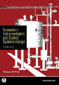Successful Instrumentation and Control Systems Design, 2nd Edition (with CD) - $119.00](http://www.automation.com/library/bookstore/successful-instrumentation-and-control-systems-design-2nd-edition-with-cd-11900) September 26, 2012

This book describes the ideal design package and delves into the business of design engineering. It provides you with a roadmap to understanding the design process, the elements of a successful project, the specific issues to address in a well-designed I&C system.

[Foundation Fieldbus, 4th Edition - $89.00](http://www.automation.com/library/bookstore/foundation-fieldbus-4th-edition-8900) September 26, 2012

The fourth edition of Foundation Fieldbus significantly expands the subject matter of the earlier editions of this popular book not only to help you stay current with this evolving technology but to also enhance your understanding of Fieldbus.

[](http://www.automation.com/library/bookstore/control-systems-engineer-technical-reference-handbook-8900)September 26, 2012

[Control Systems Engineer Technical Reference Handbook - $89.00](http://www.automation.com/library/bookstore/control-systems-engineer-technical-reference-handbook-8900)

This book is an excellent technical reference guide for the control systems professional, as well as a study aid for the CSE Professional Engineer Exam.

[](http://www.automation.com/library/bookstore/good-tuning-a-pocket-guide-4th-edition-5900)September 26, 2012

[Good Tuning: A Pocket Guide, 4th Edition - $59.00](http://www.automation.com/library/bookstore/good-tuning-a-pocket-guide-4th-edition-5900)

Every practicing instrument, process control, and process engineer will want to have this practical and to-the-point pocket guide on good tuning. This Forth Edition is a portable, concise summary of all the practical considerations for tuning loops.

[](http://www.automation.com/library/bookstore/practical-project-management-learning-to-manage-the-professional-2nd-edition-8900)September 26, 2012

[Practical Project Management: Learning to Manage the Professional, 2nd Edition - $89.00](http://www.automation.com/library/bookstore/practical-project-management-learning-to-manage-the-professional-2nd-edition-8900)

In today's economy, organizations must perform faster, better, and cheaper. Projects have to conform to ever-tightening schedules and budgets. Because this edition focuses specifically on techniques proven to be effective in industry, it is the ideal reference for both new and experienced project managers.

[](http://www.automation.com/library/bookstore/practical-thermocouple-thermometry-2nd-edition-8900)September 21, 2012

[Practical Thermocouple Thermometry, 2nd Edition - $89.00](http://www.automation.com/library/bookstore/practical-thermocouple-thermometry-2nd-edition-8900)

Building on the first edition, authors Tom Kerlin and Mitch Johnson have updated the second edition of Practical Thermocouple Thermometry to include the latest in thermocouple technology.

[](http://www.automation.com/library/bookstore/advanced-control-foundation-11900)September 21, 2012

[Advanced Control Foundation - $119.00](http://www.automation.com/library/bookstore/advanced-control-foundation-11900)

The book is written for the process or control engineer that is familiar with traditional control but has little or no experience in designing, installing, commissioning and maintaining advanced control applications.

[](http://www.automation.com/library/bookstore/101-tips-for-a-successful-automation-career-7900)September 21, 2012

[101 Tips for a Successful Automation Career - $79.00](http://www.automation.com/library/bookstore/101-tips-for-a-successful-automation-career-7900)

So much of the automation field depends upon experience. However, with this book, we invite you to take full advantage of two lifetimes of hard-fought lessons learned and avoid many of the technical and career pitfalls made by the authors.

[](http://www.automation.com/library/bookstore/future-energy-opportunities-and-challenges-11900)

September 21, 2012

[Future Energy: Opportunities and Challenges - $119.00](http://www.automation.com/library/bookstore/future-energy-opportunities-and-challenges-11900)

The purpose of this book is to help the reader make informed decisions about which energy production technologies to support and which energy use technologies and lifestyle options to implement in his/her personal life.

[](http://www.automation.com/library/bookstore/servomotor-sizing-and-application-12500)January 25, 2012

[Servomotor Sizing and Application - $125.00](http://www.automation.com/library/bookstore/servomotor-sizing-and-application-12500)

The book breaks the motor sizing process into its elementary topics and covers each in depth. It then brings it all back together with detailed examples. Topics include kinematics, duty cycles, inertia, friction, and mechanics.

[](http://www.automation.com/library/bookstore/closed-loop-product-life-cycle-management-using-smart-embedded-systems-9900)October 17, 2011

[Closed Loop Product Life Cycle Management - Using Smart Embedded Systems - $99.00](http://www.automation.com/library/bookstore/closed-loop-product-life-cycle-management-using-smart-embedded-systems-9900)

The PROMISE technologies are a new type of "Closed-Loop Product Life Cycle Management (PLM) using Smart Embedded Systems," which allow tracking of product information at all times and in any location around the world. This book provides industrial users with an understanding of the principles behind the PROMISE technologies, implementation, and benefits.

[Start-Up: A Technician's Guide, 2nd Edition - $69.00](http://www.automation.com/library/bookstore/start-up-a-technicians-guide-2nd-edition-6900)October 17, 2011

[Start-Up: A Technician's Guide, 2nd Edition - $69.00](http://www.automation.com/library/bookstore/start-up-a-technicians-guide-2nd-edition-6900)

This book explores and explains the crucial role a technician plays in the start-up process of a newly built or substantially changed manufacturing plant or control system.

[](http://www.automation.com/library/bookstore/iec-61499-function-blocks-for-embedded-and-distributed-control-systems-design-2nd-edition-9900)October 17, 2011

[IEC 61499 Function Blocks for Embedded and Distributed Control Systems Design, 2nd Edition - $99.00](http://www.automation.com/library/bookstore/iec-61499-function-blocks-for-embedded-and-distributed-control-systems-design-2nd-edition-9900)

IEC 61499 is the standard for distributed control systems that follows on from the IEC 61131 standard for programmable logic controllers (PLC). This book is a practical guide for component-based development of distributed embedded and control systems as proposed by this international standard.

[](http://www.automation.com/library/bookstore/when-worlds-collide-in-manufacturing-operations-isa-95-best-practices-book-20-10900)October 10, 2011

[When Worlds Collide in Manufacturing Operations: ISA-95 Best Practices Book 2.0 - $109.00](http://www.automation.com/library/bookstore/when-worlds-collide-in-manufacturing-operations-isa-95-best-practices-book-20-10900)

Book 2.0 explains how to implement ISA-95 workflow applications in Mfg 2.0 to execute operation tasks through the MOM and physical process levels while coordinating them to streamline plant operations and align those operations with ever-changing supply chain processes.

[](http://www.automation.com/library/bookstore/scada-supervisory-control-and-data-acquisition-4th-edition-10900)October 10, 2011

[SCADA: Supervisory Control and Data Acquisition, 4th Edition - $109.00](http://www.automation.com/library/bookstore/scada-supervisory-control-and-data-acquisition-4th-edition-10900)

After completing these 15 self-study units, readers should be conversant with SCADA nomenclature and architecture, understand the basic technology of the system’s building blocks, understand its limitations, understand how it can benefit particular operations, and have a basis for selecting appropriate SCADA technology for their operational requirements.

[Safety Instrumented Systems: Design, Analysis, and Justification, 2nd Edition - $99.00 ](http://www.automation.com/library/bookstore/safety-instrumented-systems-design-analysis-and-justification-2nd-edition-9900)October 10, 2011

[Safety Instrumented Systems: Design, Analysis, and Justification, 2nd Edition - $99.00](http://www.automation.com/library/bookstore/safety-instrumented-systems-design-analysis-and-justification-2nd-edition-9900)

This revised best-seller addresses the increased realization that today’s engineering systems - and the computers used to control them - are capable of large-scale destruction. This book is a practical how-to text on the analysis, design, application and installation of safety instrumented systems.

[Project Management: A Technician's Guide - $69.00](http://www.automation.com/library/bookstore/project-management-a-technicians-guide-6900)September 26, 2011

[Project Management: A Technician's Guide - $69.00](http://www.automation.com/library/bookstore/project-management-a-technicians-guide-6900)

This text explores project management from a technician’s perspective. Subjects include documentation requirements, communication requirements, planning & resource coordination, monitoring & control, administration, and closeout.

[Motors & Drives: A Practical Technology Guide - $99.00](http://www.automation.com/library/bookstore/motors-drives-a-practical-technology-guide-9900)

September 26, 2011

[Motors & Drives: A Practical Technology Guide - $99.00](http://www.automation.com/library/bookstore/motors-drives-a-practical-technology-guide-9900)

The author of this practical reference introduces engineering concepts of motors and drives in a way that can be easily understood by both engineers unfamiliar with the technology and technicians who are technically literate but not accustomed to complex theory and mathematics.

[Instrumentation and Control Systems Documentation, 2nd Edition - $79.00](http://www.automation.com/library/bookstore/instrumentation-and-control-systems-documentation-2nd-edition-7900)September 12, 2011

[Instrumentation and Control Systems Documentation, 2nd Edition - $79.00](http://www.automation.com/library/bookstore/instrumentation-and-control-systems-documentation-2nd-edition-7900)

This book provides the reader with knowledge needed to understand and apply the symbols and documents used to define a modern industrial instrumentation and control system.

[](http://www.automation.com/library/bookstore/industrial-pressure-level-and-density-measurement-2nd-edition-11900)September 12, 2011

[Industrial Pressure, Level, and Density Measurement, 2nd Edition - $119.00](http://www.automation.com/library/bookstore/industrial-pressure-level-and-density-measurement-2nd-edition-11900)

Techniques and devices for level, pressure, and density measurement for various process conditions and measurement demands are covered in this comprehensive guide for technicians and engineers who design, install, calibrate, troubleshoot, and maintain instruments.

[Industrial Ethernet, 2nd Edition - $69.00](http://www.automation.com/library/bookstore/industrial-ethernet-2nd-edition-6900)August 28, 2011

[Industrial Ethernet, 2nd Edition - $69.00](http://www.automation.com/library/bookstore/industrial-ethernet-2nd-edition-6900)

This best-seller is a convenient installation, troubleshooting, and reference tool on one of the hottest topics in automation and process control. It will help you understand Ethernet and TCP/IP terminology and provide important information about industrial protocols and standards.

[Essentials of Modern Measurements and Final Elements in the Process Industry: A Guide to Design, Configuration, Installation, and Maintenance - $119.00](http://www.automation.com/library/bookstore/essentials-of-modern-measurements-and-final-elements-in-the-process-industry-a-guide-to-design-configuration-installation-and-maintenance-11900). August 28, 2011

This comprehensive resource aims to increase awareness of the opportunities afforded by modern measurement instruments and final elements, and to show how to get maximum benefit from the revolution in smart technologies. It builds an understanding of the fundamental aspects of measurements, measurement instruments, and final elements for applications in the process industry.

[Control Valve Primer: A User's Guide, 4th Edition - $109.00](http://www.automation.com/library/bookstore/control-valve-primer-a-users-guide-4th-edition-10900)August 22, 2011

[Control Valve Primer: A User's Guide, 4th Edition - $109.00](http://www.automation.com/library/bookstore/control-valve-primer-a-users-guide-4th-edition-10900)

This easy-to-read text includes insights on valve sizing, smart (digital) valve positioners, field-based architecture, network system technology, and control loop performance evaluation.